BỘ GIÁO DỤC VÀ ĐÀO TẠO
TRƯỜNG ĐẠI HỌC CÔNG NGHỆ KỸ THUẬT TP. HỒ CHÍ MINH
KHOA CÔNG NGHỆ THÔNG TIN

ĐỒ ÁN MÔN HỌC
LẬP TRÌNH WEB
XÂY DỰNG NỀN TẢNG TÌM GIA SƯ
GIẢNG VIÊN HƯỚNG DẪN: THS. NGUYỄN HỮU TRUNG
THỰC HIỆN: NHÓM 1
LƯƠNG VIẾT VĨ ĐÔNG | 24110202
TRẦN THANH LUÔN | 24110280

THÀNH PHỐ HỒ CHÍ MINH 2026

Tóm tắt
Tutor Match là nền tảng marketplace kết nối học viên với gia sư cho các gói học 1-1. Báo cáo mô tả kiến trúc hiện hành, cách cài đặt, các chức năng theo vai trò, mã nguồn tiêu biểu và bằng chứng kiểm thử được ghi nhận trong dự án.
Danh mục chức năng được lập từ route inventory hiện hành: 71 route sản phẩm/workflow; route sandbox nội bộ được loại khỏi phần chức năng người dùng. Tài liệu tiến độ ghi nhận 70/70 route legacy đã hoàn thành trong sweep trước; trang chủ đang chờ nghiệm thu lại. Đây không phải kết quả tái kiểm thử mới của báo cáo.
Phụ lục AI phân biệt prompt nguyên văn, mô tả prompt đã lưu và prompt tái dựng từ commit/tài liệu. Các prompt tái dựng minh họa cách nhóm có thể yêu cầu AI theo đúng context dự án, không khẳng định là nguyên văn lịch sử chat.

Danh mục từ viết tắt
Từ viết tắt | Ý nghĩa
API | Giao diện lập trình ứng dụng
CSRF | Tấn công giả mạo yêu cầu liên trang
DTO | Đối tượng truyền dữ liệu
ERD | Sơ đồ quan hệ thực thể
JWT | JSON Web Token
MVP | Phiên bản tối thiểu khả dụng
SSR | Kết xuất HTML phía máy chủ
UTC | Múi giờ phối hợp quốc tế
Bảng 1 — Bảng tổng hợp: Từ viết tắt, Ý nghĩa

Mục lục tự động
Tóm tắt ii
Danh mục từ viết tắt iii
Mục lục tự động iv
Danh mục hình viii
Danh mục bảng xiv
Chương 1. Giới thiệu 1
1.1. Bài toán và mục tiêu 1
1.2. Phạm vi 1
1.3. Vai trò và trách nhiệm 1
1.4. Thuật ngữ nghiệp vụ 1
Chương 2. Kiến trúc hệ thống 2
2.1. Ranh giới module backend 3
2.2. Quy tắc kiến trúc và bảo vệ dữ liệu 3
Chương 3. Cài đặt và chạy ứng dụng 4
3.1. Yêu cầu môi trường 4
3.2. Cách chạy khuyến nghị bằng Docker 4
3.3. Các dịch vụ và luồng truy cập 4
3.4. Chạy backend riêng và kiểm tra cấu hình 4
3.5. Lỗi thường gặp 5
3.6. Ghi chú về tài liệu setup cũ 5
Chương 4. Hướng dẫn chức năng theo vai trò 6
4.1. Guest 7
4.1.1. Trang chủ — / 8
4.1.2. Subjects — /subjects 10
4.1.3. Ranking — /ranking 12
4.1.4. How-It-Works — /how-it-works 14
4.1.5. Become-A-Tutor — /become-a-tutor 16
4.1.6. Terms — /terms 18
4.1.7. Privacy — /privacy 20
4.1.8. Support — /support 22
4.1.9. Auth · Login — /auth/login 24
4.1.10. Auth · Register — /auth/register 26
4.1.11. Auth · Verify-Email — /auth/verify-email 28
4.1.12. Auth · Forgot-Password — /auth/forgot-password 30
4.1.13. Auth · Reset-Password — /auth/reset-password 32
4.1.14. Auth · Oauth · Role — /auth/oauth/role 34
4.1.15. Oauth2 · Callback — /oauth2/callback 36
4.1.16. Forbidden — /forbidden 38
4.2. Student 40
4.2.1. Student — /student 41
4.2.2. Student · Packages — /student/packages 43
4.2.3. Student · Packages · Chi Tiết — /student/packages/{id} 45
4.2.4. Student · Checkout · Hóa Đơn — /student/checkout/{invoiceId} 47
4.2.5. Student · Payment-Result · Hóa Đơn — /student/payment-result/{invoiceId} 49
4.2.6. Student · Payments · Callback — /student/payments/callback 51
4.2.7. Student · Bookings — /student/bookings 53
4.2.8. Student · Bookings · Chi Tiết — /student/bookings/{id} 55
4.2.9. Student · Assignments — /student/assignments 57
4.2.10. Student · Assignments · Chi Tiết — /student/assignments/{id} 59
4.2.11. Student · Session-Reports — /student/session-reports 61
4.2.12. Student · Messages — /student/messages 63
4.2.13. Student · Notifications — /student/notifications 65
4.2.14. Student · Requests — /student/requests 67
4.2.15. Student · Profile — /student/profile 69
4.3. Teacher 71
4.3.1. Teachers — /teachers 72
4.3.2. Teachers · Chi Tiết — /teachers/{id} 74
4.3.3. Teacher — /teacher 76
4.3.4. Teacher · Profile — /teacher/profile 78
4.3.5. Teacher · Documents — /teacher/documents 80
4.3.6. Teacher · Credentials — /teacher/credentials 82
4.3.7. Teacher · Subjects — /teacher/subjects 84
4.3.8. Teacher · Subject-Proposals — /teacher/subject-proposals 86
4.3.9. Teacher · Packages — /teacher/packages 88
4.3.10. Teacher · Packages · Create — /teacher/packages/create 90
4.3.11. Teacher · Packages · Chi Tiết — /teacher/packages/{id} 92
4.3.12. Teacher · Availability — /teacher/availability 94
4.3.13. Teacher · Students — /teacher/students 96
4.3.14. Teacher · Students · Học Viên — /teacher/students/{studentId} 98
4.3.15. Teacher · Bookings — /teacher/bookings 100
4.3.16. Teacher · Bookings · Chi Tiết — /teacher/bookings/{id} 102
4.3.17. Teacher · Booking-Requests — /teacher/booking-requests 104
4.3.18. Teacher · Trial-Requests — /teacher/trial-requests 106
4.3.19. Teacher · Assignments — /teacher/assignments 108
4.3.20. Teacher · Assignments · New — /teacher/assignments/new 110
4.3.21. Teacher · Assignments · Chi Tiết — /teacher/assignments/{id} 112
4.3.22. Teacher · Submissions · Chi Tiết — /teacher/submissions/{id} 114
4.3.23. Teacher · Messages — /teacher/messages 116
4.3.24. Teacher · Notifications — /teacher/notifications 118
4.3.25. Teacher · Stats — /teacher/stats 120
4.3.26. Teacher · Wallet — /teacher/wallet 122
4.3.27. Teacher · Bank-Accounts — /teacher/bank-accounts 124
4.3.28. Teacher · Payouts — /teacher/payouts 126
4.4. Admin 128
4.4.1. Admin — /admin 129
4.4.2. Admin · Dashboard — /admin/dashboard 131
4.4.3. Admin · Teachers — /admin/teachers 133
4.4.4. Admin · Credentials — /admin/credentials 135
4.4.5. Admin · Subjects — /admin/subjects 137
4.4.6. Admin · Users — /admin/users 139
4.4.7. Admin · Refunds — /admin/refunds 141
4.4.8. Admin · Extensions — /admin/extensions 143
4.4.9. Admin · Payouts — /admin/payouts 145
4.4.10. Admin · Booking-Settlements — /admin/booking-settlements 147
4.4.11. Admin · Settings — /admin/settings 149
4.4.12. Admin · Audit-Logs — /admin/audit-logs 151
Chương 5. Kiểm thử, trạng thái và giới hạn 153
5.1. Những giới hạn cần nói rõ 153
Chương 6. AI hỗ trợ và kết luận 154
6.1. Cách nhóm định hướng AI 154
6.2. Kết luận 154
Phụ lục A. Danh mục prompt AI 155
PAI-01 — Thiết kế kiến trúc và ranh giới module 156
PAI-02 — Đăng ký, đăng nhập, xác minh và session 157
PAI-03 — Marketplace, tìm gia sư và hồ sơ công khai 158
PAI-04 — Danh mục môn học và subject proposals 159
PAI-05 — Gói học và mua gói 160
PAI-06 — Checkout, PayOS và VietQR 161
PAI-07 — Booking trả phí, học thử và lịch 162
PAI-08 — Bài tập, bài nộp và báo cáo buổi học 163
PAI-09 — Chat, attachment và notification 164
PAI-10 — Wallet, refund, extension và payout 165
PAI-11 — Admin moderation và audit 166
PAI-12 — Dashboard và thống kê 167
PAI-13 — Security, persistence và deploy local 168
PAI-14 — Chuyển giao giao diện sang Thymeleaf SSR 169
PAI-15 — Thiết kế responsive và hệ thống giao diện 170
PAI-16 — Tạo concept board bằng imagegen 171
PAI-17 — Kiểm thử và ghi lại bằng chứng 172
PAI-18 — Cập nhật dashboard gia sư theo luồng công việc 173
PAI-19 — Tích hợp PayOS và hiển thị VietQR ở checkout 174
PAI-20 — Hoàn thiện giao diện responsive và các trạng thái tương tác 175
Phụ lục B. Danh mục tài liệu tham khảo 176
Phụ lục C. Lưu ý trước khi nộp 177

Danh mục hình
Hình 1 — Kiến trúc triển khai tổng thể 2
Hình 2 — Luồng request phía máy chủ 2
Hình 3 — Các miền nghiệp vụ chính 3
Hình 4 — Giao diện Trang chủ tại / — QA local, desktop 1440 × 1000, ngày 30/10/2026; nhóm guest. 8
Hình 5 — Sơ đồ hoạt động của chức năng Trang chủ. 8
Hình 6 — Giao diện Subjects tại /subjects — QA local, desktop 1440 × 1000, ngày 30/10/2026; nhóm guest. 10
Hình 7 — Sơ đồ hoạt động của chức năng Subjects. 10
Hình 8 — Giao diện Ranking tại /ranking — QA local, desktop 1440 × 1000, ngày 30/10/2026; nhóm guest. 12
Hình 9 — Sơ đồ hoạt động của chức năng Ranking. 12
Hình 10 — Giao diện How-It-Works tại /how-it-works — QA local, desktop 1440 × 1000, ngày 30/10/2026; nhóm guest. 14
Hình 11 — Sơ đồ hoạt động của chức năng How-It-Works. 14
Hình 12 — Giao diện Become-A-Tutor tại /become-a-tutor — QA local, desktop 1440 × 1000, ngày 30/10/2026; nhóm guest. 16
Hình 13 — Sơ đồ hoạt động của chức năng Become-A-Tutor. 16
Hình 14 — Giao diện Terms tại /terms — QA local, desktop 1440 × 1000, ngày 30/10/2026; nhóm guest. 18
Hình 15 — Sơ đồ hoạt động của chức năng Terms. 18
Hình 16 — Giao diện Privacy tại /privacy — QA local, desktop 1440 × 1000, ngày 30/10/2026; nhóm guest. 20
Hình 17 — Sơ đồ hoạt động của chức năng Privacy. 20
Hình 18 — Giao diện Support tại /support — QA local, desktop 1440 × 1000, ngày 30/10/2026; nhóm guest. 22
Hình 19 — Sơ đồ hoạt động của chức năng Support. 22
Hình 20 — Giao diện Auth · Login tại /auth/login — QA local, desktop 1440 × 1000, ngày 30/10/2026; nhóm guest. 24
Hình 21 — Sơ đồ hoạt động của chức năng Auth · Login. 24
Hình 22 — Giao diện Auth · Register tại /auth/register — QA local, desktop 1440 × 1000, ngày 30/10/2026; nhóm guest. 26
Hình 23 — Sơ đồ hoạt động của chức năng Auth · Register. 26
Hình 24 — Giao diện Auth · Verify-Email tại /auth/verify-email — QA local, desktop 1440 × 1000, ngày 30/10/2026; nhóm guest. 28
Hình 25 — Sơ đồ hoạt động của chức năng Auth · Verify-Email. 28
Hình 26 — Giao diện Auth · Forgot-Password tại /auth/forgot-password — QA local, desktop 1440 × 1000, ngày 30/10/2026; nhóm guest. 30
Hình 27 — Sơ đồ hoạt động của chức năng Auth · Forgot-Password. 30
Hình 28 — Giao diện Auth · Reset-Password tại /auth/reset-password — QA local, desktop 1440 × 1000, ngày 30/10/2026; nhóm guest. 32
Hình 29 — Sơ đồ hoạt động của chức năng Auth · Reset-Password. 32
Hình 30 — Giao diện Auth · Oauth · Role tại /auth/oauth/role — QA local, desktop 1440 × 1000, ngày 30/10/2026; nhóm guest. 34
Hình 31 — Sơ đồ hoạt động của chức năng Auth · Oauth · Role. 34
Hình 32 — Giao diện Oauth2 · Callback tại /oauth2/callback — QA local, desktop 1440 × 1000, ngày 30/10/2026; nhóm guest. 36
Hình 33 — Sơ đồ hoạt động của chức năng Oauth2 · Callback. 36
Hình 34 — Giao diện Forbidden tại /forbidden — QA local, desktop 1440 × 1000, ngày 30/10/2026; nhóm guest. 38
Hình 35 — Sơ đồ hoạt động của chức năng Forbidden. 38
Hình 36 — Giao diện Student tại /student — QA local, desktop 1440 × 1000, ngày 30/10/2026; nhóm student. 41
Hình 37 — Sơ đồ hoạt động của chức năng Student. 41
Hình 38 — Giao diện Student · Packages tại /student/packages — QA local, desktop 1440 × 1000, ngày 30/10/2026; nhóm student. 43
Hình 39 — Sơ đồ hoạt động của chức năng Student · Packages. 43
Hình 40 — Giao diện Student · Packages · Chi Tiết tại /student/packages/{id} — QA local, desktop 1440 × 1000, ngày 30/10/2026; nhóm student. 45
Hình 41 — Sơ đồ hoạt động của chức năng Student · Packages · Chi Tiết. 45
Hình 42 — Giao diện Student · Checkout · Hóa Đơn tại /student/checkout/{invoiceId} — QA local, desktop 1440 × 1000, ngày 30/10/2026; nhóm student_checkout. 47
Hình 43 — Sơ đồ hoạt động của chức năng Student · Checkout · Hóa Đơn. 47
Hình 44 — Giao diện Student · Payment-Result · Hóa Đơn tại /student/payment-result/{invoiceId} — QA local, desktop 1440 × 1000, ngày 30/10/2026; nhóm student. 49
Hình 45 — Sơ đồ hoạt động của chức năng Student · Payment-Result · Hóa Đơn. 49
Hình 46 — Giao diện Student · Payments · Callback tại /student/payments/callback — QA local, desktop 1440 × 1000, ngày 30/10/2026; nhóm student. 51
Hình 47 — Sơ đồ hoạt động của chức năng Student · Payments · Callback. 51
Hình 48 — Giao diện Student · Bookings tại /student/bookings — QA local, desktop 1440 × 1000, ngày 30/10/2026; nhóm student. 53
Hình 49 — Sơ đồ hoạt động của chức năng Student · Bookings. 53
Hình 50 — Giao diện Student · Bookings · Chi Tiết tại /student/bookings/{id} — QA local, desktop 1440 × 1000, ngày 30/10/2026; nhóm student. 55
Hình 51 — Sơ đồ hoạt động của chức năng Student · Bookings · Chi Tiết. 55
Hình 52 — Giao diện Student · Assignments tại /student/assignments — QA local, desktop 1440 × 1000, ngày 30/10/2026; nhóm student. 57
Hình 53 — Sơ đồ hoạt động của chức năng Student · Assignments. 57
Hình 54 — Giao diện Student · Assignments · Chi Tiết tại /student/assignments/{id} — QA local, desktop 1440 × 1000, ngày 30/10/2026; nhóm student. 59
Hình 55 — Sơ đồ hoạt động của chức năng Student · Assignments · Chi Tiết. 59
Hình 56 — Giao diện Student · Session-Reports tại /student/session-reports — QA local, desktop 1440 × 1000, ngày 30/10/2026; nhóm student. 61
Hình 57 — Sơ đồ hoạt động của chức năng Student · Session-Reports. 61
Hình 58 — Giao diện Student · Messages tại /student/messages — QA local, desktop 1440 × 1000, ngày 30/10/2026; nhóm student. 63
Hình 59 — Sơ đồ hoạt động của chức năng Student · Messages. 63
Hình 60 — Giao diện Student · Notifications tại /student/notifications — QA local, desktop 1440 × 1000, ngày 30/10/2026; nhóm student. 65
Hình 61 — Sơ đồ hoạt động của chức năng Student · Notifications. 65
Hình 62 — Giao diện Student · Requests tại /student/requests — QA local, desktop 1440 × 1000, ngày 30/10/2026; nhóm student. 67
Hình 63 — Sơ đồ hoạt động của chức năng Student · Requests. 67
Hình 64 — Giao diện Student · Profile tại /student/profile — QA local, desktop 1440 × 1000, ngày 30/10/2026; nhóm student. 69
Hình 65 — Sơ đồ hoạt động của chức năng Student · Profile. 69
Hình 66 — Giao diện Teachers tại /teachers — QA local, desktop 1440 × 1000, ngày 30/10/2026; nhóm guest. 72
Hình 67 — Sơ đồ hoạt động của chức năng Teachers. 72
Hình 68 — Giao diện Teachers · Chi Tiết tại /teachers/{id} — QA local, desktop 1440 × 1000, ngày 30/10/2026; nhóm guest. 74
Hình 69 — Sơ đồ hoạt động của chức năng Teachers · Chi Tiết. 74
Hình 70 — Giao diện Teacher tại /teacher — QA local, desktop 1440 × 1000, ngày 30/10/2026; nhóm teacher. 76
Hình 71 — Sơ đồ hoạt động của chức năng Teacher. 76
Hình 72 — Giao diện Teacher · Profile tại /teacher/profile — QA local, desktop 1440 × 1000, ngày 30/10/2026; nhóm teacher. 78
Hình 73 — Sơ đồ hoạt động của chức năng Teacher · Profile. 78
Hình 74 — Giao diện Teacher · Documents tại /teacher/documents — QA local, desktop 1440 × 1000, ngày 30/10/2026; nhóm teacher. 80
Hình 75 — Sơ đồ hoạt động của chức năng Teacher · Documents. 80
Hình 76 — Giao diện Teacher · Credentials tại /teacher/credentials — QA local, desktop 1440 × 1000, ngày 30/10/2026; nhóm teacher. 82
Hình 77 — Sơ đồ hoạt động của chức năng Teacher · Credentials. 82
Hình 78 — Giao diện Teacher · Subjects tại /teacher/subjects — QA local, desktop 1440 × 1000, ngày 30/10/2026; nhóm teacher. 84
Hình 79 — Sơ đồ hoạt động của chức năng Teacher · Subjects. 84
Hình 80 — Giao diện Teacher · Subject-Proposals tại /teacher/subject-proposals — QA local, desktop 1440 × 1000, ngày 30/10/2026; nhóm teacher. 86
Hình 81 — Sơ đồ hoạt động của chức năng Teacher · Subject-Proposals. 86
Hình 82 — Giao diện Teacher · Packages tại /teacher/packages — QA local, desktop 1440 × 1000, ngày 30/10/2026; nhóm teacher. 88
Hình 83 — Sơ đồ hoạt động của chức năng Teacher · Packages. 88
Hình 84 — Giao diện Teacher · Packages · Create tại /teacher/packages/create — QA local, desktop 1440 × 1000, ngày 30/10/2026; nhóm teacher. 90
Hình 85 — Sơ đồ hoạt động của chức năng Teacher · Packages · Create. 90
Hình 86 — Giao diện Teacher · Packages · Chi Tiết tại /teacher/packages/{id} — QA local, desktop 1440 × 1000, ngày 30/10/2026; nhóm teacher. 92
Hình 87 — Sơ đồ hoạt động của chức năng Teacher · Packages · Chi Tiết. 92
Hình 88 — Giao diện Teacher · Availability tại /teacher/availability — QA local, desktop 1440 × 1000, ngày 30/10/2026; nhóm teacher. 94
Hình 89 — Sơ đồ hoạt động của chức năng Teacher · Availability. 94
Hình 90 — Giao diện Teacher · Students tại /teacher/students — QA local, desktop 1440 × 1000, ngày 30/10/2026; nhóm teacher. 96
Hình 91 — Sơ đồ hoạt động của chức năng Teacher · Students. 96
Hình 92 — Giao diện Teacher · Students · Học Viên tại /teacher/students/{studentId} — QA local, desktop 1440 × 1000, ngày 30/10/2026; nhóm teacher. 98
Hình 93 — Sơ đồ hoạt động của chức năng Teacher · Students · Học Viên. 98
Hình 94 — Giao diện Teacher · Bookings tại /teacher/bookings — QA local, desktop 1440 × 1000, ngày 30/10/2026; nhóm teacher. 100
Hình 95 — Sơ đồ hoạt động của chức năng Teacher · Bookings. 100
Hình 96 — Giao diện Teacher · Bookings · Chi Tiết tại /teacher/bookings/{id} — QA local, desktop 1440 × 1000, ngày 30/10/2026; nhóm teacher. 102
Hình 97 — Sơ đồ hoạt động của chức năng Teacher · Bookings · Chi Tiết. 102
Hình 98 — Giao diện Teacher · Booking-Requests tại /teacher/booking-requests — QA local, desktop 1440 × 1000, ngày 30/10/2026; nhóm teacher. 104
Hình 99 — Sơ đồ hoạt động của chức năng Teacher · Booking-Requests. 104
Hình 100 — Giao diện Teacher · Trial-Requests tại /teacher/trial-requests — QA local, desktop 1440 × 1000, ngày 30/10/2026; nhóm teacher. 106
Hình 101 — Sơ đồ hoạt động của chức năng Teacher · Trial-Requests. 106
Hình 102 — Giao diện Teacher · Assignments tại /teacher/assignments — QA local, desktop 1440 × 1000, ngày 30/10/2026; nhóm teacher. 108
Hình 103 — Sơ đồ hoạt động của chức năng Teacher · Assignments. 108
Hình 104 — Giao diện Teacher · Assignments · New tại /teacher/assignments/new — QA local, desktop 1440 × 1000, ngày 30/10/2026; nhóm teacher. 110
Hình 105 — Sơ đồ hoạt động của chức năng Teacher · Assignments · New. 110
Hình 106 — Giao diện Teacher · Assignments · Chi Tiết tại /teacher/assignments/{id} — QA local, desktop 1440 × 1000, ngày 30/10/2026; nhóm teacher. 112
Hình 107 — Sơ đồ hoạt động của chức năng Teacher · Assignments · Chi Tiết. 112
Hình 108 — Giao diện Teacher · Submissions · Chi Tiết tại /teacher/submissions/{id} — QA local, desktop 1440 × 1000, ngày 30/10/2026; nhóm teacher. 114
Hình 109 — Sơ đồ hoạt động của chức năng Teacher · Submissions · Chi Tiết. 114
Hình 110 — Giao diện Teacher · Messages tại /teacher/messages — QA local, desktop 1440 × 1000, ngày 30/10/2026; nhóm teacher. 116
Hình 111 — Sơ đồ hoạt động của chức năng Teacher · Messages. 116
Hình 112 — Giao diện Teacher · Notifications tại /teacher/notifications — QA local, desktop 1440 × 1000, ngày 30/10/2026; nhóm teacher. 118
Hình 113 — Sơ đồ hoạt động của chức năng Teacher · Notifications. 118
Hình 114 — Giao diện Teacher · Stats tại /teacher/stats — QA local, desktop 1440 × 1000, ngày 30/10/2026; nhóm teacher. 120
Hình 115 — Sơ đồ hoạt động của chức năng Teacher · Stats. 120
Hình 116 — Giao diện Teacher · Wallet tại /teacher/wallet — QA local, desktop 1440 × 1000, ngày 30/10/2026; nhóm teacher. 122
Hình 117 — Sơ đồ hoạt động của chức năng Teacher · Wallet. 122
Hình 118 — Giao diện Teacher · Bank-Accounts tại /teacher/bank-accounts — QA local, desktop 1440 × 1000, ngày 30/10/2026; nhóm teacher. 124
Hình 119 — Sơ đồ hoạt động của chức năng Teacher · Bank-Accounts. 124
Hình 120 — Giao diện Teacher · Payouts tại /teacher/payouts — QA local, desktop 1440 × 1000, ngày 30/10/2026; nhóm teacher. 126
Hình 121 — Sơ đồ hoạt động của chức năng Teacher · Payouts. 126
Hình 122 — Giao diện Admin tại /admin — QA local, desktop 1440 × 1000, ngày 30/10/2026; nhóm admin. 129
Hình 123 — Sơ đồ hoạt động của chức năng Admin. 129
Hình 124 — Giao diện Admin · Dashboard tại /admin/dashboard — QA local, desktop 1440 × 1000, ngày 30/10/2026; nhóm admin. 131
Hình 125 — Sơ đồ hoạt động của chức năng Admin · Dashboard. 131
Hình 126 — Giao diện Admin · Teachers tại /admin/teachers — QA local, desktop 1440 × 1000, ngày 30/10/2026; nhóm admin. 133
Hình 127 — Sơ đồ hoạt động của chức năng Admin · Teachers. 133
Hình 128 — Giao diện Admin · Credentials tại /admin/credentials — QA local, desktop 1440 × 1000, ngày 30/10/2026; nhóm admin. 135
Hình 129 — Sơ đồ hoạt động của chức năng Admin · Credentials. 135
Hình 130 — Giao diện Admin · Subjects tại /admin/subjects — QA local, desktop 1440 × 1000, ngày 30/10/2026; nhóm admin. 137
Hình 131 — Sơ đồ hoạt động của chức năng Admin · Subjects. 137
Hình 132 — Giao diện Admin · Users tại /admin/users — QA local, desktop 1440 × 1000, ngày 30/10/2026; nhóm admin. 139
Hình 133 — Sơ đồ hoạt động của chức năng Admin · Users. 139
Hình 134 — Giao diện Admin · Refunds tại /admin/refunds — QA local, desktop 1440 × 1000, ngày 30/10/2026; nhóm admin. 141
Hình 135 — Sơ đồ hoạt động của chức năng Admin · Refunds. 141
Hình 136 — Giao diện Admin · Extensions tại /admin/extensions — QA local, desktop 1440 × 1000, ngày 30/10/2026; nhóm admin. 143
Hình 137 — Sơ đồ hoạt động của chức năng Admin · Extensions. 143
Hình 138 — Giao diện Admin · Payouts tại /admin/payouts — QA local, desktop 1440 × 1000, ngày 30/10/2026; nhóm admin. 145
Hình 139 — Sơ đồ hoạt động của chức năng Admin · Payouts. 145
Hình 140 — Giao diện Admin · Booking-Settlements tại /admin/booking-settlements — QA local, desktop 1440 × 1000, ngày 30/10/2026; nhóm admin. 147
Hình 141 — Sơ đồ hoạt động của chức năng Admin · Booking-Settlements. 147
Hình 142 — Giao diện Admin · Settings tại /admin/settings — QA local, desktop 1440 × 1000, ngày 30/10/2026; nhóm admin. 149
Hình 143 — Sơ đồ hoạt động của chức năng Admin · Settings. 149
Hình 144 — Giao diện Admin · Audit-Logs tại /admin/audit-logs — QA local, desktop 1440 × 1000, ngày 30/10/2026; nhóm admin. 151
Hình 145 — Sơ đồ hoạt động của chức năng Admin · Audit-Logs. 151

Danh mục bảng
Bảng 1 — Bảng tổng hợp: Từ viết tắt, Ý nghĩa iii
Bảng 2 — Bảng tổng hợp: Vai trò, Trách nhiệm chính, Giới hạn quyền 1
Bảng 3 — Bảng tổng hợp: Module, Trách nhiệm 3
Bảng 4 — Bảng tổng hợp: Thành phần, Phiên bản/ghi chú 4
Bảng 5 — Bảng tổng hợp: Dịch vụ, Vai trò 4
Bảng 6 — Bảng tổng hợp: Nhóm, Ảnh giao diện QA local, Giới hạn 153
Bảng 7 — Bảng tổng hợp: Mã, Tài liệu 176

Chương 1. Giới thiệu

1.1. Bài toán và mục tiêu
Học viên cần tìm gia sư phù hợp, mua gói học, sắp lịch và theo dõi quá trình học. Gia sư cần quản lý hồ sơ, lịch, học viên, bài tập và thu nhập. Admin cần duyệt hồ sơ, xử lý các yêu cầu tài chính và vận hành nền tảng. Tutor Match gom các công việc này vào một ứng dụng web có phân quyền theo vai trò.

1.2. Phạm vi
Phạm vi hiện hành gồm marketplace công khai; tài khoản Student, Teacher, Admin; hồ sơ và gói học; thanh toán; yêu cầu đặt lịch/học thử và buổi học; bài tập; nhắn tin/thông báo; ví, hoàn tiền, gia hạn, payout; quản trị và nhật ký kiểm toán. Các chức năng không được xác nhận trong contract/code không được suy diễn là đã có.

1.3. Vai trò và trách nhiệm
Vai trò | Trách nhiệm chính | Giới hạn quyền
Guest | Tìm gia sư, xem hồ sơ/môn/ranking, đăng ký/đăng nhập. | Không thao tác trên tài nguyên riêng tư.
Student | Mua gói, gửi yêu cầu đặt lịch/học thử, học, nộp bài, chat, đánh giá, yêu cầu refund/gia hạn. | Chỉ đọc/ghi tài nguyên thuộc tài khoản mình.
Teacher | Quản lý hồ sơ, minh chứng, môn, gói, lịch, lớp, buổi học, bài tập và tài chính. | Chỉ quản lý tài nguyên của mình; phải được duyệt để bán gói.
Admin | Duyệt gia sư/môn, xử lý tài chính, users, settings, audit. | Thao tác nhạy cảm có kiểm soát vai trò, version và audit.
Bảng 2 — Bảng tổng hợp: Vai trò, Trách nhiệm chính, Giới hạn quyền

1.4. Thuật ngữ nghiệp vụ
Booking request là đề nghị xếp buổi do Student gửi từ gói đã mua; bản thân yêu cầu chưa xác nhận lịch và chưa giữ lượt. Booking trả phí chỉ được tạo/reserve lượt khi Teacher chốt thời gian và hình thức. Quy tắc này giúp tách yêu cầu lịch khỏi buổi học đã xác nhận. [2][9]

Chương 2. Kiến trúc hệ thống
Bản triển khai hiện hành dùng Spring Boot modular monolith và Thymeleaf SSR cho giao diện web, qua Nginx. Next.js frontend vẫn còn trong repository/CI như đường dự phòng; trạng thái route cụ thể được ghi theo docs/thymeleaf. API REST và WebSocket vẫn là các kênh tích hợp. [3][4][5]
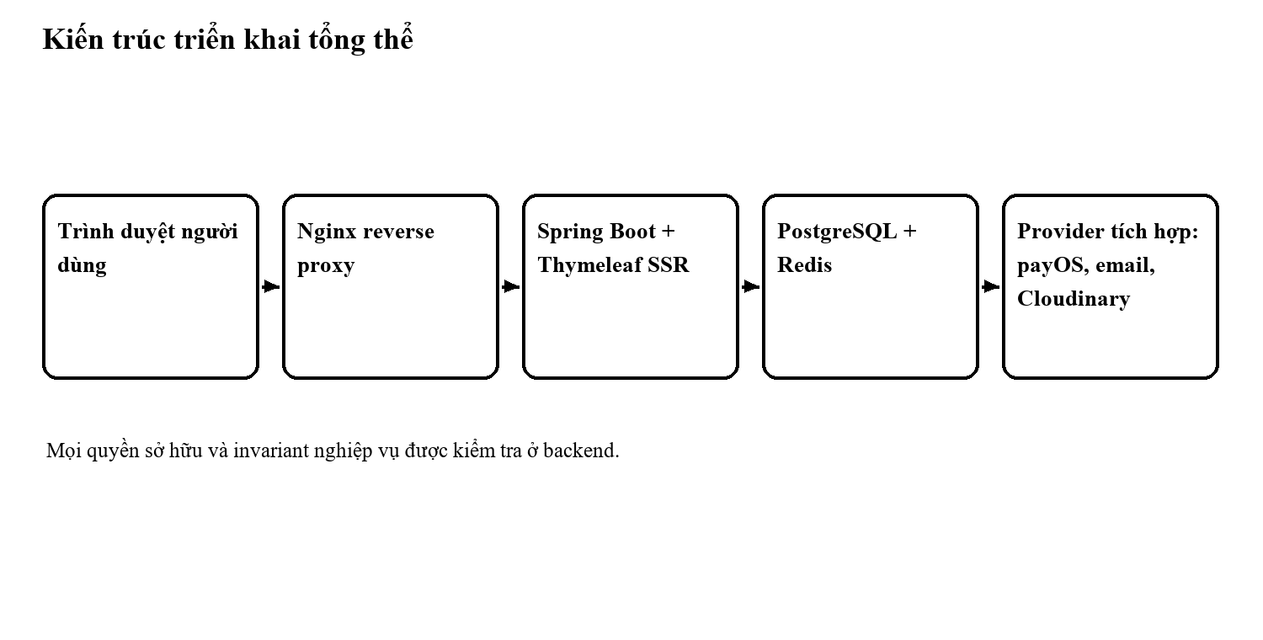
Hình 1 — Kiến trúc triển khai tổng thể
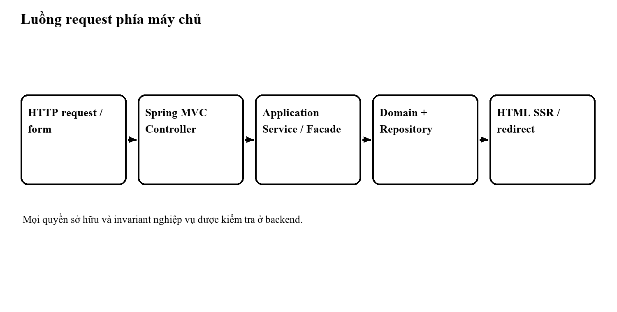
Hình 2 — Luồng request phía máy chủ
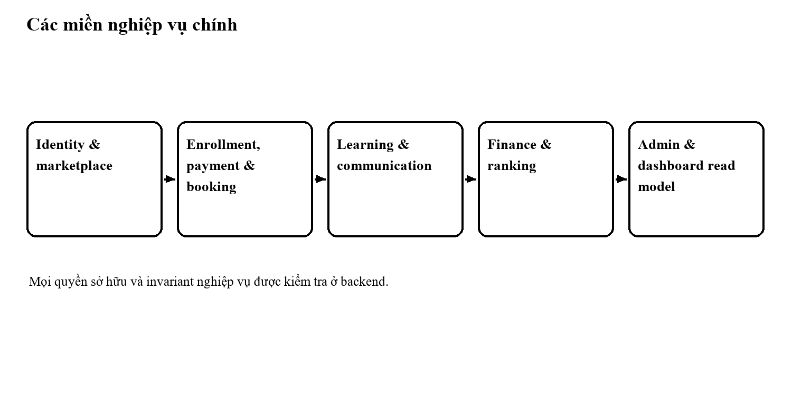
Hình 3 — Các miền nghiệp vụ chính

2.1. Ranh giới module backend
Module | Trách nhiệm
auth/user | Identity, session, registration, verification, recovery, OAuth.
teacher/subject/catalog | Hồ sơ gia sư, danh mục môn và marketplace.
enrollment/payment | Gói đã mua, invoice, payment provider/webhook.
booking | Booking, học thử, report, settlement.
learning | Assignment, submission, attachment.
communication | Chat, notification và realtime delivery.
finance | Wallet, ledger, refund, extension, payout.
ranking/dashboard/admin | Review/stats, read models và chức năng quản trị.
Bảng 3 — Bảng tổng hợp: Module, Trách nhiệm

2.2. Quy tắc kiến trúc và bảo vệ dữ liệu
- Mỗi module sở hữu entity/repository/invariant; module khác đi qua facade, port, snapshot DTO hoặc event.
- Backend là nguồn quyết định authorization và ownership; biết UUID không cấp quyền truy cập.
- UI Thymeleaf dùng session cookie opaque và CSRF cho mutation; REST vẫn dùng Bearer token theo API contract.
- Dữ liệu thời gian lưu UTC, hiển thị Asia/Ho_Chi_Minh; tiền lưu VND số nguyên; side effect gửi sau transaction commit.
- Invoice lưu snapshot điều khoản mua; finance ledger phải khớp wallet; booking settlement tuân theo workflow xác nhận hai bên.

Chương 3. Cài đặt và chạy ứng dụng

3.1. Yêu cầu môi trường
Thành phần | Phiên bản/ghi chú
Docker Desktop + Compose | Dùng cho stack local theo compose hiện hành.
Java | JDK 21 cho chạy backend ngoài container.
Node.js | Chỉ cần nếu chạy frontend Next.js dự phòng; không phải đường phục vụ hiện hành trong Compose local.
Git | Clone repository và lấy đúng branch/tag nhóm sử dụng.
Biến môi trường | Dùng file mẫu hoặc biến local; không đưa secret thật vào báo cáo.
Bảng 4 — Bảng tổng hợp: Thành phần, Phiên bản/ghi chú

3.2. Cách chạy khuyến nghị bằng Docker
- Clone repository và chuyển vào thư mục dự án.
- Tạo/cấu hình file môi trường local theo mẫu repo; giữ password, token và provider secret ở local/secret store.
- Chạy `docker compose up -d --build`.
- Kiểm tra container bằng `docker compose ps` và log bằng `docker compose logs -f backend nginx`.
- Mở `http://localhost:8081`; health check theo `http://localhost:8081/health`.
- Dừng bằng `docker compose stop` hoặc `docker compose down`; không dùng `down -v` nếu muốn giữ volume dữ liệu.

3.3. Các dịch vụ và luồng truy cập
Dịch vụ | Vai trò
Nginx | Điều phối trang web, `/api/**`, `/health` và `/ws`.
Backend | Spring Boot 3 / Java 21; render Thymeleaf và cung cấp REST/STOMP.
PostgreSQL | Cơ sở dữ liệu chính, migration Flyway áp dụng khi backend khởi động.
Redis | Cache và Spring Session; giữ session dùng chung cho backend instances.
External providers | Payment/email/cloud storage chỉ dùng khi cấu hình local/test phù hợp.
Bảng 5 — Bảng tổng hợp: Dịch vụ, Vai trò

3.4. Chạy backend riêng và kiểm tra cấu hình
Nếu chạy ngoài Docker, cần cấu hình local profile và PostgreSQL/Redis local; dùng `mvn spring-boot:run` từ `backend`. Kiểm tra cấu hình bằng `scripts/check-backend-config.ps1` theo profile phù hợp trước khi khởi động. Không dùng profile cloud nếu thiếu cấu hình; không sao chép `.env.cloud` vào tài liệu hoặc log. [7][8]

3.5. Lỗi thường gặp
- Cổng đã được dùng: kiểm tra PostgreSQL/Redis/backend local cũ trước khi đổi port.
- Backend unhealthy: xem log container, xác nhận database/cache sẵn sàng và biến cấu hình bắt buộc có mặt (không in giá trị secret).
- Flyway checksum mismatch: không sửa migration đã apply hoặc chạy `flyway repair`; tìm nguyên nhân và tạo migration mới nếu cần.
- Không truy cập được `/`: kiểm tra Nginx và backend health; Compose hiện hành không yêu cầu frontend Next.js để phục vụ SSR.

3.6. Ghi chú về tài liệu setup cũ
`docs/guidelines/SETUP.md` còn mô tả một số bước React/Vite và profile cloud không khớp đường local SSR hiện hành. Báo cáo ưu tiên `docs/DEPLOYMENT_LOCAL.md`, compose và trạng thái cutover; không dùng các giá trị credential ví dụ trong tài liệu cũ làm secret production. [7][8]

Chương 4. Hướng dẫn chức năng theo vai trò
Danh sách dưới đây theo route inventory Thymeleaf; mỗi route được trình bày như một use case/trang chức năng với sơ đồ, ảnh và đường đi mã nguồn. Có 70 route sản phẩm nền và workflow `/teacher/booking-requests` bổ sung theo ADR 0017; route sandbox nội bộ không tính vào chức năng người dùng. [5][9]

4.1. Guest
Phân hệ gồm 16 route/use case trong inventory. Mỗi mục nêu route, thao tác, template, controller và bằng chứng ghi nhận.

4.1.1. Trang chủ — /
Mục đích: Đã khôi phục layout hero minh họa.
Vai trò: Guest | Trạng thái tài liệu: Đang làm
Luồng chính: Người dùng mở route; backend xác thực phiên và vai trò nếu trang được bảo vệ, đọc dữ liệu qua service/facade theo quyền sở hữu, rồi render HTML SSR. Trang hiển thị dữ liệu hoặc trạng thái rỗng/lỗi; resource không thuộc người dùng được từ chối theo contract.
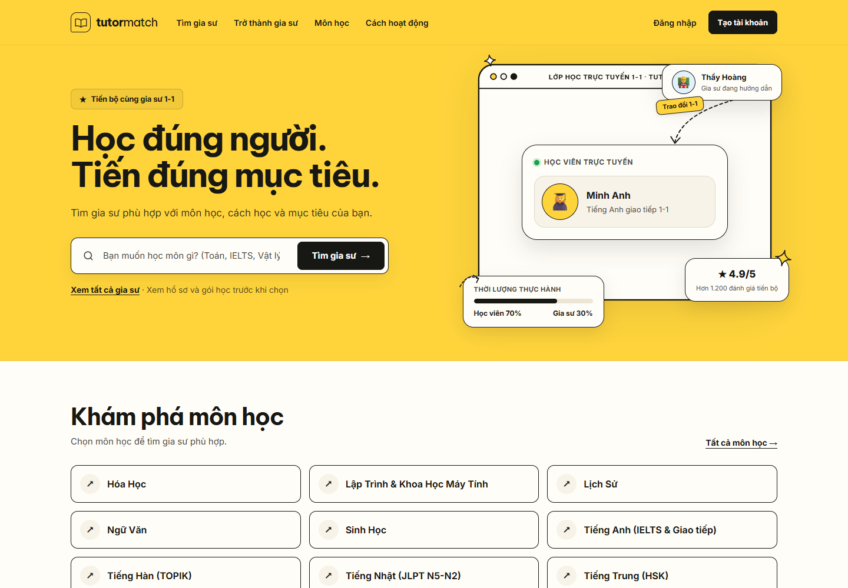
Hình 4 — Giao diện Trang chủ tại / — QA local, desktop 1440 × 1000, ngày 30/10/2026; nhóm guest.
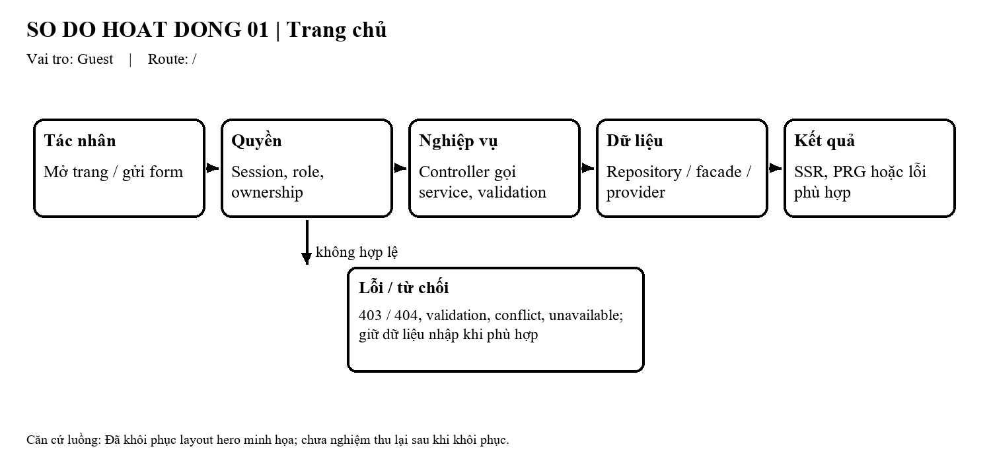
Hình 5 — Sơ đồ hoạt động của chức năng Trang chủ.
Diễn giải mã nguồn:
Trang SSR dùng template `backend/src/main/resources/templates/home/index.html`. Controller/handler liên quan: `backend/src/main/java/com/edtech/platform/**/web/HomePageController.java`. Controller nhận route và dữ liệu form/query, gọi service nghiệp vụ thay vì truy cập repository trực tiếp. Service là nơi kiểm tra ownership, trạng thái và invariant; kết quả được render lại hoặc redirect theo luồng HTML hiện hành.
Quyền và an toàn: Route công khai; hành động cần tài khoản dẫn tới đăng nhập.
Bằng chứng: Ảnh giao diện được chụp trên QA local ngày 30/10/2026; đây là bằng chứng hiển thị route, không thay thế kiểm thử nghiệp vụ/acceptance.

4.1.2. Subjects — /subjects
Mục đích: SSR catalog/search/level filter/paging.
Vai trò: Guest | Trạng thái tài liệu: Hoàn thành
Luồng chính: Người dùng mở route; backend xác thực phiên và vai trò nếu trang được bảo vệ, đọc dữ liệu qua service/facade theo quyền sở hữu, rồi render HTML SSR. Trang hiển thị dữ liệu hoặc trạng thái rỗng/lỗi; resource không thuộc người dùng được từ chối theo contract.
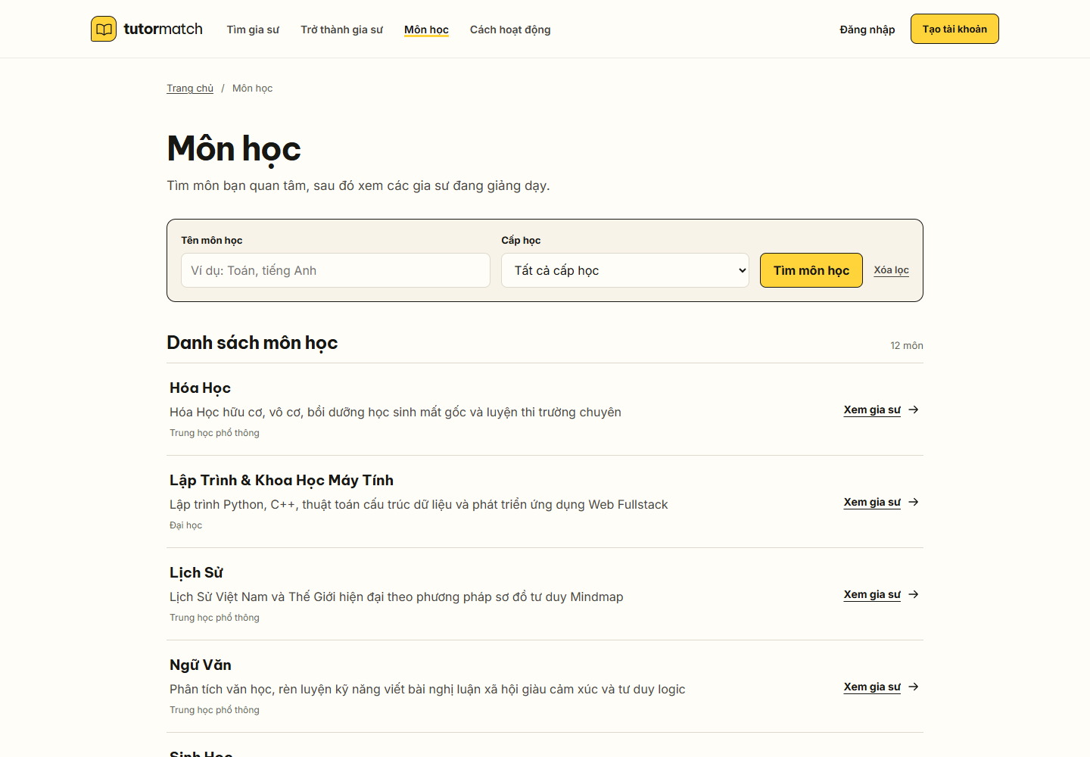
Hình 6 — Giao diện Subjects tại /subjects — QA local, desktop 1440 × 1000, ngày 30/10/2026; nhóm guest.
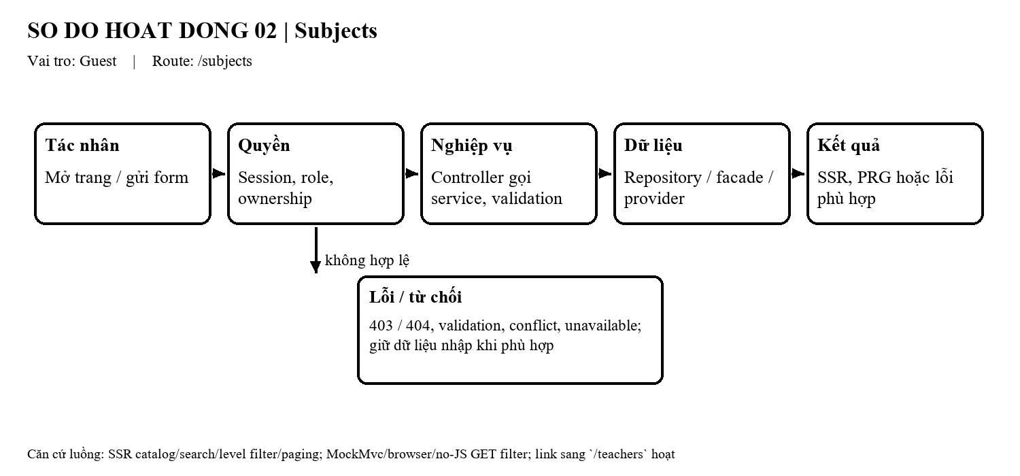
Hình 7 — Sơ đồ hoạt động của chức năng Subjects.
Diễn giải mã nguồn:
Trang SSR dùng template `backend/src/main/resources/templates/subjects/index.html`. Controller/handler liên quan: `backend/src/main/java/com/edtech/platform/**/web/SubjectCatalogPageController.java`. Controller nhận route và dữ liệu form/query, gọi service nghiệp vụ thay vì truy cập repository trực tiếp. Service là nơi kiểm tra ownership, trạng thái và invariant; kết quả được render lại hoặc redirect theo luồng HTML hiện hành.
Quyền và an toàn: Route công khai; hành động cần tài khoản dẫn tới đăng nhập.
Bằng chứng: Ảnh giao diện được chụp trên QA local ngày 30/10/2026; đây là bằng chứng hiển thị route, không thay thế kiểm thử nghiệp vụ/acceptance.

4.1.3. Ranking — /ranking
Mục đích: SSR ranking/filter/page.
Vai trò: Guest | Trạng thái tài liệu: Hoàn thành
Luồng chính: Người dùng mở route; backend xác thực phiên và vai trò nếu trang được bảo vệ, đọc dữ liệu qua service/facade theo quyền sở hữu, rồi render HTML SSR. Trang hiển thị dữ liệu hoặc trạng thái rỗng/lỗi; resource không thuộc người dùng được từ chối theo contract.
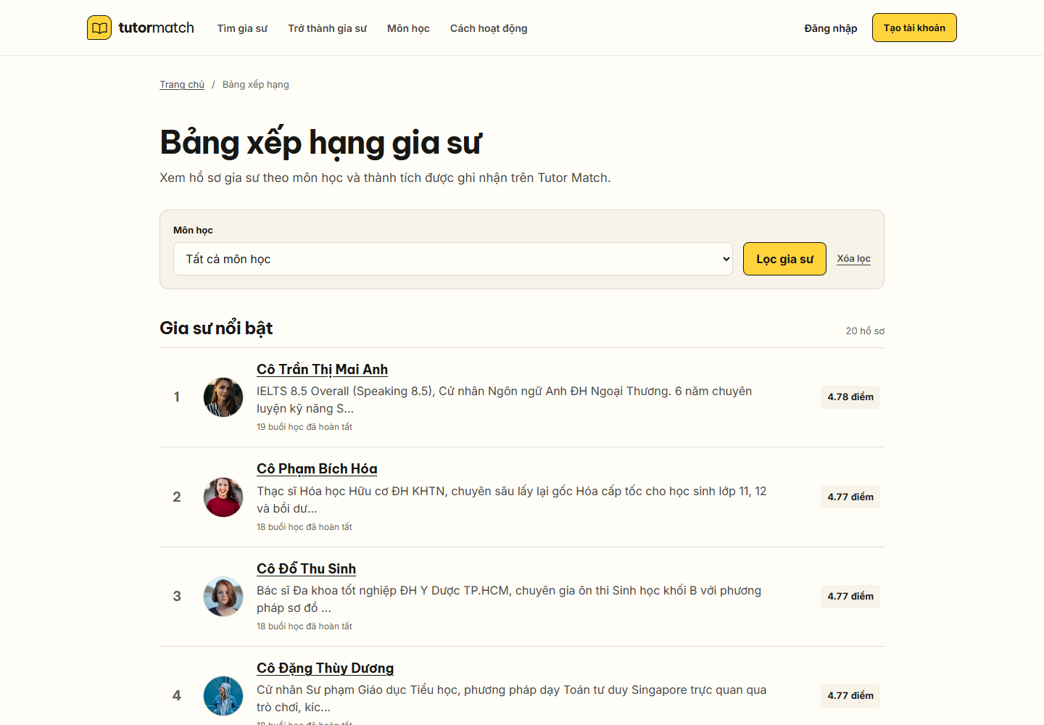
Hình 8 — Giao diện Ranking tại /ranking — QA local, desktop 1440 × 1000, ngày 30/10/2026; nhóm guest.
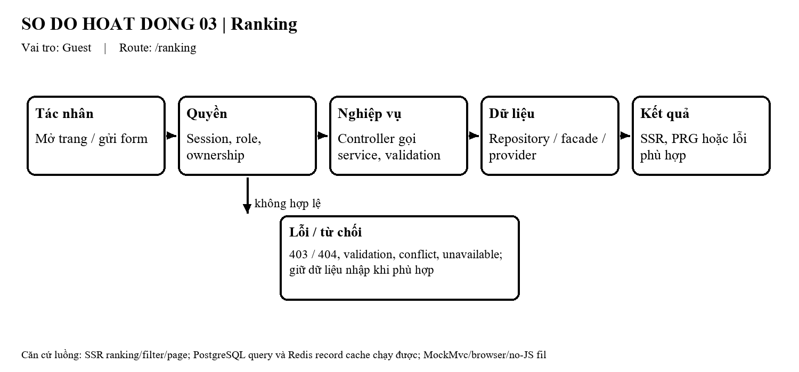
Hình 9 — Sơ đồ hoạt động của chức năng Ranking.
Diễn giải mã nguồn:
Trang SSR dùng template `backend/src/main/resources/templates/ranking/index.html`. Controller/handler liên quan: `backend/src/main/java/com/edtech/platform/**/web/TeacherRankingPageController.java`. Controller nhận route và dữ liệu form/query, gọi service nghiệp vụ thay vì truy cập repository trực tiếp. Service là nơi kiểm tra ownership, trạng thái và invariant; kết quả được render lại hoặc redirect theo luồng HTML hiện hành.
Quyền và an toàn: Route công khai; hành động cần tài khoản dẫn tới đăng nhập.
Bằng chứng: Ảnh giao diện được chụp trên QA local ngày 30/10/2026; đây là bằng chứng hiển thị route, không thay thế kiểm thử nghiệp vụ/acceptance.

4.1.4. How-It-Works — /how-it-works
Mục đích: SSR ba bước đúng flow.
Vai trò: Guest | Trạng thái tài liệu: Hoàn thành
Luồng chính: Người dùng mở route; backend xác thực phiên và vai trò nếu trang được bảo vệ, đọc dữ liệu qua service/facade theo quyền sở hữu, rồi render HTML SSR. Trang hiển thị dữ liệu hoặc trạng thái rỗng/lỗi; resource không thuộc người dùng được từ chối theo contract.
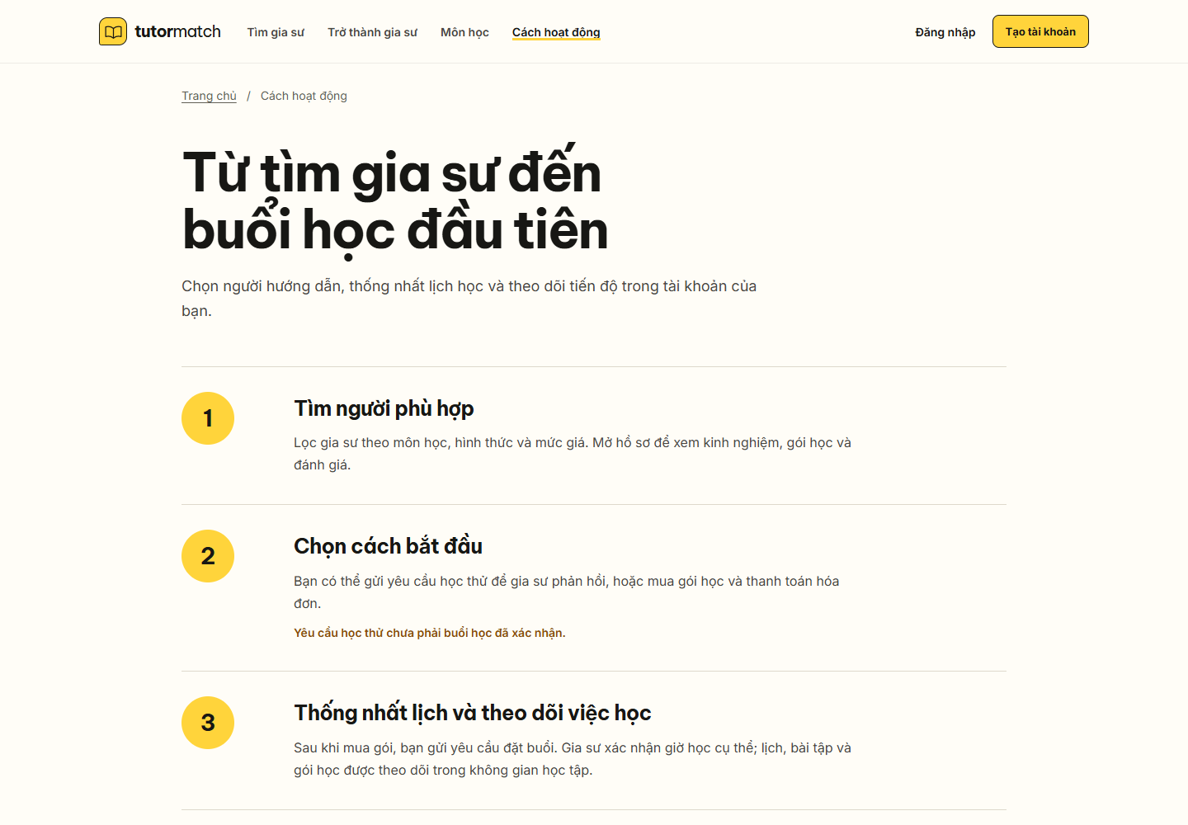
Hình 10 — Giao diện How-It-Works tại /how-it-works — QA local, desktop 1440 × 1000, ngày 30/10/2026; nhóm guest.
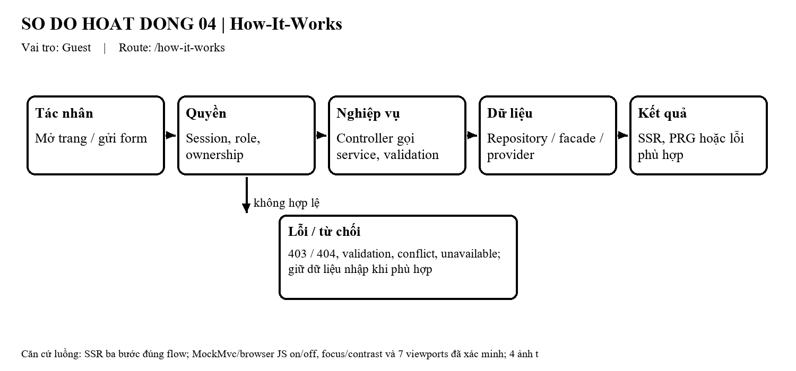
Hình 11 — Sơ đồ hoạt động của chức năng How-It-Works.
Diễn giải mã nguồn:
Trang SSR dùng template `backend/src/main/resources/templates/public/how-it-works.html`. Controller/handler liên quan: `backend/src/main/java/com/edtech/platform/**/web/HowItWorksPageController.java`. Controller nhận route và dữ liệu form/query, gọi service nghiệp vụ thay vì truy cập repository trực tiếp. Service là nơi kiểm tra ownership, trạng thái và invariant; kết quả được render lại hoặc redirect theo luồng HTML hiện hành.
Quyền và an toàn: Route công khai; hành động cần tài khoản dẫn tới đăng nhập.
Bằng chứng: Ảnh giao diện được chụp trên QA local ngày 30/10/2026; đây là bằng chứng hiển thị route, không thay thế kiểm thử nghiệp vụ/acceptance.

4.1.5. Become-A-Tutor — /become-a-tutor
Mục đích: SSR quy trình 3 bước, CTA đăng ký mở `/auth/register?role=TEACHER`, link tiếp tục tới `/teacher/profile`.
Vai trò: Guest | Trạng thái tài liệu: Hoàn thành
Luồng chính: Người dùng mở route; backend xác thực phiên và vai trò nếu trang được bảo vệ, đọc dữ liệu qua service/facade theo quyền sở hữu, rồi render HTML SSR. Trang hiển thị dữ liệu hoặc trạng thái rỗng/lỗi; resource không thuộc người dùng được từ chối theo contract.
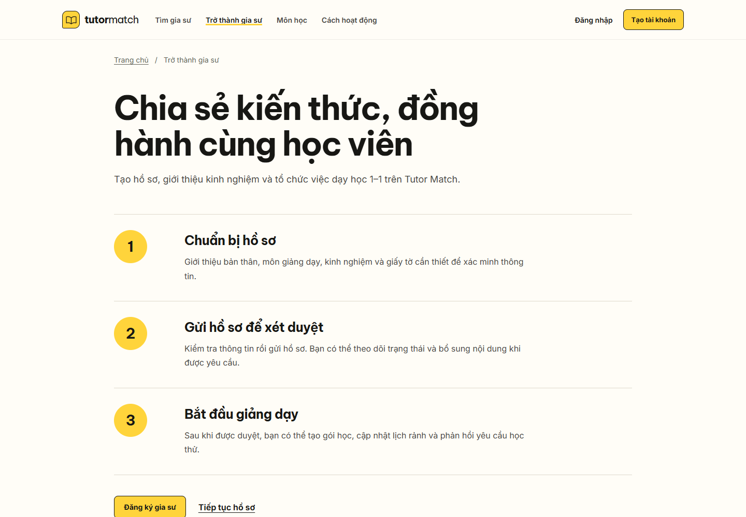
Hình 12 — Giao diện Become-A-Tutor tại /become-a-tutor — QA local, desktop 1440 × 1000, ngày 30/10/2026; nhóm guest.
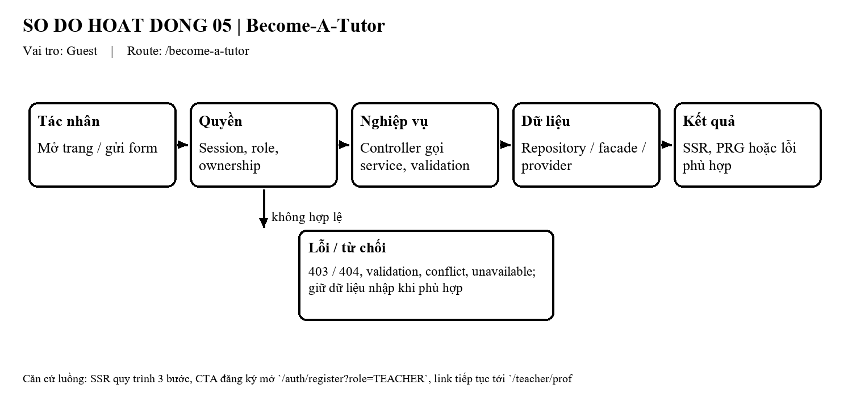
Hình 13 — Sơ đồ hoạt động của chức năng Become-A-Tutor.
Diễn giải mã nguồn:
Trang SSR dùng template `backend/src/main/resources/templates/public/become-a-tutor.html`. Controller/handler liên quan: `backend/src/main/java/com/edtech/platform/**/web/BecomeTutorPageController.java`. Controller nhận route và dữ liệu form/query, gọi service nghiệp vụ thay vì truy cập repository trực tiếp. Service là nơi kiểm tra ownership, trạng thái và invariant; kết quả được render lại hoặc redirect theo luồng HTML hiện hành.
Quyền và an toàn: Route công khai; hành động cần tài khoản dẫn tới đăng nhập.
Bằng chứng: Ảnh giao diện được chụp trên QA local ngày 30/10/2026; đây là bằng chứng hiển thị route, không thay thế kiểm thử nghiệp vụ/acceptance.

4.1.6. Terms — /terms
Mục đích: SSR nội dung điều khoản, no-JS, MockMvc/browser 7 viewports đã xác minh.
Vai trò: Guest | Trạng thái tài liệu: Hoàn thành
Luồng chính: Người dùng mở route; backend xác thực phiên và vai trò nếu trang được bảo vệ, đọc dữ liệu qua service/facade theo quyền sở hữu, rồi render HTML SSR. Trang hiển thị dữ liệu hoặc trạng thái rỗng/lỗi; resource không thuộc người dùng được từ chối theo contract.
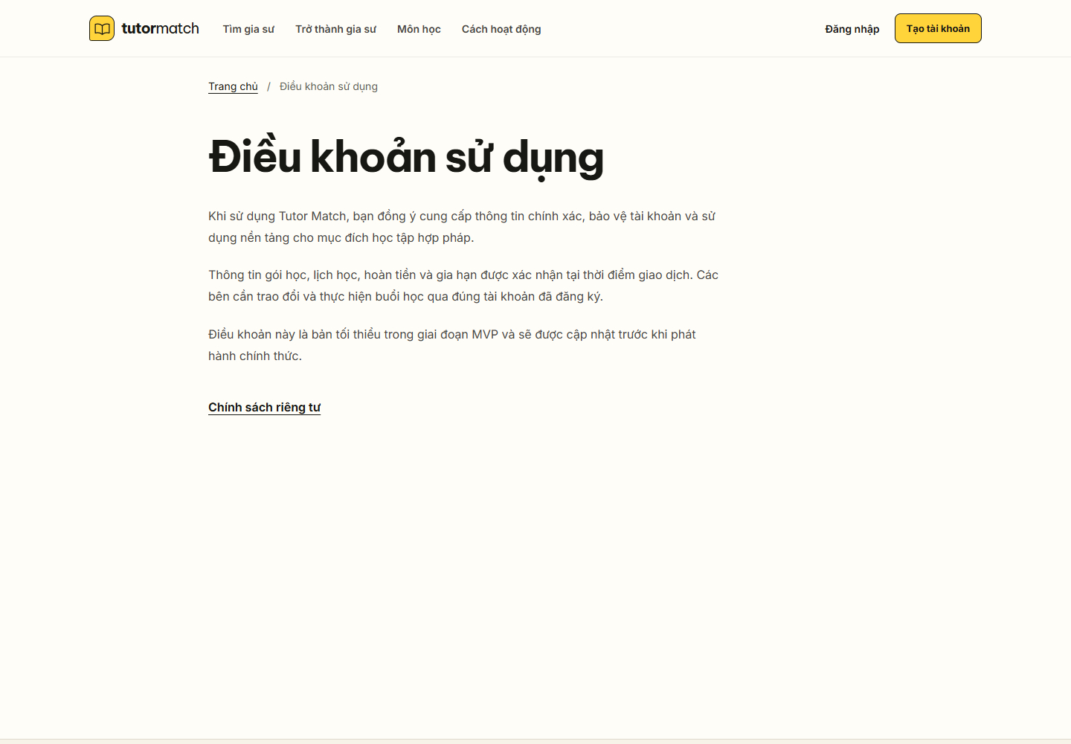
Hình 14 — Giao diện Terms tại /terms — QA local, desktop 1440 × 1000, ngày 30/10/2026; nhóm guest.
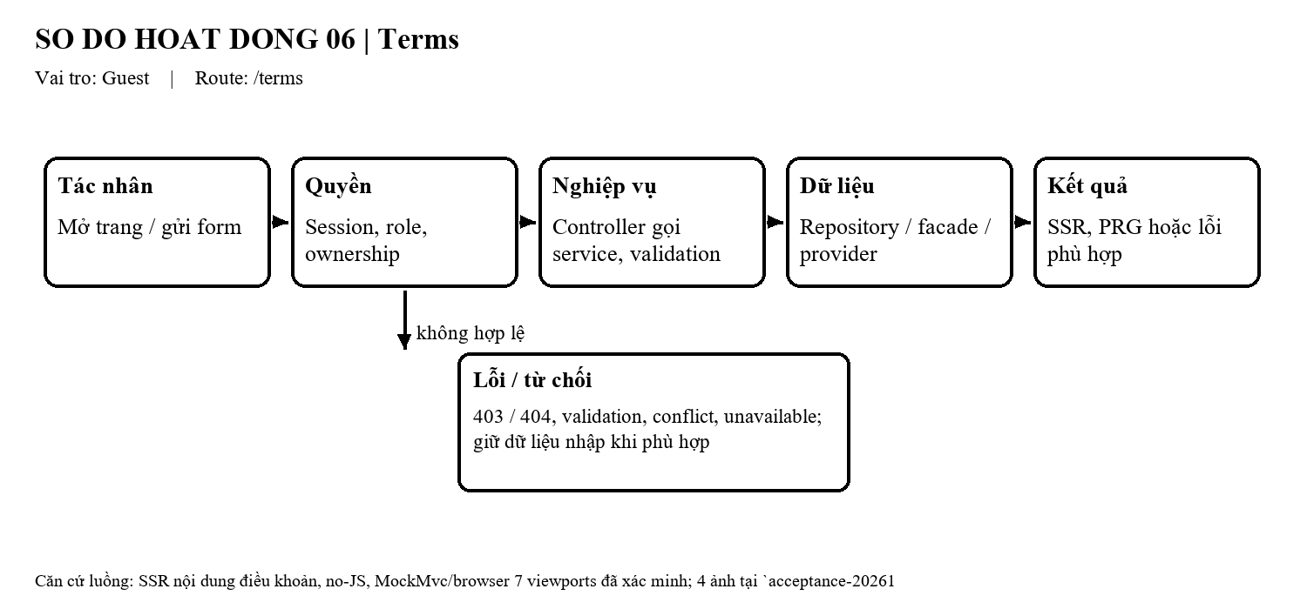
Hình 15 — Sơ đồ hoạt động của chức năng Terms.
Diễn giải mã nguồn:
Trang SSR dùng template `backend/src/main/resources/templates/public/terms.html`. Controller/handler liên quan: `backend/src/main/java/com/edtech/platform/**/web/PublicLegalPageController.java`. Controller nhận route và dữ liệu form/query, gọi service nghiệp vụ thay vì truy cập repository trực tiếp. Service là nơi kiểm tra ownership, trạng thái và invariant; kết quả được render lại hoặc redirect theo luồng HTML hiện hành.
Quyền và an toàn: Route công khai; hành động cần tài khoản dẫn tới đăng nhập.
Bằng chứng: Ảnh giao diện được chụp trên QA local ngày 30/10/2026; đây là bằng chứng hiển thị route, không thay thế kiểm thử nghiệp vụ/acceptance.

4.1.7. Privacy — /privacy
Mục đích: SSR chính sách bảo mật, no-JS, MockMvc/browser 7 viewports đã xác minh.
Vai trò: Guest | Trạng thái tài liệu: Hoàn thành
Luồng chính: Người dùng mở route; backend xác thực phiên và vai trò nếu trang được bảo vệ, đọc dữ liệu qua service/facade theo quyền sở hữu, rồi render HTML SSR. Trang hiển thị dữ liệu hoặc trạng thái rỗng/lỗi; resource không thuộc người dùng được từ chối theo contract.
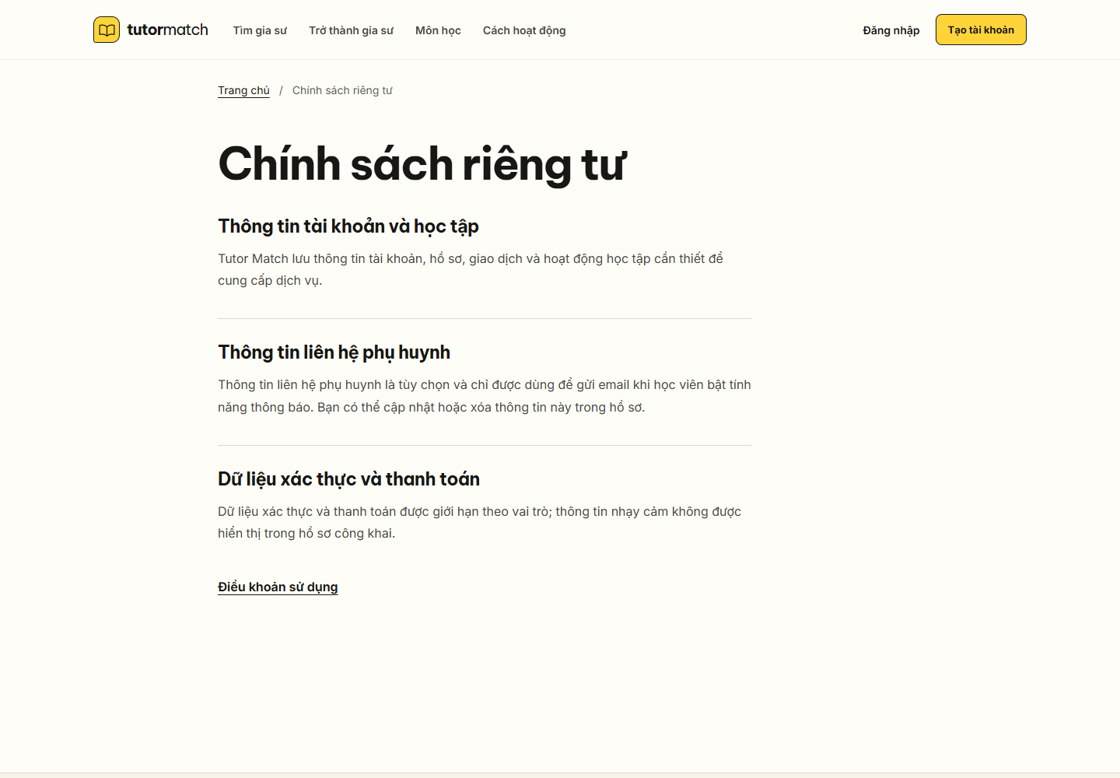
Hình 16 — Giao diện Privacy tại /privacy — QA local, desktop 1440 × 1000, ngày 30/10/2026; nhóm guest.
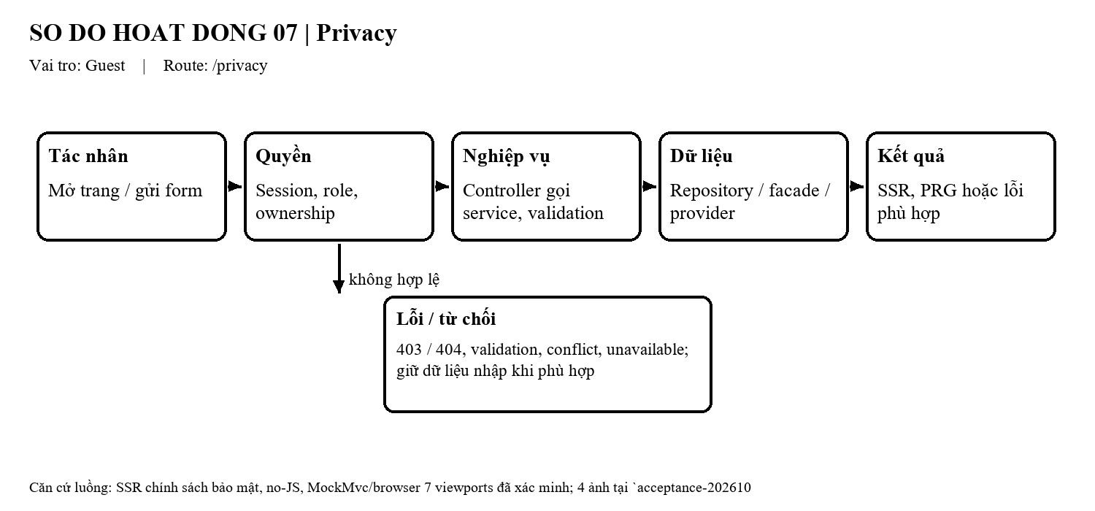
Hình 17 — Sơ đồ hoạt động của chức năng Privacy.
Diễn giải mã nguồn:
Trang SSR dùng template `backend/src/main/resources/templates/public/privacy.html`. Controller/handler liên quan: `backend/src/main/java/com/edtech/platform/**/web/PublicLegalPageController.java`. Controller nhận route và dữ liệu form/query, gọi service nghiệp vụ thay vì truy cập repository trực tiếp. Service là nơi kiểm tra ownership, trạng thái và invariant; kết quả được render lại hoặc redirect theo luồng HTML hiện hành.
Quyền và an toàn: Route công khai; hành động cần tài khoản dẫn tới đăng nhập.
Bằng chứng: Ảnh giao diện được chụp trên QA local ngày 30/10/2026; đây là bằng chứng hiển thị route, không thay thế kiểm thử nghiệp vụ/acceptance.

4.1.8. Support — /support
Mục đích: SSR trung tâm trợ giúp, breadcrumb/footer và link hỗ trợ.
Vai trò: Guest | Trạng thái tài liệu: Hoàn thành
Luồng chính: Người dùng mở route; backend xác thực phiên và vai trò nếu trang được bảo vệ, đọc dữ liệu qua service/facade theo quyền sở hữu, rồi render HTML SSR. Trang hiển thị dữ liệu hoặc trạng thái rỗng/lỗi; resource không thuộc người dùng được từ chối theo contract.
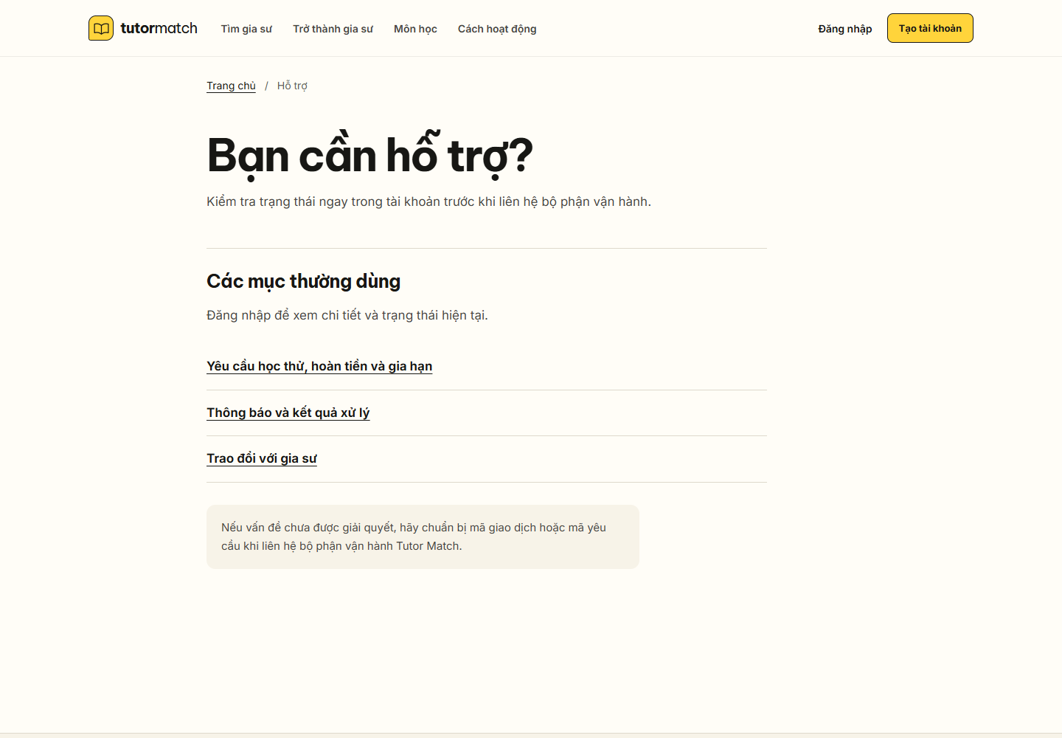
Hình 18 — Giao diện Support tại /support — QA local, desktop 1440 × 1000, ngày 30/10/2026; nhóm guest.
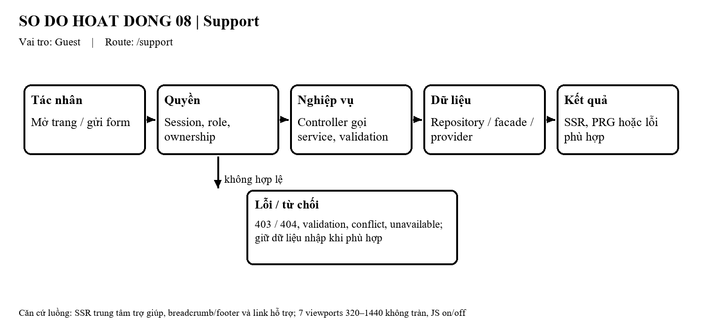
Hình 19 — Sơ đồ hoạt động của chức năng Support.
Diễn giải mã nguồn:
Trang SSR dùng template `backend/src/main/resources/templates/public/support.html`. Controller/handler liên quan: `backend/src/main/java/com/edtech/platform/**/web/SupportPageController.java`. Controller nhận route và dữ liệu form/query, gọi service nghiệp vụ thay vì truy cập repository trực tiếp. Service là nơi kiểm tra ownership, trạng thái và invariant; kết quả được render lại hoặc redirect theo luồng HTML hiện hành.
Quyền và an toàn: Route công khai; hành động cần tài khoản dẫn tới đăng nhập.
Bằng chứng: Ảnh giao diện được chụp trên QA local ngày 30/10/2026; đây là bằng chứng hiển thị route, không thay thế kiểm thử nghiệp vụ/acceptance.

4.1.9. Auth · Login — /auth/login
Mục đích: SSR form login POST+CSRF, Google OAuth CTA, keyboard focus, alert error, 7 viewports 320–1440 không tràn, JS on/off.
Vai trò: Guest / người dùng | Trạng thái tài liệu: Hoàn thành
Luồng chính: Người dùng mở biểu mẫu, nhập dữ liệu và gửi POST kèm CSRF. Controller nhận request theo session; service kiểm tra quyền sở hữu, trạng thái, dữ liệu/version và invariant. Nếu hợp lệ, service ghi dữ liệu trong transaction rồi redirect theo PRG; nếu không, trang giữ/hiện lỗi validation, quyền, conflict hoặc lỗi dịch vụ.
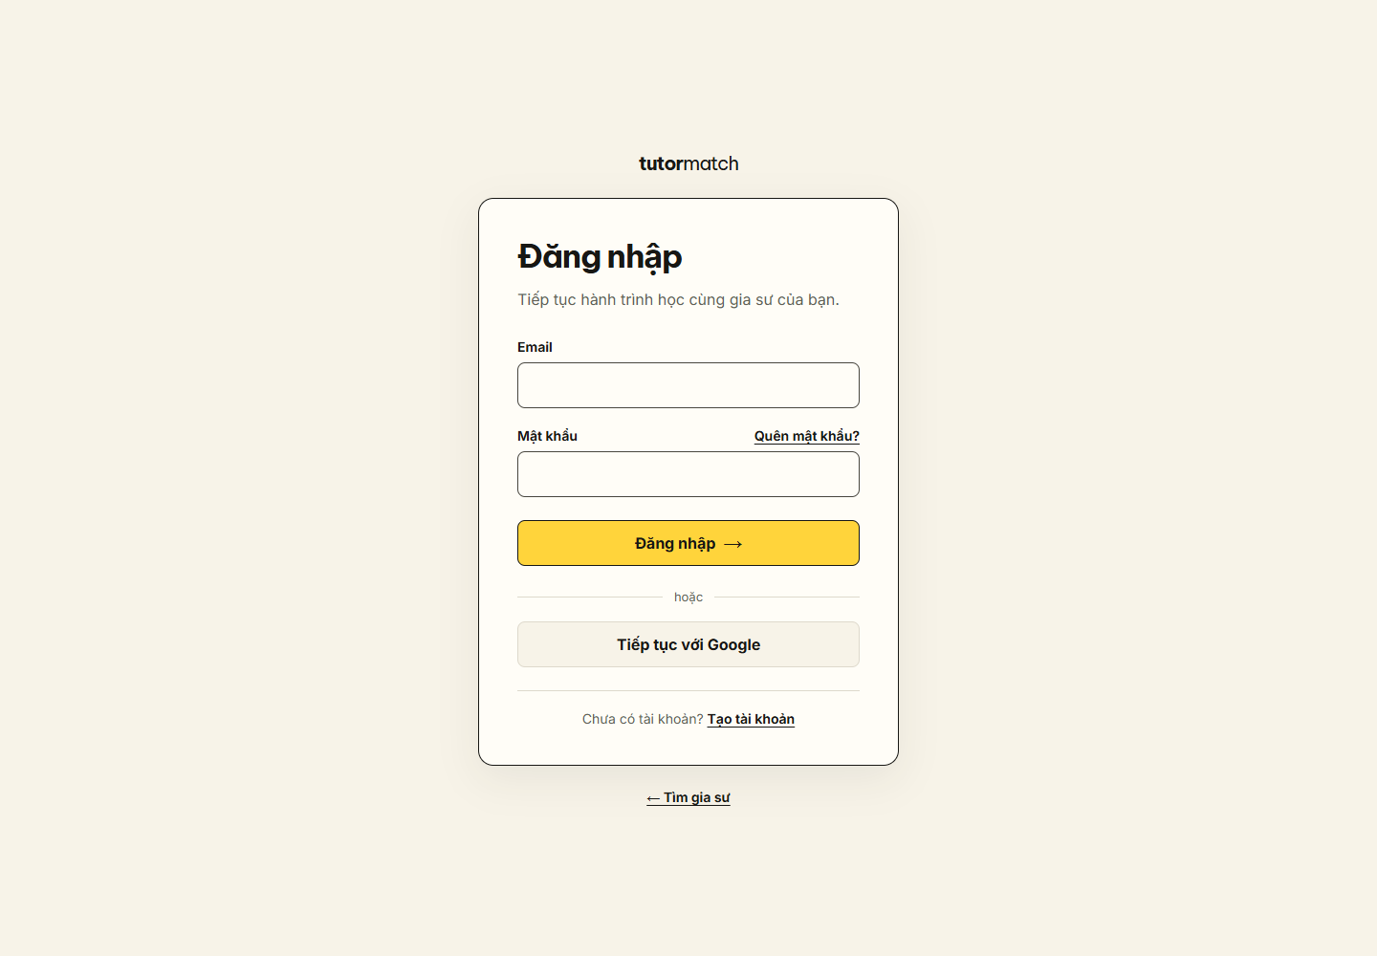
Hình 20 — Giao diện Auth · Login tại /auth/login — QA local, desktop 1440 × 1000, ngày 30/10/2026; nhóm guest.
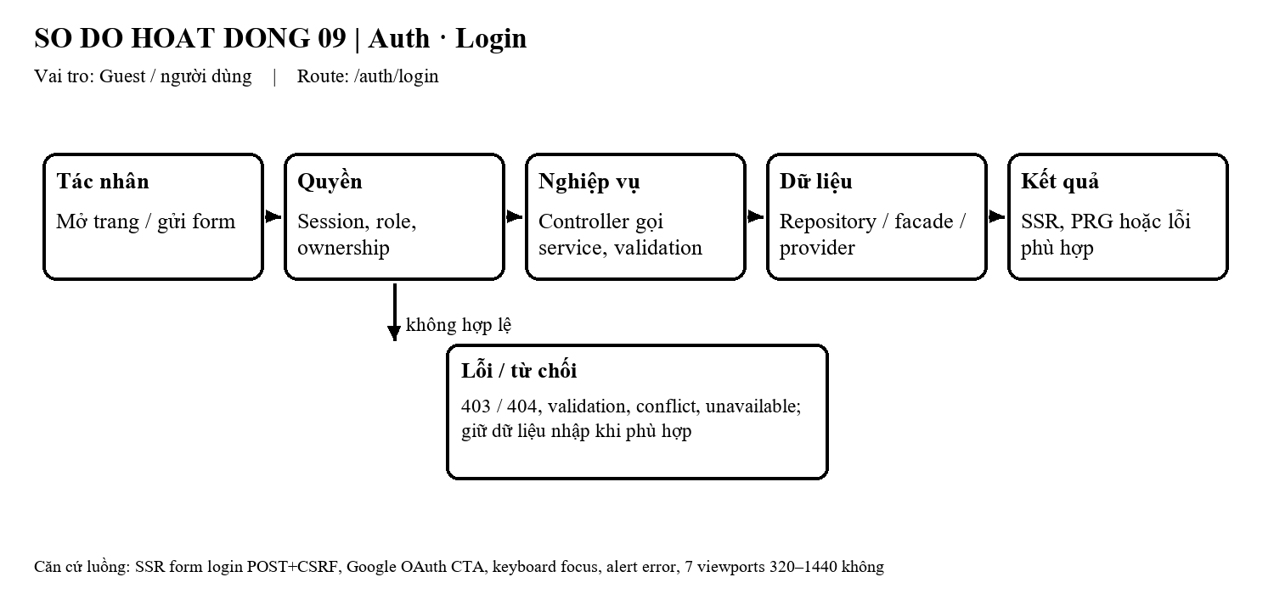
Hình 21 — Sơ đồ hoạt động của chức năng Auth · Login.
Diễn giải mã nguồn:
Trang SSR dùng template `backend/src/main/resources/templates/auth/login.html`. Controller/handler liên quan: `backend/src/main/java/com/edtech/platform/auth/web/HtmlLoginController.java`. Controller nhận route và dữ liệu form/query, gọi service nghiệp vụ thay vì truy cập repository trực tiếp. Service là nơi kiểm tra ownership, trạng thái và invariant; kết quả được render lại hoặc redirect theo luồng HTML hiện hành.
Quyền và an toàn: Session/role guard chặn vai trò không phù hợp; mọi đọc/ghi dữ liệu cá nhân phải kiểm tra quyền sở hữu phía backend.
Bằng chứng: Ảnh giao diện được chụp trên QA local ngày 30/10/2026; đây là bằng chứng hiển thị route, không thay thế kiểm thử nghiệp vụ/acceptance.

4.1.10. Auth · Register — /auth/register
Mục đích: SSR form đăng ký, role selector (TEACHER/STUDENT), CSRF, validation fields, 7 viewports không tràn, JS on/off.
Vai trò: Guest / người dùng | Trạng thái tài liệu: Hoàn thành
Luồng chính: Người dùng mở trang xác thực; server render form. Khi gửi, backend xác minh session/CSRF và dữ liệu; thao tác thành công chuyển sang trang/luồng tiếp theo, lỗi được trả về dưới dạng thông báo an toàn.
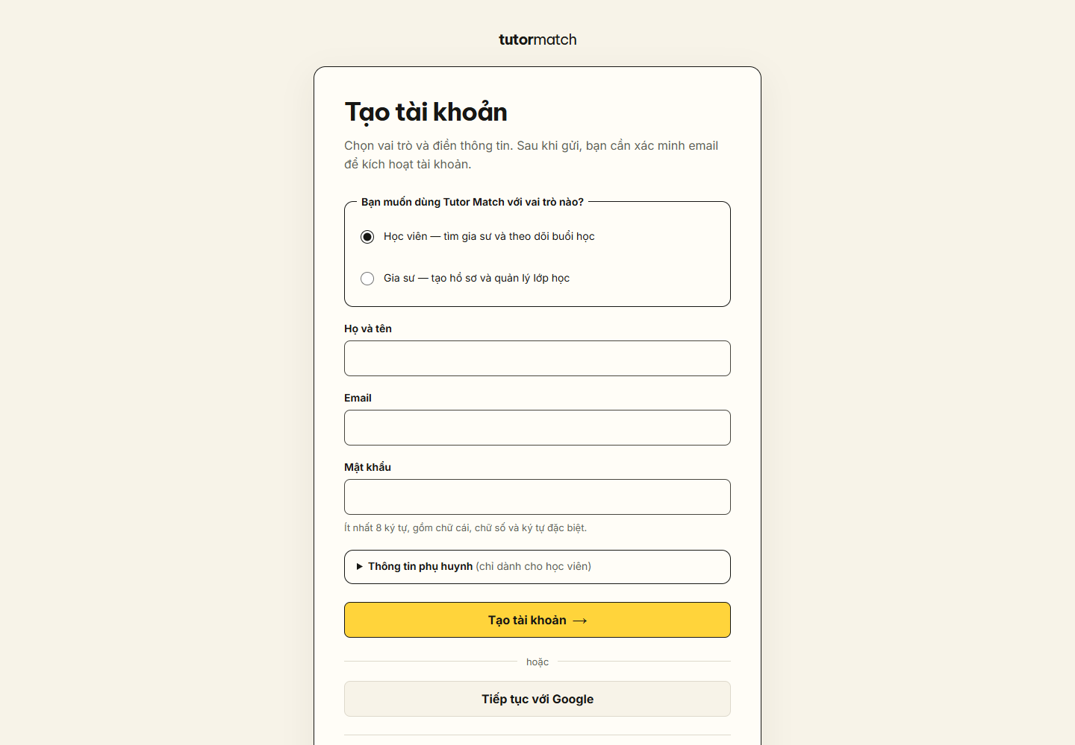
Hình 22 — Giao diện Auth · Register tại /auth/register — QA local, desktop 1440 × 1000, ngày 30/10/2026; nhóm guest.
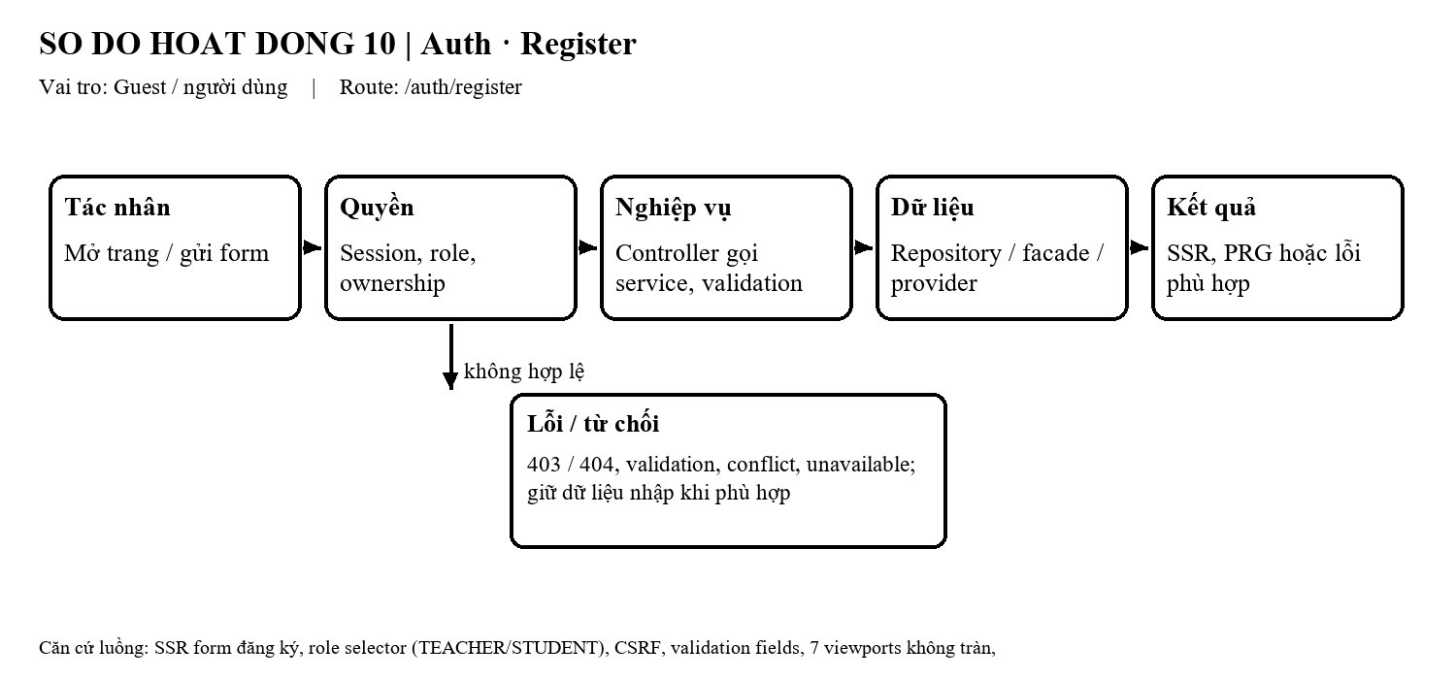
Hình 23 — Sơ đồ hoạt động của chức năng Auth · Register.
Diễn giải mã nguồn:
Trang SSR dùng template `backend/src/main/resources/templates/auth/register.html`. Controller/handler liên quan: `backend/src/main/java/com/edtech/platform/auth/web/HtmlRegistrationController.java`. Controller nhận route và dữ liệu form/query, gọi service nghiệp vụ thay vì truy cập repository trực tiếp. Service là nơi kiểm tra ownership, trạng thái và invariant; kết quả được render lại hoặc redirect theo luồng HTML hiện hành.
Quyền và an toàn: Session/role guard chặn vai trò không phù hợp; mọi đọc/ghi dữ liệu cá nhân phải kiểm tra quyền sở hữu phía backend.
Bằng chứng: Ảnh giao diện được chụp trên QA local ngày 30/10/2026; đây là bằng chứng hiển thị route, không thay thế kiểm thử nghiệp vụ/acceptance.

4.1.11. Auth · Verify-Email — /auth/verify-email
Mục đích: SSR xác minh email, token handling, resend notice, generic alert focus, 7 viewports không tràn, JS on/off.
Vai trò: Guest / người dùng | Trạng thái tài liệu: Hoàn thành
Luồng chính: Người dùng mở trang xác thực; server render form. Khi gửi, backend xác minh session/CSRF và dữ liệu; thao tác thành công chuyển sang trang/luồng tiếp theo, lỗi được trả về dưới dạng thông báo an toàn.
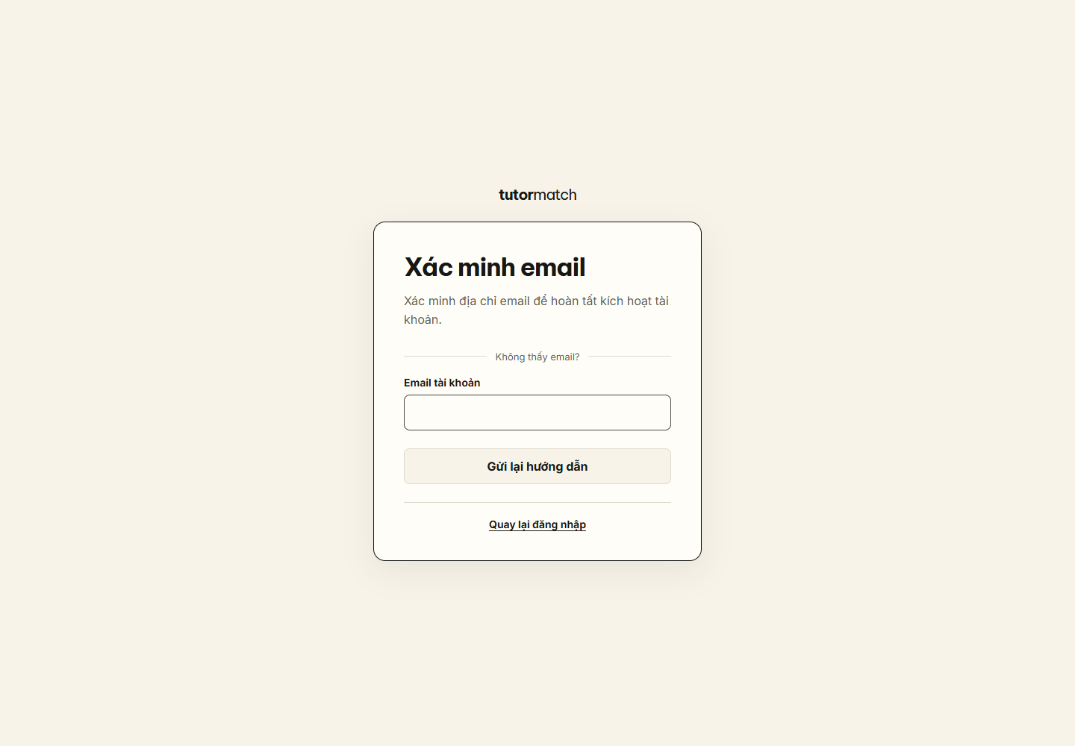
Hình 24 — Giao diện Auth · Verify-Email tại /auth/verify-email — QA local, desktop 1440 × 1000, ngày 30/10/2026; nhóm guest.
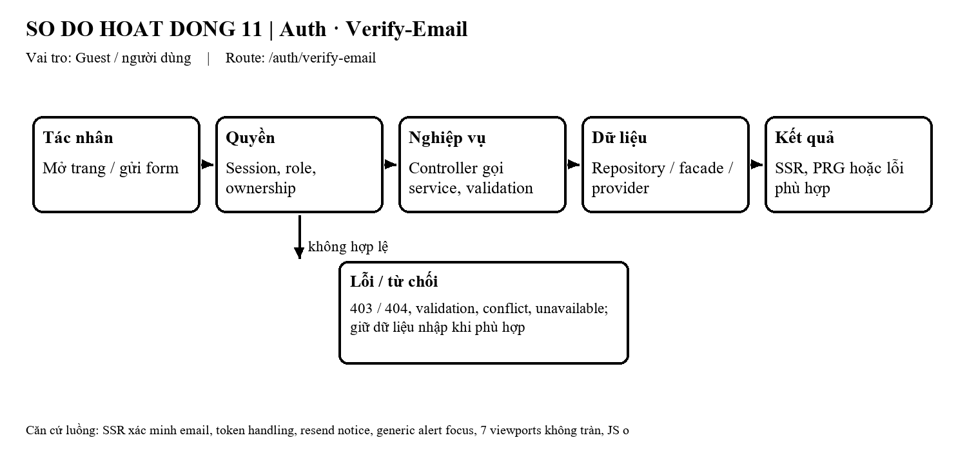
Hình 25 — Sơ đồ hoạt động của chức năng Auth · Verify-Email.
Diễn giải mã nguồn:
Trang SSR dùng template `backend/src/main/resources/templates/auth/verify-email.html`. Controller/handler liên quan: `backend/src/main/java/com/edtech/platform/auth/web/HtmlAccountAccessController.java`. Controller nhận route và dữ liệu form/query, gọi service nghiệp vụ thay vì truy cập repository trực tiếp. Service là nơi kiểm tra ownership, trạng thái và invariant; kết quả được render lại hoặc redirect theo luồng HTML hiện hành.
Quyền và an toàn: Session/role guard chặn vai trò không phù hợp; mọi đọc/ghi dữ liệu cá nhân phải kiểm tra quyền sở hữu phía backend.
Bằng chứng: Ảnh giao diện được chụp trên QA local ngày 30/10/2026; đây là bằng chứng hiển thị route, không thay thế kiểm thử nghiệp vụ/acceptance.

4.1.12. Auth · Forgot-Password — /auth/forgot-password
Mục đích: SSR quên mật khẩu, email validation, CSRF, generic alert focus, 7 viewports không tràn, JS on/off.
Vai trò: Guest / người dùng | Trạng thái tài liệu: Hoàn thành
Luồng chính: Người dùng mở trang xác thực; server render form. Khi gửi, backend xác minh session/CSRF và dữ liệu; thao tác thành công chuyển sang trang/luồng tiếp theo, lỗi được trả về dưới dạng thông báo an toàn.
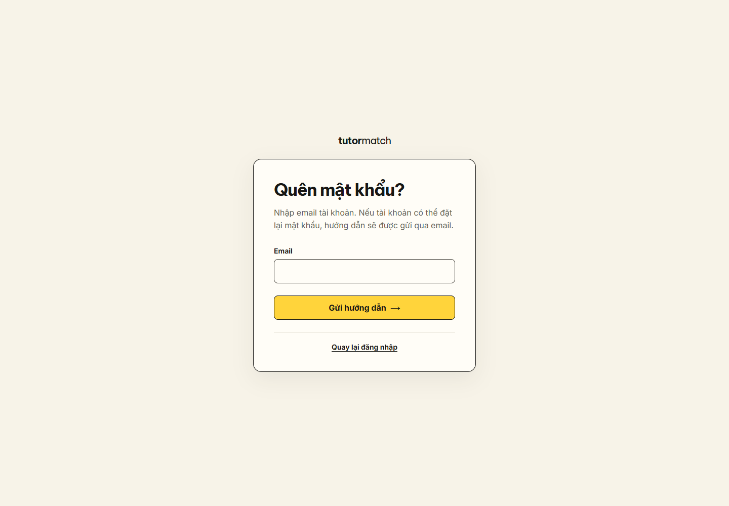
Hình 26 — Giao diện Auth · Forgot-Password tại /auth/forgot-password — QA local, desktop 1440 × 1000, ngày 30/10/2026; nhóm guest.
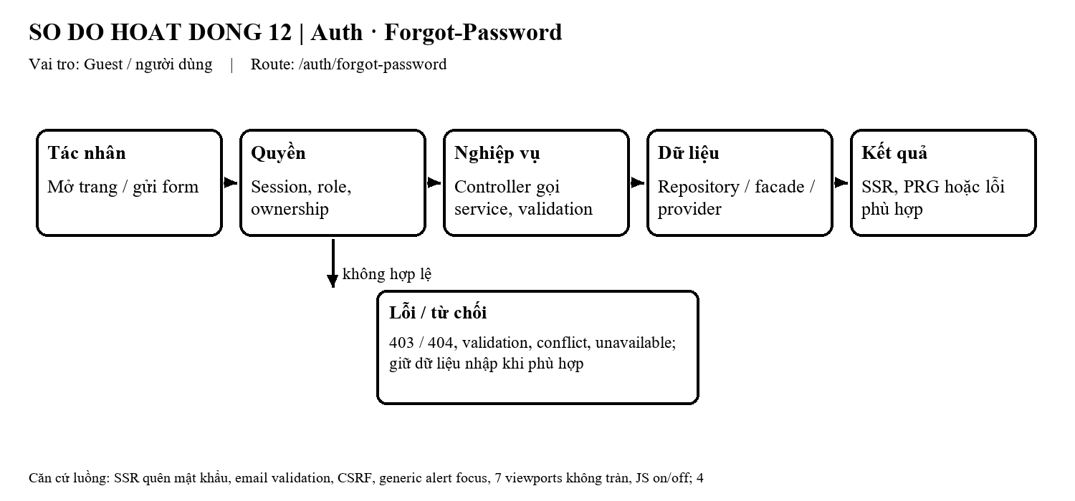
Hình 27 — Sơ đồ hoạt động của chức năng Auth · Forgot-Password.
Diễn giải mã nguồn:
Trang SSR dùng template `backend/src/main/resources/templates/auth/forgot-password.html`. Controller/handler liên quan: `backend/src/main/java/com/edtech/platform/auth/web/HtmlAccountAccessController.java`. Controller nhận route và dữ liệu form/query, gọi service nghiệp vụ thay vì truy cập repository trực tiếp. Service là nơi kiểm tra ownership, trạng thái và invariant; kết quả được render lại hoặc redirect theo luồng HTML hiện hành.
Quyền và an toàn: Session/role guard chặn vai trò không phù hợp; mọi đọc/ghi dữ liệu cá nhân phải kiểm tra quyền sở hữu phía backend.
Bằng chứng: Ảnh giao diện được chụp trên QA local ngày 30/10/2026; đây là bằng chứng hiển thị route, không thay thế kiểm thử nghiệp vụ/acceptance.

4.1.13. Auth · Reset-Password — /auth/reset-password
Mục đích: SSR đặt lại mật khẩu, password input autocomplete new-password, CSRF, 7 viewports không tràn, JS on/off.
Vai trò: Guest / người dùng | Trạng thái tài liệu: Hoàn thành
Luồng chính: Người dùng mở trang xác thực; server render form. Khi gửi, backend xác minh session/CSRF và dữ liệu; thao tác thành công chuyển sang trang/luồng tiếp theo, lỗi được trả về dưới dạng thông báo an toàn.
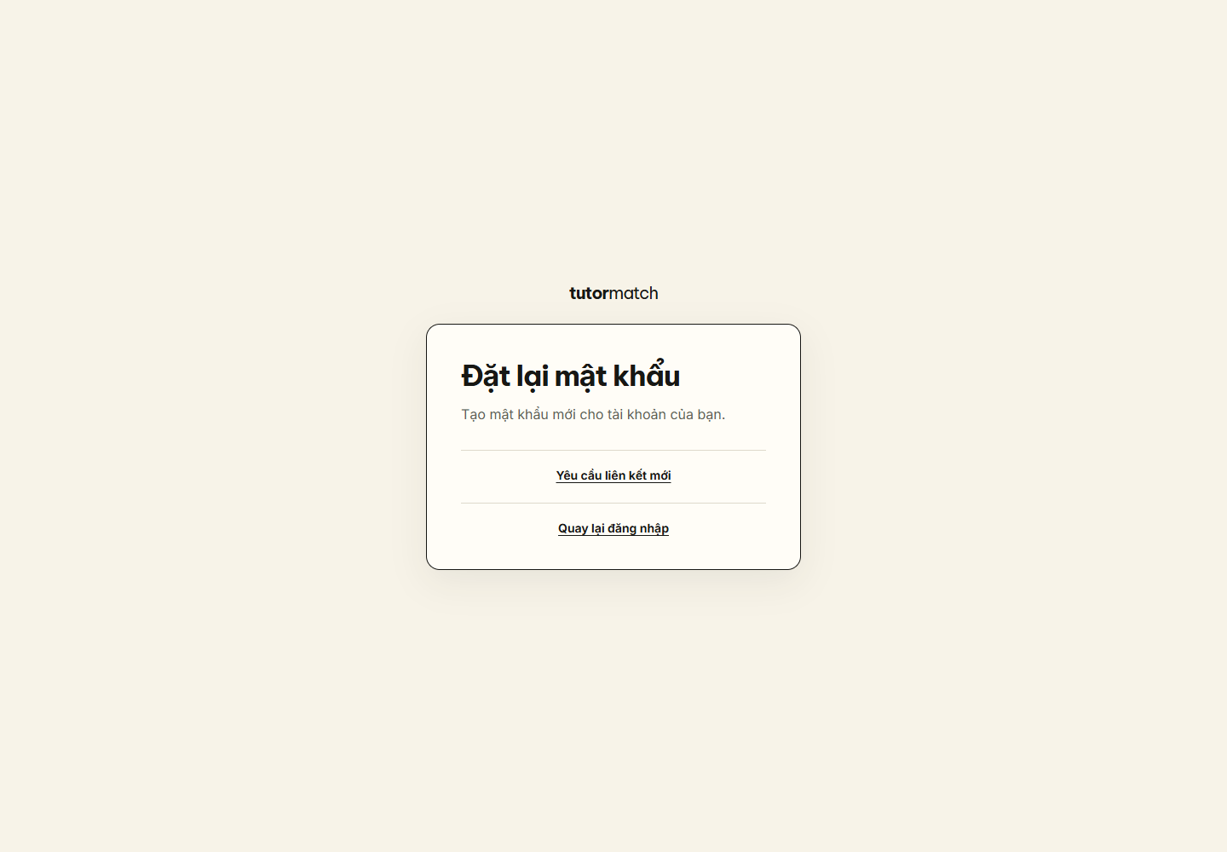
Hình 28 — Giao diện Auth · Reset-Password tại /auth/reset-password — QA local, desktop 1440 × 1000, ngày 30/10/2026; nhóm guest.
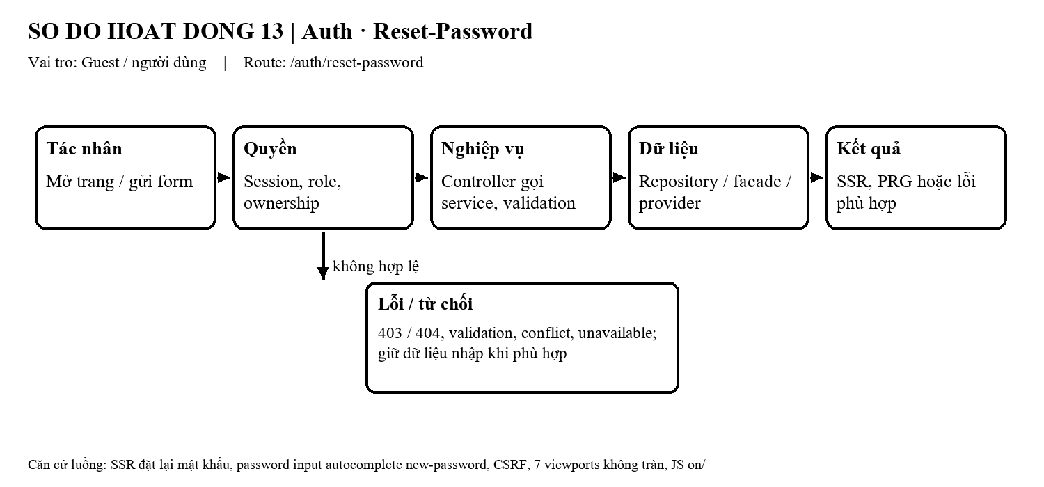
Hình 29 — Sơ đồ hoạt động của chức năng Auth · Reset-Password.
Diễn giải mã nguồn:
Trang SSR dùng template `backend/src/main/resources/templates/auth/reset-password.html`. Controller/handler liên quan: `backend/src/main/java/com/edtech/platform/auth/web/HtmlAccountAccessController.java`. Controller nhận route và dữ liệu form/query, gọi service nghiệp vụ thay vì truy cập repository trực tiếp. Service là nơi kiểm tra ownership, trạng thái và invariant; kết quả được render lại hoặc redirect theo luồng HTML hiện hành.
Quyền và an toàn: Session/role guard chặn vai trò không phù hợp; mọi đọc/ghi dữ liệu cá nhân phải kiểm tra quyền sở hữu phía backend.
Bằng chứng: Ảnh giao diện được chụp trên QA local ngày 30/10/2026; đây là bằng chứng hiển thị route, không thay thế kiểm thử nghiệp vụ/acceptance.

4.1.14. Auth · Oauth · Role — /auth/oauth/role
Mục đích: SSR chọn vai trò OAuth khi chưa có pending session, alert hướng dẫn login, 7 viewports không tràn, JS on/off.
Vai trò: Guest / người dùng | Trạng thái tài liệu: Hoàn thành
Luồng chính: Người dùng mở trang xác thực; server render form. Khi gửi, backend xác minh session/CSRF và dữ liệu; thao tác thành công chuyển sang trang/luồng tiếp theo, lỗi được trả về dưới dạng thông báo an toàn.
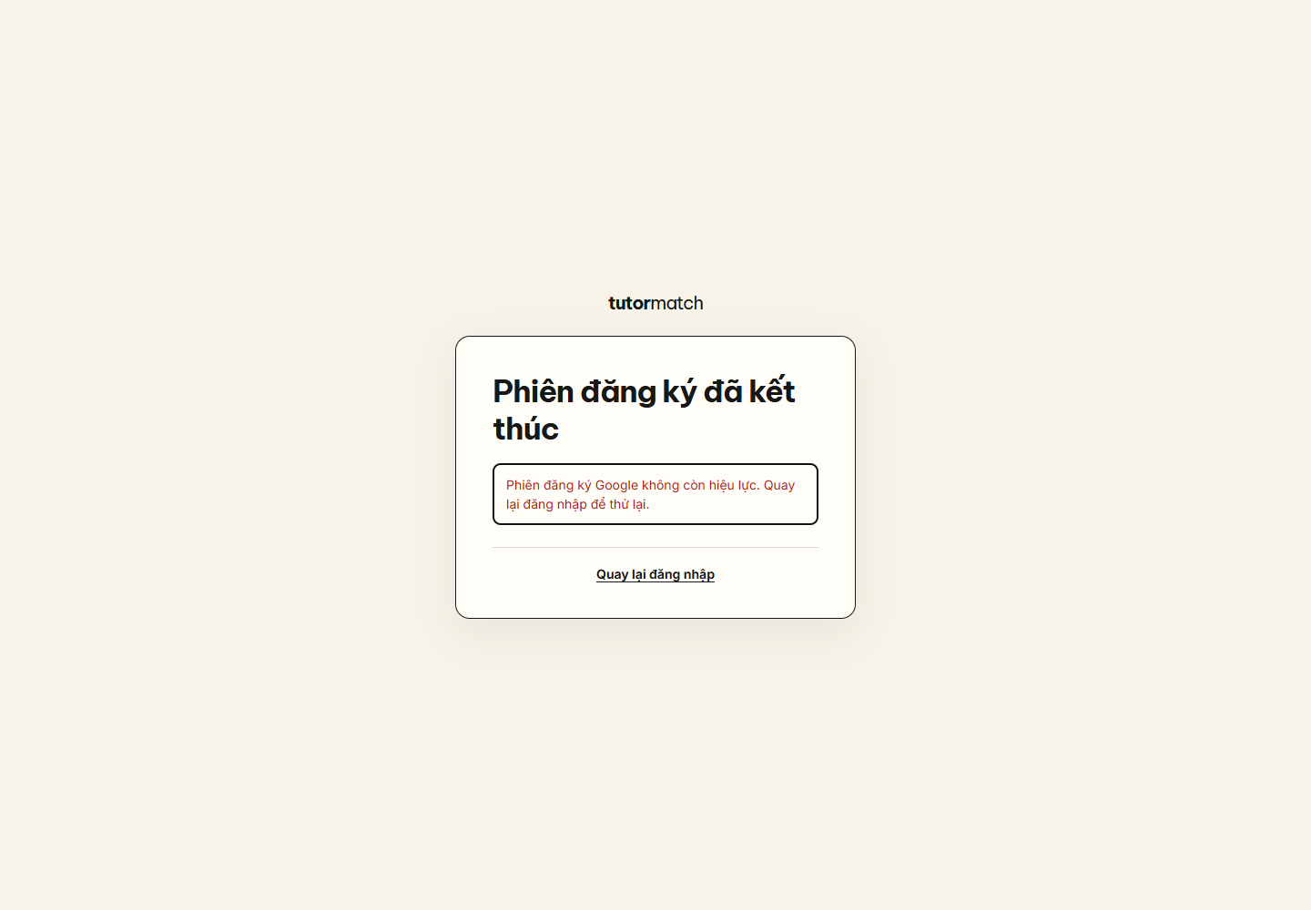
Hình 30 — Giao diện Auth · Oauth · Role tại /auth/oauth/role — QA local, desktop 1440 × 1000, ngày 30/10/2026; nhóm guest.
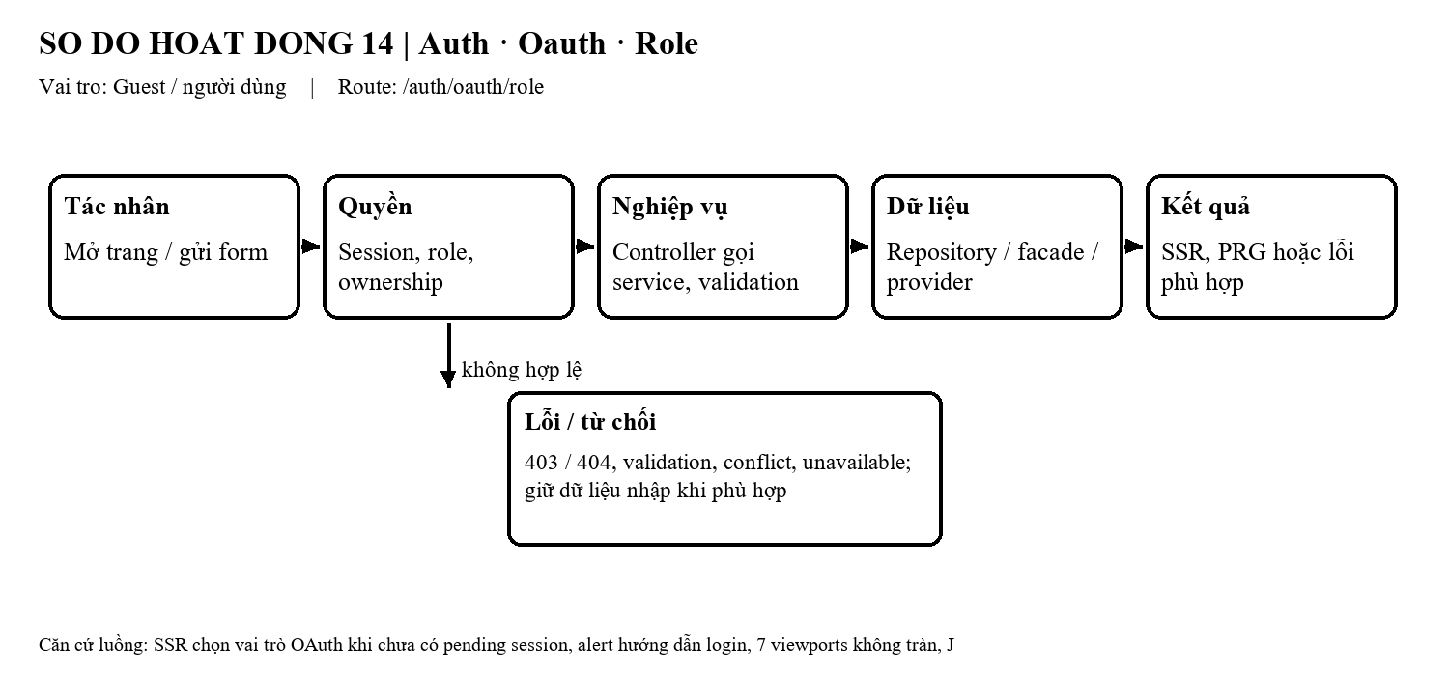
Hình 31 — Sơ đồ hoạt động của chức năng Auth · Oauth · Role.
Diễn giải mã nguồn:
Trang SSR dùng template `backend/src/main/resources/templates/auth/oauth-role.html`. Controller/handler liên quan: `backend/src/main/java/com/edtech/platform/auth/web/HtmlOAuthController.java`. Controller nhận route và dữ liệu form/query, gọi service nghiệp vụ thay vì truy cập repository trực tiếp. Service là nơi kiểm tra ownership, trạng thái và invariant; kết quả được render lại hoặc redirect theo luồng HTML hiện hành.
Quyền và an toàn: Session/role guard chặn vai trò không phù hợp; mọi đọc/ghi dữ liệu cá nhân phải kiểm tra quyền sở hữu phía backend.
Bằng chứng: Ảnh giao diện được chụp trên QA local ngày 30/10/2026; đây là bằng chứng hiển thị route, không thay thế kiểm thử nghiệp vụ/acceptance.

4.1.15. Oauth2 · Callback — /oauth2/callback
Mục đích: Compatibility GET route redirect về `/auth/login`, URL sanitization, 7 viewports không tràn, JS on/off.
Vai trò: Guest / người dùng | Trạng thái tài liệu: Hoàn thành
Luồng chính: Người dùng mở route; backend xác thực phiên và vai trò nếu trang được bảo vệ, đọc dữ liệu qua service/facade theo quyền sở hữu, rồi render HTML SSR. Trang hiển thị dữ liệu hoặc trạng thái rỗng/lỗi; resource không thuộc người dùng được từ chối theo contract.
Hình 32 — Giao diện Oauth2 · Callback tại /oauth2/callback — QA local, desktop 1440 × 1000, ngày 30/10/2026; nhóm guest.
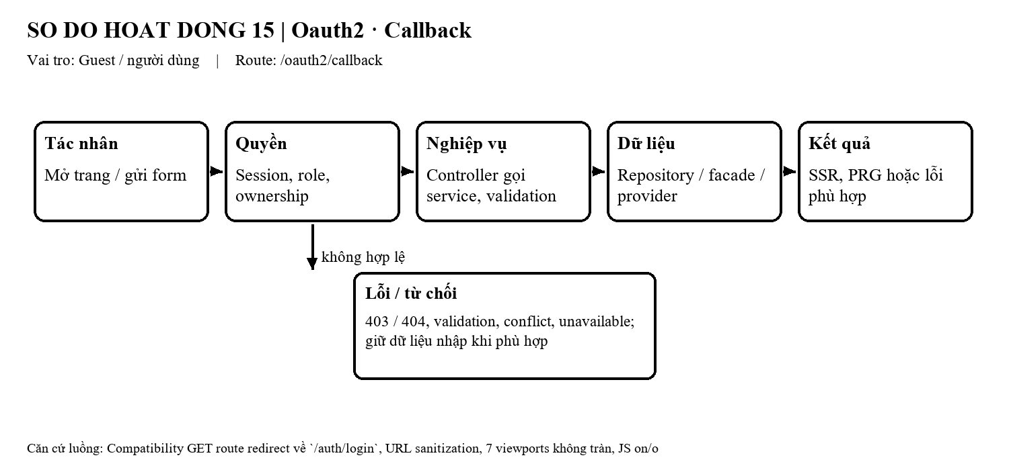
Hình 33 — Sơ đồ hoạt động của chức năng Oauth2 · Callback.
Diễn giải mã nguồn:
Trang SSR dùng template `backend/src/main/resources/templates/auth/login.html (redirect compatibility view)`. Controller/handler liên quan: `backend/src/main/java/com/edtech/platform/auth/web/HtmlOAuthController.java`. Controller nhận route và dữ liệu form/query, gọi service nghiệp vụ thay vì truy cập repository trực tiếp. Service là nơi kiểm tra ownership, trạng thái và invariant; kết quả được render lại hoặc redirect theo luồng HTML hiện hành.
Quyền và an toàn: Session/role guard chặn vai trò không phù hợp; mọi đọc/ghi dữ liệu cá nhân phải kiểm tra quyền sở hữu phía backend.
Bằng chứng: Ảnh giao diện được chụp trên QA local ngày 30/10/2026; đây là bằng chứng hiển thị route, không thay thế kiểm thử nghiệp vụ/acceptance.

4.1.16. Forbidden — /forbidden
Mục đích: SSR 403 Forbidden page, guest/authenticated view, 7 viewports 320–1440 không tràn, JS on/off.
Vai trò: Guest | Trạng thái tài liệu: Hoàn thành
Luồng chính: Người dùng mở route; backend xác thực phiên và vai trò nếu trang được bảo vệ, đọc dữ liệu qua service/facade theo quyền sở hữu, rồi render HTML SSR. Trang hiển thị dữ liệu hoặc trạng thái rỗng/lỗi; resource không thuộc người dùng được từ chối theo contract.
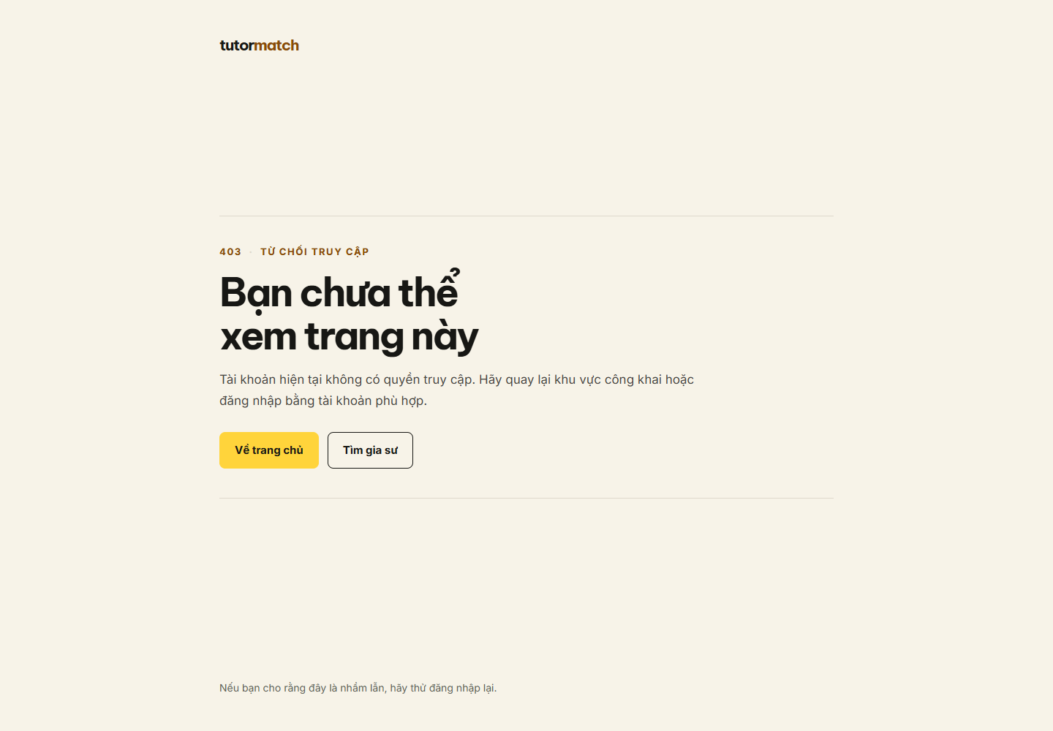
Hình 34 — Giao diện Forbidden tại /forbidden — QA local, desktop 1440 × 1000, ngày 30/10/2026; nhóm guest.
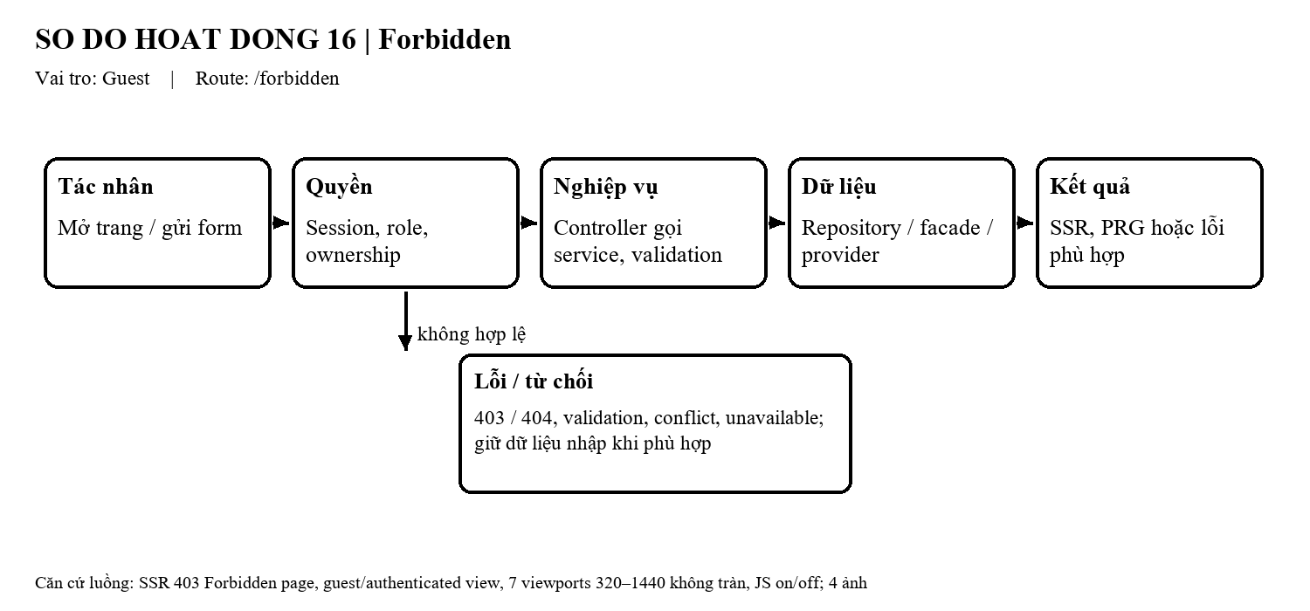
Hình 35 — Sơ đồ hoạt động của chức năng Forbidden.
Diễn giải mã nguồn:
Trang SSR dùng template `backend/src/main/resources/templates/public/forbidden.html`. Controller/handler liên quan: `backend/src/main/java/com/edtech/platform/**/web/ForbiddenPageController.java`. Controller nhận route và dữ liệu form/query, gọi service nghiệp vụ thay vì truy cập repository trực tiếp. Service là nơi kiểm tra ownership, trạng thái và invariant; kết quả được render lại hoặc redirect theo luồng HTML hiện hành.
Quyền và an toàn: Route công khai; hành động cần tài khoản dẫn tới đăng nhập.
Bằng chứng: Ảnh giao diện được chụp trên QA local ngày 30/10/2026; đây là bằng chứng hiển thị route, không thay thế kiểm thử nghiệp vụ/acceptance.

4.2. Student
Phân hệ gồm 15 route/use case trong inventory. Mỗi mục nêu route, thao tác, template, controller và bằng chứng ghi nhận.

4.2.1. Student — /student
Mục đích: SSR tổng quan học tập, session Student, buổi học sắp tới, gói học, Guest redirect login, Teacher 403.
Vai trò: Student | Trạng thái tài liệu: Hoàn thành
Luồng chính: Người dùng mở route; backend xác thực phiên và vai trò nếu trang được bảo vệ, đọc dữ liệu qua service/facade theo quyền sở hữu, rồi render HTML SSR. Trang hiển thị dữ liệu hoặc trạng thái rỗng/lỗi; resource không thuộc người dùng được từ chối theo contract.
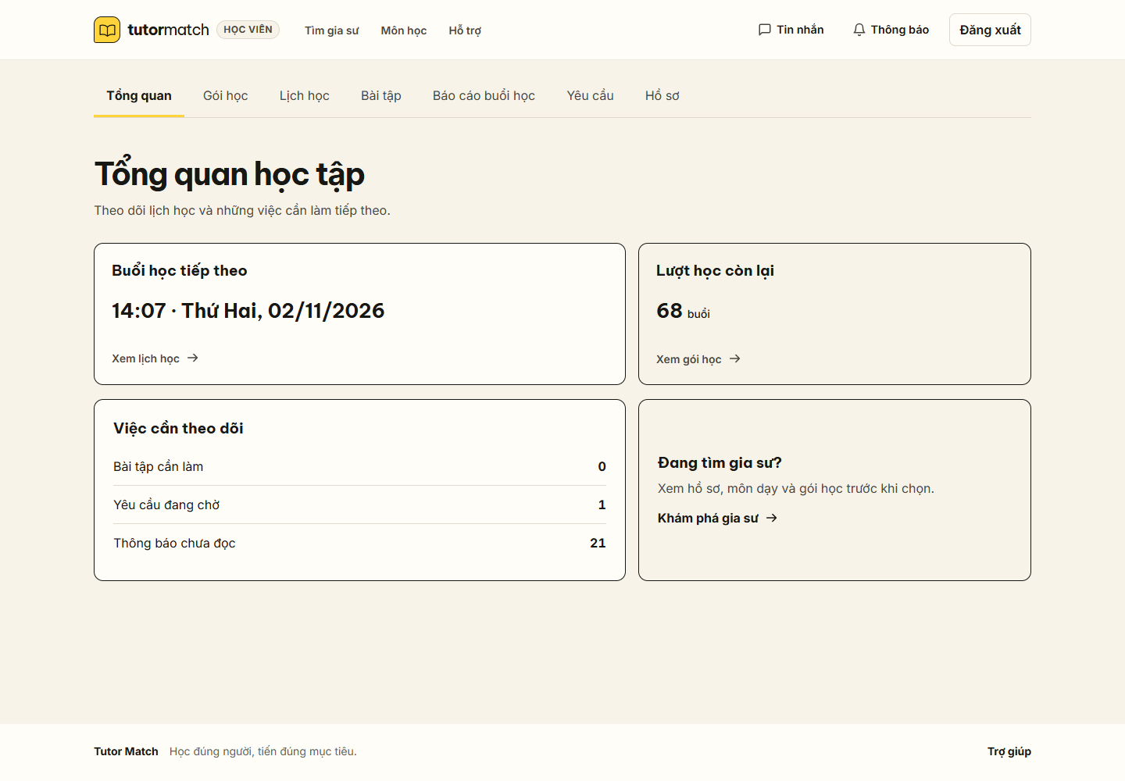
Hình 36 — Giao diện Student tại /student — QA local, desktop 1440 × 1000, ngày 30/10/2026; nhóm student.
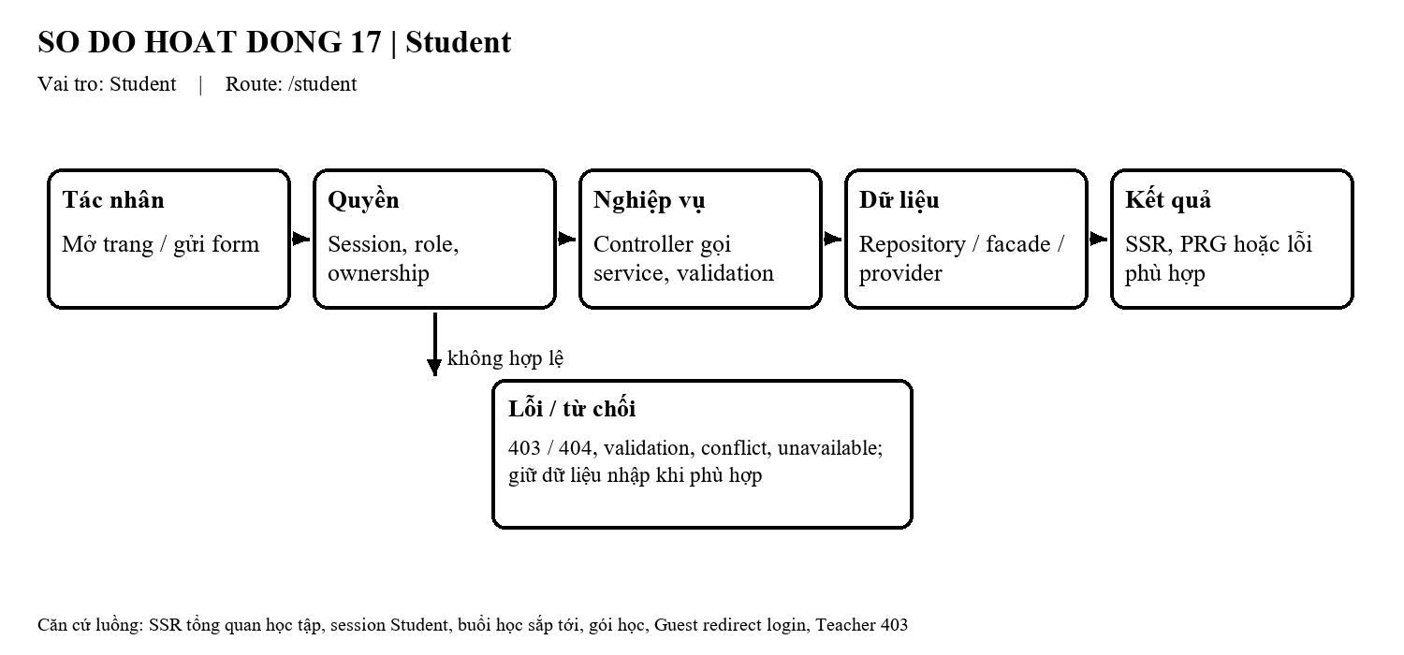
Hình 37 — Sơ đồ hoạt động của chức năng Student.
Diễn giải mã nguồn:
Trang SSR dùng template `backend/src/main/resources/templates/student/dashboard.html`. Controller/handler liên quan: `backend/src/main/java/com/edtech/platform/**/web/StudentDashboardPageController.java`. Controller nhận route và dữ liệu form/query, gọi service nghiệp vụ thay vì truy cập repository trực tiếp. Service là nơi kiểm tra ownership, trạng thái và invariant; kết quả được render lại hoặc redirect theo luồng HTML hiện hành.
Quyền và an toàn: Session/role guard chặn vai trò không phù hợp; mọi đọc/ghi dữ liệu cá nhân phải kiểm tra quyền sở hữu phía backend.
Bằng chứng: Ảnh giao diện được chụp trên QA local ngày 30/10/2026; đây là bằng chứng hiển thị route, không thay thế kiểm thử nghiệp vụ/acceptance.

4.2.2. Student · Packages — /student/packages
Mục đích: SSR danh sách gói học của học viên, status GET filter, pagination, empty state, Guest redirect, Teacher 403.
Vai trò: Student | Trạng thái tài liệu: Hoàn thành
Luồng chính: Người dùng mở route; backend xác thực phiên và vai trò nếu trang được bảo vệ, đọc dữ liệu qua service/facade theo quyền sở hữu, rồi render HTML SSR. Trang hiển thị dữ liệu hoặc trạng thái rỗng/lỗi; resource không thuộc người dùng được từ chối theo contract.
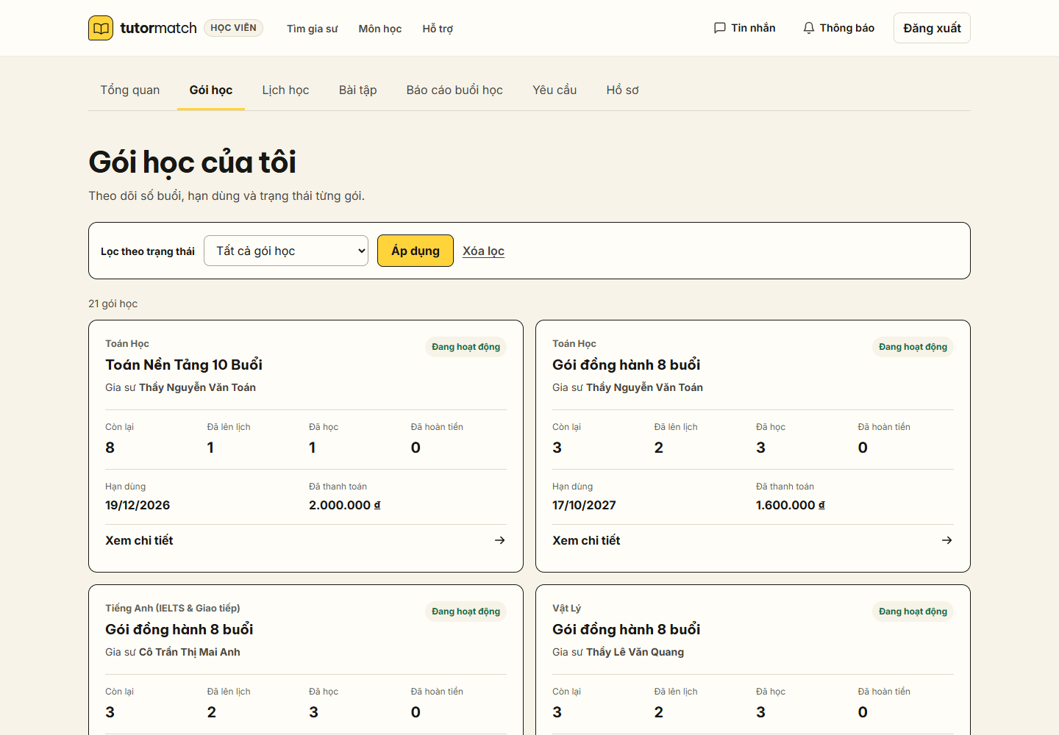
Hình 38 — Giao diện Student · Packages tại /student/packages — QA local, desktop 1440 × 1000, ngày 30/10/2026; nhóm student.
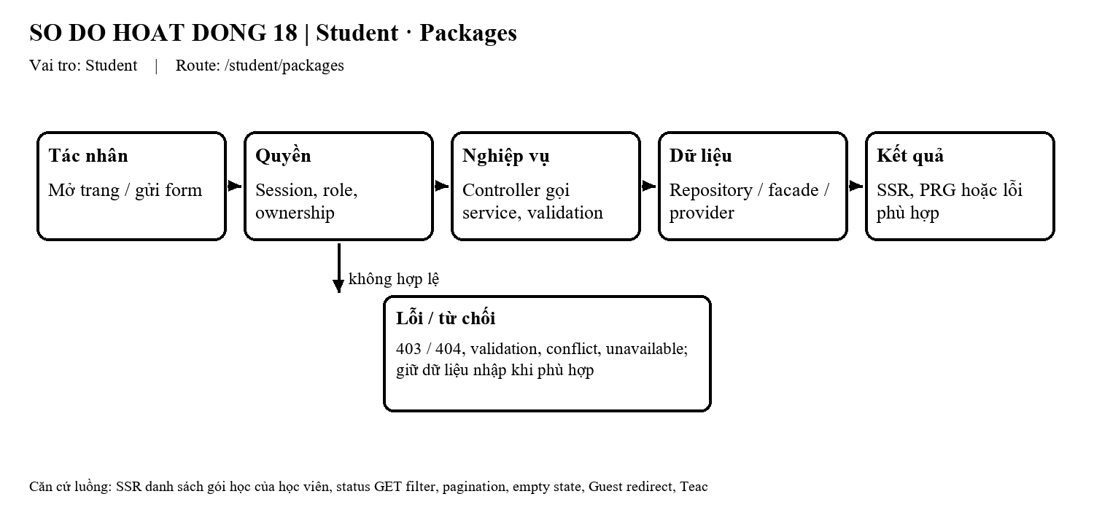
Hình 39 — Sơ đồ hoạt động của chức năng Student · Packages.
Diễn giải mã nguồn:
Trang SSR dùng template `backend/src/main/resources/templates/student/packages.html`. Controller/handler liên quan: `backend/src/main/java/com/edtech/platform/**/web/StudentPackagePageController.java`. Controller nhận route và dữ liệu form/query, gọi service nghiệp vụ thay vì truy cập repository trực tiếp. Service là nơi kiểm tra ownership, trạng thái và invariant; kết quả được render lại hoặc redirect theo luồng HTML hiện hành.
Quyền và an toàn: Session/role guard chặn vai trò không phù hợp; mọi đọc/ghi dữ liệu cá nhân phải kiểm tra quyền sở hữu phía backend.
Bằng chứng: Ảnh giao diện được chụp trên QA local ngày 30/10/2026; đây là bằng chứng hiển thị route, không thay thế kiểm thử nghiệp vụ/acceptance.

4.2.3. Student · Packages · Chi Tiết — /student/packages/{id}
Mục đích: SSR chi tiết gói học, thông tin giáo viên, lượt học, form đặt lịch POST+CSRF, Guest redirect, Teacher 403.
Vai trò: Student | Trạng thái tài liệu: Hoàn thành
Luồng chính: Người dùng mở biểu mẫu, nhập dữ liệu và gửi POST kèm CSRF. Controller nhận request theo session; service kiểm tra quyền sở hữu, trạng thái, dữ liệu/version và invariant. Nếu hợp lệ, service ghi dữ liệu trong transaction rồi redirect theo PRG; nếu không, trang giữ/hiện lỗi validation, quyền, conflict hoặc lỗi dịch vụ.
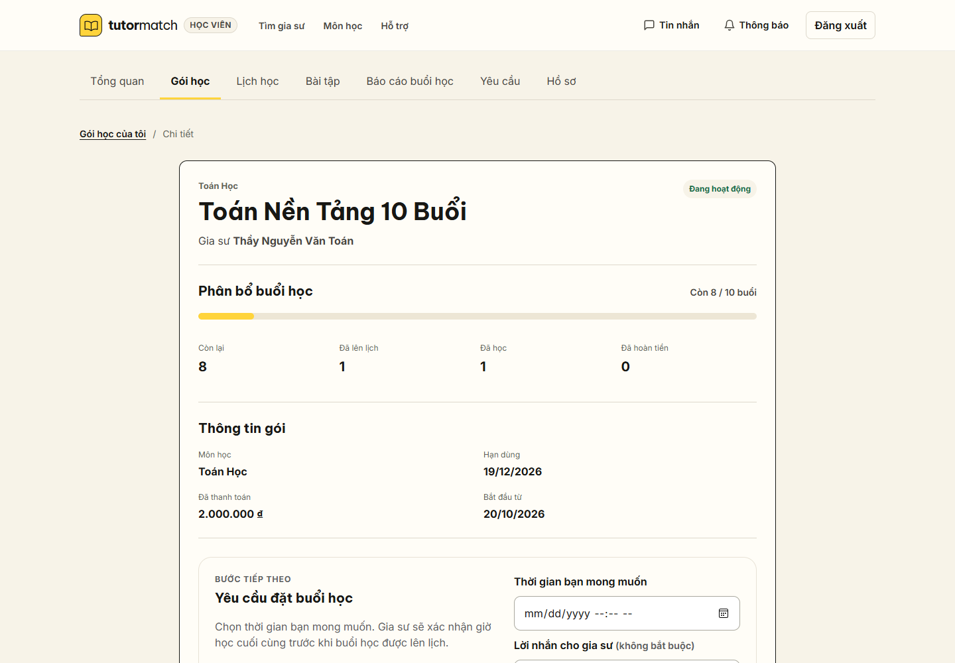
Hình 40 — Giao diện Student · Packages · Chi Tiết tại /student/packages/{id} — QA local, desktop 1440 × 1000, ngày 30/10/2026; nhóm student.
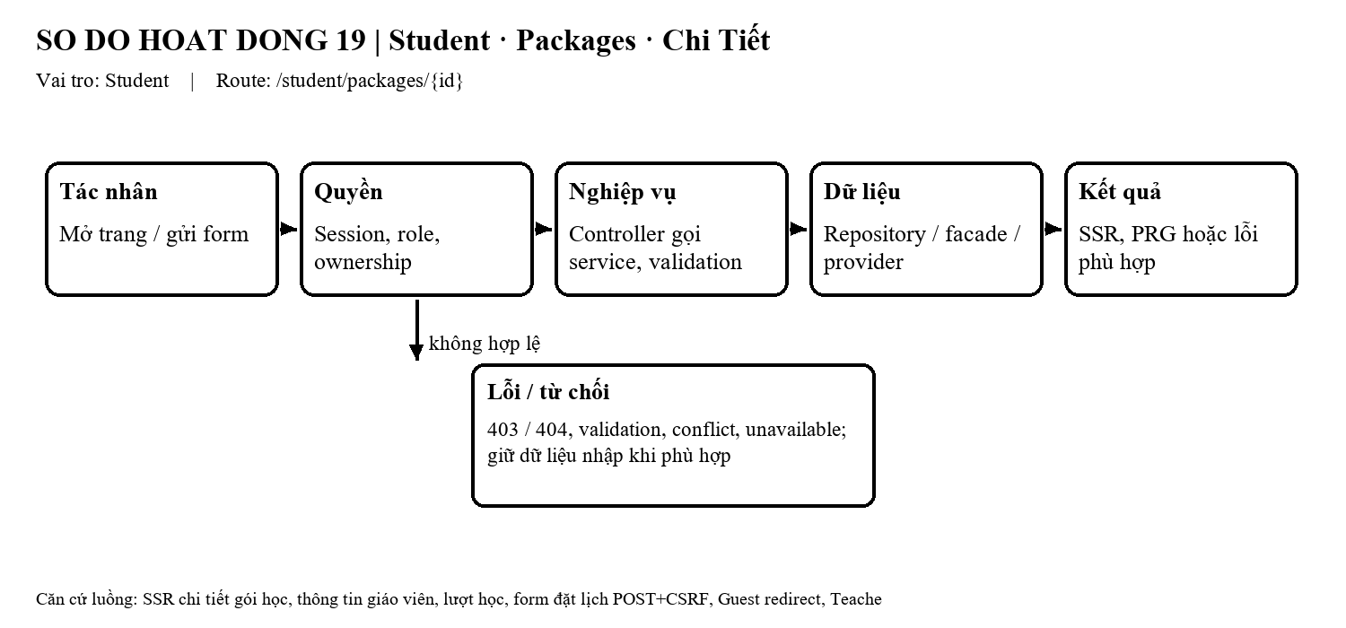
Hình 41 — Sơ đồ hoạt động của chức năng Student · Packages · Chi Tiết.
Diễn giải mã nguồn:
Trang SSR dùng template `backend/src/main/resources/templates/student/package-detail.html`. Controller/handler liên quan: `backend/src/main/java/com/edtech/platform/**/web/StudentPackagePageController.java`. Controller nhận route và dữ liệu form/query, gọi service nghiệp vụ thay vì truy cập repository trực tiếp. Service là nơi kiểm tra ownership, trạng thái và invariant; kết quả được render lại hoặc redirect theo luồng HTML hiện hành.
Quyền và an toàn: Session/role guard chặn vai trò không phù hợp; mọi đọc/ghi dữ liệu cá nhân phải kiểm tra quyền sở hữu phía backend.
Bằng chứng: Ảnh giao diện được chụp trên QA local ngày 30/10/2026; đây là bằng chứng hiển thị route, không thay thế kiểm thử nghiệp vụ/acceptance.

4.2.4. Student · Checkout · Hóa Đơn — /student/checkout/{invoiceId}
Mục đích: SSR trang thanh toán hóa đơn, thông tin gói học, số tiền, provider giả, Guest redirect, Teacher 403.
Vai trò: Student | Trạng thái tài liệu: Hoàn thành
Luồng chính: Học viên mở trang hóa đơn; server kiểm tra quyền sở hữu và trạng thái invoice trước khi hiển thị. Kết quả từ provider được xác minh ở backend; trang phân biệt đang chờ, thành công hoặc lỗi và không tự suy luận thanh toán từ URL trả về.
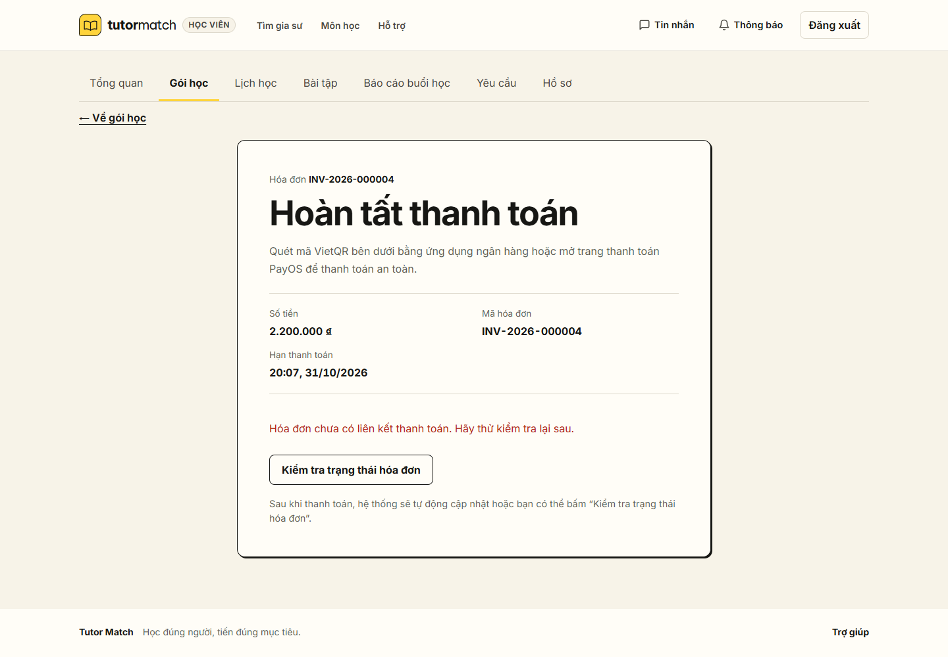
Hình 42 — Giao diện Student · Checkout · Hóa Đơn tại /student/checkout/{invoiceId} — QA local, desktop 1440 × 1000, ngày 30/10/2026; nhóm student_checkout.
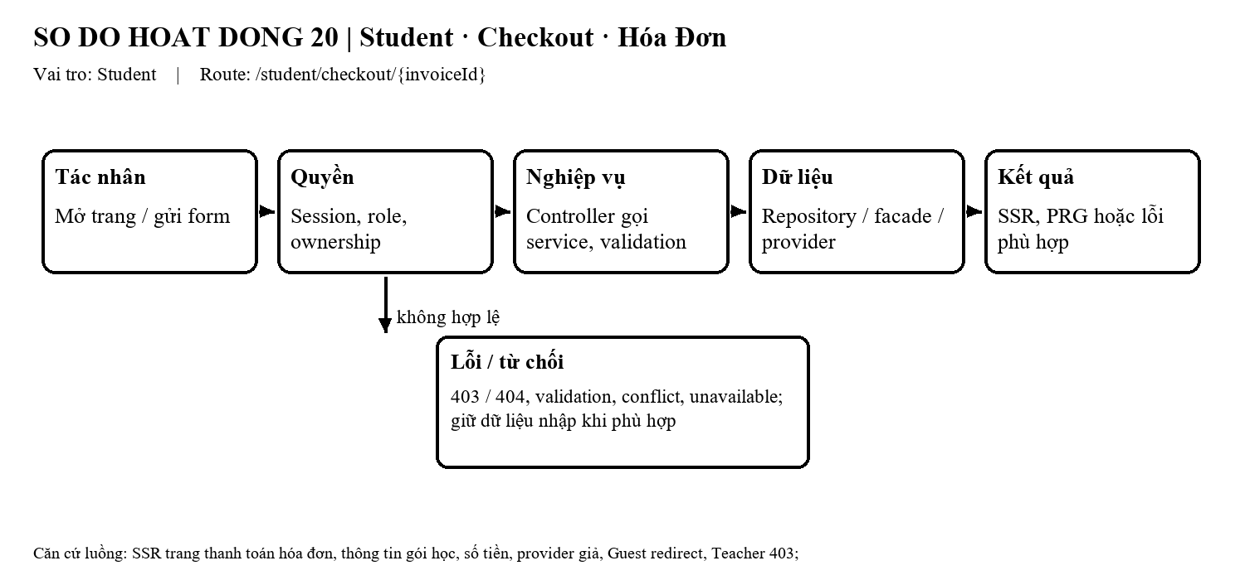
Hình 43 — Sơ đồ hoạt động của chức năng Student · Checkout · Hóa Đơn.
Diễn giải mã nguồn:
Trang SSR dùng template `backend/src/main/resources/templates/student/checkout.html`. Controller/handler liên quan: `backend/src/main/java/com/edtech/platform/**/web/StudentPaymentPageController.java`. Controller nhận route và dữ liệu form/query, gọi service nghiệp vụ thay vì truy cập repository trực tiếp. Service là nơi kiểm tra ownership, trạng thái và invariant; kết quả được render lại hoặc redirect theo luồng HTML hiện hành.
Quyền và an toàn: Session/role guard chặn vai trò không phù hợp; mọi đọc/ghi dữ liệu cá nhân phải kiểm tra quyền sở hữu phía backend.
Bằng chứng: Ảnh giao diện được chụp trên QA local ngày 30/10/2026; đây là bằng chứng hiển thị route, không thay thế kiểm thử nghiệp vụ/acceptance.

4.2.5. Student · Payment-Result · Hóa Đơn — /student/payment-result/{invoiceId}
Mục đích: SSR kết quả thanh toán PENDING/PAID, server validation, Guest redirect, Teacher 403.
Vai trò: Student | Trạng thái tài liệu: Hoàn thành
Luồng chính: Học viên mở trang hóa đơn; server kiểm tra quyền sở hữu và trạng thái invoice trước khi hiển thị. Kết quả từ provider được xác minh ở backend; trang phân biệt đang chờ, thành công hoặc lỗi và không tự suy luận thanh toán từ URL trả về.
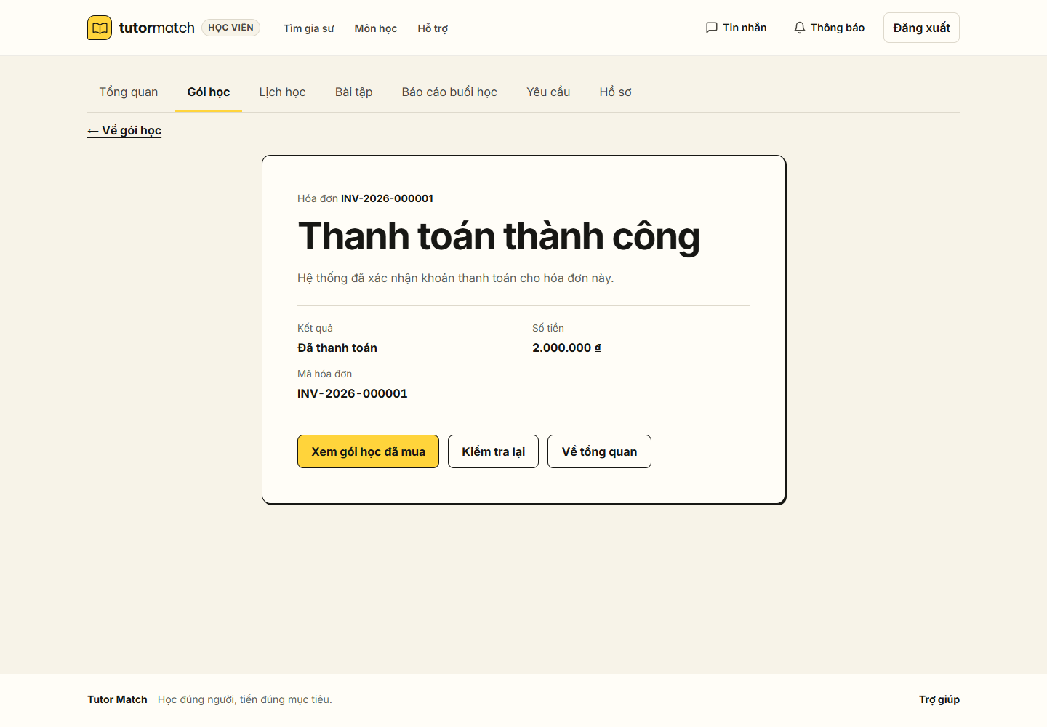
Hình 44 — Giao diện Student · Payment-Result · Hóa Đơn tại /student/payment-result/{invoiceId} — QA local, desktop 1440 × 1000, ngày 30/10/2026; nhóm student.
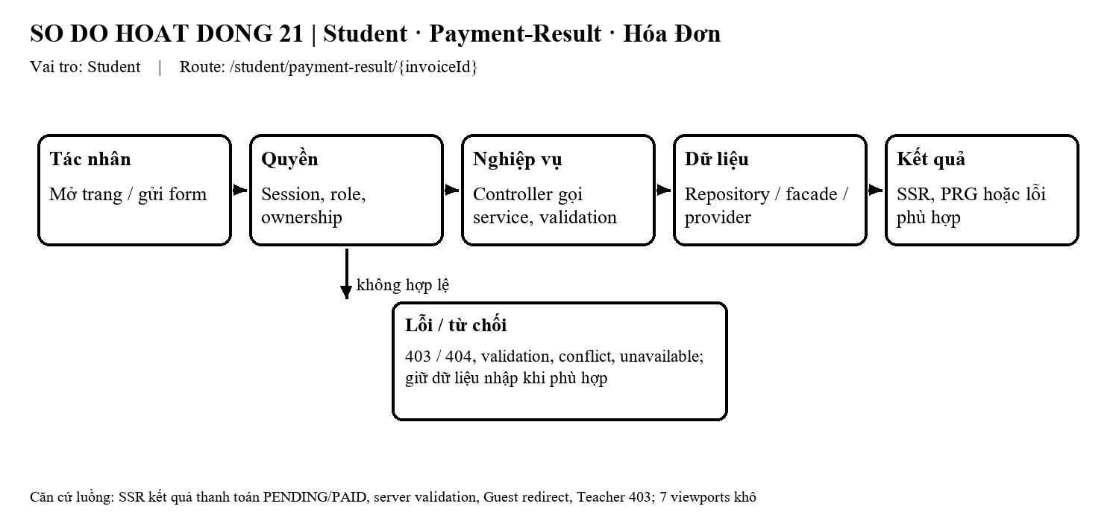
Hình 45 — Sơ đồ hoạt động của chức năng Student · Payment-Result · Hóa Đơn.
Diễn giải mã nguồn:
Trang SSR dùng template `backend/src/main/resources/templates/student/payment-result.html`. Controller/handler liên quan: `backend/src/main/java/com/edtech/platform/**/web/StudentInvoicePageController.java`. Controller nhận route và dữ liệu form/query, gọi service nghiệp vụ thay vì truy cập repository trực tiếp. Service là nơi kiểm tra ownership, trạng thái và invariant; kết quả được render lại hoặc redirect theo luồng HTML hiện hành.
Quyền và an toàn: Session/role guard chặn vai trò không phù hợp; mọi đọc/ghi dữ liệu cá nhân phải kiểm tra quyền sở hữu phía backend.
Bằng chứng: Ảnh giao diện được chụp trên QA local ngày 30/10/2026; đây là bằng chứng hiển thị route, không thay thế kiểm thử nghiệp vụ/acceptance.

4.2.6. Student · Payments · Callback — /student/payments/callback
Mục đích: Callback xử lý kết quả thanh toán, redirect về payment result hợp lệ, Guest redirect, Teacher 403.
Vai trò: Student | Trạng thái tài liệu: Hoàn thành
Luồng chính: Học viên mở trang hóa đơn; server kiểm tra quyền sở hữu và trạng thái invoice trước khi hiển thị. Kết quả từ provider được xác minh ở backend; trang phân biệt đang chờ, thành công hoặc lỗi và không tự suy luận thanh toán từ URL trả về.
Hình 46 — Giao diện Student · Payments · Callback tại /student/payments/callback — QA local, desktop 1440 × 1000, ngày 30/10/2026; nhóm student.
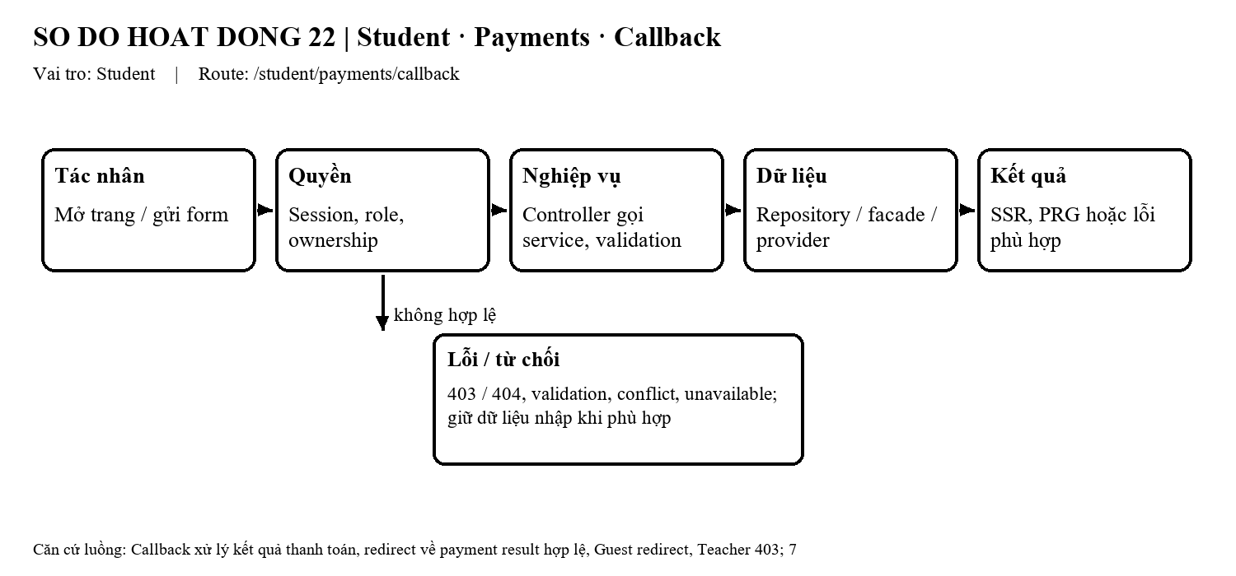
Hình 47 — Sơ đồ hoạt động của chức năng Student · Payments · Callback.
Diễn giải mã nguồn:
Trang SSR dùng template `backend/src/main/resources/templates/student/payment-result.html`. Controller/handler liên quan: `backend/src/main/java/com/edtech/platform/**/web/StudentPaymentPageController.java`. Controller nhận route và dữ liệu form/query, gọi service nghiệp vụ thay vì truy cập repository trực tiếp. Service là nơi kiểm tra ownership, trạng thái và invariant; kết quả được render lại hoặc redirect theo luồng HTML hiện hành.
Quyền và an toàn: Session/role guard chặn vai trò không phù hợp; mọi đọc/ghi dữ liệu cá nhân phải kiểm tra quyền sở hữu phía backend.
Bằng chứng: Ảnh giao diện được chụp trên QA local ngày 30/10/2026; đây là bằng chứng hiển thị route, không thay thế kiểm thử nghiệp vụ/acceptance.

4.2.7. Student · Bookings — /student/bookings
Mục đích: SSR danh sách buổi học, filter GET theo trạng thái, empty state, Guest redirect, Teacher 403.
Vai trò: Student | Trạng thái tài liệu: Hoàn thành
Luồng chính: Người dùng mở route; backend xác thực phiên và vai trò nếu trang được bảo vệ, đọc dữ liệu qua service/facade theo quyền sở hữu, rồi render HTML SSR. Trang hiển thị dữ liệu hoặc trạng thái rỗng/lỗi; resource không thuộc người dùng được từ chối theo contract.
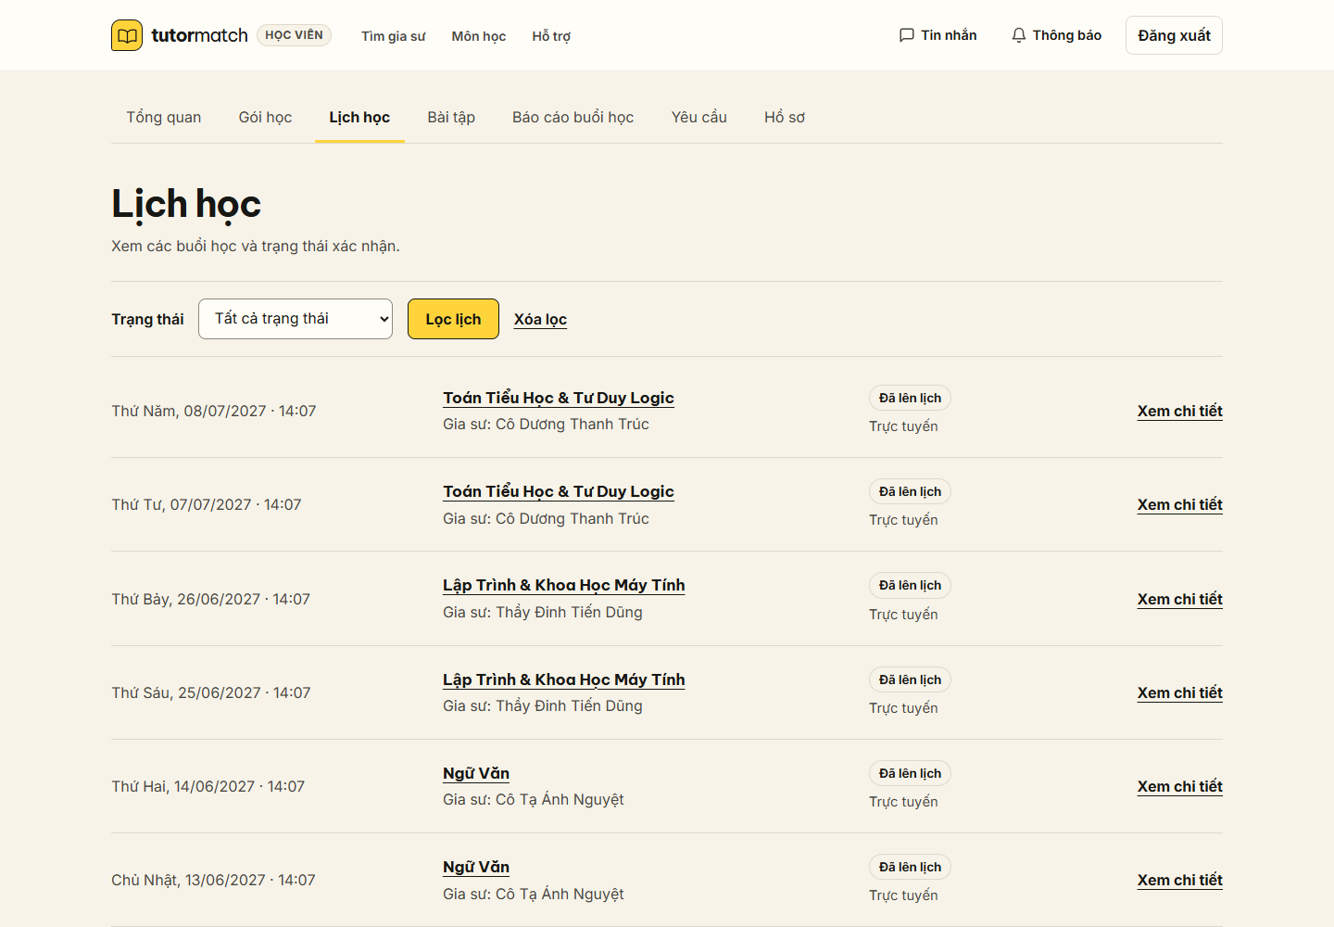
Hình 48 — Giao diện Student · Bookings tại /student/bookings — QA local, desktop 1440 × 1000, ngày 30/10/2026; nhóm student.
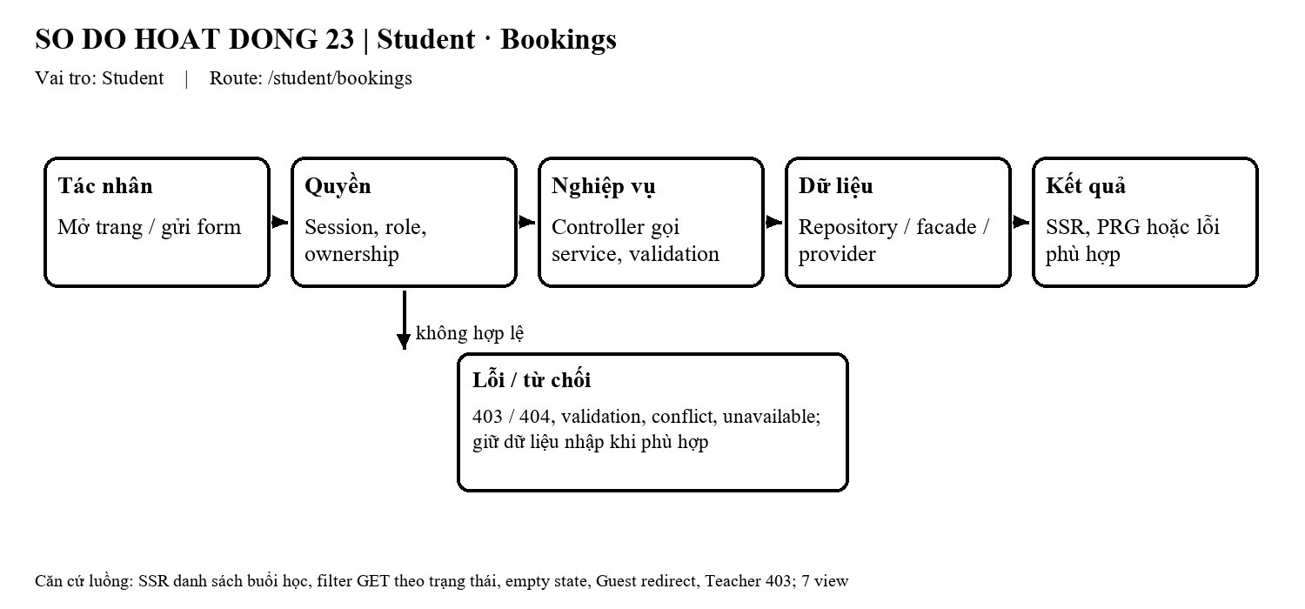
Hình 49 — Sơ đồ hoạt động của chức năng Student · Bookings.
Diễn giải mã nguồn:
Trang SSR dùng template `backend/src/main/resources/templates/student/bookings.html`. Controller/handler liên quan: `backend/src/main/java/com/edtech/platform/**/web/StudentBookingPageController.java`. Controller nhận route và dữ liệu form/query, gọi service nghiệp vụ thay vì truy cập repository trực tiếp. Service là nơi kiểm tra ownership, trạng thái và invariant; kết quả được render lại hoặc redirect theo luồng HTML hiện hành.
Quyền và an toàn: Session/role guard chặn vai trò không phù hợp; mọi đọc/ghi dữ liệu cá nhân phải kiểm tra quyền sở hữu phía backend.
Bằng chứng: Ảnh giao diện được chụp trên QA local ngày 30/10/2026; đây là bằng chứng hiển thị route, không thay thế kiểm thử nghiệp vụ/acceptance.

4.2.8. Student · Bookings · Chi Tiết — /student/bookings/{id}
Mục đích: SSR chi tiết buổi học, link phòng học, thời gian, hủy buổi, unowned 404, Guest redirect, Teacher 403.
Vai trò: Student | Trạng thái tài liệu: Hoàn thành
Luồng chính: Người dùng mở biểu mẫu, nhập dữ liệu và gửi POST kèm CSRF. Controller nhận request theo session; service kiểm tra quyền sở hữu, trạng thái, dữ liệu/version và invariant. Nếu hợp lệ, service ghi dữ liệu trong transaction rồi redirect theo PRG; nếu không, trang giữ/hiện lỗi validation, quyền, conflict hoặc lỗi dịch vụ.
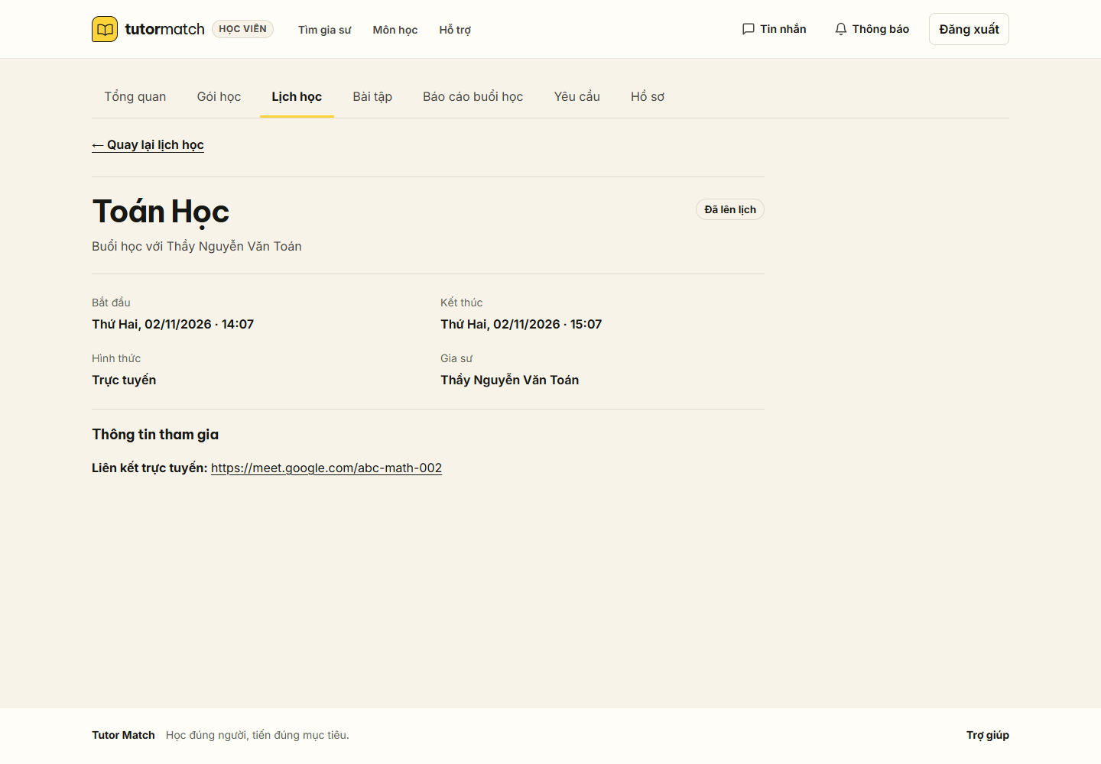
Hình 50 — Giao diện Student · Bookings · Chi Tiết tại /student/bookings/{id} — QA local, desktop 1440 × 1000, ngày 30/10/2026; nhóm student.
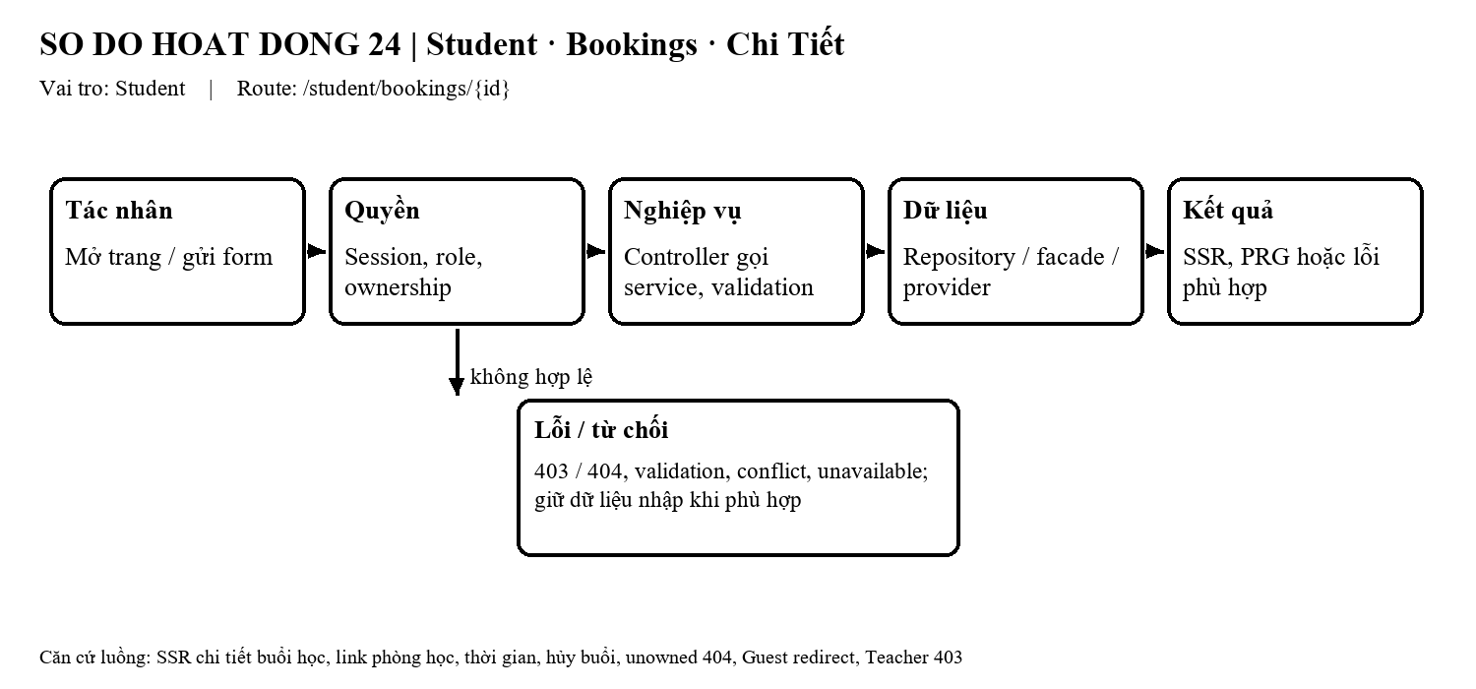
Hình 51 — Sơ đồ hoạt động của chức năng Student · Bookings · Chi Tiết.
Diễn giải mã nguồn:
Trang SSR dùng template `backend/src/main/resources/templates/student/booking-detail.html`. Controller/handler liên quan: `backend/src/main/java/com/edtech/platform/**/web/StudentBookingPageController.java`. Controller nhận route và dữ liệu form/query, gọi service nghiệp vụ thay vì truy cập repository trực tiếp. Service là nơi kiểm tra ownership, trạng thái và invariant; kết quả được render lại hoặc redirect theo luồng HTML hiện hành.
Quyền và an toàn: Session/role guard chặn vai trò không phù hợp; mọi đọc/ghi dữ liệu cá nhân phải kiểm tra quyền sở hữu phía backend.
Bằng chứng: Ảnh giao diện được chụp trên QA local ngày 30/10/2026; đây là bằng chứng hiển thị route, không thay thế kiểm thử nghiệp vụ/acceptance.

4.2.9. Student · Assignments — /student/assignments
Mục đích: SSR danh sách bài tập, progress GET filter, empty state TODO/GRADED/SUBMITTED, Guest redirect, Teacher 403.
Vai trò: Student | Trạng thái tài liệu: Hoàn thành
Luồng chính: Người dùng mở route; backend xác thực phiên và vai trò nếu trang được bảo vệ, đọc dữ liệu qua service/facade theo quyền sở hữu, rồi render HTML SSR. Trang hiển thị dữ liệu hoặc trạng thái rỗng/lỗi; resource không thuộc người dùng được từ chối theo contract.
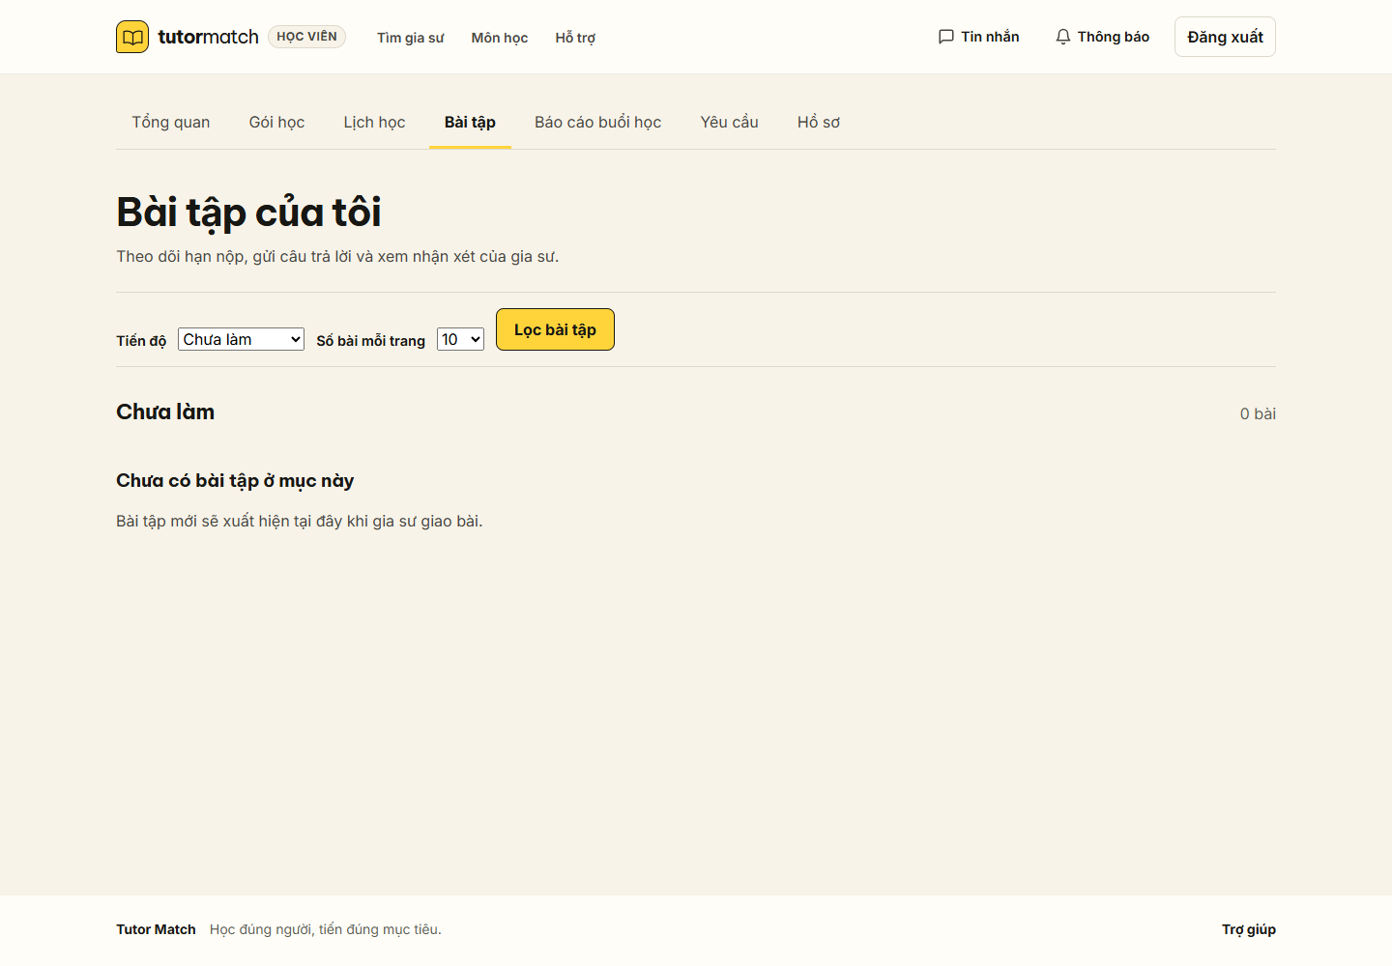
Hình 52 — Giao diện Student · Assignments tại /student/assignments — QA local, desktop 1440 × 1000, ngày 30/10/2026; nhóm student.
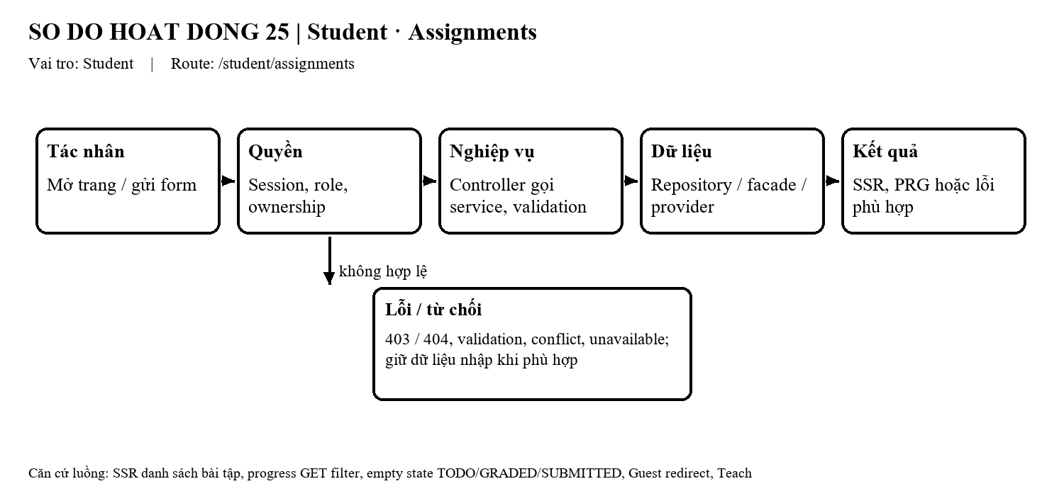
Hình 53 — Sơ đồ hoạt động của chức năng Student · Assignments.
Diễn giải mã nguồn:
Trang SSR dùng template `backend/src/main/resources/templates/student/assignments.html`. Controller/handler liên quan: `backend/src/main/java/com/edtech/platform/**/web/StudentAssignmentPageController.java`. Controller nhận route và dữ liệu form/query, gọi service nghiệp vụ thay vì truy cập repository trực tiếp. Service là nơi kiểm tra ownership, trạng thái và invariant; kết quả được render lại hoặc redirect theo luồng HTML hiện hành.
Quyền và an toàn: Session/role guard chặn vai trò không phù hợp; mọi đọc/ghi dữ liệu cá nhân phải kiểm tra quyền sở hữu phía backend.
Bằng chứng: Ảnh giao diện được chụp trên QA local ngày 30/10/2026; đây là bằng chứng hiển thị route, không thay thế kiểm thử nghiệp vụ/acceptance.

4.2.10. Student · Assignments · Chi Tiết — /student/assignments/{id}
Mục đích: SSR chi tiết bài tập, form nộp bài POST+CSRF, negative unowned trả HTML 404 view, responsive 320–1440 không tràn sau khi sửa CSS grid, JS on/off.
Vai trò: Student | Trạng thái tài liệu: Hoàn thành
Luồng chính: Người dùng mở biểu mẫu, nhập dữ liệu và gửi POST kèm CSRF. Controller nhận request theo session; service kiểm tra quyền sở hữu, trạng thái, dữ liệu/version và invariant. Nếu hợp lệ, service ghi dữ liệu trong transaction rồi redirect theo PRG; nếu không, trang giữ/hiện lỗi validation, quyền, conflict hoặc lỗi dịch vụ.
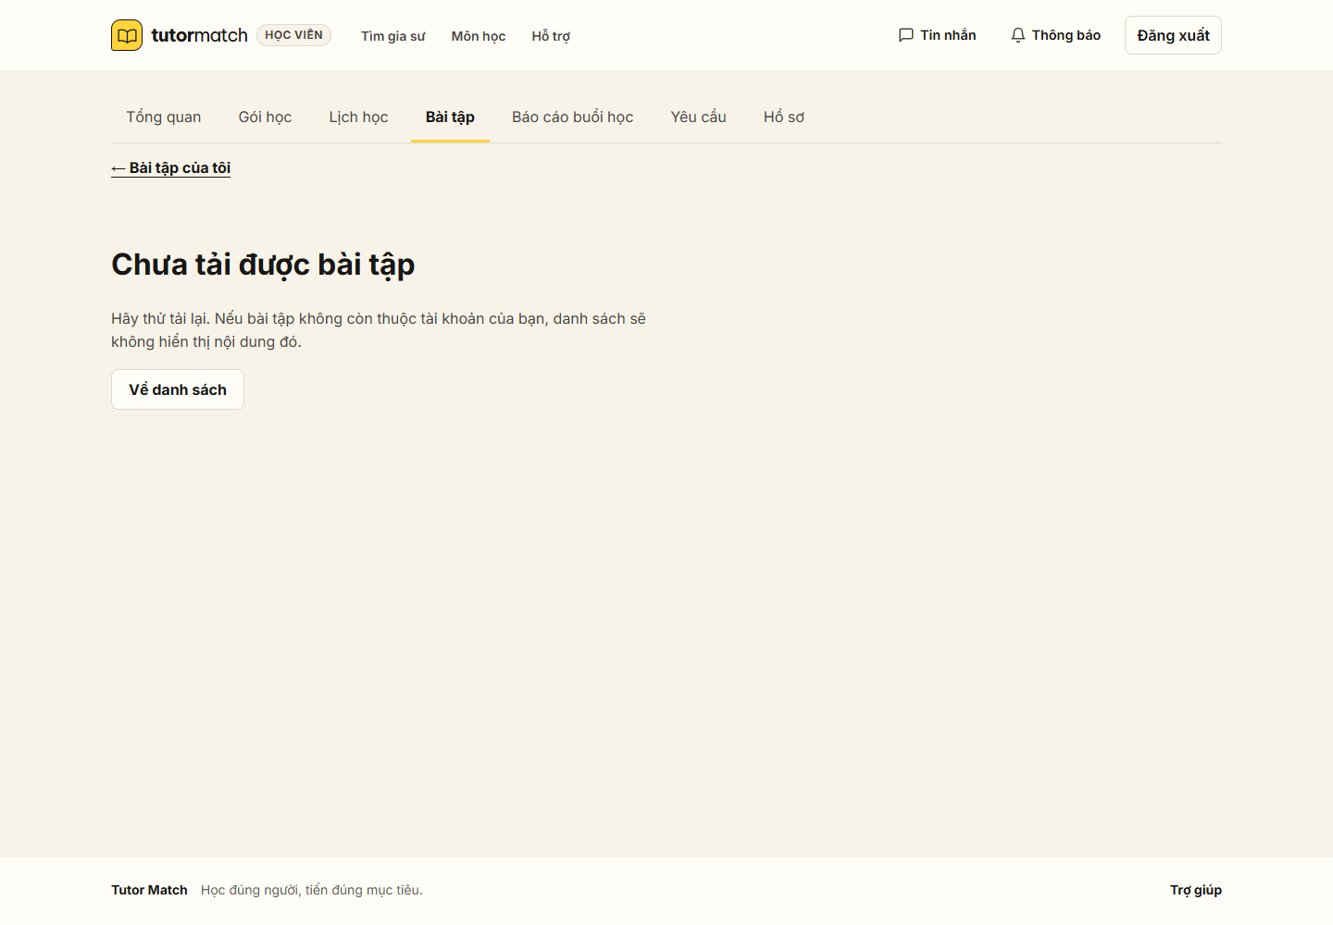
Hình 54 — Giao diện Student · Assignments · Chi Tiết tại /student/assignments/{id} — QA local, desktop 1440 × 1000, ngày 30/10/2026; nhóm student.
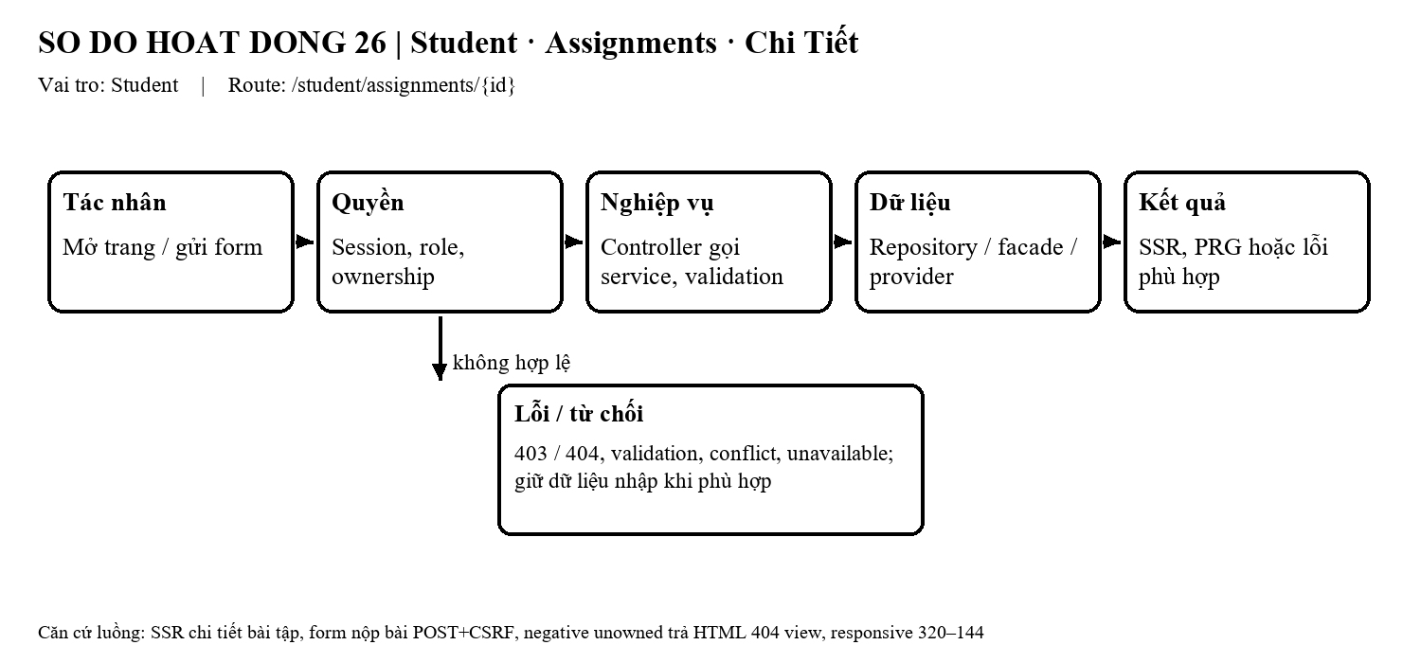
Hình 55 — Sơ đồ hoạt động của chức năng Student · Assignments · Chi Tiết.
Diễn giải mã nguồn:
Trang SSR dùng template `backend/src/main/resources/templates/student/assignment-detail.html`. Controller/handler liên quan: `backend/src/main/java/com/edtech/platform/**/web/StudentAssignmentPageController.java`. Controller nhận route và dữ liệu form/query, gọi service nghiệp vụ thay vì truy cập repository trực tiếp. Service là nơi kiểm tra ownership, trạng thái và invariant; kết quả được render lại hoặc redirect theo luồng HTML hiện hành.
Quyền và an toàn: Session/role guard chặn vai trò không phù hợp; mọi đọc/ghi dữ liệu cá nhân phải kiểm tra quyền sở hữu phía backend.
Bằng chứng: Ảnh giao diện được chụp trên QA local ngày 30/10/2026; đây là bằng chứng hiển thị route, không thay thế kiểm thử nghiệp vụ/acceptance.

4.2.11. Student · Session-Reports — /student/session-reports
Mục đích: SSR báo cáo buổi học, feedback từ giáo viên, pagination, empty state, Guest redirect, Teacher 403.
Vai trò: Student | Trạng thái tài liệu: Hoàn thành
Luồng chính: Người dùng mở route; backend xác thực phiên và vai trò nếu trang được bảo vệ, đọc dữ liệu qua service/facade theo quyền sở hữu, rồi render HTML SSR. Trang hiển thị dữ liệu hoặc trạng thái rỗng/lỗi; resource không thuộc người dùng được từ chối theo contract.
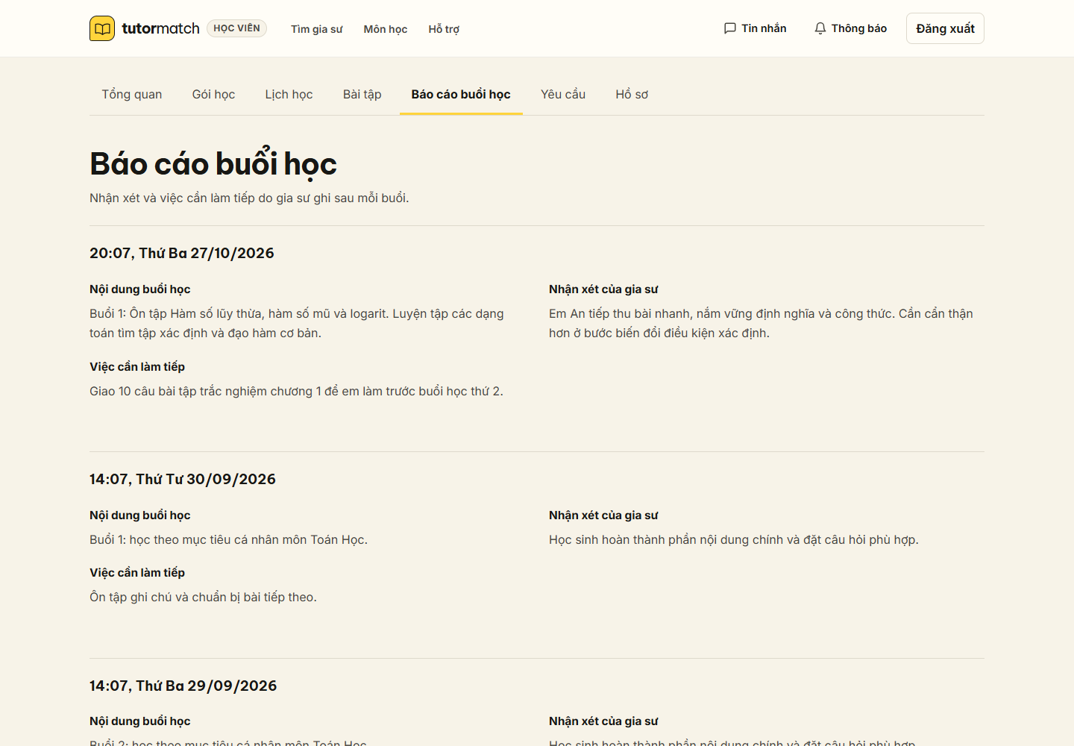
Hình 56 — Giao diện Student · Session-Reports tại /student/session-reports — QA local, desktop 1440 × 1000, ngày 30/10/2026; nhóm student.
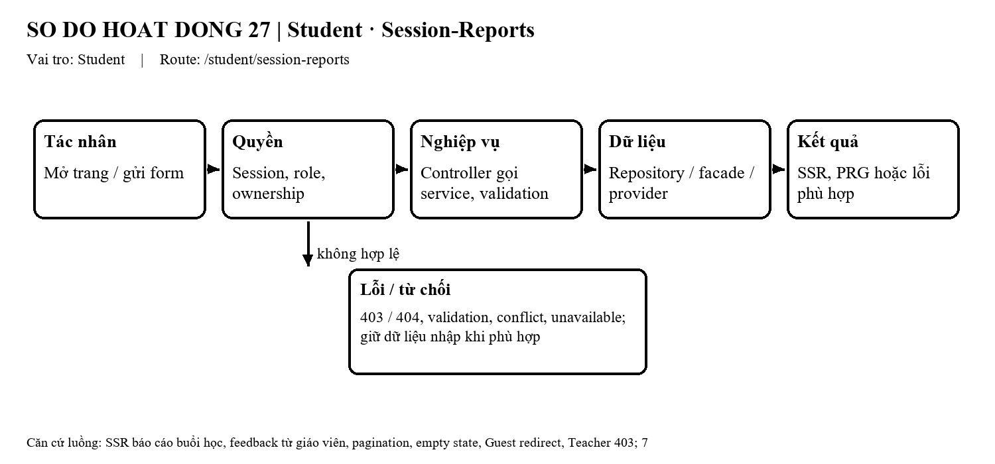
Hình 57 — Sơ đồ hoạt động của chức năng Student · Session-Reports.
Diễn giải mã nguồn:
Trang SSR dùng template `backend/src/main/resources/templates/student/session-reports.html`. Controller/handler liên quan: `backend/src/main/java/com/edtech/platform/**/web/StudentSessionReportPageController.java`. Controller nhận route và dữ liệu form/query, gọi service nghiệp vụ thay vì truy cập repository trực tiếp. Service là nơi kiểm tra ownership, trạng thái và invariant; kết quả được render lại hoặc redirect theo luồng HTML hiện hành.
Quyền và an toàn: Session/role guard chặn vai trò không phù hợp; mọi đọc/ghi dữ liệu cá nhân phải kiểm tra quyền sở hữu phía backend.
Bằng chứng: Ảnh giao diện được chụp trên QA local ngày 30/10/2026; đây là bằng chứng hiển thị route, không thay thế kiểm thử nghiệp vụ/acceptance.

4.2.12. Student · Messages — /student/messages
Mục đích: SSR tin nhắn học viên, danh sách cuộc hội thoại, gửi tin POST+CSRF, Guest redirect, Teacher 403.
Vai trò: Student | Trạng thái tài liệu: Hoàn thành
Luồng chính: Người dùng mở biểu mẫu, nhập dữ liệu và gửi POST kèm CSRF. Controller nhận request theo session; service kiểm tra quyền sở hữu, trạng thái, dữ liệu/version và invariant. Nếu hợp lệ, service ghi dữ liệu trong transaction rồi redirect theo PRG; nếu không, trang giữ/hiện lỗi validation, quyền, conflict hoặc lỗi dịch vụ.
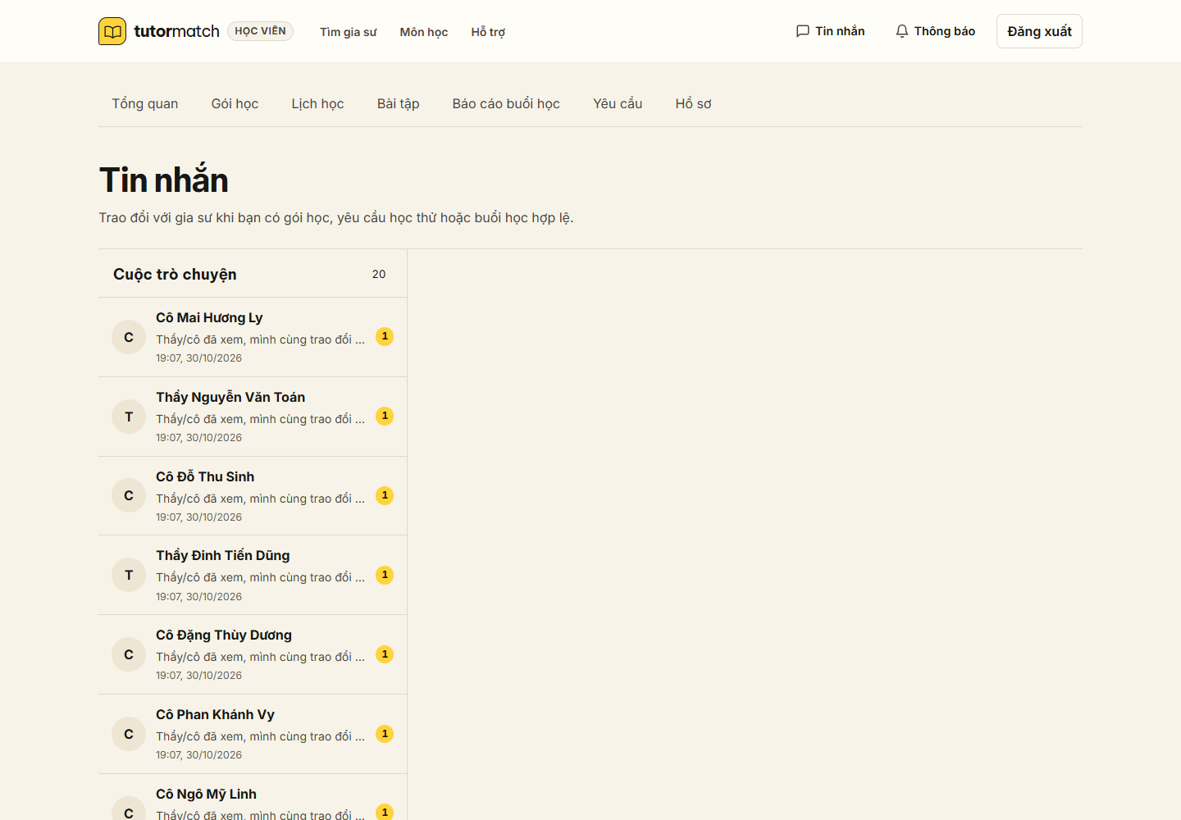
Hình 58 — Giao diện Student · Messages tại /student/messages — QA local, desktop 1440 × 1000, ngày 30/10/2026; nhóm student.
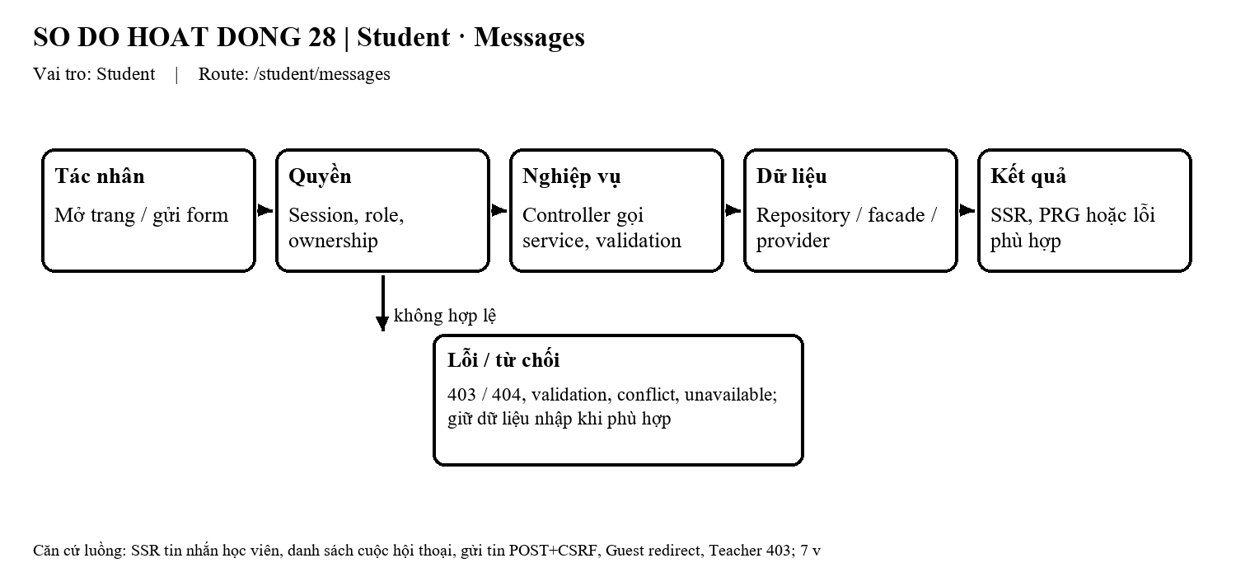
Hình 59 — Sơ đồ hoạt động của chức năng Student · Messages.
Diễn giải mã nguồn:
Trang SSR dùng template `backend/src/main/resources/templates/student/messages.html`. Controller/handler liên quan: `backend/src/main/java/com/edtech/platform/**/web/StudentMessagesPageController.java`. Controller nhận route và dữ liệu form/query, gọi service nghiệp vụ thay vì truy cập repository trực tiếp. Service là nơi kiểm tra ownership, trạng thái và invariant; kết quả được render lại hoặc redirect theo luồng HTML hiện hành.
Quyền và an toàn: Session/role guard chặn vai trò không phù hợp; mọi đọc/ghi dữ liệu cá nhân phải kiểm tra quyền sở hữu phía backend.
Bằng chứng: Ảnh giao diện được chụp trên QA local ngày 30/10/2026; đây là bằng chứng hiển thị route, không thay thế kiểm thử nghiệp vụ/acceptance.

4.2.13. Student · Notifications — /student/notifications
Mục đích: SSR thông báo học viên, filter UNREAD/SYSTEM, đánh dấu đã đọc POST+CSRF, Guest redirect, Teacher 403.
Vai trò: Student | Trạng thái tài liệu: Hoàn thành
Luồng chính: Người dùng mở biểu mẫu, nhập dữ liệu và gửi POST kèm CSRF. Controller nhận request theo session; service kiểm tra quyền sở hữu, trạng thái, dữ liệu/version và invariant. Nếu hợp lệ, service ghi dữ liệu trong transaction rồi redirect theo PRG; nếu không, trang giữ/hiện lỗi validation, quyền, conflict hoặc lỗi dịch vụ.
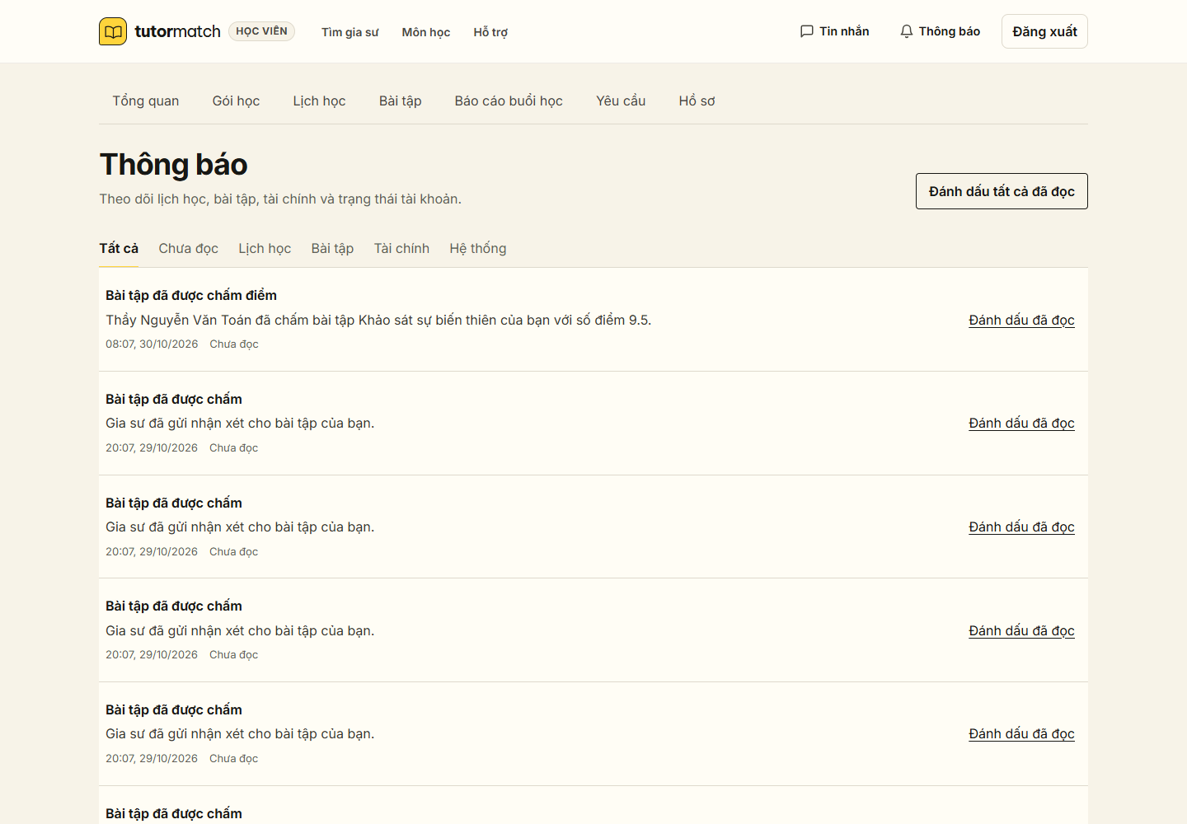
Hình 60 — Giao diện Student · Notifications tại /student/notifications — QA local, desktop 1440 × 1000, ngày 30/10/2026; nhóm student.
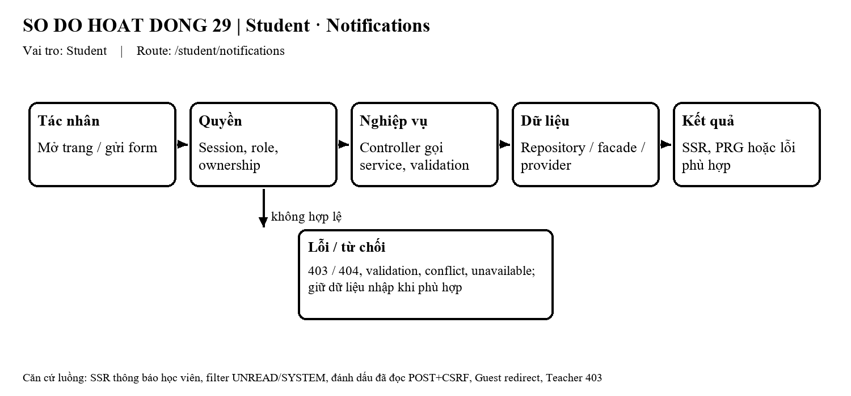
Hình 61 — Sơ đồ hoạt động của chức năng Student · Notifications.
Diễn giải mã nguồn:
Trang SSR dùng template `backend/src/main/resources/templates/workspace/notifications.html`. Controller/handler liên quan: `backend/src/main/java/com/edtech/platform/**/web/NotificationPageController.java`. Controller nhận route và dữ liệu form/query, gọi service nghiệp vụ thay vì truy cập repository trực tiếp. Service là nơi kiểm tra ownership, trạng thái và invariant; kết quả được render lại hoặc redirect theo luồng HTML hiện hành.
Quyền và an toàn: Session/role guard chặn vai trò không phù hợp; mọi đọc/ghi dữ liệu cá nhân phải kiểm tra quyền sở hữu phía backend.
Bằng chứng: Ảnh giao diện được chụp trên QA local ngày 30/10/2026; đây là bằng chứng hiển thị route, không thay thế kiểm thử nghiệp vụ/acceptance.

4.2.14. Student · Requests — /student/requests
Mục đích: SSR yêu cầu hoàn tiền/gia hạn/học thử, native POST+CSRF, tab switching, Guest redirect, Teacher 403.
Vai trò: Student | Trạng thái tài liệu: Hoàn thành
Luồng chính: Người dùng mở biểu mẫu, nhập dữ liệu và gửi POST kèm CSRF. Controller nhận request theo session; service kiểm tra quyền sở hữu, trạng thái, dữ liệu/version và invariant. Nếu hợp lệ, service ghi dữ liệu trong transaction rồi redirect theo PRG; nếu không, trang giữ/hiện lỗi validation, quyền, conflict hoặc lỗi dịch vụ.
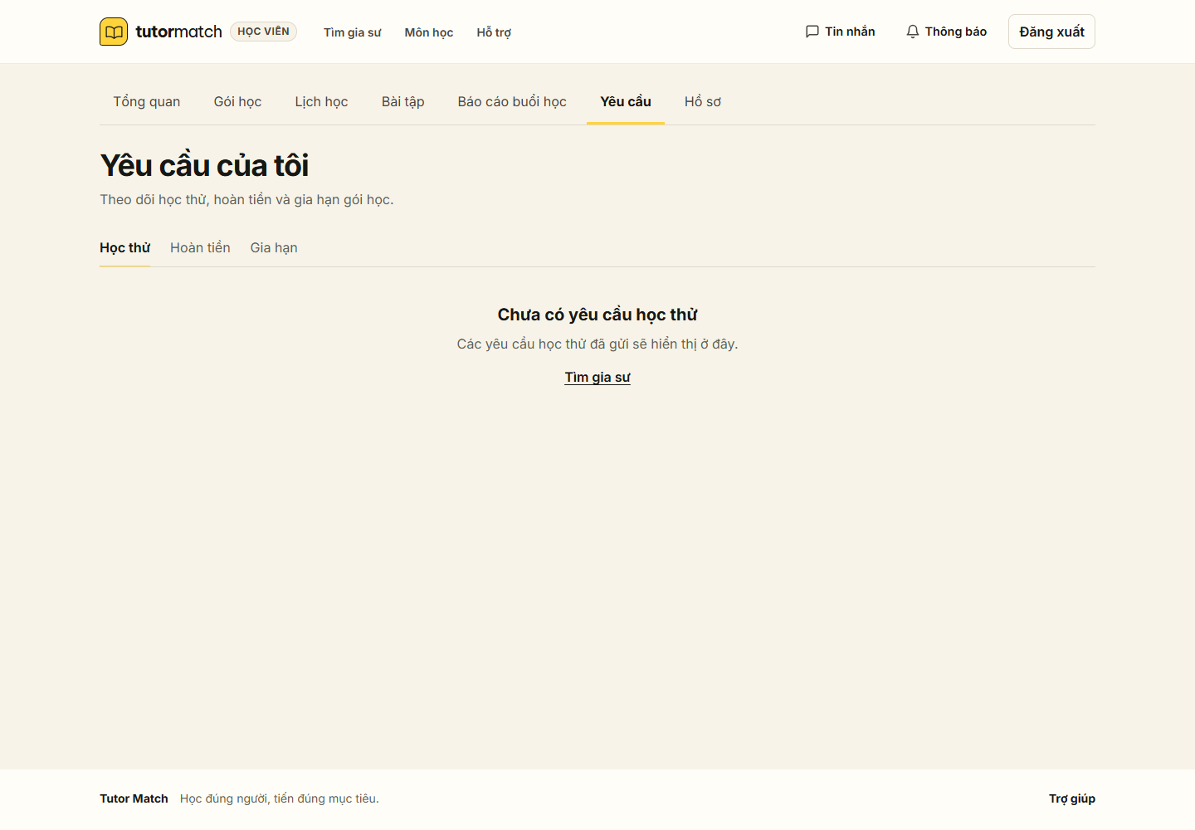
Hình 62 — Giao diện Student · Requests tại /student/requests — QA local, desktop 1440 × 1000, ngày 30/10/2026; nhóm student.
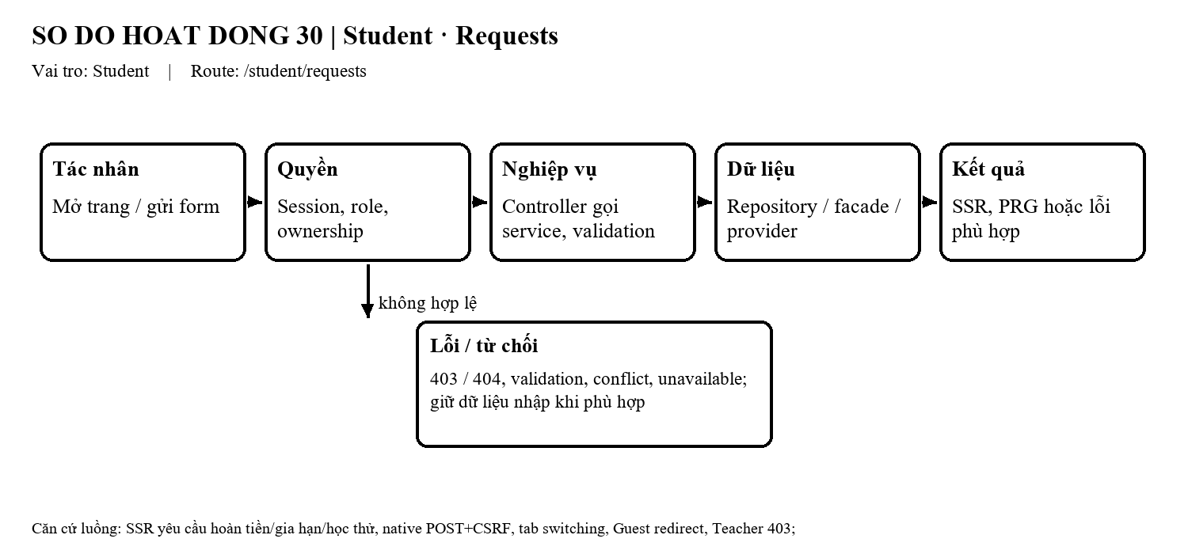
Hình 63 — Sơ đồ hoạt động của chức năng Student · Requests.
Diễn giải mã nguồn:
Trang SSR dùng template `backend/src/main/resources/templates/student/requests.html`. Controller/handler liên quan: `backend/src/main/java/com/edtech/platform/**/web/StudentRequestsPageController.java`. Controller nhận route và dữ liệu form/query, gọi service nghiệp vụ thay vì truy cập repository trực tiếp. Service là nơi kiểm tra ownership, trạng thái và invariant; kết quả được render lại hoặc redirect theo luồng HTML hiện hành.
Quyền và an toàn: Session/role guard chặn vai trò không phù hợp; mọi đọc/ghi dữ liệu cá nhân phải kiểm tra quyền sở hữu phía backend.
Bằng chứng: Ảnh giao diện được chụp trên QA local ngày 30/10/2026; đây là bằng chứng hiển thị route, không thay thế kiểm thử nghiệp vụ/acceptance.

4.2.15. Student · Profile — /student/profile
Mục đích: SSR thông tin cá nhân học viên, cập nhật thông tin phụ huynh POST+CSRF, Guest redirect, Teacher 403.
Vai trò: Student | Trạng thái tài liệu: Hoàn thành
Luồng chính: Người dùng mở biểu mẫu, nhập dữ liệu và gửi POST kèm CSRF. Controller nhận request theo session; service kiểm tra quyền sở hữu, trạng thái, dữ liệu/version và invariant. Nếu hợp lệ, service ghi dữ liệu trong transaction rồi redirect theo PRG; nếu không, trang giữ/hiện lỗi validation, quyền, conflict hoặc lỗi dịch vụ.
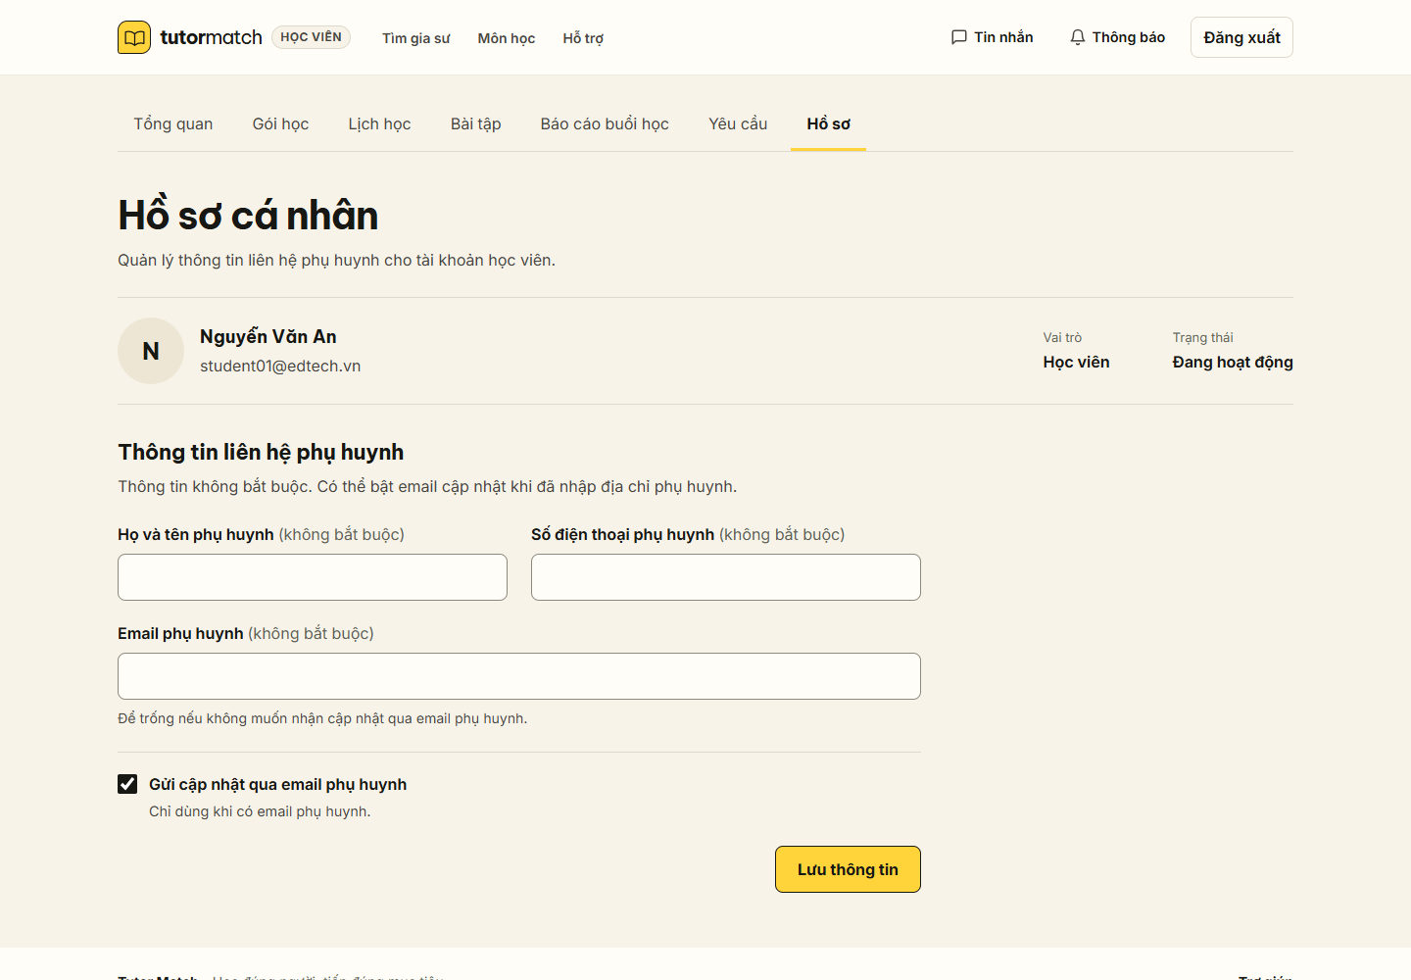
Hình 64 — Giao diện Student · Profile tại /student/profile — QA local, desktop 1440 × 1000, ngày 30/10/2026; nhóm student.
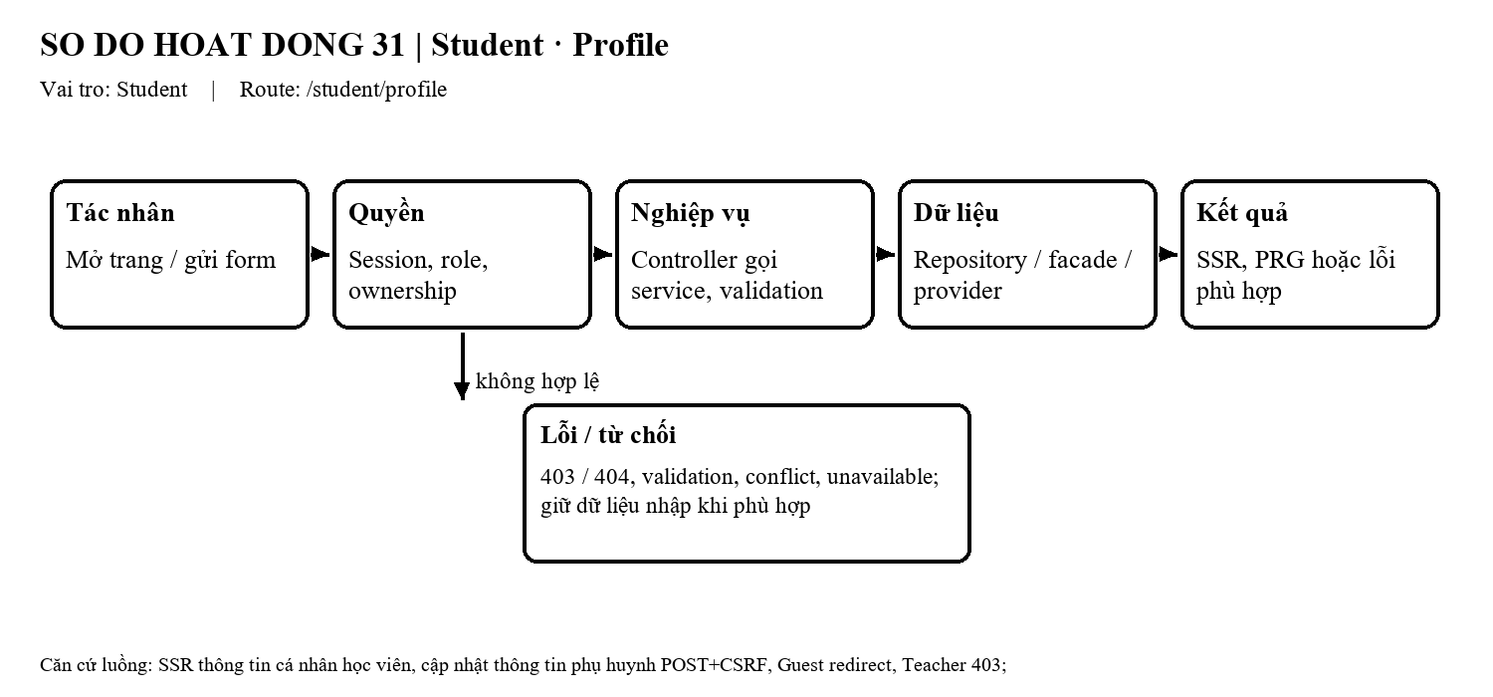
Hình 65 — Sơ đồ hoạt động của chức năng Student · Profile.
Diễn giải mã nguồn:
Trang SSR dùng template `backend/src/main/resources/templates/student/profile.html`. Controller/handler liên quan: `backend/src/main/java/com/edtech/platform/**/web/StudentProfilePageController.java`. Controller nhận route và dữ liệu form/query, gọi service nghiệp vụ thay vì truy cập repository trực tiếp. Service là nơi kiểm tra ownership, trạng thái và invariant; kết quả được render lại hoặc redirect theo luồng HTML hiện hành.
Quyền và an toàn: Session/role guard chặn vai trò không phù hợp; mọi đọc/ghi dữ liệu cá nhân phải kiểm tra quyền sở hữu phía backend.
Bằng chứng: Ảnh giao diện được chụp trên QA local ngày 30/10/2026; đây là bằng chứng hiển thị route, không thay thế kiểm thử nghiệp vụ/acceptance.

4.3. Teacher
Phân hệ gồm 28 route/use case trong inventory. Mỗi mục nêu route, thao tác, template, controller và bằng chứng ghi nhận.

4.3.1. Teachers — /teachers
Mục đích: SSR thật, GET filters giữ query, empty/error, MockMvc/browser/no-JS.
Vai trò: Teacher | Trạng thái tài liệu: Hoàn thành
Luồng chính: Người dùng mở route; backend xác thực phiên và vai trò nếu trang được bảo vệ, đọc dữ liệu qua service/facade theo quyền sở hữu, rồi render HTML SSR. Trang hiển thị dữ liệu hoặc trạng thái rỗng/lỗi; resource không thuộc người dùng được từ chối theo contract.
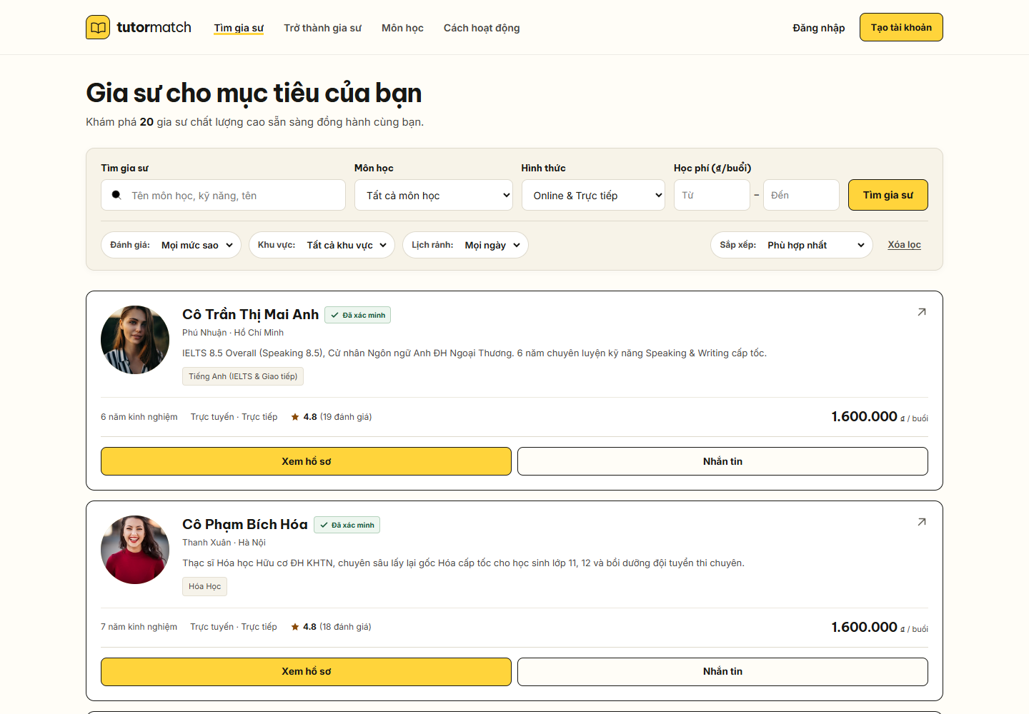
Hình 66 — Giao diện Teachers tại /teachers — QA local, desktop 1440 × 1000, ngày 30/10/2026; nhóm guest.
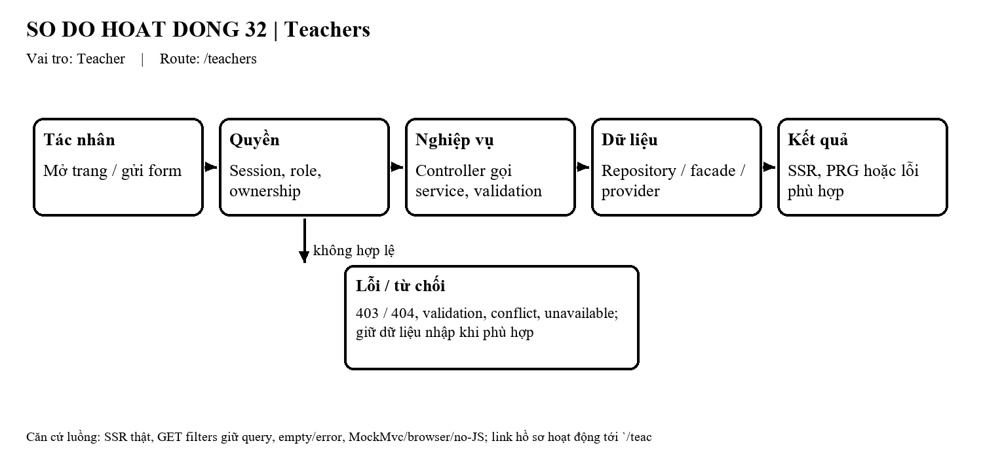
Hình 67 — Sơ đồ hoạt động của chức năng Teachers.
Diễn giải mã nguồn:
Trang SSR dùng template `backend/src/main/resources/templates/teachers/search.html`. Controller/handler liên quan: `backend/src/main/java/com/edtech/platform/**/web/TeacherSearchPageController.java`. Controller nhận route và dữ liệu form/query, gọi service nghiệp vụ thay vì truy cập repository trực tiếp. Service là nơi kiểm tra ownership, trạng thái và invariant; kết quả được render lại hoặc redirect theo luồng HTML hiện hành.
Quyền và an toàn: Session/role guard chặn vai trò không phù hợp; mọi đọc/ghi dữ liệu cá nhân phải kiểm tra quyền sở hữu phía backend.
Bằng chứng: Ảnh giao diện được chụp trên QA local ngày 30/10/2026; đây là bằng chứng hiển thị route, không thay thế kiểm thử nghiệp vụ/acceptance.

4.3.2. Teachers · Chi Tiết — /teachers/{id}
Mục đích: SSR hồ sơ gia sư, lịch, gói học, review. Guest/Student access, form chọn gói POST+CSRF, form học thử POST+CSRF.
Vai trò: Teacher | Trạng thái tài liệu: Hoàn thành
Luồng chính: Người dùng mở biểu mẫu, nhập dữ liệu và gửi POST kèm CSRF. Controller nhận request theo session; service kiểm tra quyền sở hữu, trạng thái, dữ liệu/version và invariant. Nếu hợp lệ, service ghi dữ liệu trong transaction rồi redirect theo PRG; nếu không, trang giữ/hiện lỗi validation, quyền, conflict hoặc lỗi dịch vụ.
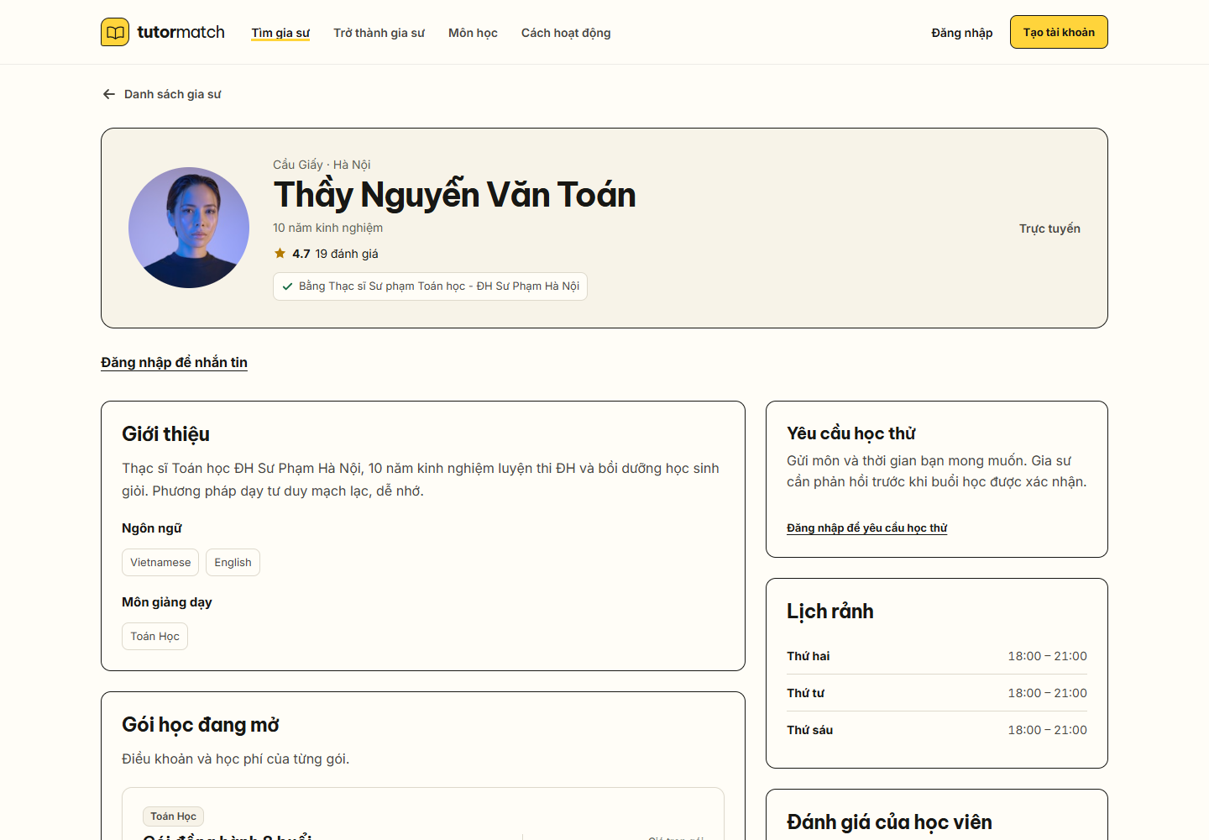
Hình 68 — Giao diện Teachers · Chi Tiết tại /teachers/{id} — QA local, desktop 1440 × 1000, ngày 30/10/2026; nhóm guest.
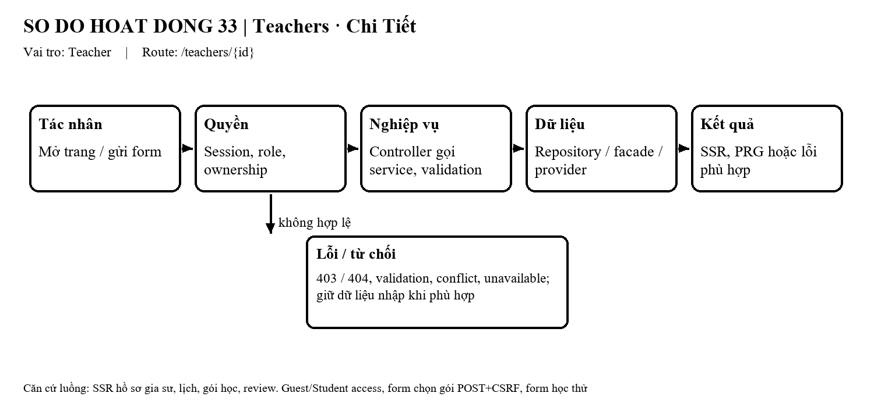
Hình 69 — Sơ đồ hoạt động của chức năng Teachers · Chi Tiết.
Diễn giải mã nguồn:
Trang SSR dùng template `backend/src/main/resources/templates/teachers/profile.html`. Controller/handler liên quan: `backend/src/main/java/com/edtech/platform/**/web/TeacherProfilePageController.java`. Controller nhận route và dữ liệu form/query, gọi service nghiệp vụ thay vì truy cập repository trực tiếp. Service là nơi kiểm tra ownership, trạng thái và invariant; kết quả được render lại hoặc redirect theo luồng HTML hiện hành.
Quyền và an toàn: Session/role guard chặn vai trò không phù hợp; mọi đọc/ghi dữ liệu cá nhân phải kiểm tra quyền sở hữu phía backend.
Bằng chứng: Ảnh giao diện được chụp trên QA local ngày 30/10/2026; đây là bằng chứng hiển thị route, không thay thế kiểm thử nghiệp vụ/acceptance.

4.3.3. Teacher — /teacher
Mục đích: SSR tổng quan gia sư, thống kê nhanh, yêu cầu đặt buổi PENDING, Guest redirect, Student 403.
Vai trò: Teacher | Trạng thái tài liệu: Hoàn thành
Luồng chính: Người dùng mở route; backend xác thực phiên và vai trò nếu trang được bảo vệ, đọc dữ liệu qua service/facade theo quyền sở hữu, rồi render HTML SSR. Trang hiển thị dữ liệu hoặc trạng thái rỗng/lỗi; resource không thuộc người dùng được từ chối theo contract.
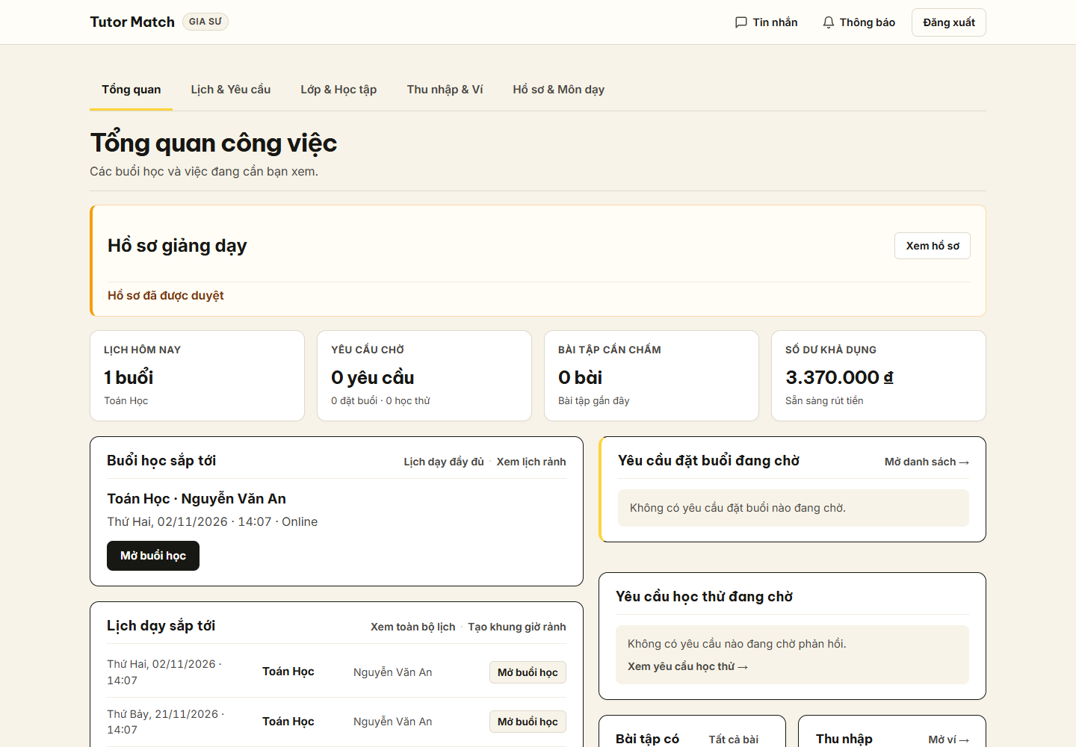
Hình 70 — Giao diện Teacher tại /teacher — QA local, desktop 1440 × 1000, ngày 30/10/2026; nhóm teacher.
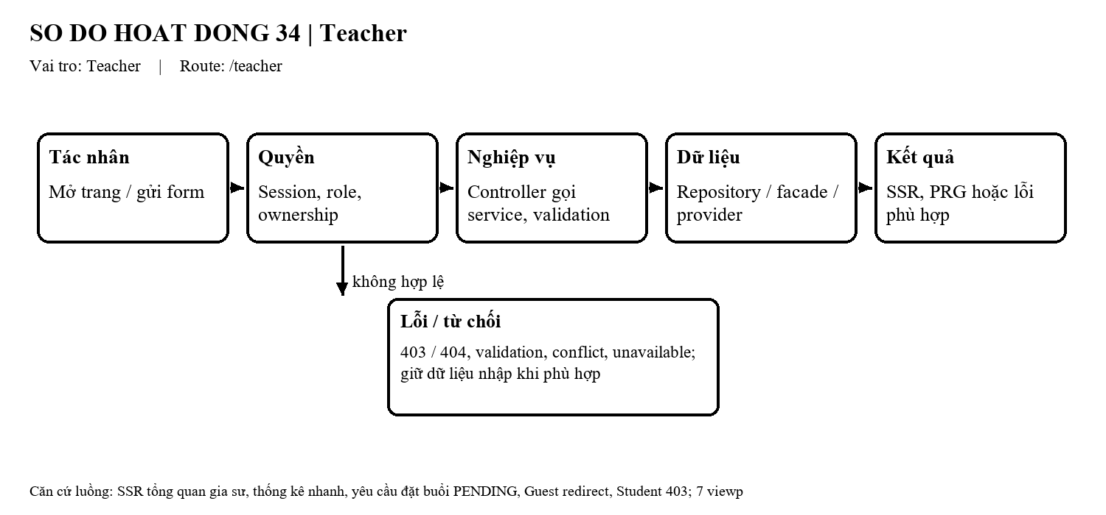
Hình 71 — Sơ đồ hoạt động của chức năng Teacher.
Diễn giải mã nguồn:
Trang SSR dùng template `Template: xem docs/thymeleaf/ROUTES_AND_PAGES.md`. Controller/handler liên quan: `backend/src/main/java/com/edtech/platform/**/web/TeacherDashboardPageController.java`. Controller nhận route và dữ liệu form/query, gọi service nghiệp vụ thay vì truy cập repository trực tiếp. Service là nơi kiểm tra ownership, trạng thái và invariant; kết quả được render lại hoặc redirect theo luồng HTML hiện hành.
Quyền và an toàn: Session/role guard chặn vai trò không phù hợp; mọi đọc/ghi dữ liệu cá nhân phải kiểm tra quyền sở hữu phía backend.
Bằng chứng: Ảnh giao diện được chụp trên QA local ngày 30/10/2026; đây là bằng chứng hiển thị route, không thay thế kiểm thử nghiệp vụ/acceptance.

4.3.4. Teacher · Profile — /teacher/profile
Mục đích: SSR hồ sơ gia sư, cập nhật bio/học vị/tỉnh thành POST+CSRF, Guest redirect, Student 403.
Vai trò: Teacher | Trạng thái tài liệu: Hoàn thành
Luồng chính: Người dùng mở biểu mẫu, nhập dữ liệu và gửi POST kèm CSRF. Controller nhận request theo session; service kiểm tra quyền sở hữu, trạng thái, dữ liệu/version và invariant. Nếu hợp lệ, service ghi dữ liệu trong transaction rồi redirect theo PRG; nếu không, trang giữ/hiện lỗi validation, quyền, conflict hoặc lỗi dịch vụ.
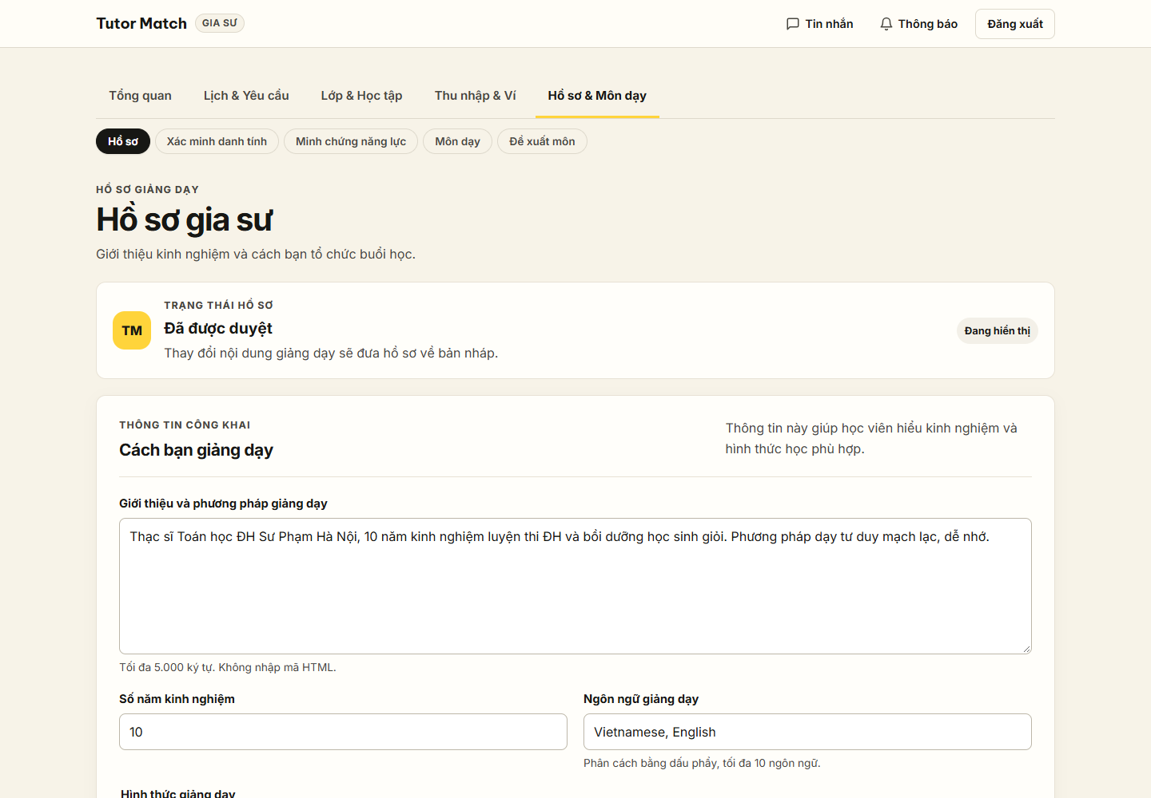
Hình 72 — Giao diện Teacher · Profile tại /teacher/profile — QA local, desktop 1440 × 1000, ngày 30/10/2026; nhóm teacher.
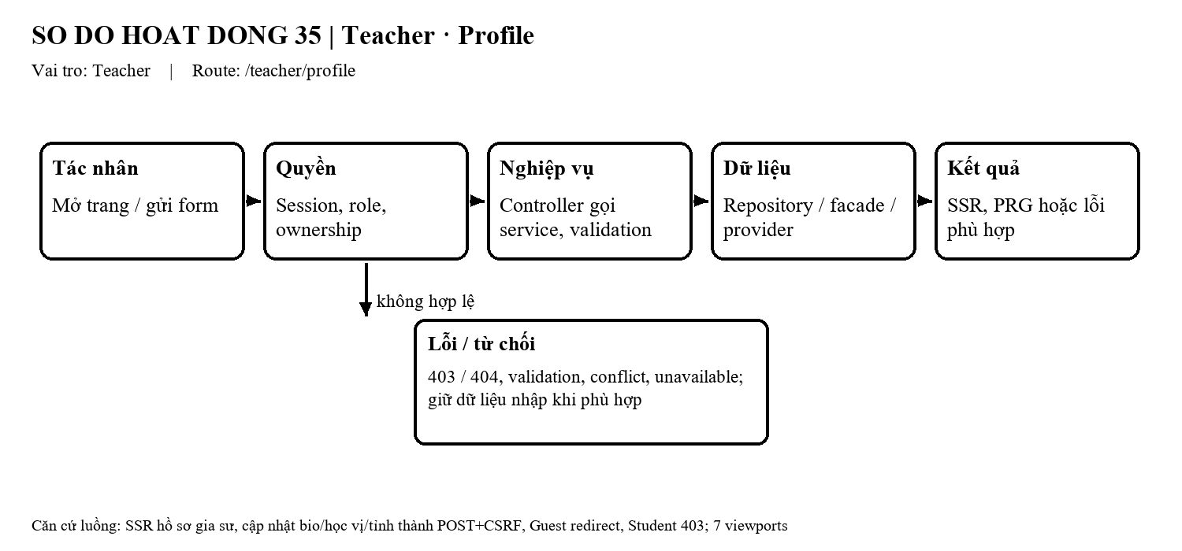
Hình 73 — Sơ đồ hoạt động của chức năng Teacher · Profile.
Diễn giải mã nguồn:
Trang SSR dùng template `backend/src/main/resources/templates/workspace/teacher-profile.html`. Controller/handler liên quan: `backend/src/main/java/com/edtech/platform/**/web/TeacherProfilePageController.java`. Controller nhận route và dữ liệu form/query, gọi service nghiệp vụ thay vì truy cập repository trực tiếp. Service là nơi kiểm tra ownership, trạng thái và invariant; kết quả được render lại hoặc redirect theo luồng HTML hiện hành.
Quyền và an toàn: Session/role guard chặn vai trò không phù hợp; mọi đọc/ghi dữ liệu cá nhân phải kiểm tra quyền sở hữu phía backend.
Bằng chứng: Ảnh giao diện được chụp trên QA local ngày 30/10/2026; đây là bằng chứng hiển thị route, không thay thế kiểm thử nghiệp vụ/acceptance.

4.3.5. Teacher · Documents — /teacher/documents
Mục đích: SSR xác minh danh tính/CCCD, form upload multipart POST+CSRF, Guest redirect, Student 403.
Vai trò: Teacher | Trạng thái tài liệu: Hoàn thành
Luồng chính: Người dùng mở biểu mẫu, nhập dữ liệu và gửi POST kèm CSRF. Controller nhận request theo session; service kiểm tra quyền sở hữu, trạng thái, dữ liệu/version và invariant. Nếu hợp lệ, service ghi dữ liệu trong transaction rồi redirect theo PRG; nếu không, trang giữ/hiện lỗi validation, quyền, conflict hoặc lỗi dịch vụ.
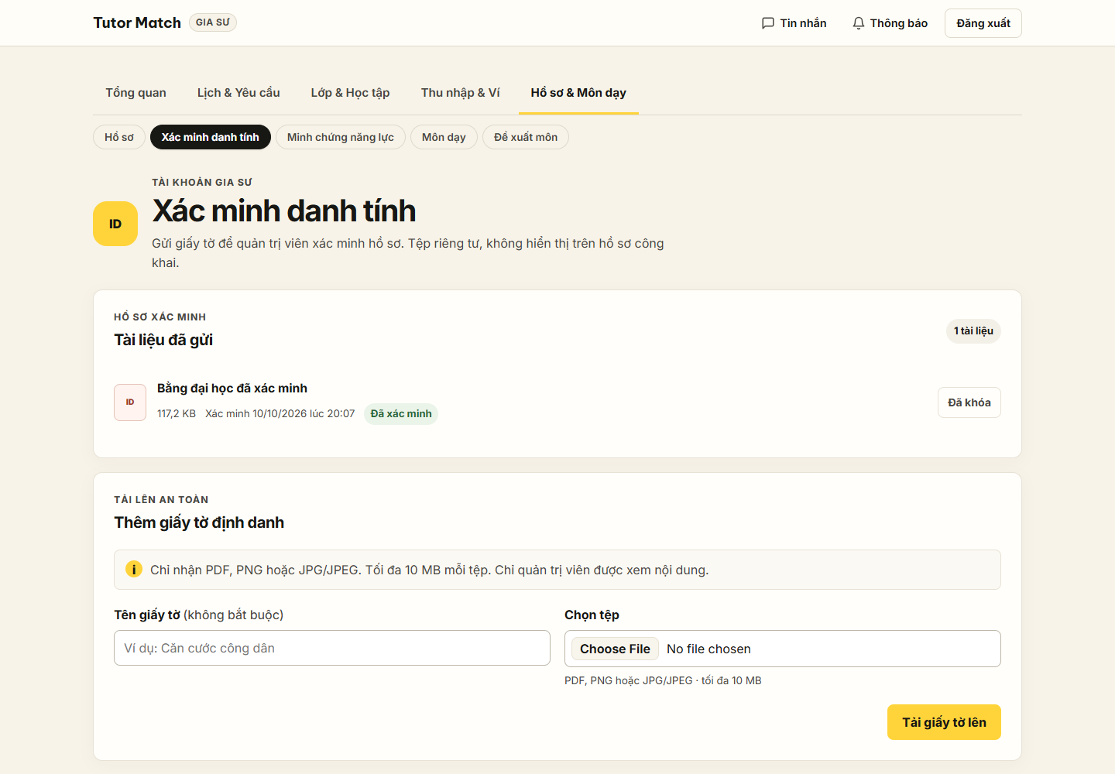
Hình 74 — Giao diện Teacher · Documents tại /teacher/documents — QA local, desktop 1440 × 1000, ngày 30/10/2026; nhóm teacher.
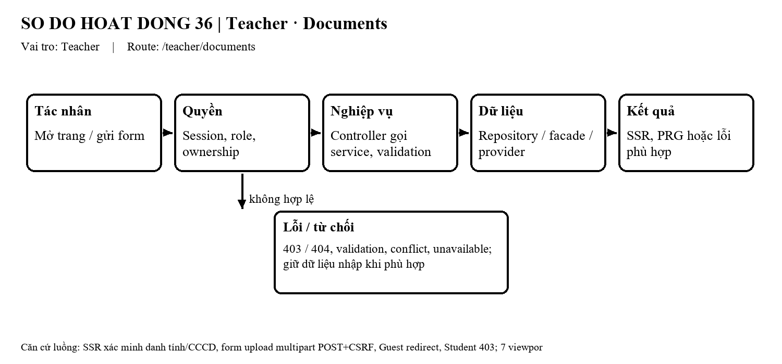
Hình 75 — Sơ đồ hoạt động của chức năng Teacher · Documents.
Diễn giải mã nguồn:
Trang SSR dùng template `backend/src/main/resources/templates/workspace/teacher-documents.html`. Controller/handler liên quan: `backend/src/main/java/com/edtech/platform/**/web/TeacherDocumentsPageController.java`. Controller nhận route và dữ liệu form/query, gọi service nghiệp vụ thay vì truy cập repository trực tiếp. Service là nơi kiểm tra ownership, trạng thái và invariant; kết quả được render lại hoặc redirect theo luồng HTML hiện hành.
Quyền và an toàn: Session/role guard chặn vai trò không phù hợp; mọi đọc/ghi dữ liệu cá nhân phải kiểm tra quyền sở hữu phía backend.
Bằng chứng: Ảnh giao diện được chụp trên QA local ngày 30/10/2026; đây là bằng chứng hiển thị route, không thay thế kiểm thử nghiệp vụ/acceptance.

4.3.6. Teacher · Credentials — /teacher/credentials
Mục đích: SSR bằng cấp/chứng chỉ, thêm mới/sửa/xóa POST+CSRF, Guest redirect, Student 403.
Vai trò: Teacher | Trạng thái tài liệu: Hoàn thành
Luồng chính: Người dùng mở biểu mẫu, nhập dữ liệu và gửi POST kèm CSRF. Controller nhận request theo session; service kiểm tra quyền sở hữu, trạng thái, dữ liệu/version và invariant. Nếu hợp lệ, service ghi dữ liệu trong transaction rồi redirect theo PRG; nếu không, trang giữ/hiện lỗi validation, quyền, conflict hoặc lỗi dịch vụ.
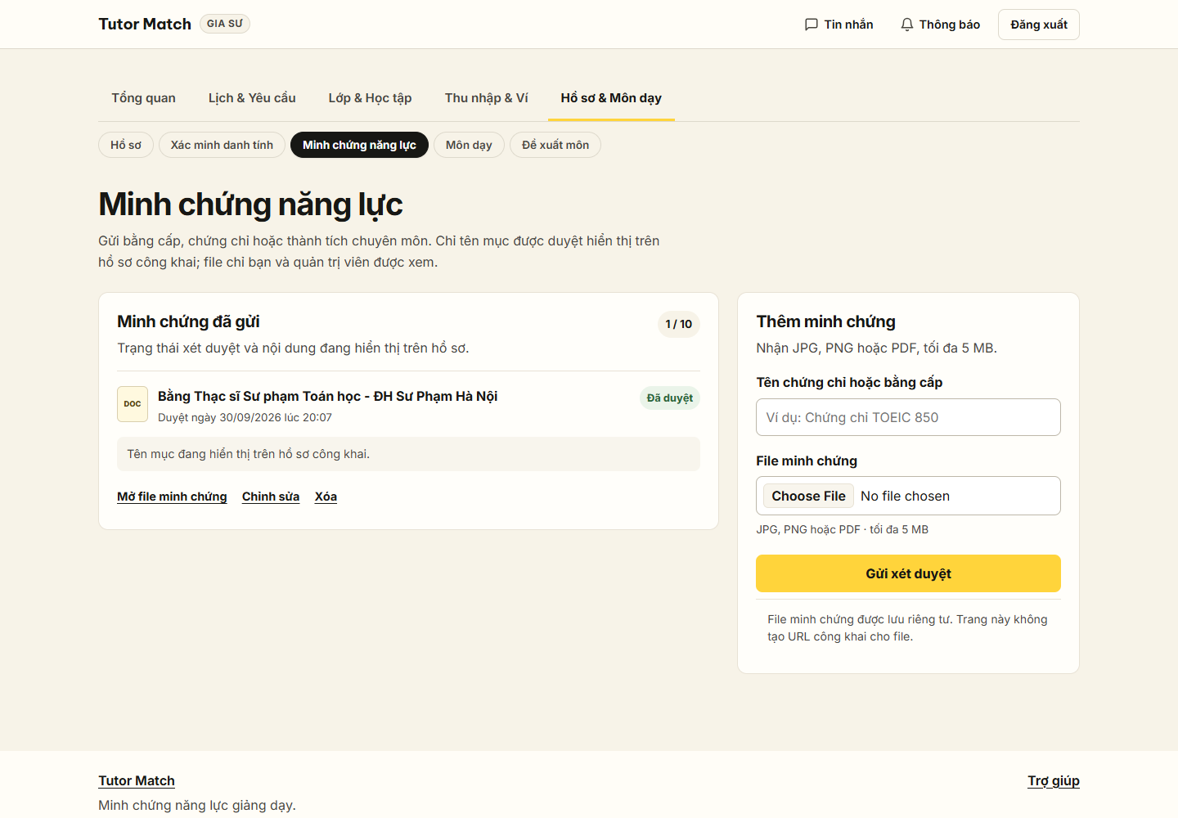
Hình 76 — Giao diện Teacher · Credentials tại /teacher/credentials — QA local, desktop 1440 × 1000, ngày 30/10/2026; nhóm teacher.
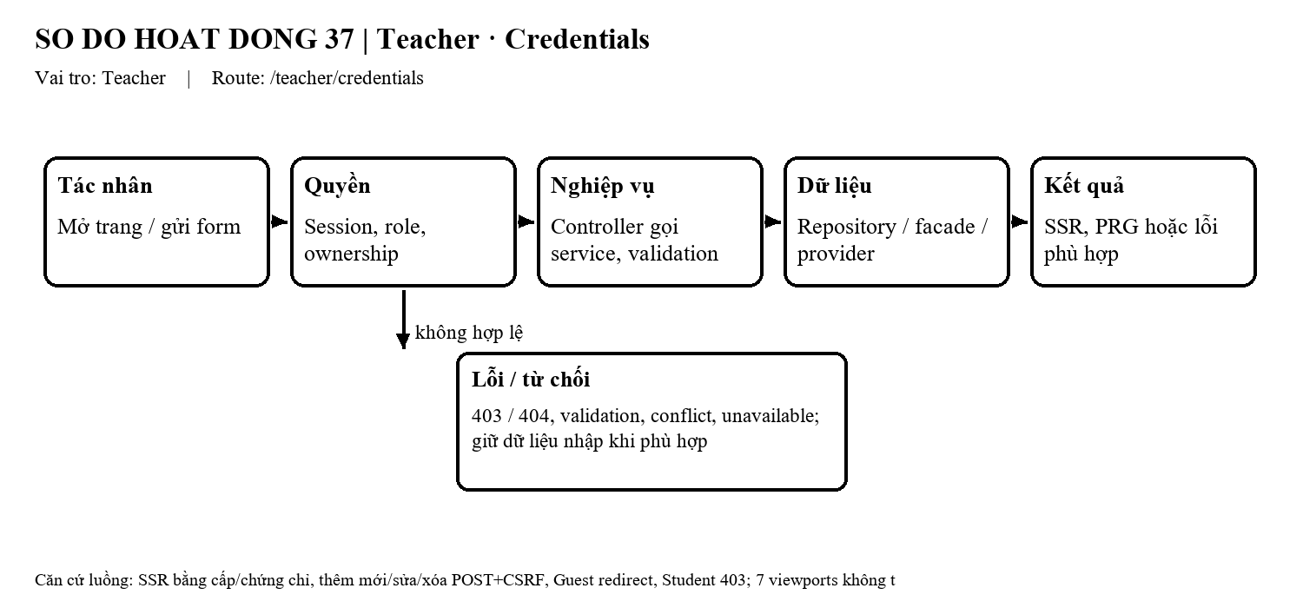
Hình 77 — Sơ đồ hoạt động của chức năng Teacher · Credentials.
Diễn giải mã nguồn:
Trang SSR dùng template `backend/src/main/resources/templates/workspace/teacher-credentials.html`. Controller/handler liên quan: `backend/src/main/java/com/edtech/platform/**/web/TeacherCredentialsPageController.java`. Controller nhận route và dữ liệu form/query, gọi service nghiệp vụ thay vì truy cập repository trực tiếp. Service là nơi kiểm tra ownership, trạng thái và invariant; kết quả được render lại hoặc redirect theo luồng HTML hiện hành.
Quyền và an toàn: Session/role guard chặn vai trò không phù hợp; mọi đọc/ghi dữ liệu cá nhân phải kiểm tra quyền sở hữu phía backend.
Bằng chứng: Ảnh giao diện được chụp trên QA local ngày 30/10/2026; đây là bằng chứng hiển thị route, không thay thế kiểm thử nghiệp vụ/acceptance.

4.3.7. Teacher · Subjects — /teacher/subjects
Mục đích: SSR môn dạy và danh mục môn học, thêm/xóa môn dạy POST+CSRF, Guest redirect, Student 403.
Vai trò: Teacher | Trạng thái tài liệu: Hoàn thành
Luồng chính: Người dùng mở biểu mẫu, nhập dữ liệu và gửi POST kèm CSRF. Controller nhận request theo session; service kiểm tra quyền sở hữu, trạng thái, dữ liệu/version và invariant. Nếu hợp lệ, service ghi dữ liệu trong transaction rồi redirect theo PRG; nếu không, trang giữ/hiện lỗi validation, quyền, conflict hoặc lỗi dịch vụ.
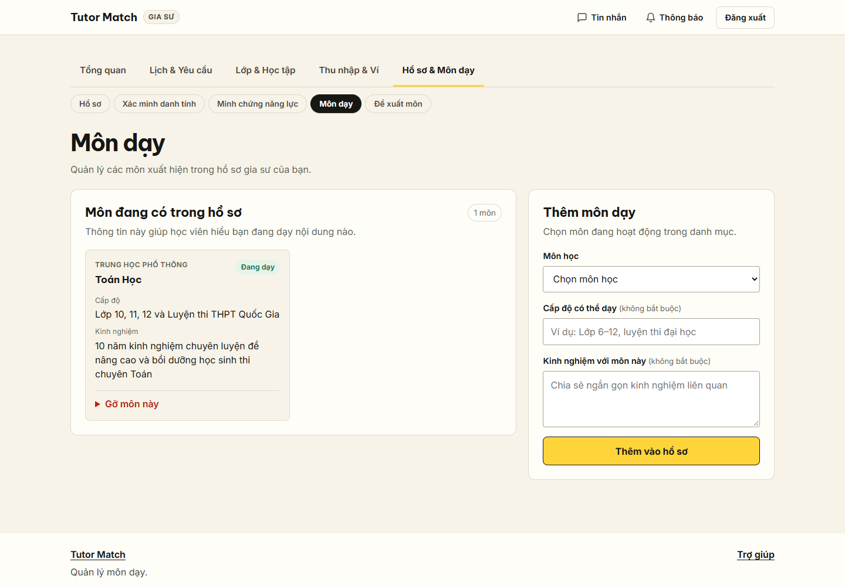
Hình 78 — Giao diện Teacher · Subjects tại /teacher/subjects — QA local, desktop 1440 × 1000, ngày 30/10/2026; nhóm teacher.
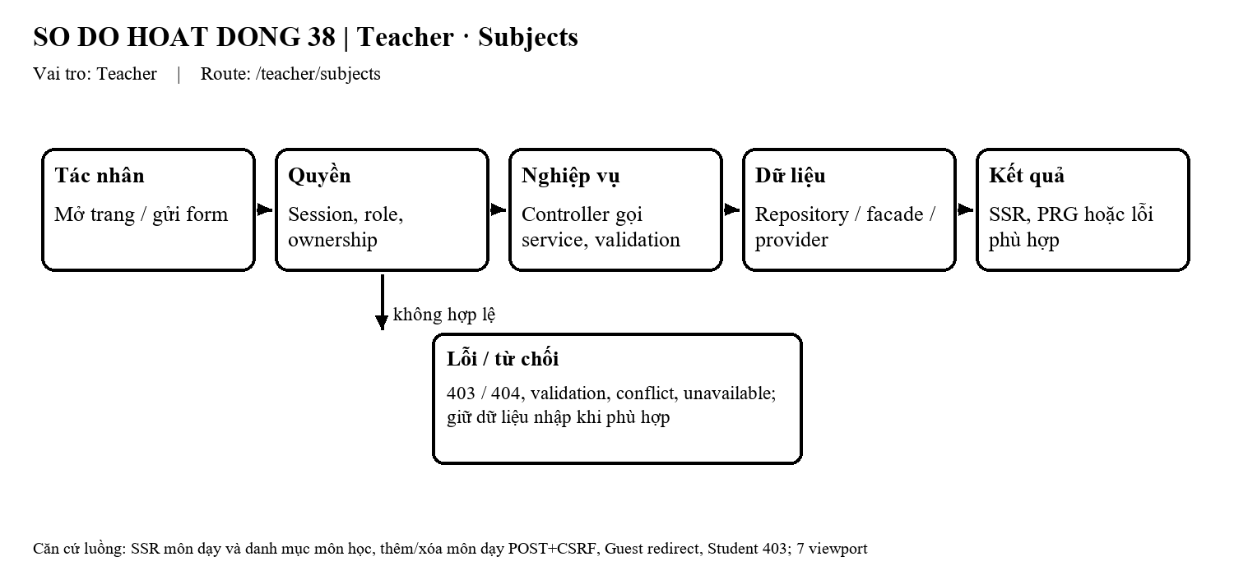
Hình 79 — Sơ đồ hoạt động của chức năng Teacher · Subjects.
Diễn giải mã nguồn:
Trang SSR dùng template `backend/src/main/resources/templates/workspace/teacher-subjects.html`. Controller/handler liên quan: `backend/src/main/java/com/edtech/platform/**/web/TeacherSubjectsPageController.java`. Controller nhận route và dữ liệu form/query, gọi service nghiệp vụ thay vì truy cập repository trực tiếp. Service là nơi kiểm tra ownership, trạng thái và invariant; kết quả được render lại hoặc redirect theo luồng HTML hiện hành.
Quyền và an toàn: Session/role guard chặn vai trò không phù hợp; mọi đọc/ghi dữ liệu cá nhân phải kiểm tra quyền sở hữu phía backend.
Bằng chứng: Ảnh giao diện được chụp trên QA local ngày 30/10/2026; đây là bằng chứng hiển thị route, không thay thế kiểm thử nghiệp vụ/acceptance.

4.3.8. Teacher · Subject-Proposals — /teacher/subject-proposals
Mục đích: SSR đề xuất môn mới, form tạo đề xuất POST+CSRF, Guest redirect, Student 403.
Vai trò: Teacher | Trạng thái tài liệu: Hoàn thành
Luồng chính: Người dùng mở biểu mẫu, nhập dữ liệu và gửi POST kèm CSRF. Controller nhận request theo session; service kiểm tra quyền sở hữu, trạng thái, dữ liệu/version và invariant. Nếu hợp lệ, service ghi dữ liệu trong transaction rồi redirect theo PRG; nếu không, trang giữ/hiện lỗi validation, quyền, conflict hoặc lỗi dịch vụ.
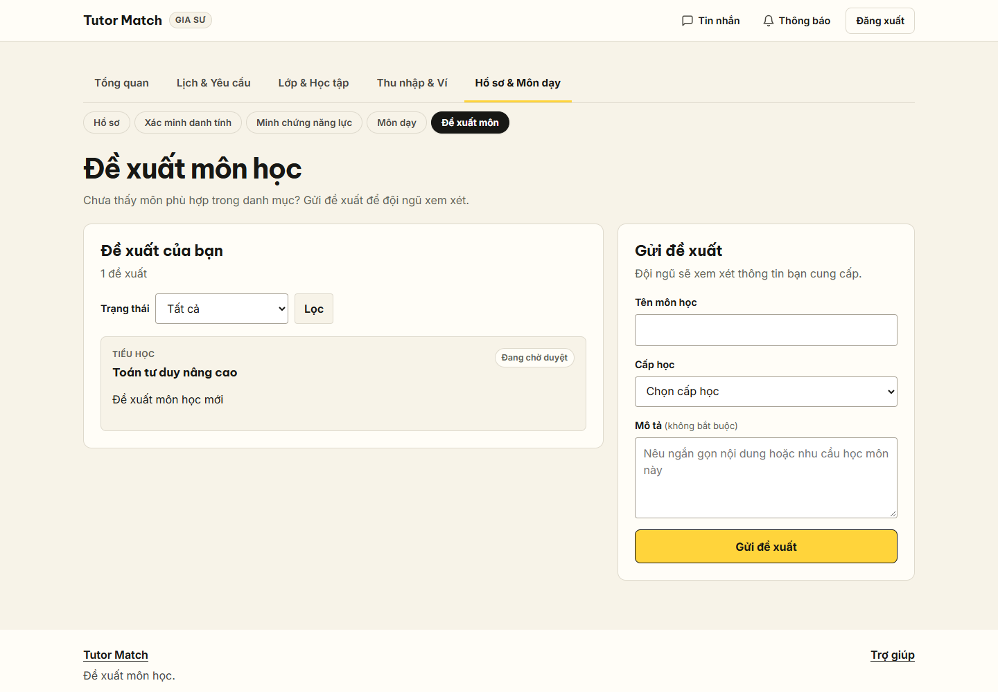
Hình 80 — Giao diện Teacher · Subject-Proposals tại /teacher/subject-proposals — QA local, desktop 1440 × 1000, ngày 30/10/2026; nhóm teacher.
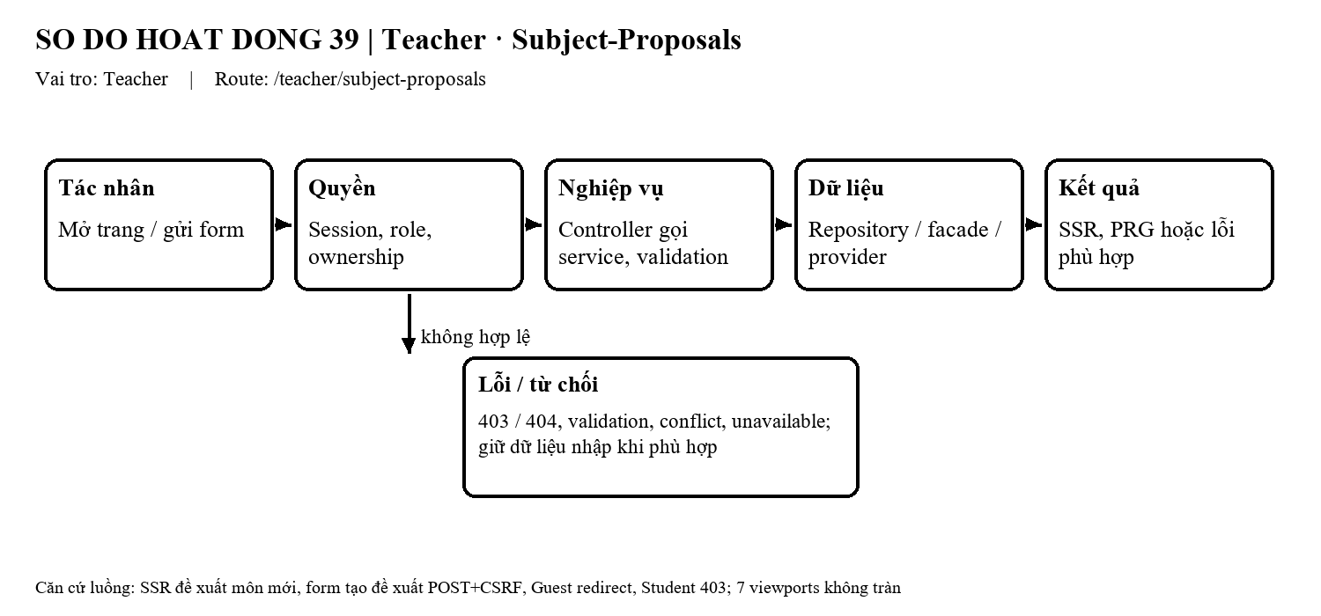
Hình 81 — Sơ đồ hoạt động của chức năng Teacher · Subject-Proposals.
Diễn giải mã nguồn:
Trang SSR dùng template `backend/src/main/resources/templates/workspace/teacher-subject-proposals.html`. Controller/handler liên quan: `backend/src/main/java/com/edtech/platform/**/web/TeacherSubjectProposalsPageController.java`. Controller nhận route và dữ liệu form/query, gọi service nghiệp vụ thay vì truy cập repository trực tiếp. Service là nơi kiểm tra ownership, trạng thái và invariant; kết quả được render lại hoặc redirect theo luồng HTML hiện hành.
Quyền và an toàn: Session/role guard chặn vai trò không phù hợp; mọi đọc/ghi dữ liệu cá nhân phải kiểm tra quyền sở hữu phía backend.
Bằng chứng: Ảnh giao diện được chụp trên QA local ngày 30/10/2026; đây là bằng chứng hiển thị route, không thay thế kiểm thử nghiệp vụ/acceptance.

4.3.9. Teacher · Packages — /teacher/packages
Mục đích: SSR danh sách gói học của gia sư, chuyển đổi trạng thái POST+CSRF, Guest redirect, Student 403.
Vai trò: Teacher | Trạng thái tài liệu: Hoàn thành
Luồng chính: Người dùng mở biểu mẫu, nhập dữ liệu và gửi POST kèm CSRF. Controller nhận request theo session; service kiểm tra quyền sở hữu, trạng thái, dữ liệu/version và invariant. Nếu hợp lệ, service ghi dữ liệu trong transaction rồi redirect theo PRG; nếu không, trang giữ/hiện lỗi validation, quyền, conflict hoặc lỗi dịch vụ.
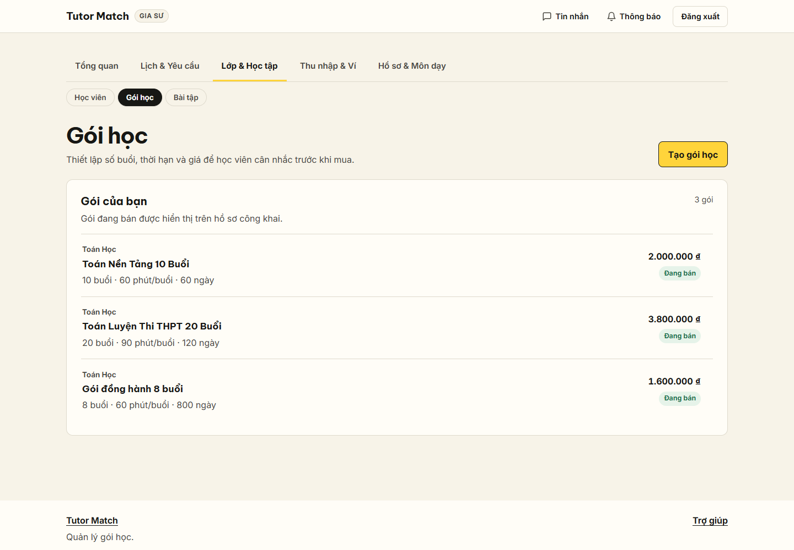
Hình 82 — Giao diện Teacher · Packages tại /teacher/packages — QA local, desktop 1440 × 1000, ngày 30/10/2026; nhóm teacher.
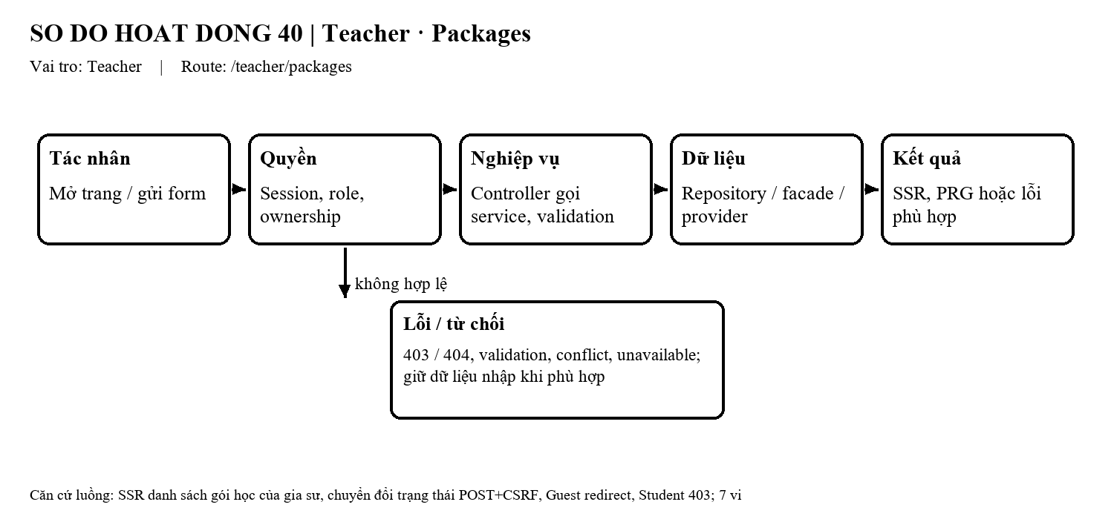
Hình 83 — Sơ đồ hoạt động của chức năng Teacher · Packages.
Diễn giải mã nguồn:
Trang SSR dùng template `backend/src/main/resources/templates/workspace/teacher-packages.html`. Controller/handler liên quan: `backend/src/main/java/com/edtech/platform/**/web/TeacherPackagesPageController.java`. Controller nhận route và dữ liệu form/query, gọi service nghiệp vụ thay vì truy cập repository trực tiếp. Service là nơi kiểm tra ownership, trạng thái và invariant; kết quả được render lại hoặc redirect theo luồng HTML hiện hành.
Quyền và an toàn: Session/role guard chặn vai trò không phù hợp; mọi đọc/ghi dữ liệu cá nhân phải kiểm tra quyền sở hữu phía backend.
Bằng chứng: Ảnh giao diện được chụp trên QA local ngày 30/10/2026; đây là bằng chứng hiển thị route, không thay thế kiểm thử nghiệp vụ/acceptance.

4.3.10. Teacher · Packages · Create — /teacher/packages/create
Mục đích: SSR tạo gói học mới, chọn môn, số buổi, giá tiền, validation, Guest redirect, Student 403.
Vai trò: Teacher | Trạng thái tài liệu: Hoàn thành
Luồng chính: Người dùng mở biểu mẫu, nhập dữ liệu và gửi POST kèm CSRF. Controller nhận request theo session; service kiểm tra quyền sở hữu, trạng thái, dữ liệu/version và invariant. Nếu hợp lệ, service ghi dữ liệu trong transaction rồi redirect theo PRG; nếu không, trang giữ/hiện lỗi validation, quyền, conflict hoặc lỗi dịch vụ.
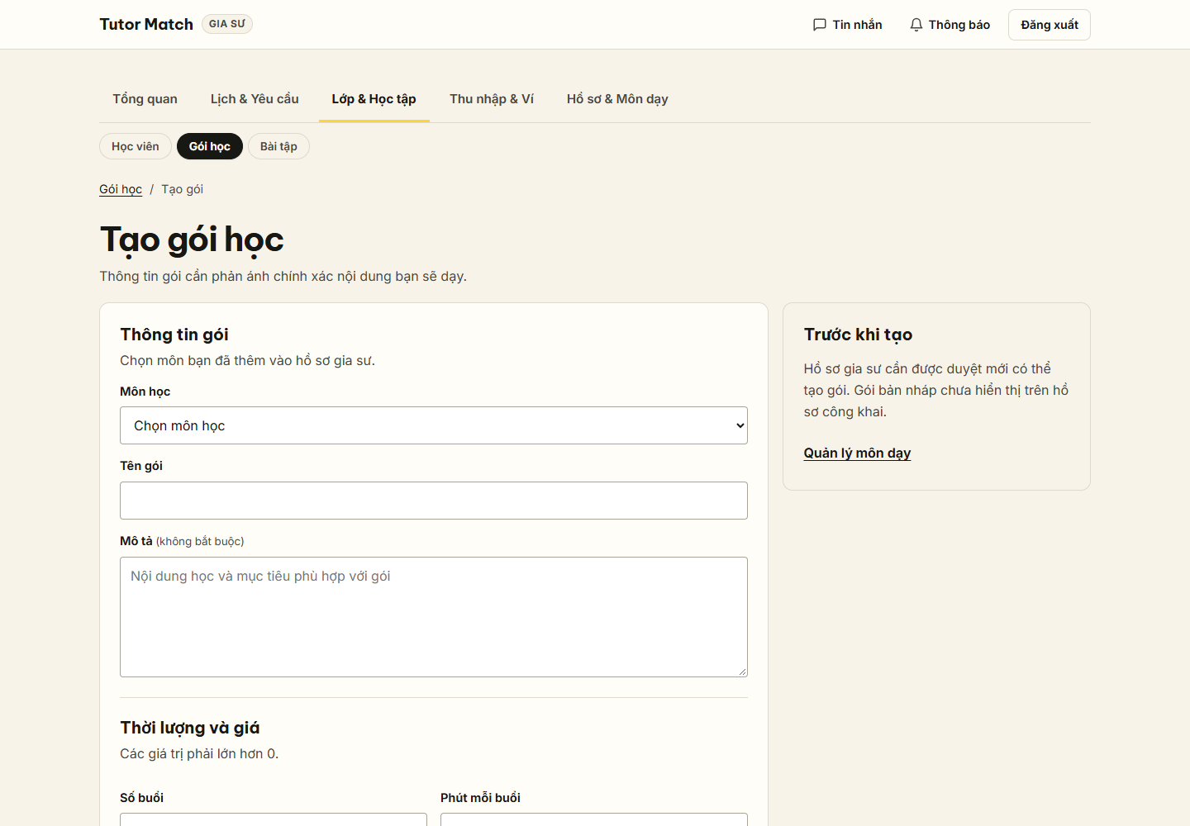
Hình 84 — Giao diện Teacher · Packages · Create tại /teacher/packages/create — QA local, desktop 1440 × 1000, ngày 30/10/2026; nhóm teacher.
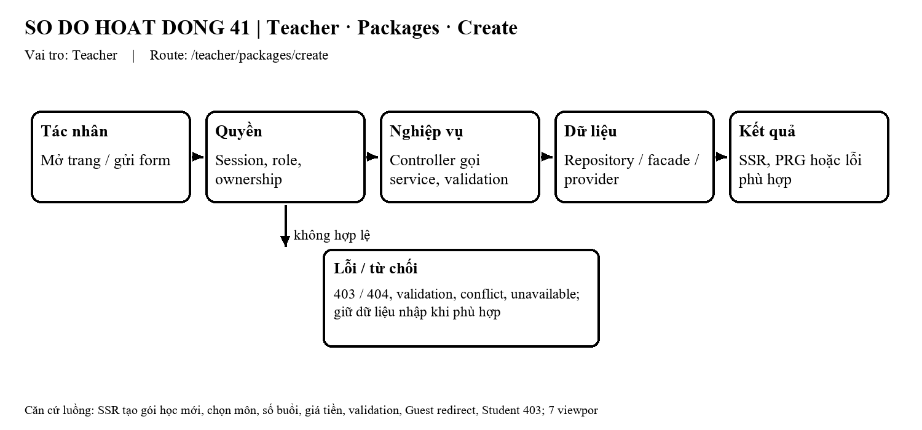
Hình 85 — Sơ đồ hoạt động của chức năng Teacher · Packages · Create.
Diễn giải mã nguồn:
Trang SSR dùng template `backend/src/main/resources/templates/workspace/teacher-package-form.html`. Controller/handler liên quan: `backend/src/main/java/com/edtech/platform/**/web/TeacherPackagesPageController.java`. Controller nhận route và dữ liệu form/query, gọi service nghiệp vụ thay vì truy cập repository trực tiếp. Service là nơi kiểm tra ownership, trạng thái và invariant; kết quả được render lại hoặc redirect theo luồng HTML hiện hành.
Quyền và an toàn: Session/role guard chặn vai trò không phù hợp; mọi đọc/ghi dữ liệu cá nhân phải kiểm tra quyền sở hữu phía backend.
Bằng chứng: Ảnh giao diện được chụp trên QA local ngày 30/10/2026; đây là bằng chứng hiển thị route, không thay thế kiểm thử nghiệp vụ/acceptance.

4.3.11. Teacher · Packages · Chi Tiết — /teacher/packages/{id}
Mục đích: SSR chi tiết gói học, cập nhật nội dung POST+CSRF, khóa khi đã có học viên mua, Guest redirect, Student 403.
Vai trò: Teacher | Trạng thái tài liệu: Hoàn thành
Luồng chính: Người dùng mở biểu mẫu, nhập dữ liệu và gửi POST kèm CSRF. Controller nhận request theo session; service kiểm tra quyền sở hữu, trạng thái, dữ liệu/version và invariant. Nếu hợp lệ, service ghi dữ liệu trong transaction rồi redirect theo PRG; nếu không, trang giữ/hiện lỗi validation, quyền, conflict hoặc lỗi dịch vụ.
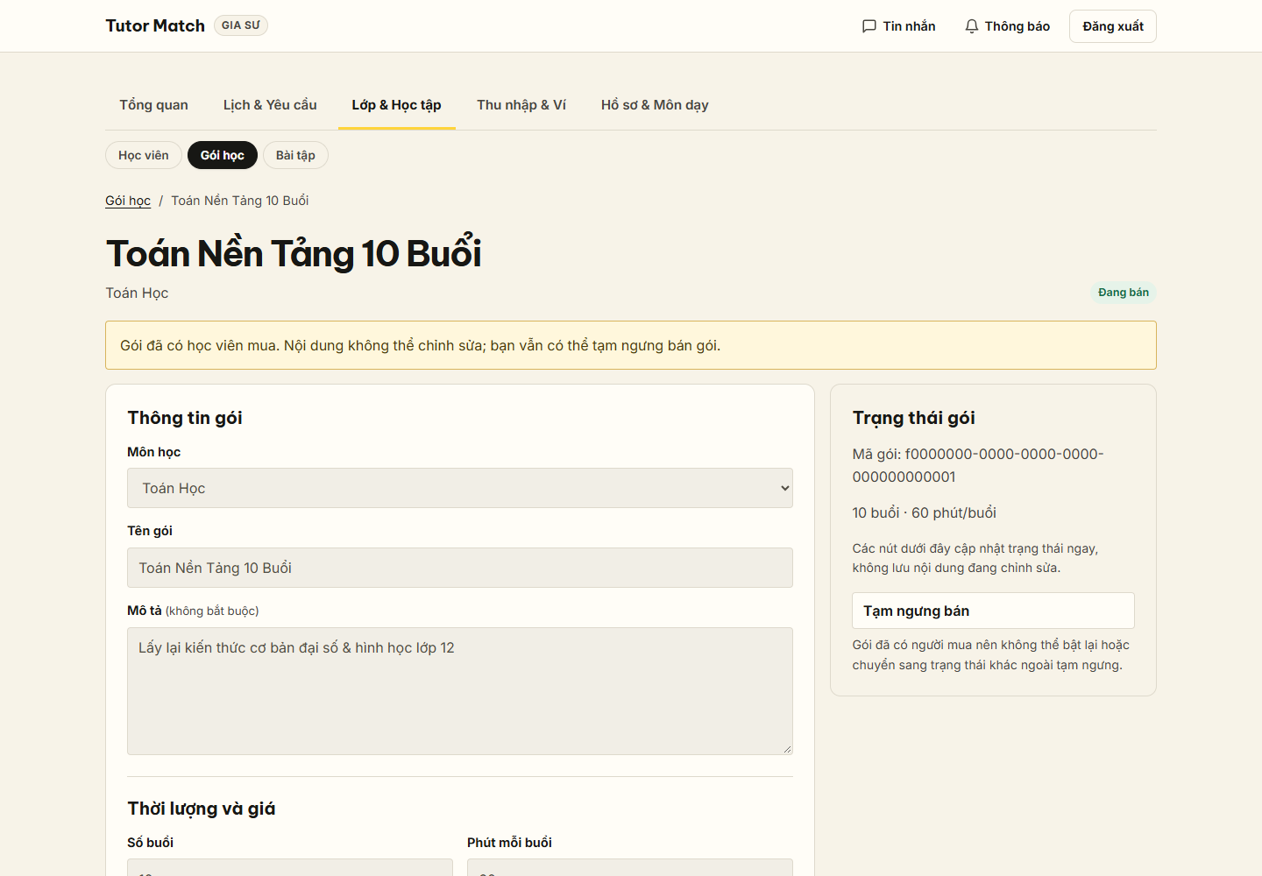
Hình 86 — Giao diện Teacher · Packages · Chi Tiết tại /teacher/packages/{id} — QA local, desktop 1440 × 1000, ngày 30/10/2026; nhóm teacher.
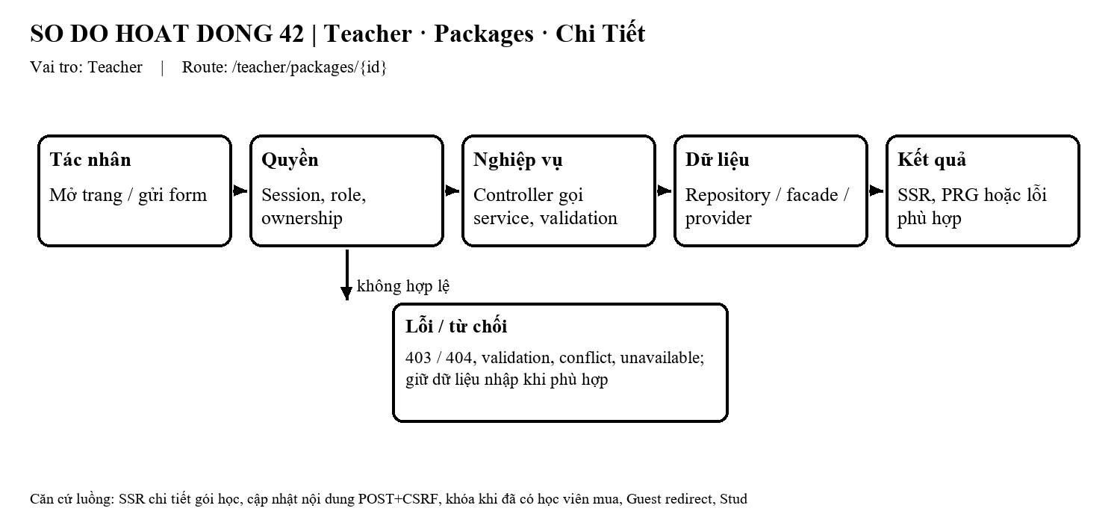
Hình 87 — Sơ đồ hoạt động của chức năng Teacher · Packages · Chi Tiết.
Diễn giải mã nguồn:
Trang SSR dùng template `backend/src/main/resources/templates/workspace/teacher-package-detail.html`. Controller/handler liên quan: `backend/src/main/java/com/edtech/platform/**/web/TeacherPackagesPageController.java`. Controller nhận route và dữ liệu form/query, gọi service nghiệp vụ thay vì truy cập repository trực tiếp. Service là nơi kiểm tra ownership, trạng thái và invariant; kết quả được render lại hoặc redirect theo luồng HTML hiện hành.
Quyền và an toàn: Session/role guard chặn vai trò không phù hợp; mọi đọc/ghi dữ liệu cá nhân phải kiểm tra quyền sở hữu phía backend.
Bằng chứng: Ảnh giao diện được chụp trên QA local ngày 30/10/2026; đây là bằng chứng hiển thị route, không thay thế kiểm thử nghiệp vụ/acceptance.

4.3.12. Teacher · Availability — /teacher/availability
Mục đích: SSR lịch rảnh hàng tuần, thêm/xóa khung giờ POST+CSRF, validation timezone, Guest redirect, Student 403.
Vai trò: Teacher | Trạng thái tài liệu: Hoàn thành
Luồng chính: Người dùng mở biểu mẫu, nhập dữ liệu và gửi POST kèm CSRF. Controller nhận request theo session; service kiểm tra quyền sở hữu, trạng thái, dữ liệu/version và invariant. Nếu hợp lệ, service ghi dữ liệu trong transaction rồi redirect theo PRG; nếu không, trang giữ/hiện lỗi validation, quyền, conflict hoặc lỗi dịch vụ.
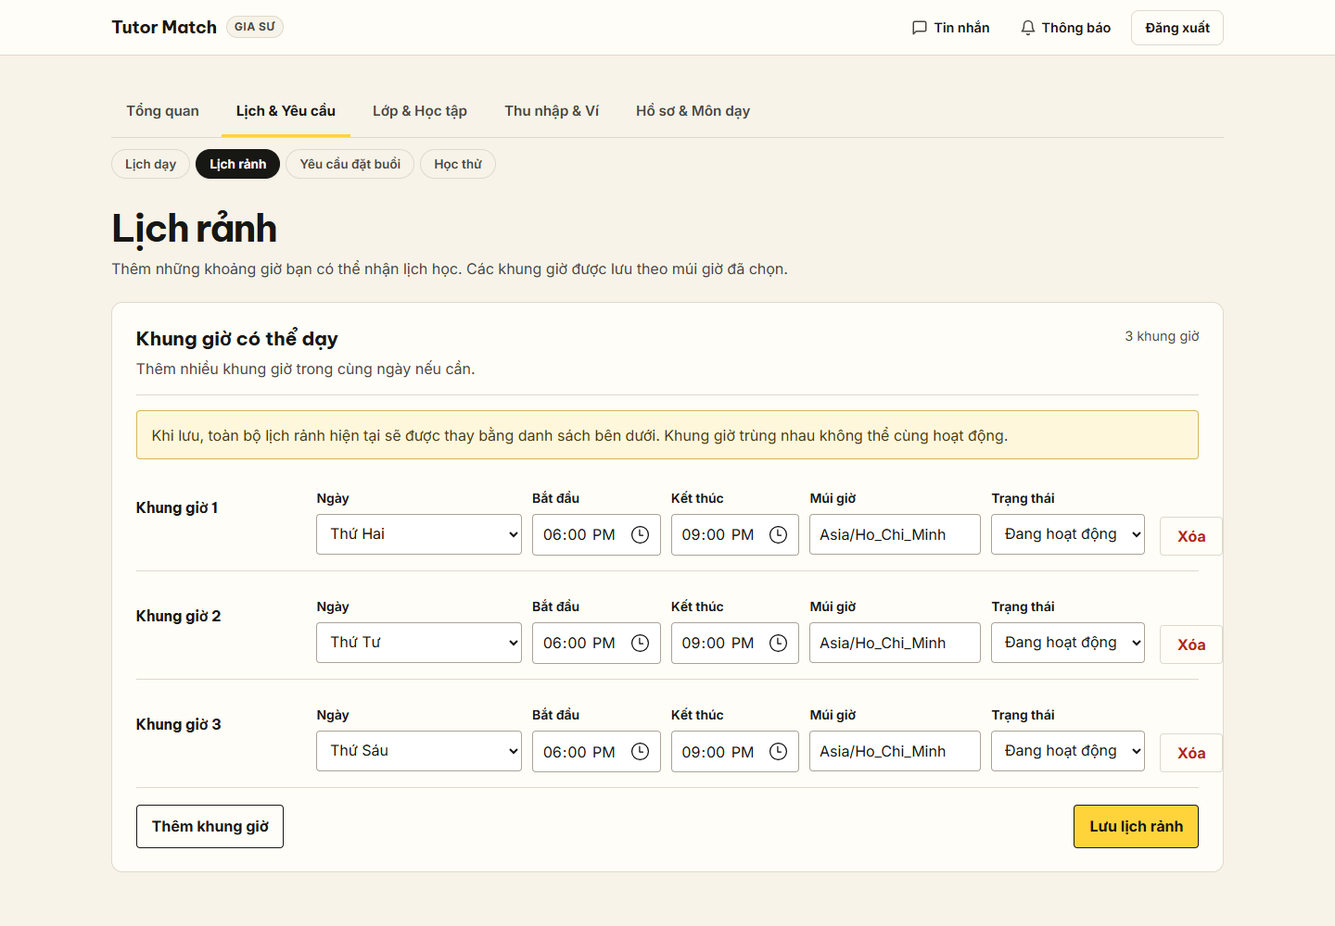
Hình 88 — Giao diện Teacher · Availability tại /teacher/availability — QA local, desktop 1440 × 1000, ngày 30/10/2026; nhóm teacher.
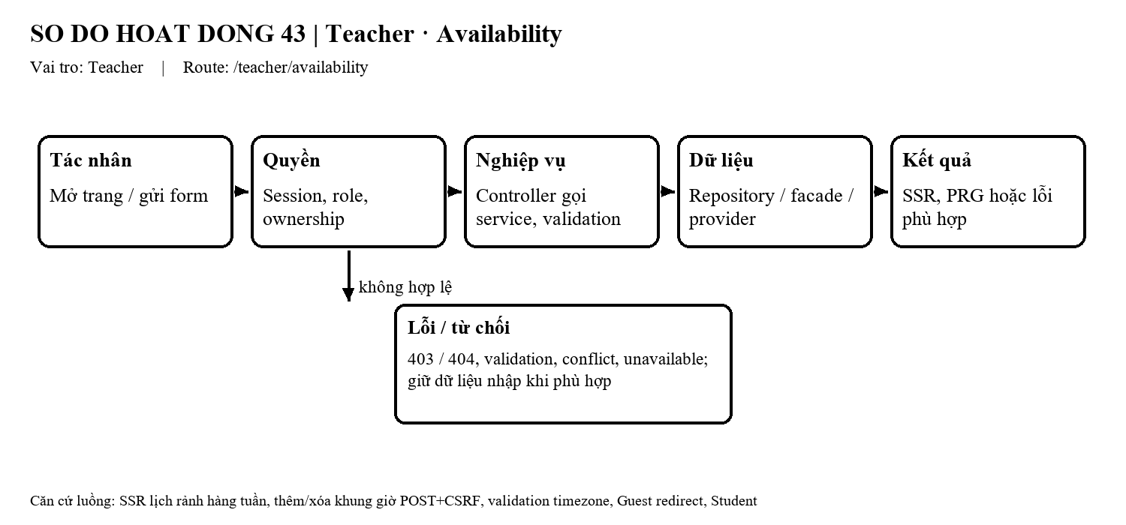
Hình 89 — Sơ đồ hoạt động của chức năng Teacher · Availability.
Diễn giải mã nguồn:
Trang SSR dùng template `backend/src/main/resources/templates/workspace/teacher-availability.html`. Controller/handler liên quan: `backend/src/main/java/com/edtech/platform/**/web/TeacherAvailabilityPageController.java`. Controller nhận route và dữ liệu form/query, gọi service nghiệp vụ thay vì truy cập repository trực tiếp. Service là nơi kiểm tra ownership, trạng thái và invariant; kết quả được render lại hoặc redirect theo luồng HTML hiện hành.
Quyền và an toàn: Session/role guard chặn vai trò không phù hợp; mọi đọc/ghi dữ liệu cá nhân phải kiểm tra quyền sở hữu phía backend.
Bằng chứng: Ảnh giao diện được chụp trên QA local ngày 30/10/2026; đây là bằng chứng hiển thị route, không thay thế kiểm thử nghiệp vụ/acceptance.

4.3.13. Teacher · Students — /teacher/students
Mục đích: SSR danh sách học viên đang theo học, gói đang active, Guest redirect, Student 403.
Vai trò: Teacher | Trạng thái tài liệu: Hoàn thành
Luồng chính: Người dùng mở route; backend xác thực phiên và vai trò nếu trang được bảo vệ, đọc dữ liệu qua service/facade theo quyền sở hữu, rồi render HTML SSR. Trang hiển thị dữ liệu hoặc trạng thái rỗng/lỗi; resource không thuộc người dùng được từ chối theo contract.
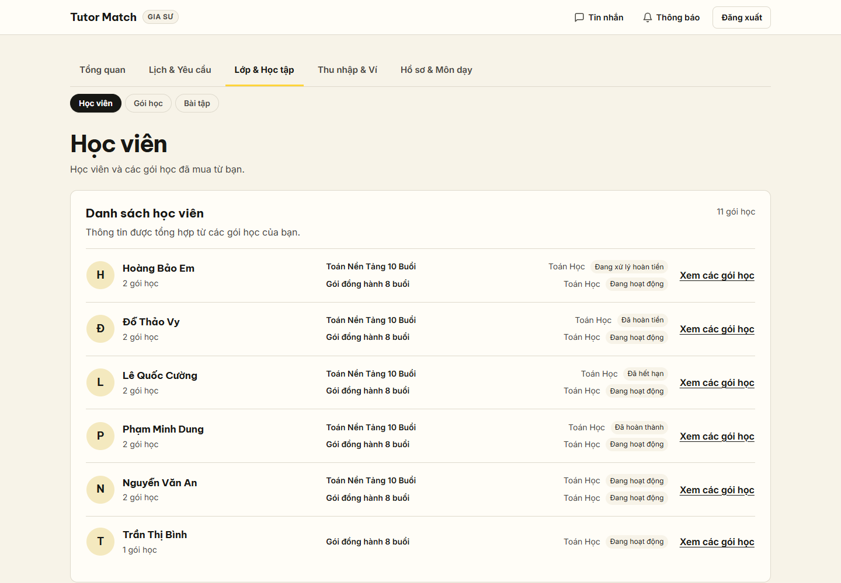
Hình 90 — Giao diện Teacher · Students tại /teacher/students — QA local, desktop 1440 × 1000, ngày 30/10/2026; nhóm teacher.
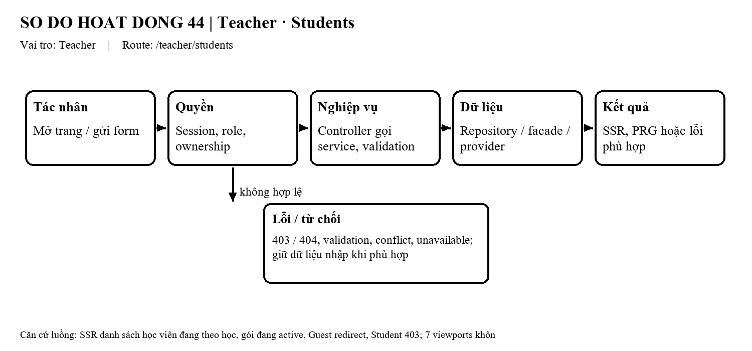
Hình 91 — Sơ đồ hoạt động của chức năng Teacher · Students.
Diễn giải mã nguồn:
Trang SSR dùng template `backend/src/main/resources/templates/workspace/teacher-students.html`. Controller/handler liên quan: `backend/src/main/java/com/edtech/platform/**/web/TeacherStudentsPageController.java`. Controller nhận route và dữ liệu form/query, gọi service nghiệp vụ thay vì truy cập repository trực tiếp. Service là nơi kiểm tra ownership, trạng thái và invariant; kết quả được render lại hoặc redirect theo luồng HTML hiện hành.
Quyền và an toàn: Session/role guard chặn vai trò không phù hợp; mọi đọc/ghi dữ liệu cá nhân phải kiểm tra quyền sở hữu phía backend.
Bằng chứng: Ảnh giao diện được chụp trên QA local ngày 30/10/2026; đây là bằng chứng hiển thị route, không thay thế kiểm thử nghiệp vụ/acceptance.

4.3.14. Teacher · Students · Học Viên — /teacher/students/{studentId}
Mục đích: SSR chi tiết học viên, tiến độ các gói học, unowned 404 HTML view, Guest redirect, Student 403.
Vai trò: Teacher | Trạng thái tài liệu: Hoàn thành
Luồng chính: Người dùng mở route; backend xác thực phiên và vai trò nếu trang được bảo vệ, đọc dữ liệu qua service/facade theo quyền sở hữu, rồi render HTML SSR. Trang hiển thị dữ liệu hoặc trạng thái rỗng/lỗi; resource không thuộc người dùng được từ chối theo contract.
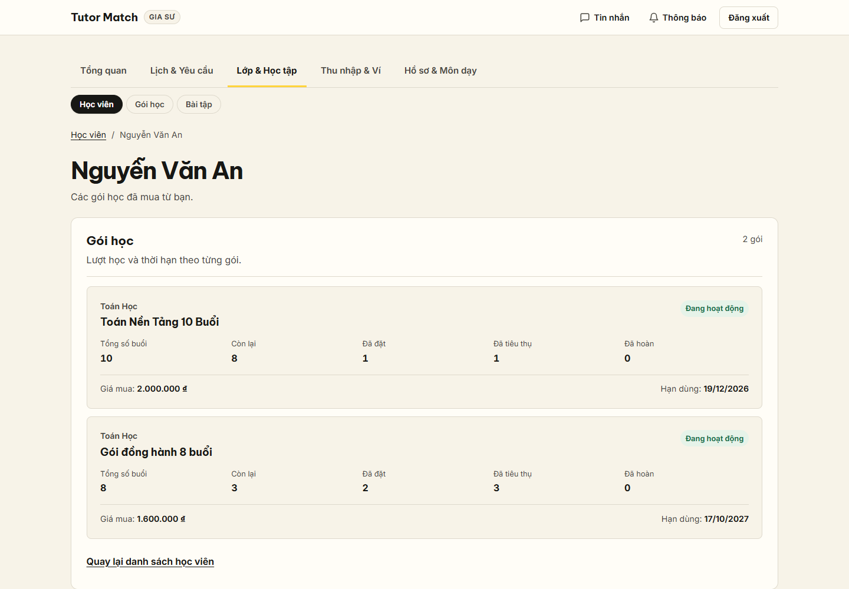
Hình 92 — Giao diện Teacher · Students · Học Viên tại /teacher/students/{studentId} — QA local, desktop 1440 × 1000, ngày 30/10/2026; nhóm teacher.
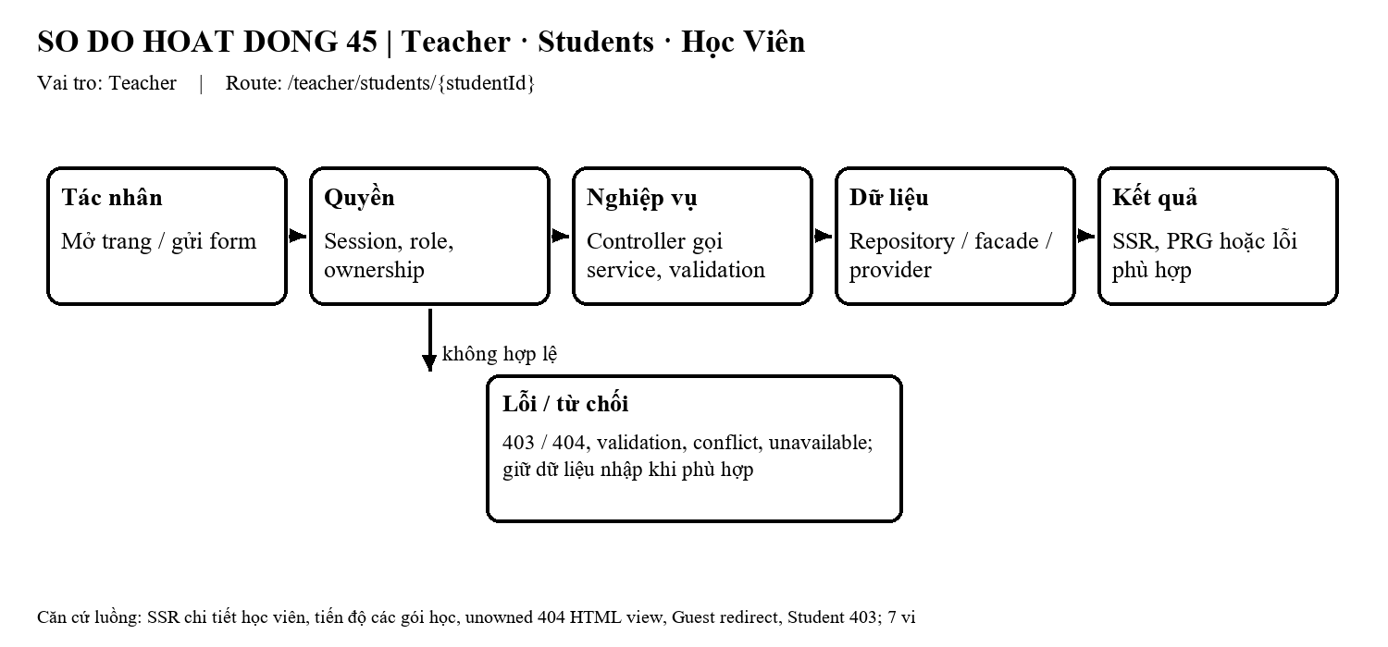
Hình 93 — Sơ đồ hoạt động của chức năng Teacher · Students · Học Viên.
Diễn giải mã nguồn:
Trang SSR dùng template `backend/src/main/resources/templates/workspace/teacher-students.html`. Controller/handler liên quan: `backend/src/main/java/com/edtech/platform/**/web/TeacherStudentsPageController.java`. Controller nhận route và dữ liệu form/query, gọi service nghiệp vụ thay vì truy cập repository trực tiếp. Service là nơi kiểm tra ownership, trạng thái và invariant; kết quả được render lại hoặc redirect theo luồng HTML hiện hành.
Quyền và an toàn: Session/role guard chặn vai trò không phù hợp; mọi đọc/ghi dữ liệu cá nhân phải kiểm tra quyền sở hữu phía backend.
Bằng chứng: Ảnh giao diện được chụp trên QA local ngày 30/10/2026; đây là bằng chứng hiển thị route, không thay thế kiểm thử nghiệp vụ/acceptance.

4.3.15. Teacher · Bookings — /teacher/bookings
Mục đích: SSR lịch dạy, lọc theo ngày/trạng thái, 7 viewports 320–1440 không tràn sau khi sửa CSS flex-wrap, Guest redirect, Student 403, JS on/off.
Vai trò: Teacher | Trạng thái tài liệu: Hoàn thành
Luồng chính: Người dùng mở route; backend xác thực phiên và vai trò nếu trang được bảo vệ, đọc dữ liệu qua service/facade theo quyền sở hữu, rồi render HTML SSR. Trang hiển thị dữ liệu hoặc trạng thái rỗng/lỗi; resource không thuộc người dùng được từ chối theo contract.
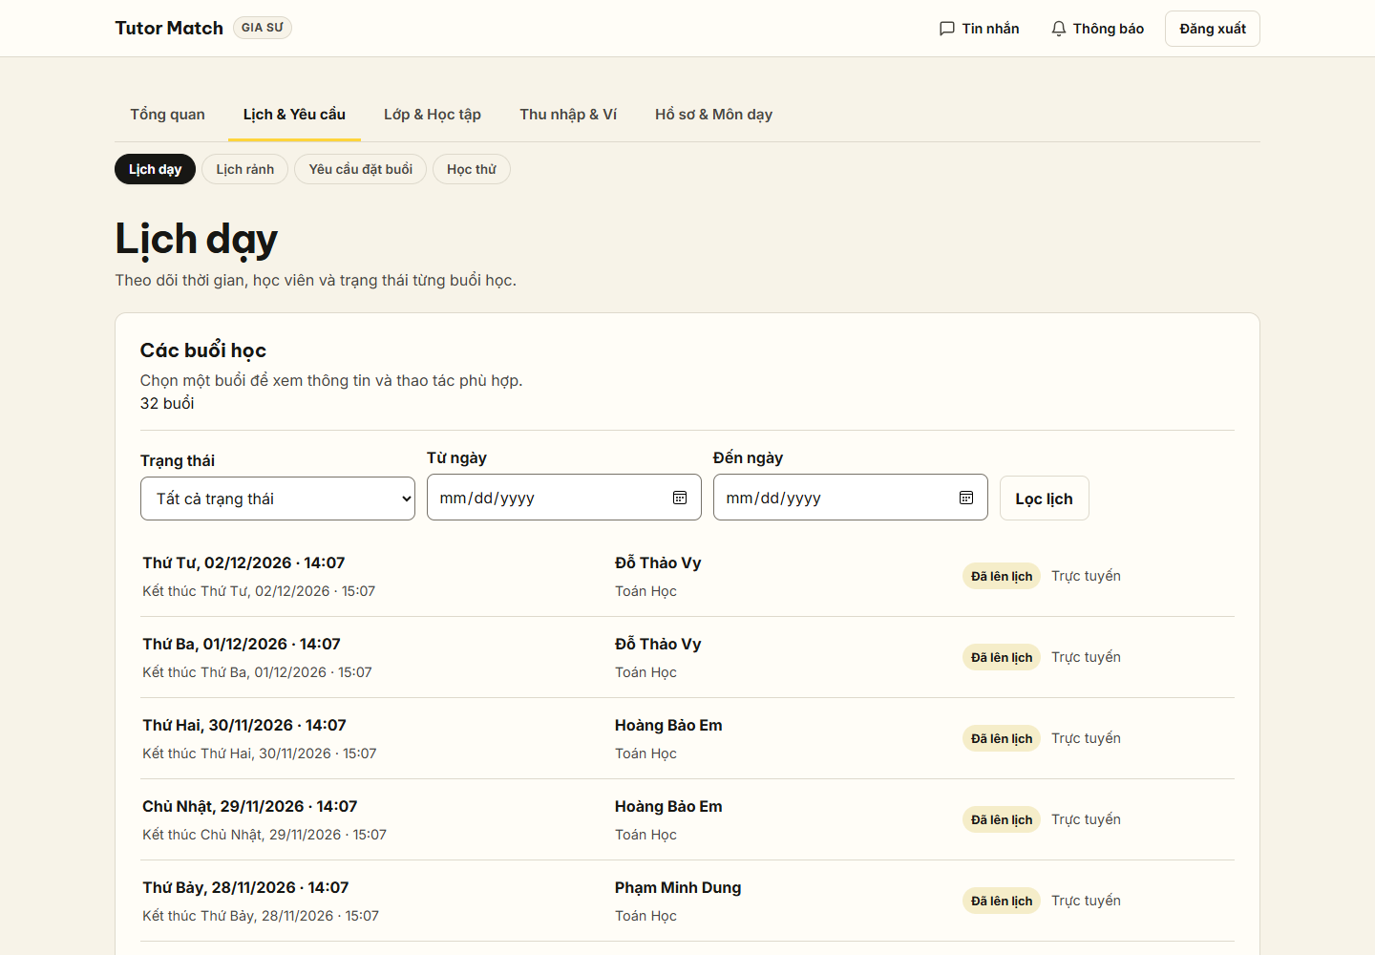
Hình 94 — Giao diện Teacher · Bookings tại /teacher/bookings — QA local, desktop 1440 × 1000, ngày 30/10/2026; nhóm teacher.
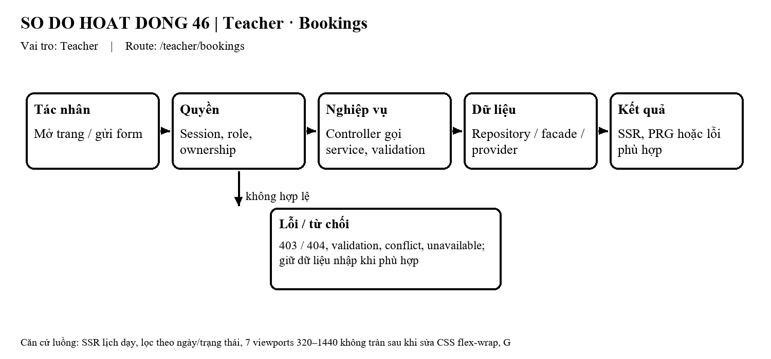
Hình 95 — Sơ đồ hoạt động của chức năng Teacher · Bookings.
Diễn giải mã nguồn:
Trang SSR dùng template `backend/src/main/resources/templates/workspace/teacher-bookings.html`. Controller/handler liên quan: `backend/src/main/java/com/edtech/platform/**/web/TeacherBookingPageController.java`. Controller nhận route và dữ liệu form/query, gọi service nghiệp vụ thay vì truy cập repository trực tiếp. Service là nơi kiểm tra ownership, trạng thái và invariant; kết quả được render lại hoặc redirect theo luồng HTML hiện hành.
Quyền và an toàn: Session/role guard chặn vai trò không phù hợp; mọi đọc/ghi dữ liệu cá nhân phải kiểm tra quyền sở hữu phía backend.
Bằng chứng: Ảnh giao diện được chụp trên QA local ngày 30/10/2026; đây là bằng chứng hiển thị route, không thay thế kiểm thử nghiệp vụ/acceptance.

4.3.16. Teacher · Bookings · Chi Tiết — /teacher/bookings/{id}
Mục đích: SSR chi tiết buổi học của gia sư, gửi báo cáo, xác nhận, unowned 404, Guest redirect, Student 403.
Vai trò: Teacher | Trạng thái tài liệu: Hoàn thành
Luồng chính: Người dùng mở route; backend xác thực phiên và vai trò nếu trang được bảo vệ, đọc dữ liệu qua service/facade theo quyền sở hữu, rồi render HTML SSR. Trang hiển thị dữ liệu hoặc trạng thái rỗng/lỗi; resource không thuộc người dùng được từ chối theo contract.
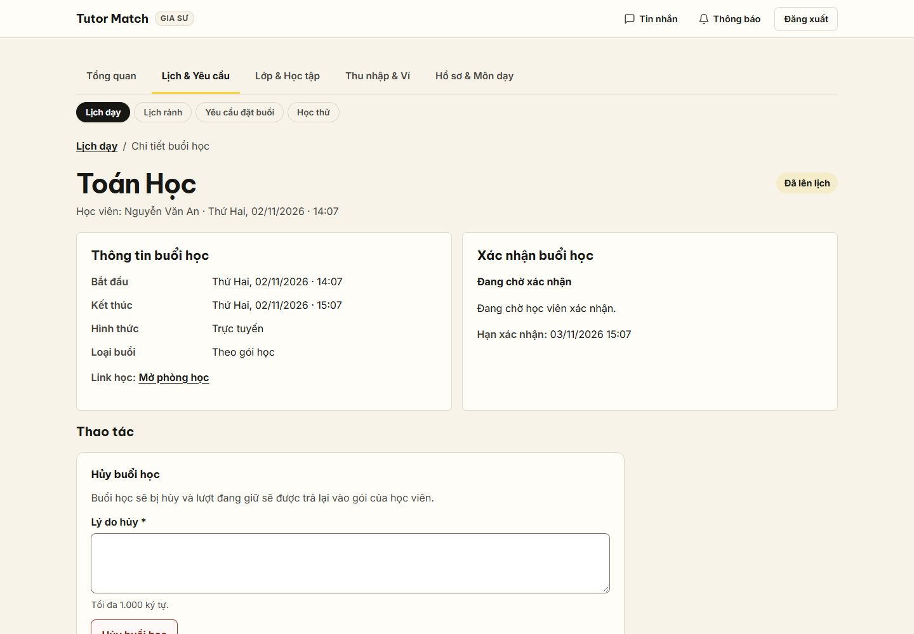
Hình 96 — Giao diện Teacher · Bookings · Chi Tiết tại /teacher/bookings/{id} — QA local, desktop 1440 × 1000, ngày 30/10/2026; nhóm teacher.
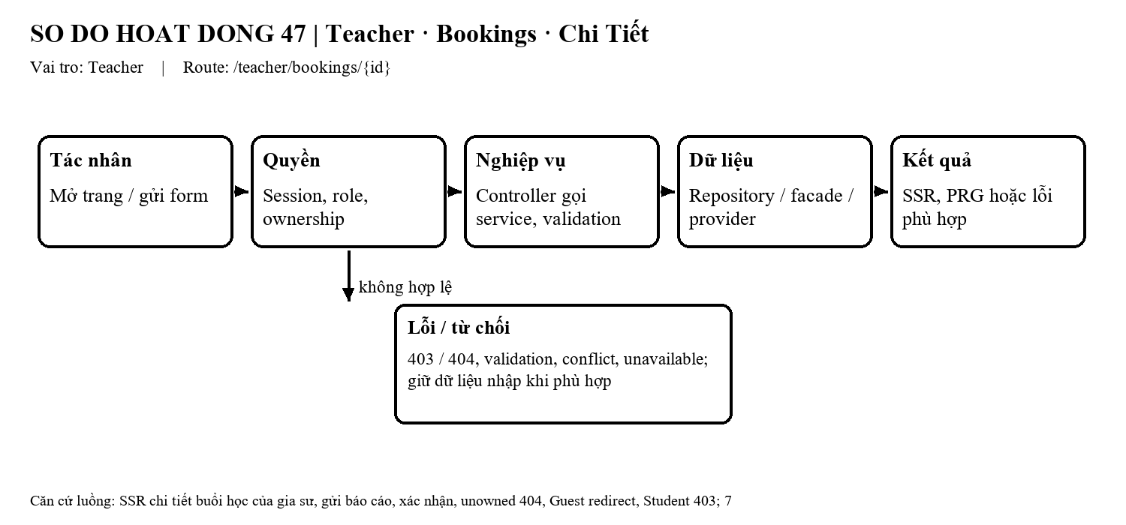
Hình 97 — Sơ đồ hoạt động của chức năng Teacher · Bookings · Chi Tiết.
Diễn giải mã nguồn:
Trang SSR dùng template `backend/src/main/resources/templates/workspace/teacher-booking-detail.html`. Controller/handler liên quan: `backend/src/main/java/com/edtech/platform/**/web/TeacherBookingPageController.java`. Controller nhận route và dữ liệu form/query, gọi service nghiệp vụ thay vì truy cập repository trực tiếp. Service là nơi kiểm tra ownership, trạng thái và invariant; kết quả được render lại hoặc redirect theo luồng HTML hiện hành.
Quyền và an toàn: Session/role guard chặn vai trò không phù hợp; mọi đọc/ghi dữ liệu cá nhân phải kiểm tra quyền sở hữu phía backend.
Bằng chứng: Ảnh giao diện được chụp trên QA local ngày 30/10/2026; đây là bằng chứng hiển thị route, không thay thế kiểm thử nghiệp vụ/acceptance.

4.3.17. Teacher · Booking-Requests — /teacher/booking-requests
Mục đích: SSR danh sách yêu cầu đặt lịch, duyệt/từ chối POST+CSRF, Guest redirect, Student 403.
Vai trò: Teacher | Trạng thái tài liệu: Hoàn thành
Luồng chính: Người dùng mở biểu mẫu, nhập dữ liệu và gửi POST kèm CSRF. Controller nhận request theo session; service kiểm tra quyền sở hữu, trạng thái, dữ liệu/version và invariant. Nếu hợp lệ, service ghi dữ liệu trong transaction rồi redirect theo PRG; nếu không, trang giữ/hiện lỗi validation, quyền, conflict hoặc lỗi dịch vụ.
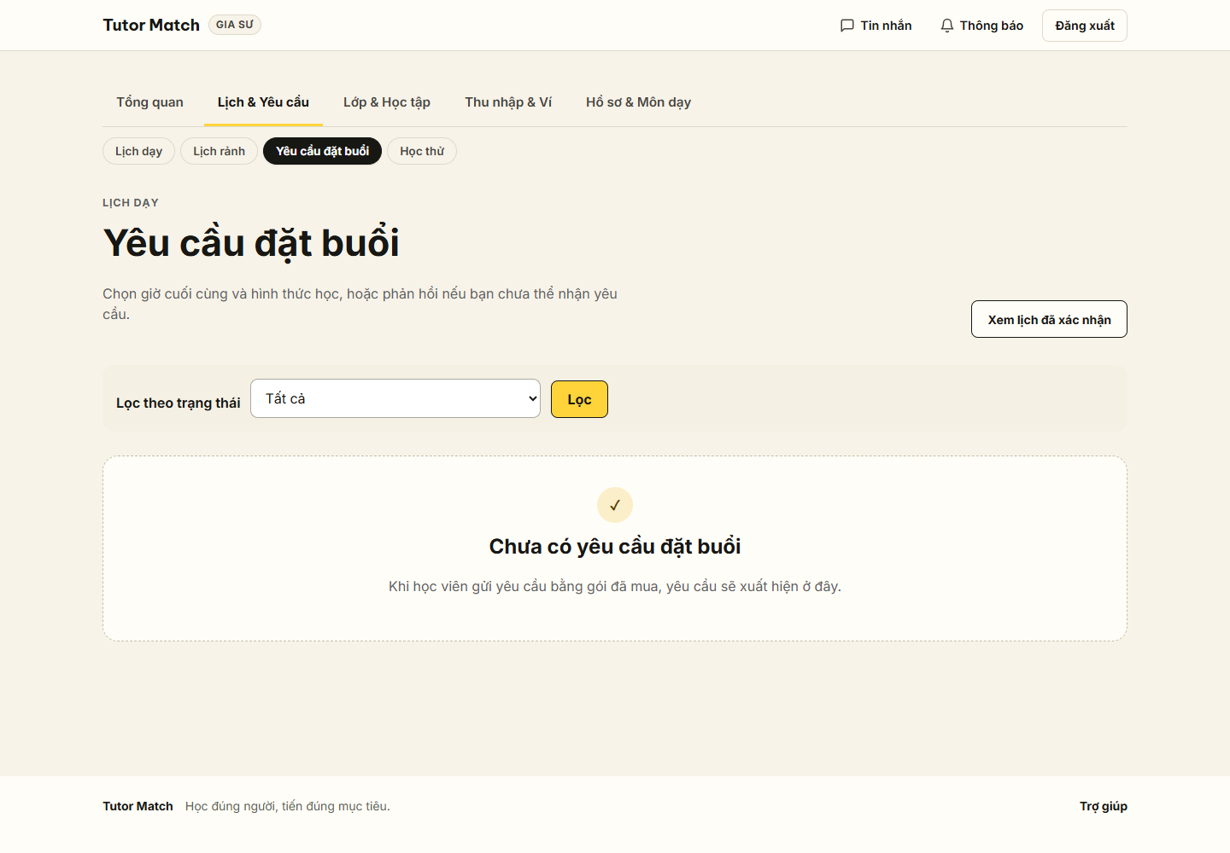
Hình 98 — Giao diện Teacher · Booking-Requests tại /teacher/booking-requests — QA local, desktop 1440 × 1000, ngày 30/10/2026; nhóm teacher.
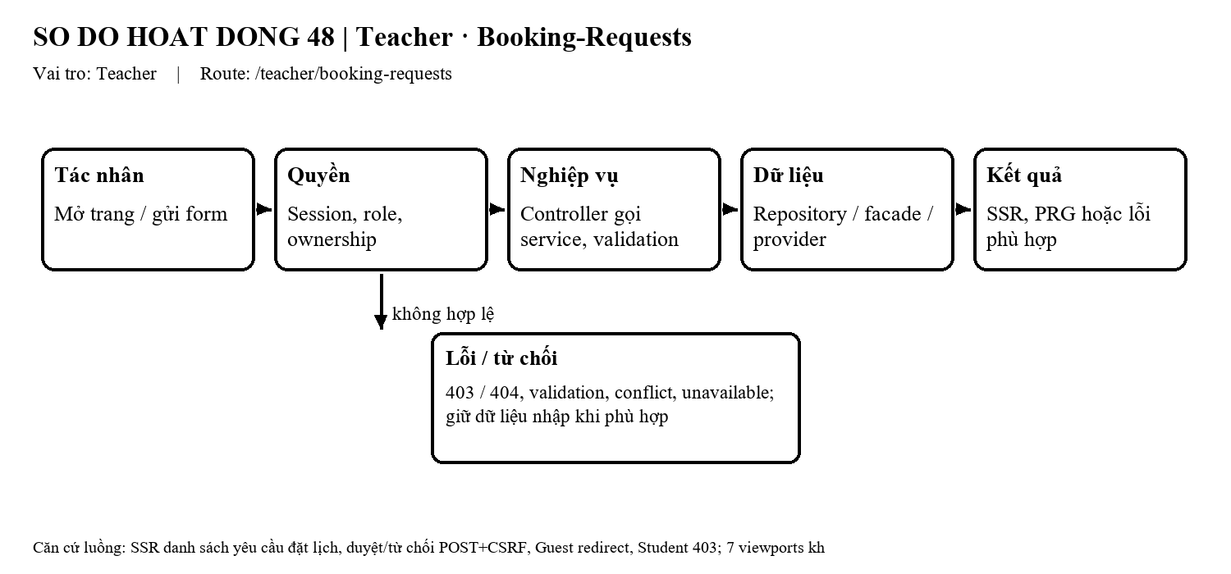
Hình 99 — Sơ đồ hoạt động của chức năng Teacher · Booking-Requests.
Diễn giải mã nguồn:
Trang SSR dùng template `backend/src/main/resources/templates/workspace/teacher-booking-requests.html`. Controller/handler liên quan: `backend/src/main/java/com/edtech/platform/**/web/TeacherBookingRequestsPageController.java`. Controller nhận route và dữ liệu form/query, gọi service nghiệp vụ thay vì truy cập repository trực tiếp. Service là nơi kiểm tra ownership, trạng thái và invariant; kết quả được render lại hoặc redirect theo luồng HTML hiện hành.
Quyền và an toàn: Session/role guard chặn vai trò không phù hợp; mọi đọc/ghi dữ liệu cá nhân phải kiểm tra quyền sở hữu phía backend.
Bằng chứng: Ảnh giao diện được chụp trên QA local ngày 30/10/2026; đây là bằng chứng hiển thị route, không thay thế kiểm thử nghiệp vụ/acceptance.

4.3.18. Teacher · Trial-Requests — /teacher/trial-requests
Mục đích: SSR danh sách yêu cầu học thử, chấp nhận/từ chối POST+CSRF, Guest redirect, Student 403.
Vai trò: Teacher | Trạng thái tài liệu: Hoàn thành
Luồng chính: Người dùng mở biểu mẫu, nhập dữ liệu và gửi POST kèm CSRF. Controller nhận request theo session; service kiểm tra quyền sở hữu, trạng thái, dữ liệu/version và invariant. Nếu hợp lệ, service ghi dữ liệu trong transaction rồi redirect theo PRG; nếu không, trang giữ/hiện lỗi validation, quyền, conflict hoặc lỗi dịch vụ.
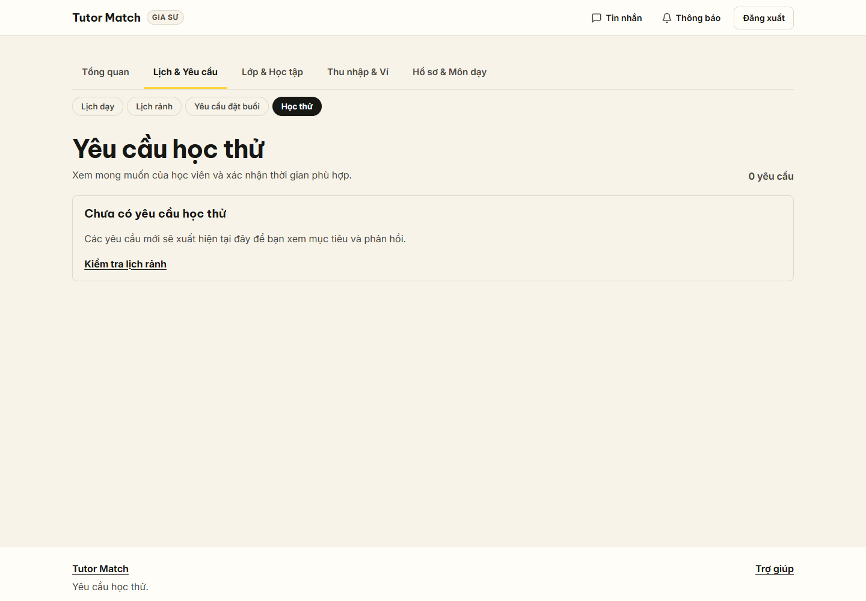
Hình 100 — Giao diện Teacher · Trial-Requests tại /teacher/trial-requests — QA local, desktop 1440 × 1000, ngày 30/10/2026; nhóm teacher.
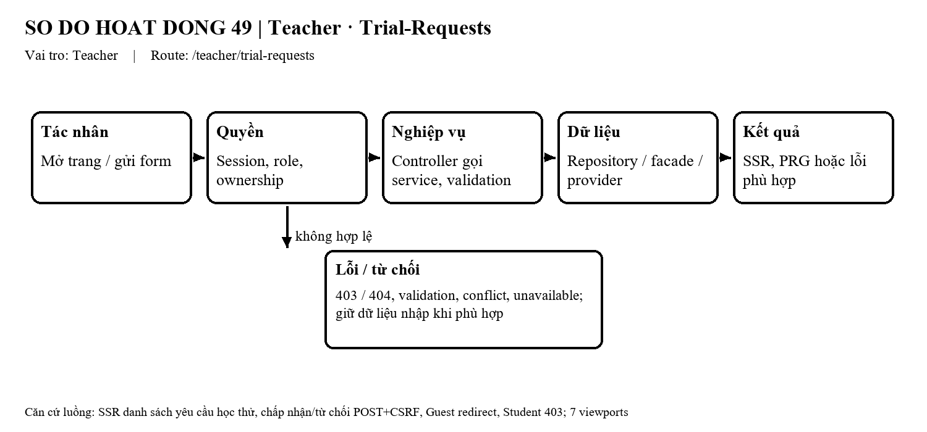
Hình 101 — Sơ đồ hoạt động của chức năng Teacher · Trial-Requests.
Diễn giải mã nguồn:
Trang SSR dùng template `backend/src/main/resources/templates/workspace/teacher-trial-requests.html`. Controller/handler liên quan: `backend/src/main/java/com/edtech/platform/**/web/TeacherTrialRequestsPageController.java`. Controller nhận route và dữ liệu form/query, gọi service nghiệp vụ thay vì truy cập repository trực tiếp. Service là nơi kiểm tra ownership, trạng thái và invariant; kết quả được render lại hoặc redirect theo luồng HTML hiện hành.
Quyền và an toàn: Session/role guard chặn vai trò không phù hợp; mọi đọc/ghi dữ liệu cá nhân phải kiểm tra quyền sở hữu phía backend.
Bằng chứng: Ảnh giao diện được chụp trên QA local ngày 30/10/2026; đây là bằng chứng hiển thị route, không thay thế kiểm thử nghiệp vụ/acceptance.

4.3.19. Teacher · Assignments — /teacher/assignments
Mục đích: SSR danh sách bài tập đã giao, phân trang, thông tin nộp bài, Guest redirect, Student 403.
Vai trò: Teacher | Trạng thái tài liệu: Hoàn thành
Luồng chính: Người dùng mở route; backend xác thực phiên và vai trò nếu trang được bảo vệ, đọc dữ liệu qua service/facade theo quyền sở hữu, rồi render HTML SSR. Trang hiển thị dữ liệu hoặc trạng thái rỗng/lỗi; resource không thuộc người dùng được từ chối theo contract.
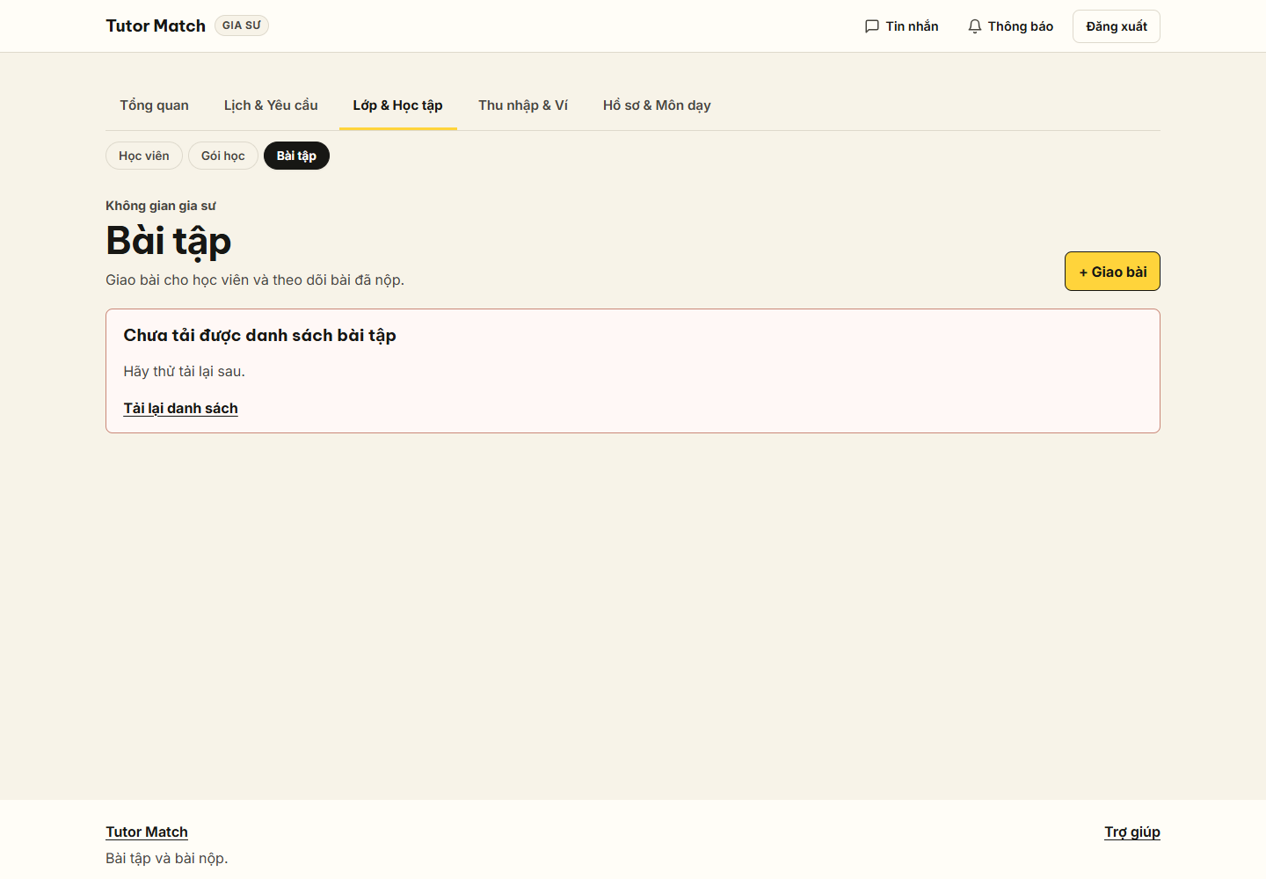
Hình 102 — Giao diện Teacher · Assignments tại /teacher/assignments — QA local, desktop 1440 × 1000, ngày 30/10/2026; nhóm teacher.
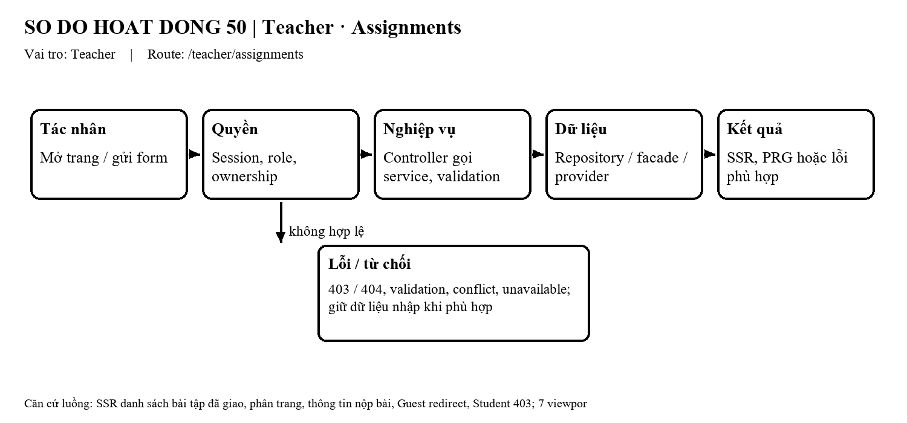
Hình 103 — Sơ đồ hoạt động của chức năng Teacher · Assignments.
Diễn giải mã nguồn:
Trang SSR dùng template `backend/src/main/resources/templates/workspace/teacher-assignments.html`. Controller/handler liên quan: `backend/src/main/java/com/edtech/platform/**/web/TeacherAssignmentPageController.java`. Controller nhận route và dữ liệu form/query, gọi service nghiệp vụ thay vì truy cập repository trực tiếp. Service là nơi kiểm tra ownership, trạng thái và invariant; kết quả được render lại hoặc redirect theo luồng HTML hiện hành.
Quyền và an toàn: Session/role guard chặn vai trò không phù hợp; mọi đọc/ghi dữ liệu cá nhân phải kiểm tra quyền sở hữu phía backend.
Bằng chứng: Ảnh giao diện được chụp trên QA local ngày 30/10/2026; đây là bằng chứng hiển thị route, không thay thế kiểm thử nghiệp vụ/acceptance.

4.3.20. Teacher · Assignments · New — /teacher/assignments/new
Mục đích: SSR giao bài tập mới, chọn học viên, môn học, hạn nộp, tệp đính kèm, Guest redirect, Student 403.
Vai trò: Teacher | Trạng thái tài liệu: Hoàn thành
Luồng chính: Người dùng mở route; backend xác thực phiên và vai trò nếu trang được bảo vệ, đọc dữ liệu qua service/facade theo quyền sở hữu, rồi render HTML SSR. Trang hiển thị dữ liệu hoặc trạng thái rỗng/lỗi; resource không thuộc người dùng được từ chối theo contract.
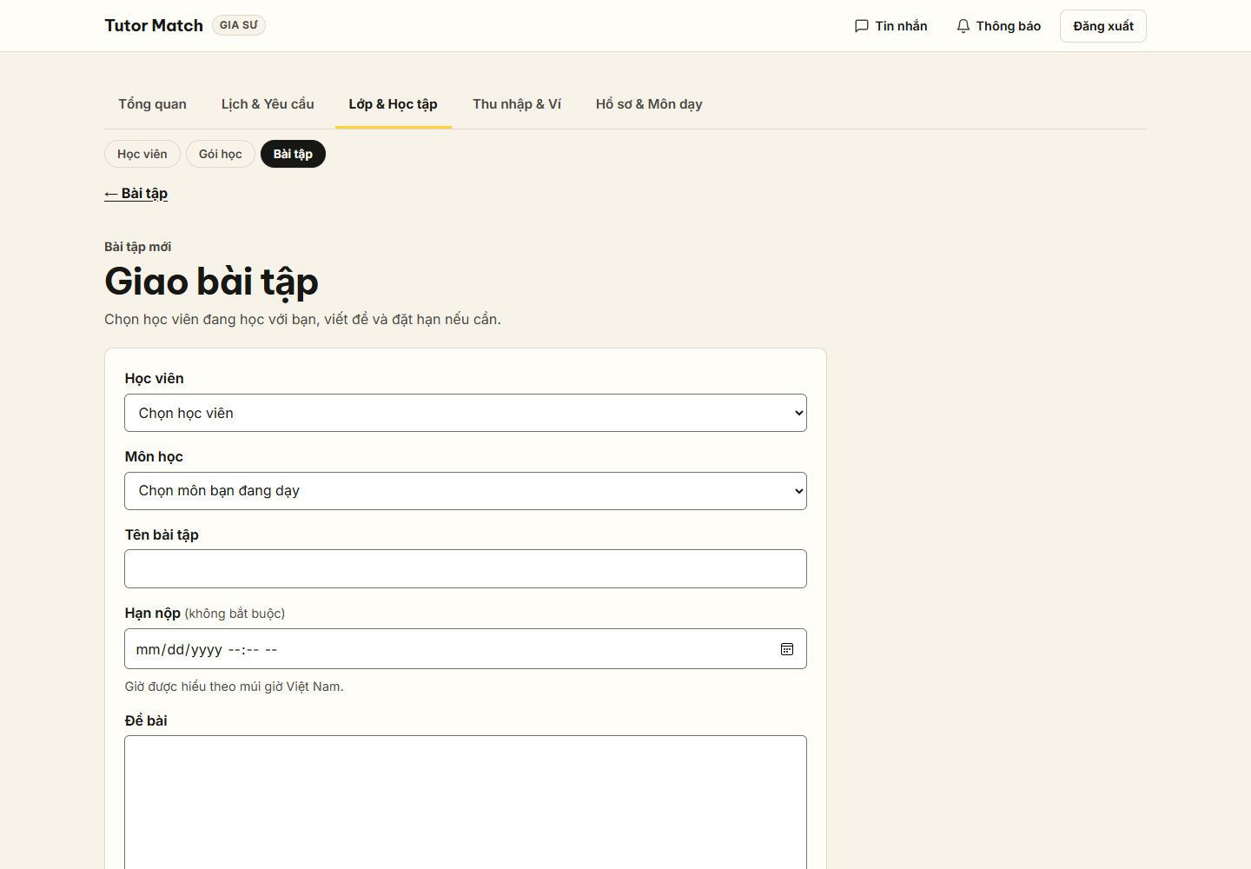
Hình 104 — Giao diện Teacher · Assignments · New tại /teacher/assignments/new — QA local, desktop 1440 × 1000, ngày 30/10/2026; nhóm teacher.
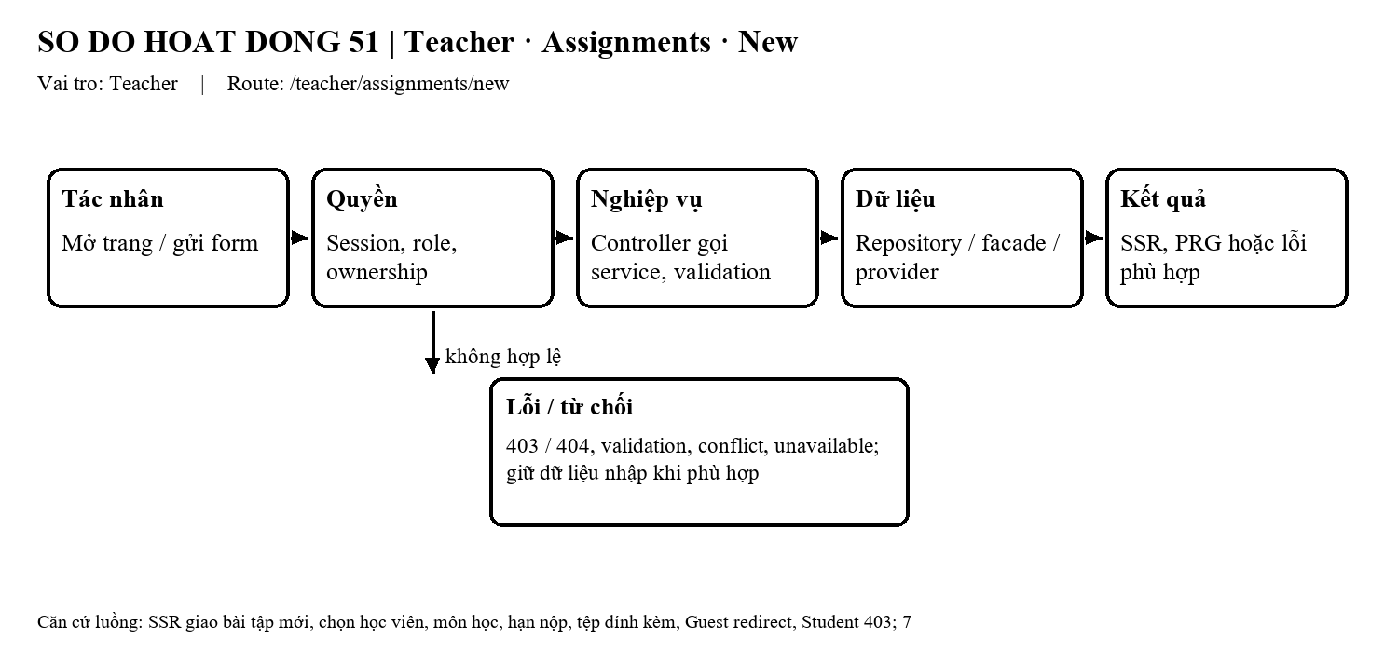
Hình 105 — Sơ đồ hoạt động của chức năng Teacher · Assignments · New.
Diễn giải mã nguồn:
Trang SSR dùng template `backend/src/main/resources/templates/workspace/teacher-assignment-form.html`. Controller/handler liên quan: `backend/src/main/java/com/edtech/platform/**/web/TeacherAssignmentPageController.java`. Controller nhận route và dữ liệu form/query, gọi service nghiệp vụ thay vì truy cập repository trực tiếp. Service là nơi kiểm tra ownership, trạng thái và invariant; kết quả được render lại hoặc redirect theo luồng HTML hiện hành.
Quyền và an toàn: Session/role guard chặn vai trò không phù hợp; mọi đọc/ghi dữ liệu cá nhân phải kiểm tra quyền sở hữu phía backend.
Bằng chứng: Ảnh giao diện được chụp trên QA local ngày 30/10/2026; đây là bằng chứng hiển thị route, không thay thế kiểm thử nghiệp vụ/acceptance.

4.3.21. Teacher · Assignments · Chi Tiết — /teacher/assignments/{id}
Mục đích: SSR chi tiết bài tập, sửa lỗi Jackson JsonNode SpEL `contentBlocks`, chỉnh sửa nháp, xuất bản, đóng bài, Guest redirect, Student 403.
Vai trò: Teacher | Trạng thái tài liệu: Hoàn thành
Luồng chính: Người dùng mở route; backend xác thực phiên và vai trò nếu trang được bảo vệ, đọc dữ liệu qua service/facade theo quyền sở hữu, rồi render HTML SSR. Trang hiển thị dữ liệu hoặc trạng thái rỗng/lỗi; resource không thuộc người dùng được từ chối theo contract.
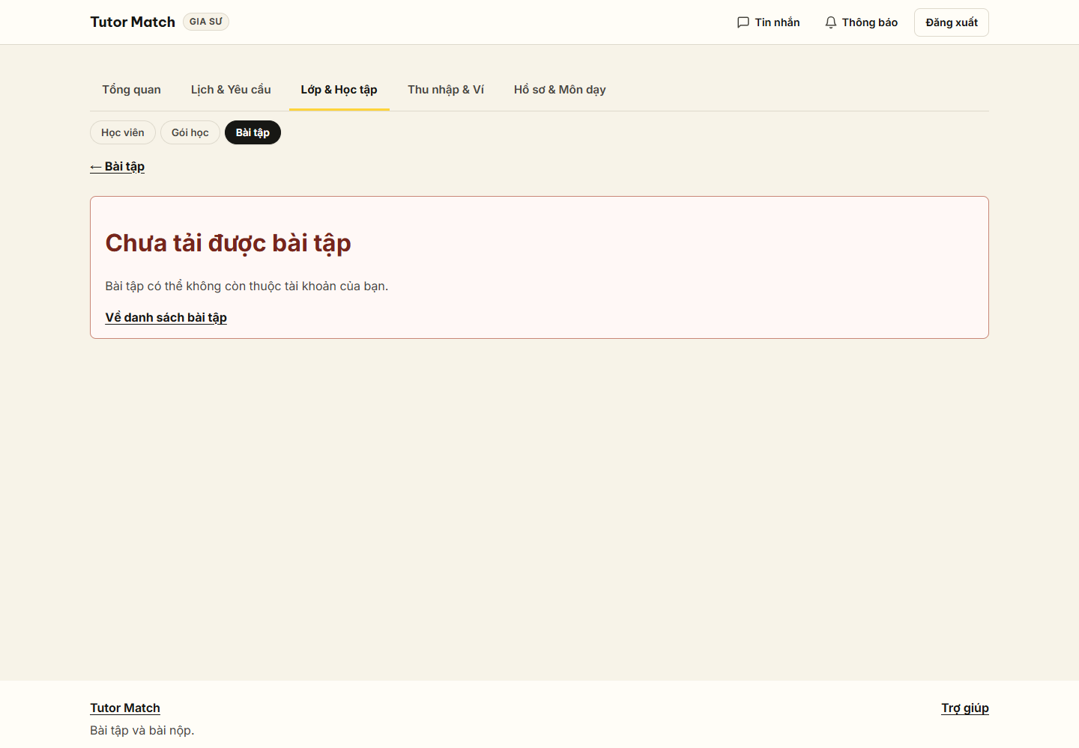
Hình 106 — Giao diện Teacher · Assignments · Chi Tiết tại /teacher/assignments/{id} — QA local, desktop 1440 × 1000, ngày 30/10/2026; nhóm teacher.
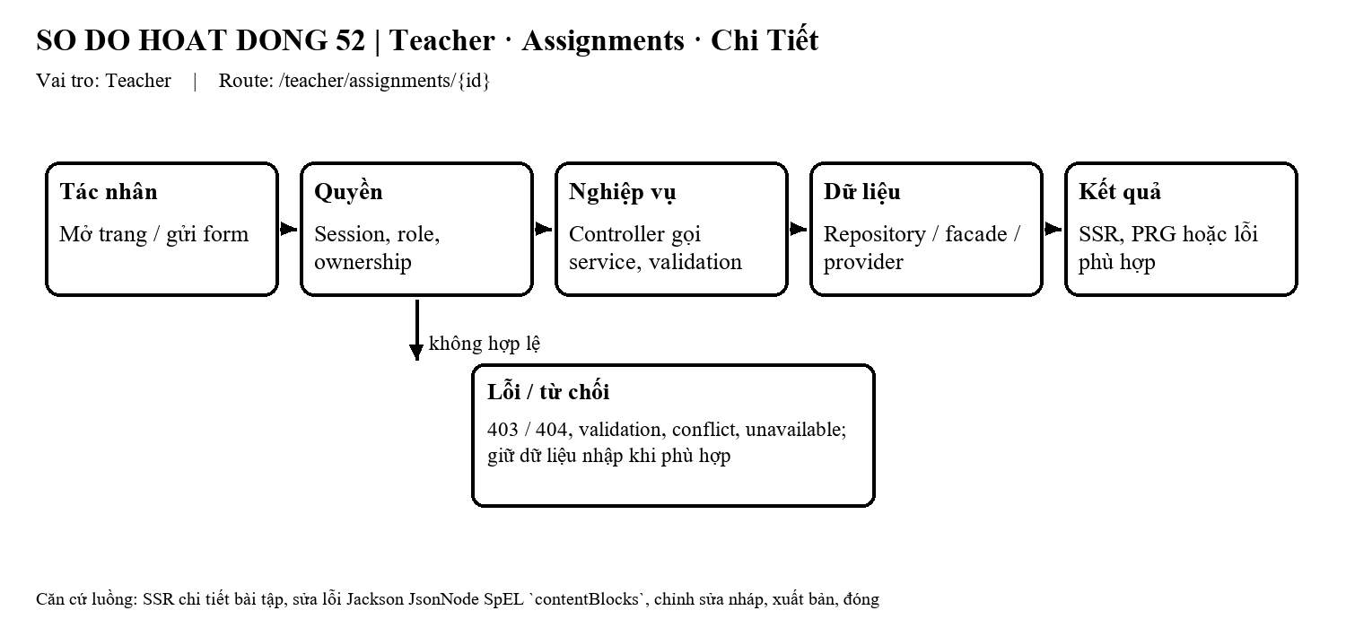
Hình 107 — Sơ đồ hoạt động của chức năng Teacher · Assignments · Chi Tiết.
Diễn giải mã nguồn:
Trang SSR dùng template `backend/src/main/resources/templates/workspace/teacher-assignment-detail.html`. Controller/handler liên quan: `backend/src/main/java/com/edtech/platform/**/web/TeacherAssignmentPageController.java`. Controller nhận route và dữ liệu form/query, gọi service nghiệp vụ thay vì truy cập repository trực tiếp. Service là nơi kiểm tra ownership, trạng thái và invariant; kết quả được render lại hoặc redirect theo luồng HTML hiện hành.
Quyền và an toàn: Session/role guard chặn vai trò không phù hợp; mọi đọc/ghi dữ liệu cá nhân phải kiểm tra quyền sở hữu phía backend.
Bằng chứng: Ảnh giao diện được chụp trên QA local ngày 30/10/2026; đây là bằng chứng hiển thị route, không thay thế kiểm thử nghiệp vụ/acceptance.

4.3.22. Teacher · Submissions · Chi Tiết — /teacher/submissions/{id}
Mục đích: SSR bài nộp của học viên, form chấm điểm và phản hồi POST+CSRF, Guest redirect, Student 403.
Vai trò: Teacher | Trạng thái tài liệu: Hoàn thành
Luồng chính: Người dùng mở biểu mẫu, nhập dữ liệu và gửi POST kèm CSRF. Controller nhận request theo session; service kiểm tra quyền sở hữu, trạng thái, dữ liệu/version và invariant. Nếu hợp lệ, service ghi dữ liệu trong transaction rồi redirect theo PRG; nếu không, trang giữ/hiện lỗi validation, quyền, conflict hoặc lỗi dịch vụ.
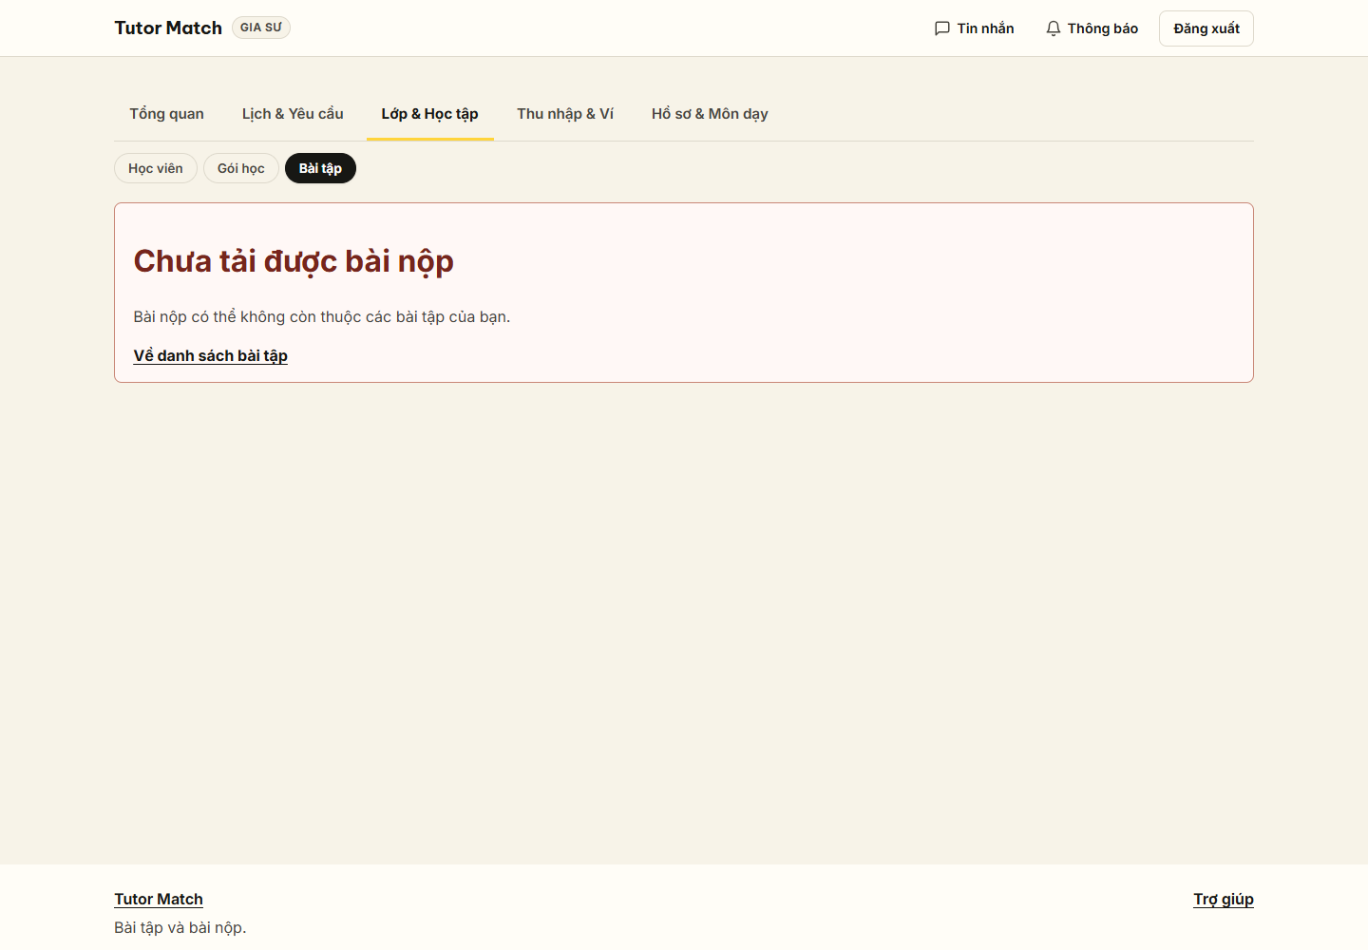
Hình 108 — Giao diện Teacher · Submissions · Chi Tiết tại /teacher/submissions/{id} — QA local, desktop 1440 × 1000, ngày 30/10/2026; nhóm teacher.
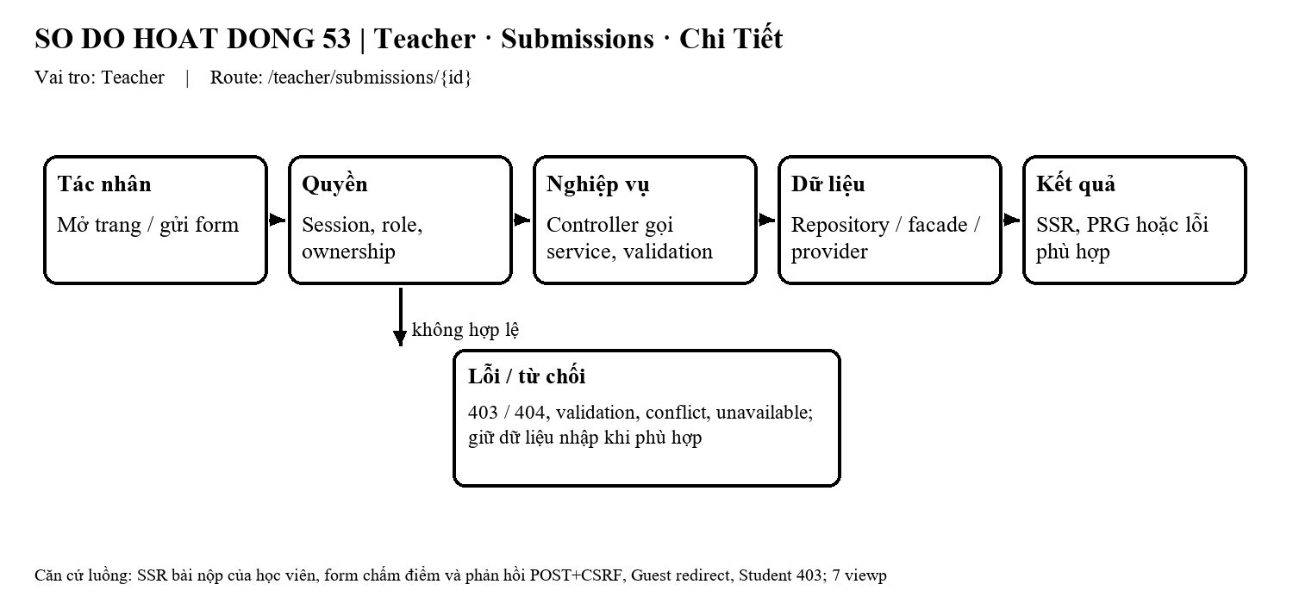
Hình 109 — Sơ đồ hoạt động của chức năng Teacher · Submissions · Chi Tiết.
Diễn giải mã nguồn:
Trang SSR dùng template `backend/src/main/resources/templates/workspace/teacher-submission-detail.html`. Controller/handler liên quan: `backend/src/main/java/com/edtech/platform/**/web/TeacherAssignmentPageController.java`. Controller nhận route và dữ liệu form/query, gọi service nghiệp vụ thay vì truy cập repository trực tiếp. Service là nơi kiểm tra ownership, trạng thái và invariant; kết quả được render lại hoặc redirect theo luồng HTML hiện hành.
Quyền và an toàn: Session/role guard chặn vai trò không phù hợp; mọi đọc/ghi dữ liệu cá nhân phải kiểm tra quyền sở hữu phía backend.
Bằng chứng: Ảnh giao diện được chụp trên QA local ngày 30/10/2026; đây là bằng chứng hiển thị route, không thay thế kiểm thử nghiệp vụ/acceptance.

4.3.23. Teacher · Messages — /teacher/messages
Mục đích: SSR hộp thư gia sư, nhắn tin với học viên, phân trang, Guest redirect, Student 403.
Vai trò: Teacher | Trạng thái tài liệu: Hoàn thành
Luồng chính: Người dùng mở route; backend xác thực phiên và vai trò nếu trang được bảo vệ, đọc dữ liệu qua service/facade theo quyền sở hữu, rồi render HTML SSR. Trang hiển thị dữ liệu hoặc trạng thái rỗng/lỗi; resource không thuộc người dùng được từ chối theo contract.
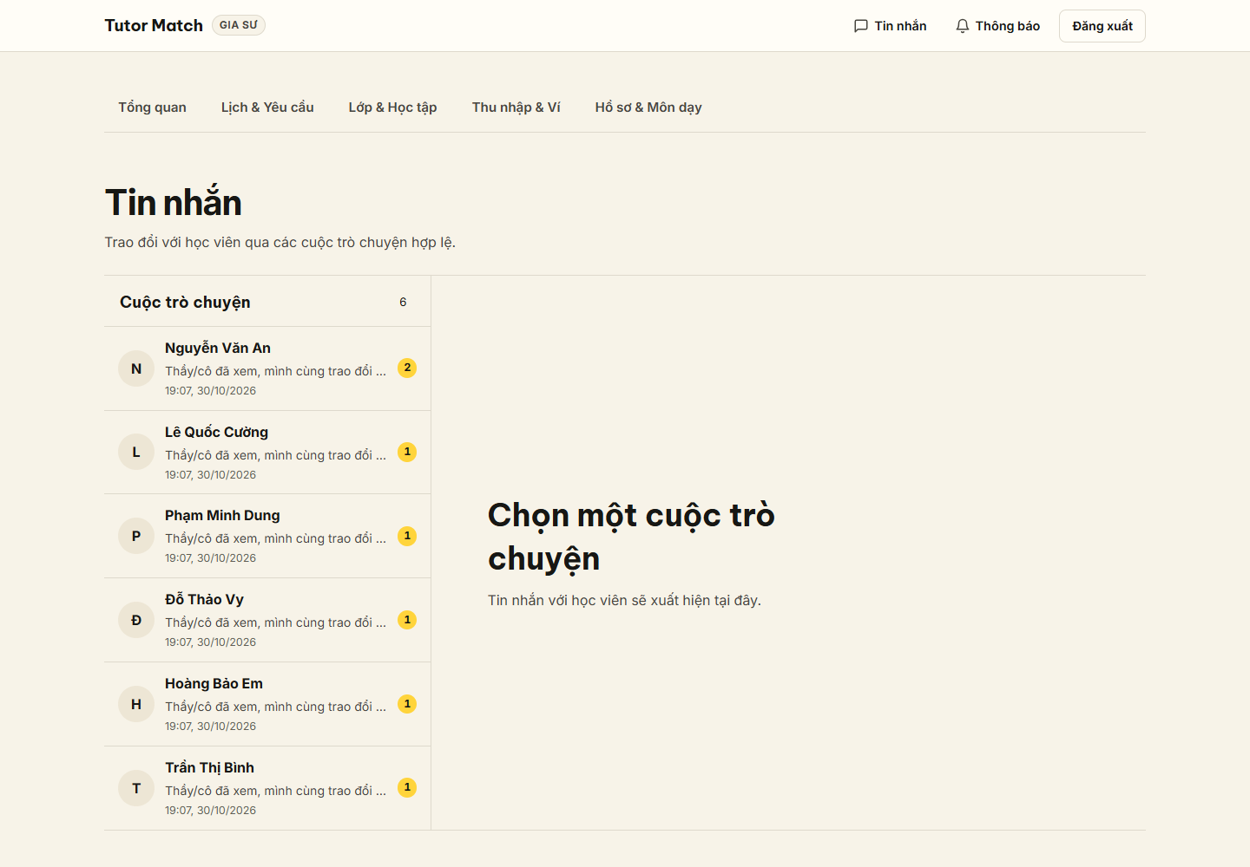
Hình 110 — Giao diện Teacher · Messages tại /teacher/messages — QA local, desktop 1440 × 1000, ngày 30/10/2026; nhóm teacher.
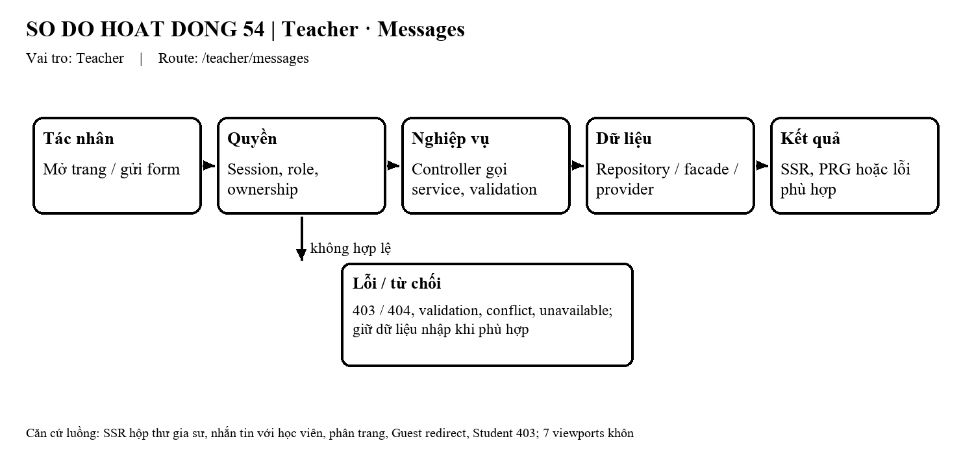
Hình 111 — Sơ đồ hoạt động của chức năng Teacher · Messages.
Diễn giải mã nguồn:
Trang SSR dùng template `backend/src/main/resources/templates/workspace/teacher-messages.html`. Controller/handler liên quan: `backend/src/main/java/com/edtech/platform/**/web/TeacherMessagesPageController.java`. Controller nhận route và dữ liệu form/query, gọi service nghiệp vụ thay vì truy cập repository trực tiếp. Service là nơi kiểm tra ownership, trạng thái và invariant; kết quả được render lại hoặc redirect theo luồng HTML hiện hành.
Nguồn code được nêu trong đặc tả route: `backend/src/main/java/com/edtech/platform/communication/web/TeacherMessagesPageController.java`.
Quyền và an toàn: Session/role guard chặn vai trò không phù hợp; mọi đọc/ghi dữ liệu cá nhân phải kiểm tra quyền sở hữu phía backend.
Bằng chứng: Ảnh giao diện được chụp trên QA local ngày 30/10/2026; đây là bằng chứng hiển thị route, không thay thế kiểm thử nghiệp vụ/acceptance.

4.3.24. Teacher · Notifications — /teacher/notifications
Mục đích: SSR thông báo gia sư, lọc chưa đọc/hệ thống, đánh dấu đã đọc POST+CSRF, Guest redirect, Student 403.
Vai trò: Teacher | Trạng thái tài liệu: Hoàn thành
Luồng chính: Người dùng mở biểu mẫu, nhập dữ liệu và gửi POST kèm CSRF. Controller nhận request theo session; service kiểm tra quyền sở hữu, trạng thái, dữ liệu/version và invariant. Nếu hợp lệ, service ghi dữ liệu trong transaction rồi redirect theo PRG; nếu không, trang giữ/hiện lỗi validation, quyền, conflict hoặc lỗi dịch vụ.
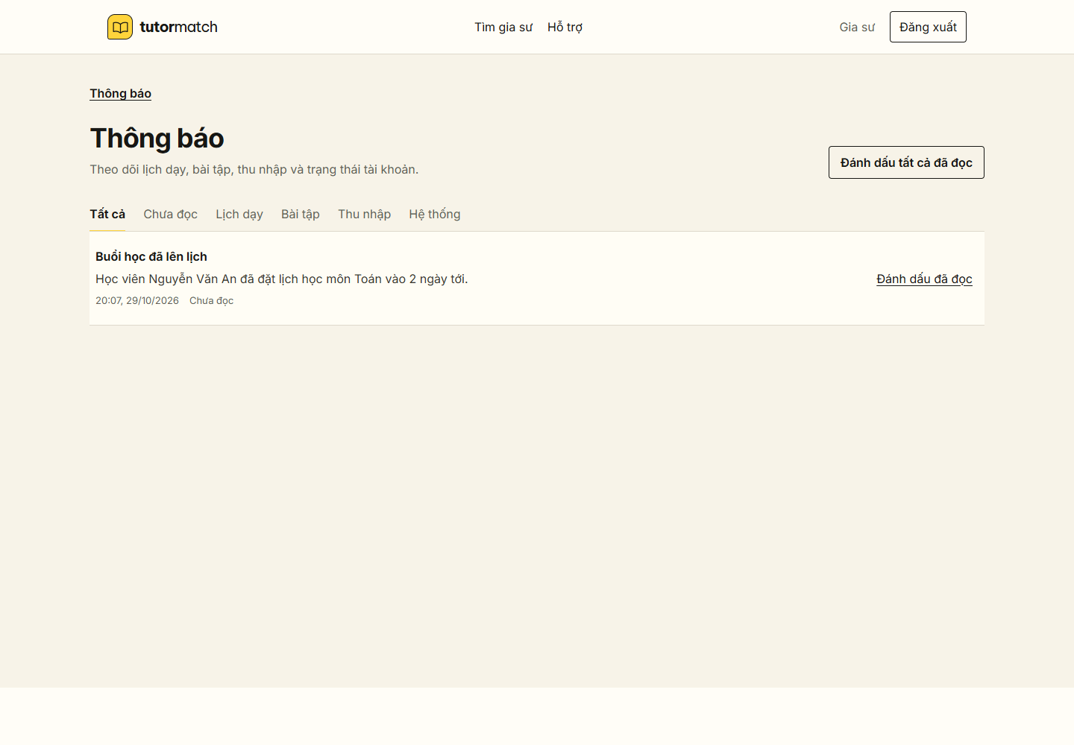
Hình 112 — Giao diện Teacher · Notifications tại /teacher/notifications — QA local, desktop 1440 × 1000, ngày 30/10/2026; nhóm teacher.
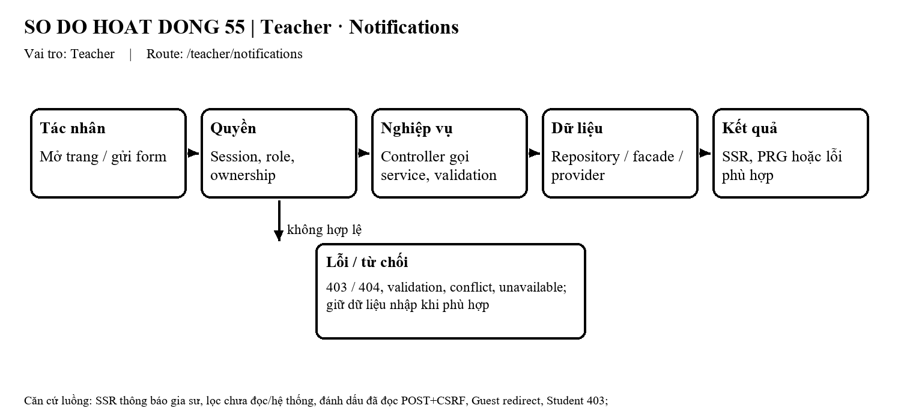
Hình 113 — Sơ đồ hoạt động của chức năng Teacher · Notifications.
Diễn giải mã nguồn:
Trang SSR dùng template `backend/src/main/resources/templates/workspace/notifications.html`. Controller/handler liên quan: `backend/src/main/java/com/edtech/platform/**/web/NotificationPageController.java`. Controller nhận route và dữ liệu form/query, gọi service nghiệp vụ thay vì truy cập repository trực tiếp. Service là nơi kiểm tra ownership, trạng thái và invariant; kết quả được render lại hoặc redirect theo luồng HTML hiện hành.
Quyền và an toàn: Session/role guard chặn vai trò không phù hợp; mọi đọc/ghi dữ liệu cá nhân phải kiểm tra quyền sở hữu phía backend.
Bằng chứng: Ảnh giao diện được chụp trên QA local ngày 30/10/2026; đây là bằng chứng hiển thị route, không thay thế kiểm thử nghiệp vụ/acceptance.

4.3.25. Teacher · Stats — /teacher/stats
Mục đích: SSR thống kê thu nhập, số buổi dạy, đánh giá, Guest redirect, Student 403.
Vai trò: Teacher | Trạng thái tài liệu: Hoàn thành
Luồng chính: Người dùng mở route; backend xác thực phiên và vai trò nếu trang được bảo vệ, đọc dữ liệu qua service/facade theo quyền sở hữu, rồi render HTML SSR. Trang hiển thị dữ liệu hoặc trạng thái rỗng/lỗi; resource không thuộc người dùng được từ chối theo contract.
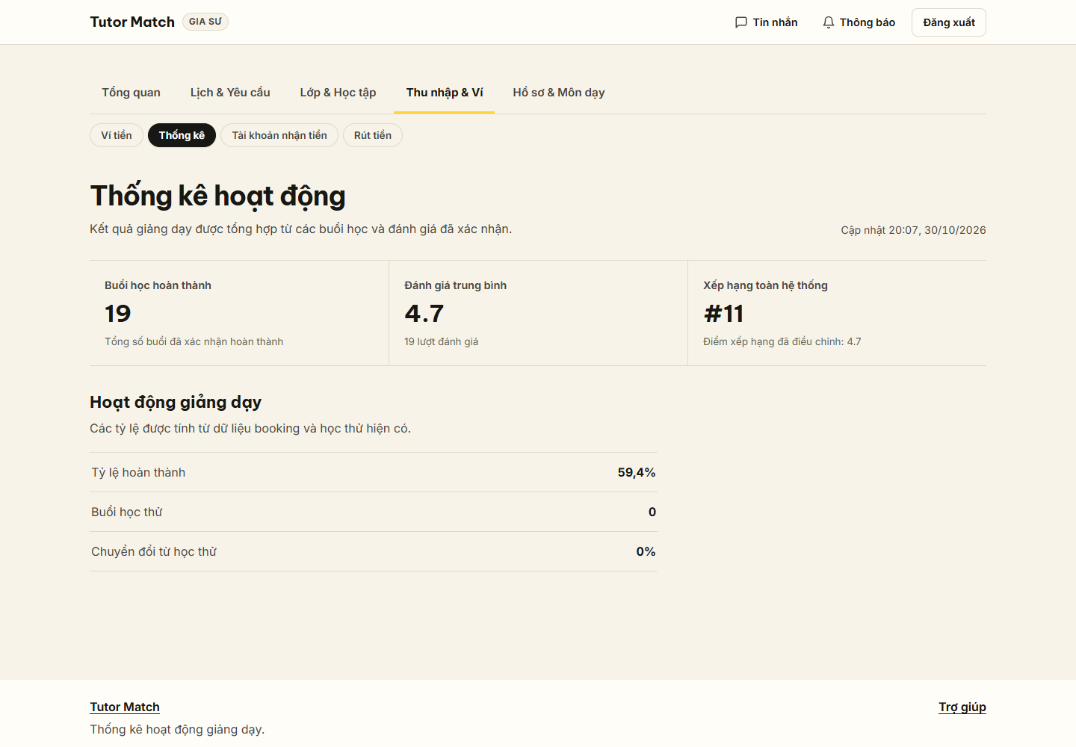
Hình 114 — Giao diện Teacher · Stats tại /teacher/stats — QA local, desktop 1440 × 1000, ngày 30/10/2026; nhóm teacher.
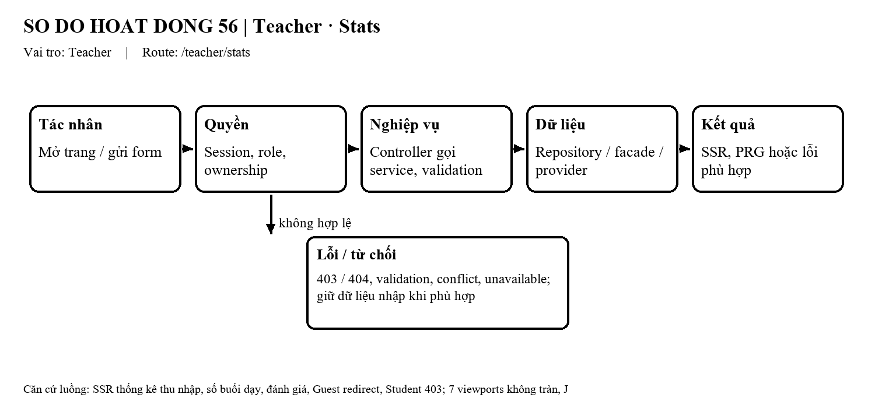
Hình 115 — Sơ đồ hoạt động của chức năng Teacher · Stats.
Diễn giải mã nguồn:
Trang SSR dùng template `backend/src/main/resources/templates/workspace/teacher-stats.html`. Controller/handler liên quan: `backend/src/main/java/com/edtech/platform/**/web/TeacherStatsPageController.java`. Controller nhận route và dữ liệu form/query, gọi service nghiệp vụ thay vì truy cập repository trực tiếp. Service là nơi kiểm tra ownership, trạng thái và invariant; kết quả được render lại hoặc redirect theo luồng HTML hiện hành.
Nguồn code được nêu trong đặc tả route: `backend/src/main/java/com/edtech/platform/ranking/web/TeacherStatsPageController.java`.
Quyền và an toàn: Session/role guard chặn vai trò không phù hợp; mọi đọc/ghi dữ liệu cá nhân phải kiểm tra quyền sở hữu phía backend.
Bằng chứng: Ảnh giao diện được chụp trên QA local ngày 30/10/2026; đây là bằng chứng hiển thị route, không thay thế kiểm thử nghiệp vụ/acceptance.

4.3.26. Teacher · Wallet — /teacher/wallet
Mục đích: SSR ví tiền gia sư, số dư khả dụng, lịch sử biến động, Guest redirect, Student 403.
Vai trò: Teacher | Trạng thái tài liệu: Hoàn thành
Luồng chính: Người dùng mở route; backend xác thực phiên và vai trò nếu trang được bảo vệ, đọc dữ liệu qua service/facade theo quyền sở hữu, rồi render HTML SSR. Trang hiển thị dữ liệu hoặc trạng thái rỗng/lỗi; resource không thuộc người dùng được từ chối theo contract.
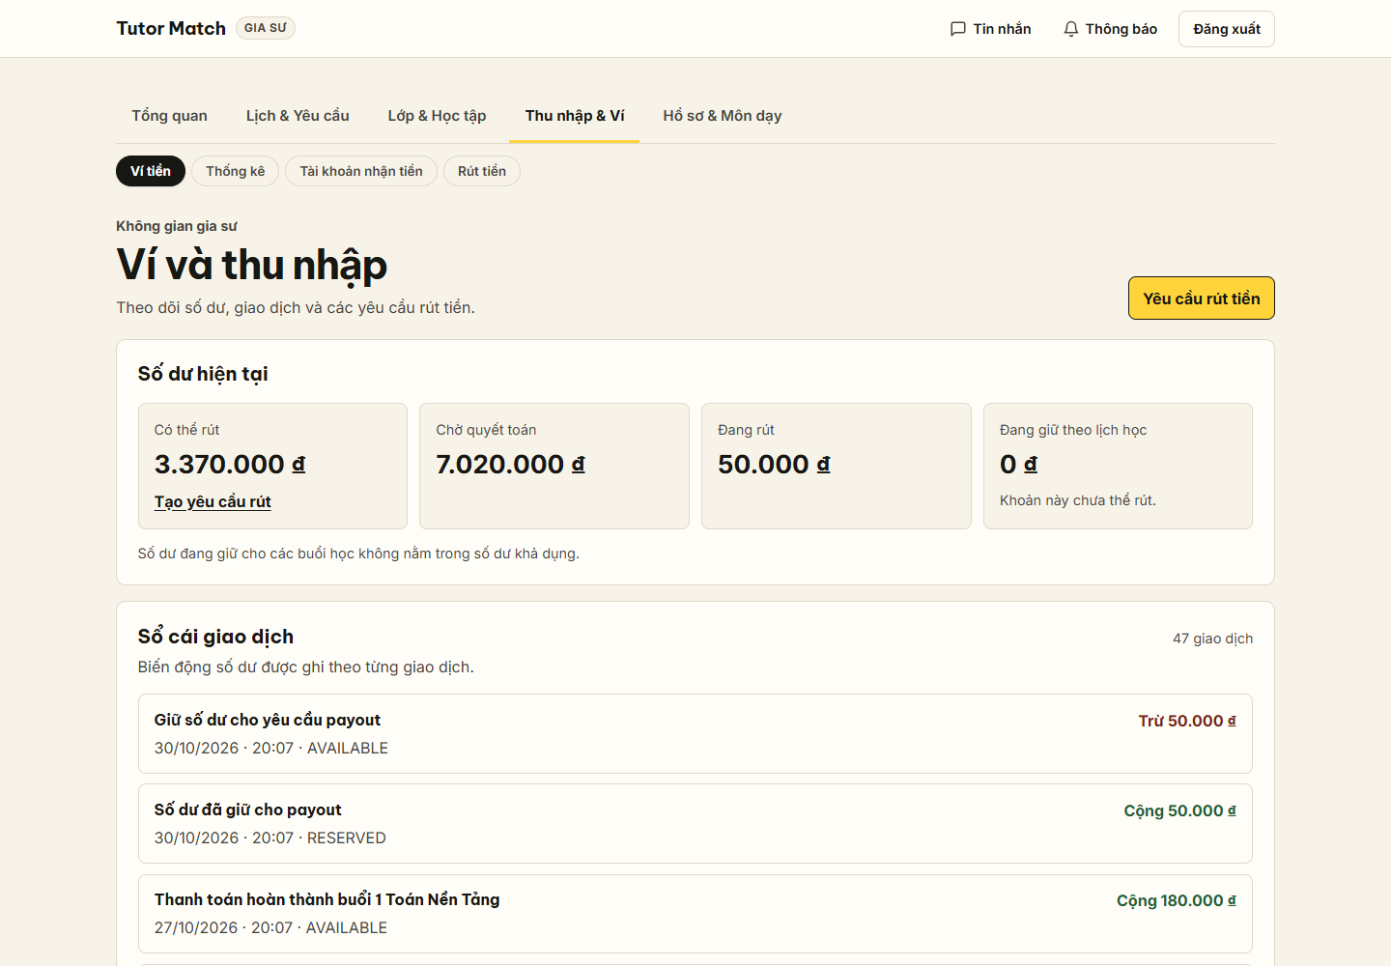
Hình 116 — Giao diện Teacher · Wallet tại /teacher/wallet — QA local, desktop 1440 × 1000, ngày 30/10/2026; nhóm teacher.
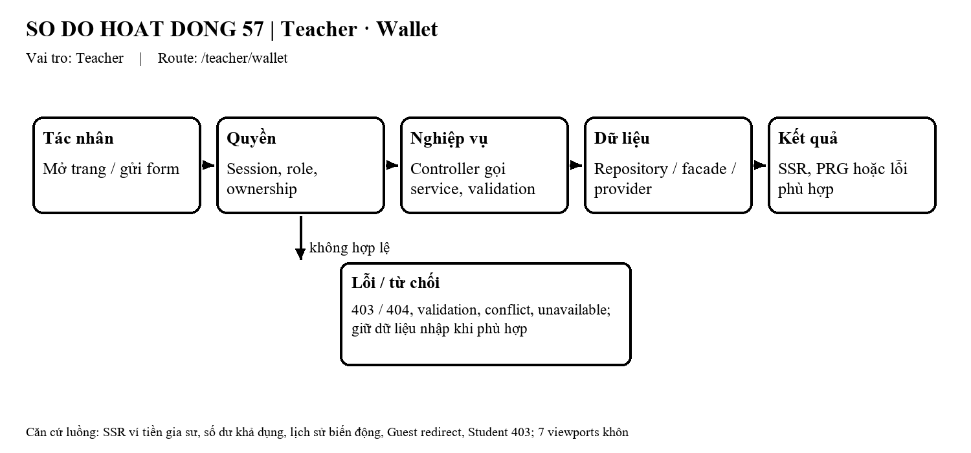
Hình 117 — Sơ đồ hoạt động của chức năng Teacher · Wallet.
Diễn giải mã nguồn:
Trang SSR dùng template `backend/src/main/resources/templates/workspace/teacher-wallet.html`. Controller/handler liên quan: `backend/src/main/java/com/edtech/platform/**/web/TeacherFinancePageController.java`. Controller nhận route và dữ liệu form/query, gọi service nghiệp vụ thay vì truy cập repository trực tiếp. Service là nơi kiểm tra ownership, trạng thái và invariant; kết quả được render lại hoặc redirect theo luồng HTML hiện hành.
Quyền và an toàn: Session/role guard chặn vai trò không phù hợp; mọi đọc/ghi dữ liệu cá nhân phải kiểm tra quyền sở hữu phía backend.
Bằng chứng: Ảnh giao diện được chụp trên QA local ngày 30/10/2026; đây là bằng chứng hiển thị route, không thay thế kiểm thử nghiệp vụ/acceptance.

4.3.27. Teacher · Bank-Accounts — /teacher/bank-accounts
Mục đích: SSR tài khoản ngân hàng nhận tiền, mask số tài khoản, thêm tài khoản POST+CSRF, Guest redirect, Student 403.
Vai trò: Teacher | Trạng thái tài liệu: Hoàn thành
Luồng chính: Người dùng mở biểu mẫu, nhập dữ liệu và gửi POST kèm CSRF. Controller nhận request theo session; service kiểm tra quyền sở hữu, trạng thái, dữ liệu/version và invariant. Nếu hợp lệ, service ghi dữ liệu trong transaction rồi redirect theo PRG; nếu không, trang giữ/hiện lỗi validation, quyền, conflict hoặc lỗi dịch vụ.
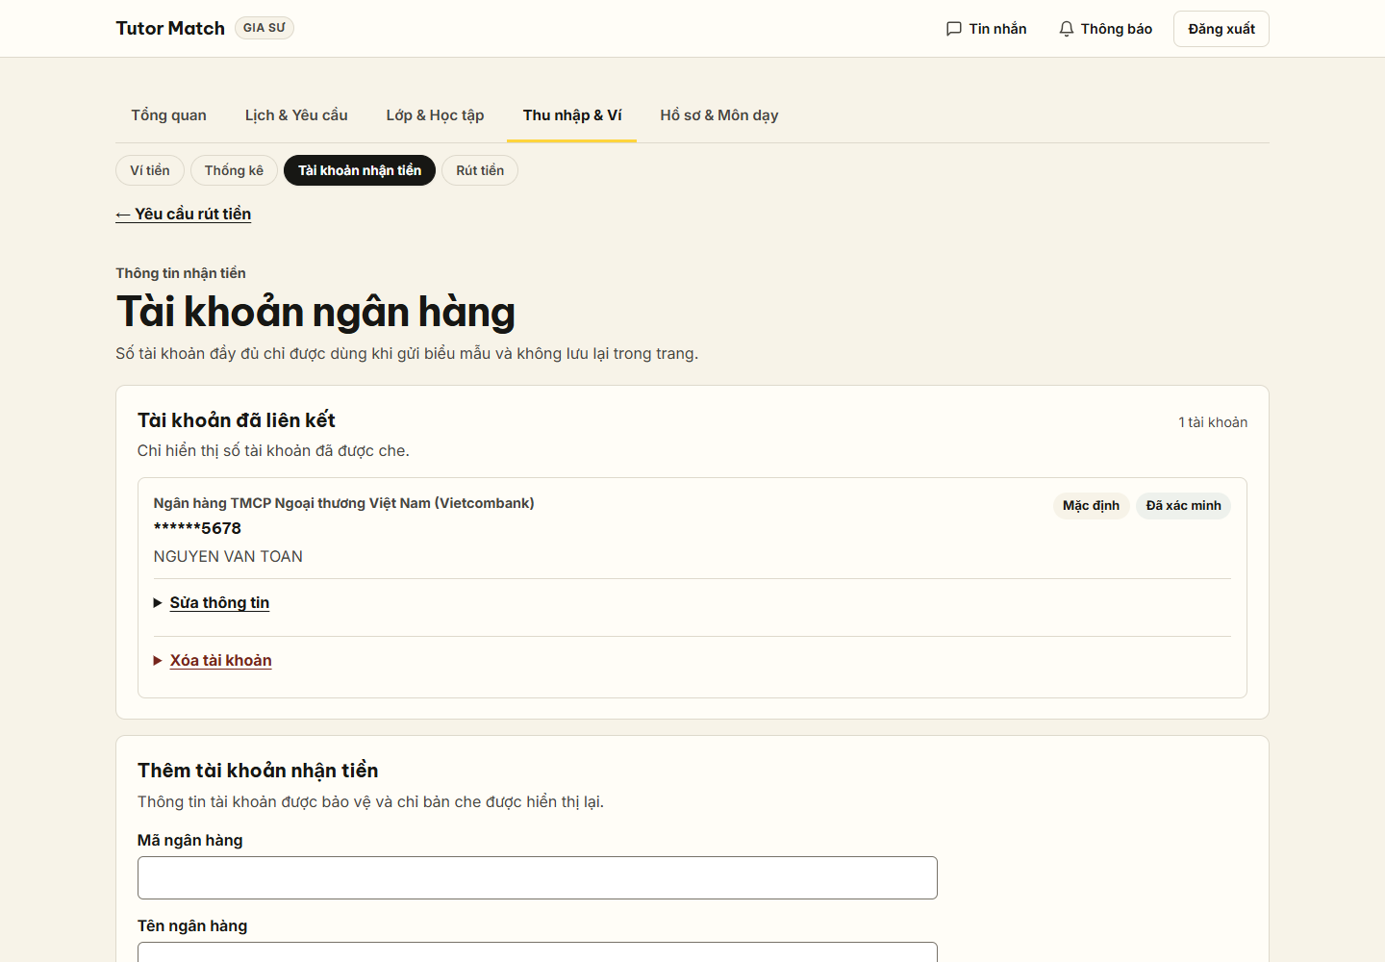
Hình 118 — Giao diện Teacher · Bank-Accounts tại /teacher/bank-accounts — QA local, desktop 1440 × 1000, ngày 30/10/2026; nhóm teacher.
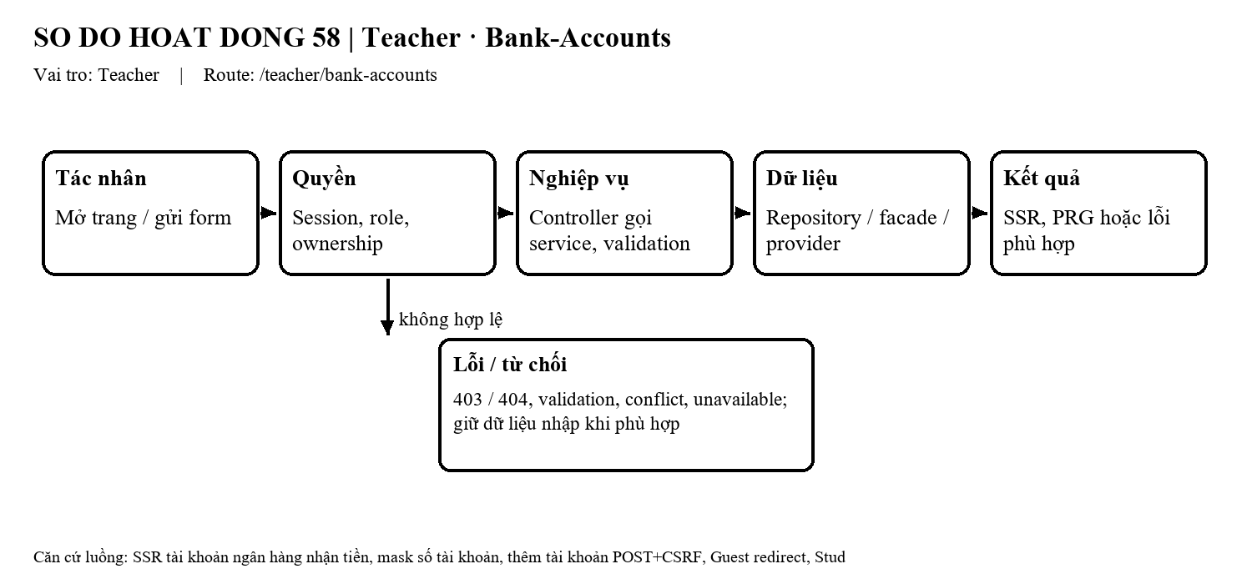
Hình 119 — Sơ đồ hoạt động của chức năng Teacher · Bank-Accounts.
Diễn giải mã nguồn:
Trang SSR dùng template `backend/src/main/resources/templates/workspace/teacher-bank-accounts.html`. Controller/handler liên quan: `backend/src/main/java/com/edtech/platform/**/web/TeacherFinancePageController.java`. Controller nhận route và dữ liệu form/query, gọi service nghiệp vụ thay vì truy cập repository trực tiếp. Service là nơi kiểm tra ownership, trạng thái và invariant; kết quả được render lại hoặc redirect theo luồng HTML hiện hành.
Quyền và an toàn: Session/role guard chặn vai trò không phù hợp; mọi đọc/ghi dữ liệu cá nhân phải kiểm tra quyền sở hữu phía backend.
Bằng chứng: Ảnh giao diện được chụp trên QA local ngày 30/10/2026; đây là bằng chứng hiển thị route, không thay thế kiểm thử nghiệp vụ/acceptance.

4.3.28. Teacher · Payouts — /teacher/payouts
Mục đích: SSR yêu cầu rút tiền, tạo yêu cầu rút mới POST+CSRF, lịch sử rút tiền, Guest redirect, Student 403.
Vai trò: Teacher | Trạng thái tài liệu: Hoàn thành
Luồng chính: Người dùng mở biểu mẫu, nhập dữ liệu và gửi POST kèm CSRF. Controller nhận request theo session; service kiểm tra quyền sở hữu, trạng thái, dữ liệu/version và invariant. Nếu hợp lệ, service ghi dữ liệu trong transaction rồi redirect theo PRG; nếu không, trang giữ/hiện lỗi validation, quyền, conflict hoặc lỗi dịch vụ.
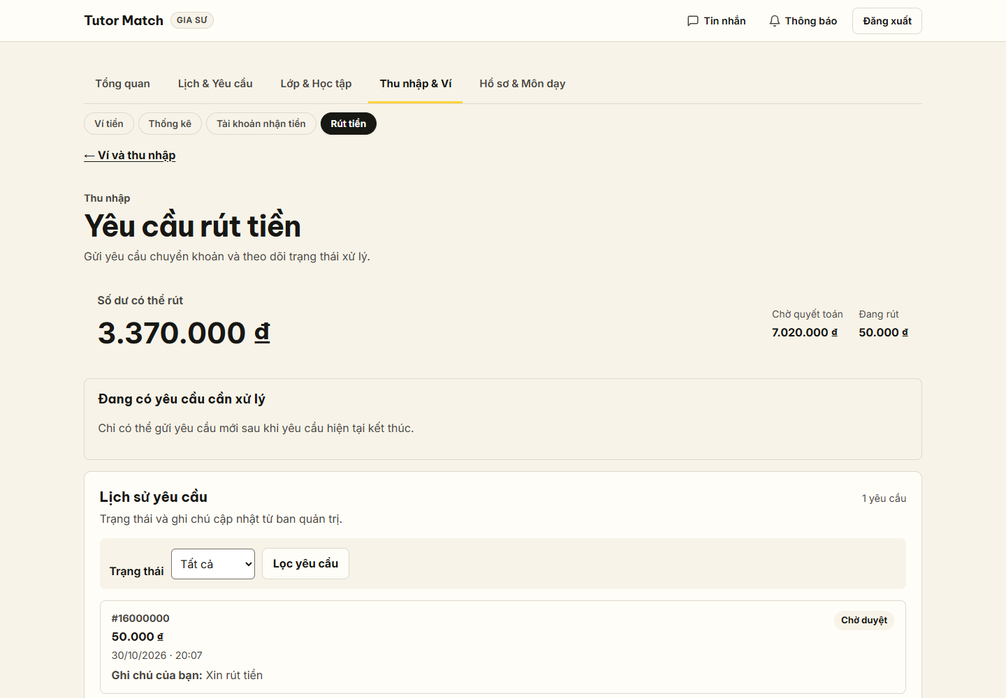
Hình 120 — Giao diện Teacher · Payouts tại /teacher/payouts — QA local, desktop 1440 × 1000, ngày 30/10/2026; nhóm teacher.
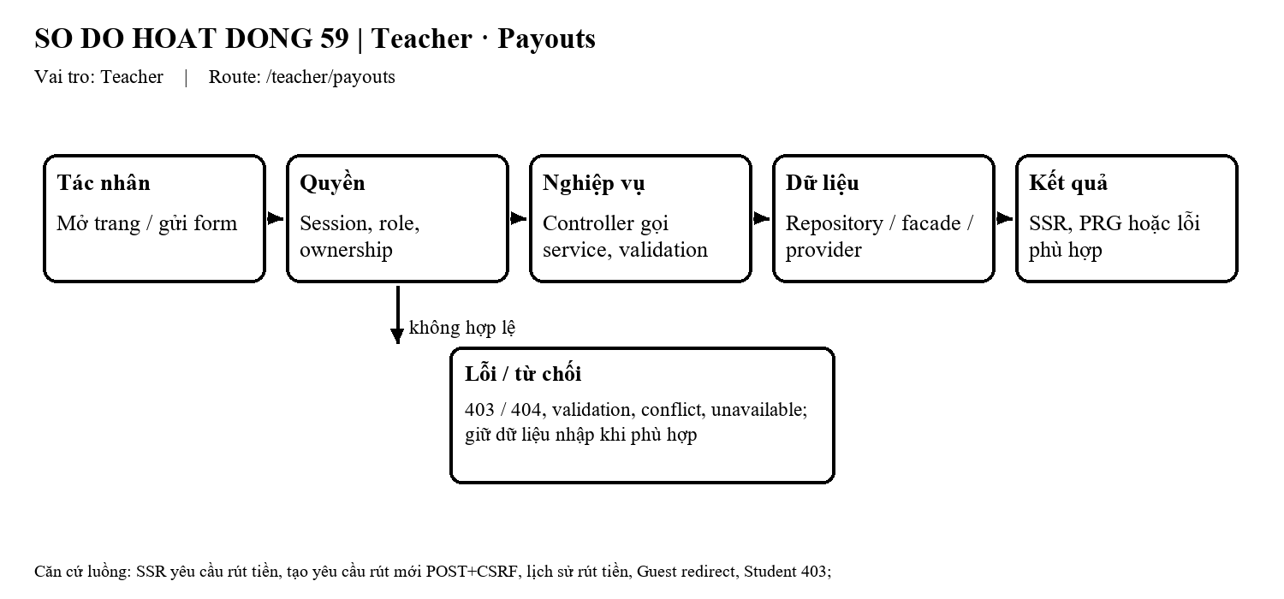
Hình 121 — Sơ đồ hoạt động của chức năng Teacher · Payouts.
Diễn giải mã nguồn:
Trang SSR dùng template `backend/src/main/resources/templates/workspace/teacher-payouts.html`. Controller/handler liên quan: `backend/src/main/java/com/edtech/platform/**/web/TeacherFinancePageController.java`. Controller nhận route và dữ liệu form/query, gọi service nghiệp vụ thay vì truy cập repository trực tiếp. Service là nơi kiểm tra ownership, trạng thái và invariant; kết quả được render lại hoặc redirect theo luồng HTML hiện hành.
Quyền và an toàn: Session/role guard chặn vai trò không phù hợp; mọi đọc/ghi dữ liệu cá nhân phải kiểm tra quyền sở hữu phía backend.
Bằng chứng: Ảnh giao diện được chụp trên QA local ngày 30/10/2026; đây là bằng chứng hiển thị route, không thay thế kiểm thử nghiệp vụ/acceptance.

4.4. Admin
Phân hệ gồm 12 route/use case trong inventory. Mỗi mục nêu route, thao tác, template, controller và bằng chứng ghi nhận.

4.4.1. Admin — /admin
Mục đích: Alias SSR cùng `/admin/dashboard`.
Vai trò: Admin | Trạng thái tài liệu: Hoàn thành
Luồng chính: Người dùng mở route; backend xác thực phiên và vai trò nếu trang được bảo vệ, đọc dữ liệu qua service/facade theo quyền sở hữu, rồi render HTML SSR. Trang hiển thị dữ liệu hoặc trạng thái rỗng/lỗi; resource không thuộc người dùng được từ chối theo contract.
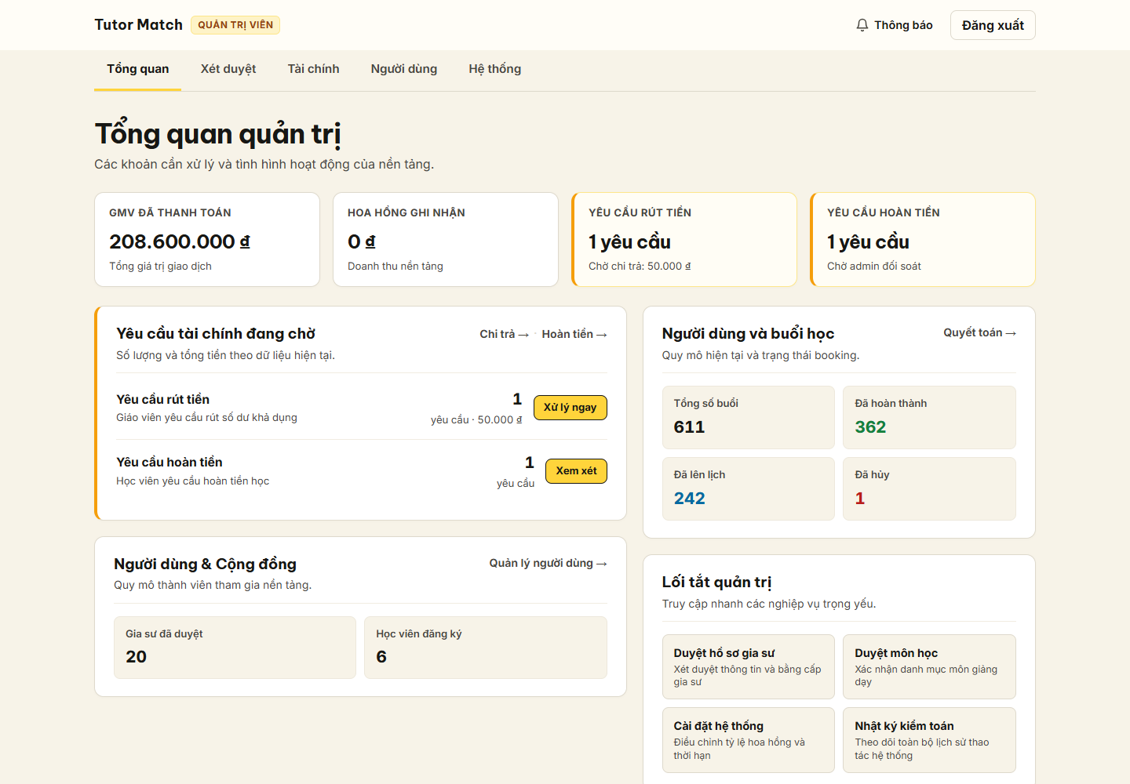
Hình 122 — Giao diện Admin tại /admin — QA local, desktop 1440 × 1000, ngày 30/10/2026; nhóm admin.
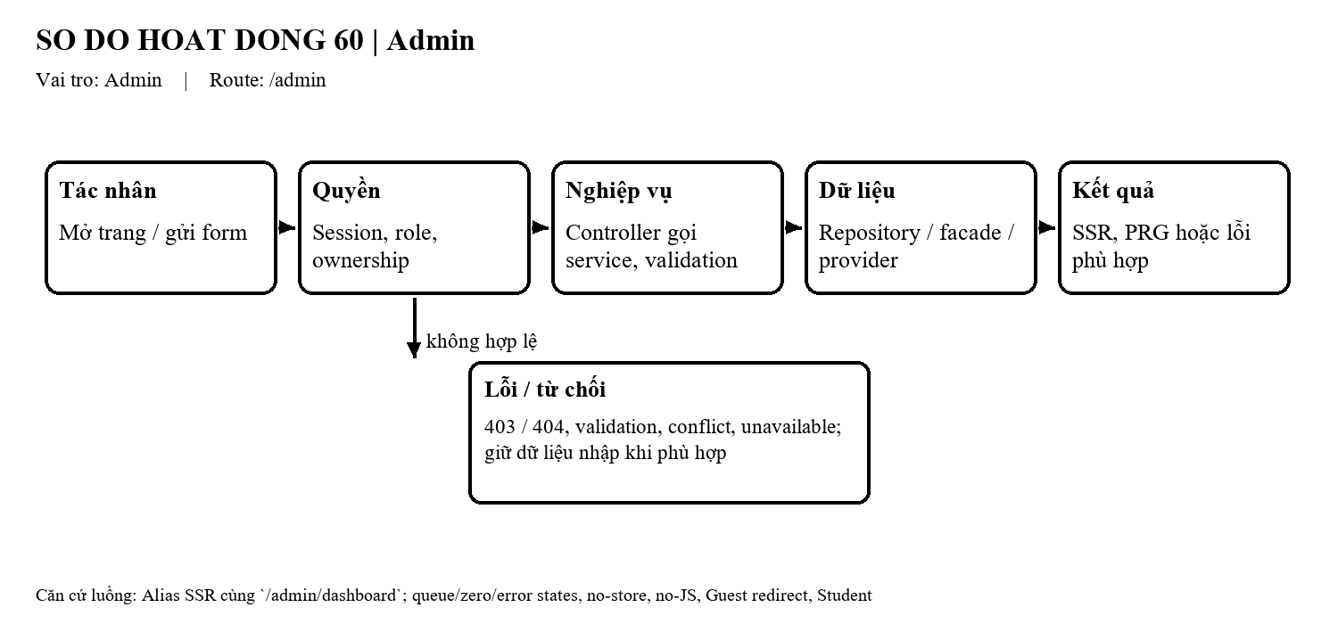
Hình 123 — Sơ đồ hoạt động của chức năng Admin.
Diễn giải mã nguồn:
Trang SSR dùng template `backend/src/main/resources/templates/workspace/admin-dashboard.html`. Controller/handler liên quan: `backend/src/main/java/com/edtech/platform/**/web/AdminDashboardPageController.java`. Controller nhận route và dữ liệu form/query, gọi service nghiệp vụ thay vì truy cập repository trực tiếp. Service là nơi kiểm tra ownership, trạng thái và invariant; kết quả được render lại hoặc redirect theo luồng HTML hiện hành.
Quyền và an toàn: Session/role guard chặn vai trò không phù hợp; mọi đọc/ghi dữ liệu cá nhân phải kiểm tra quyền sở hữu phía backend.
Bằng chứng: Ảnh giao diện được chụp trên QA local ngày 30/10/2026; đây là bằng chứng hiển thị route, không thay thế kiểm thử nghiệp vụ/acceptance.

4.4.2. Admin · Dashboard — /admin/dashboard
Mục đích: SSR AdminDashboardService từ session Admin.
Vai trò: Admin | Trạng thái tài liệu: Hoàn thành
Luồng chính: Người dùng mở route; backend xác thực phiên và vai trò nếu trang được bảo vệ, đọc dữ liệu qua service/facade theo quyền sở hữu, rồi render HTML SSR. Trang hiển thị dữ liệu hoặc trạng thái rỗng/lỗi; resource không thuộc người dùng được từ chối theo contract.
Hình 124 — Giao diện Admin · Dashboard tại /admin/dashboard — QA local, desktop 1440 × 1000, ngày 30/10/2026; nhóm admin.
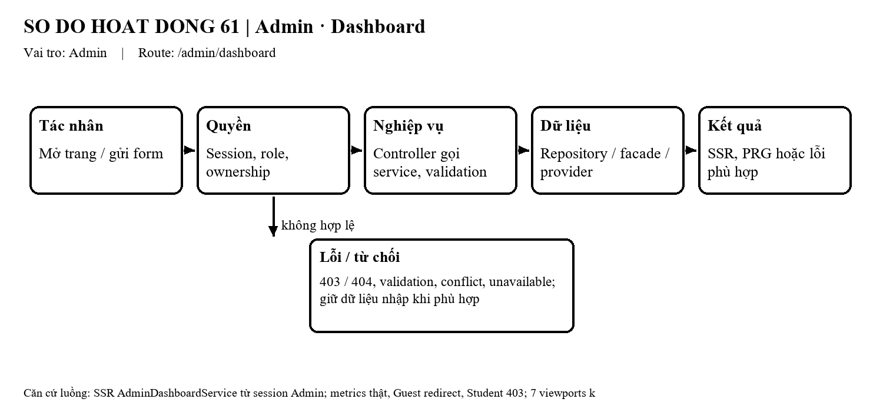
Hình 125 — Sơ đồ hoạt động của chức năng Admin · Dashboard.
Diễn giải mã nguồn:
Trang SSR dùng template `backend/src/main/resources/templates/workspace/admin-dashboard.html`. Controller/handler liên quan: `backend/src/main/java/com/edtech/platform/**/web/AdminDashboardPageController.java`. Controller nhận route và dữ liệu form/query, gọi service nghiệp vụ thay vì truy cập repository trực tiếp. Service là nơi kiểm tra ownership, trạng thái và invariant; kết quả được render lại hoặc redirect theo luồng HTML hiện hành.
Quyền và an toàn: Session/role guard chặn vai trò không phù hợp; mọi đọc/ghi dữ liệu cá nhân phải kiểm tra quyền sở hữu phía backend.
Bằng chứng: Ảnh giao diện được chụp trên QA local ngày 30/10/2026; đây là bằng chứng hiển thị route, không thay thế kiểm thử nghiệp vụ/acceptance.

4.4.3. Admin · Teachers — /admin/teachers
Mục đích: SSR danh sách duyệt hồ sơ gia sư, approve/reject POST+CSRF+PRG, Guest redirect, Student 403.
Vai trò: Admin | Trạng thái tài liệu: Hoàn thành
Luồng chính: Người dùng mở biểu mẫu, nhập dữ liệu và gửi POST kèm CSRF. Controller nhận request theo session; service kiểm tra quyền sở hữu, trạng thái, dữ liệu/version và invariant. Nếu hợp lệ, service ghi dữ liệu trong transaction rồi redirect theo PRG; nếu không, trang giữ/hiện lỗi validation, quyền, conflict hoặc lỗi dịch vụ.
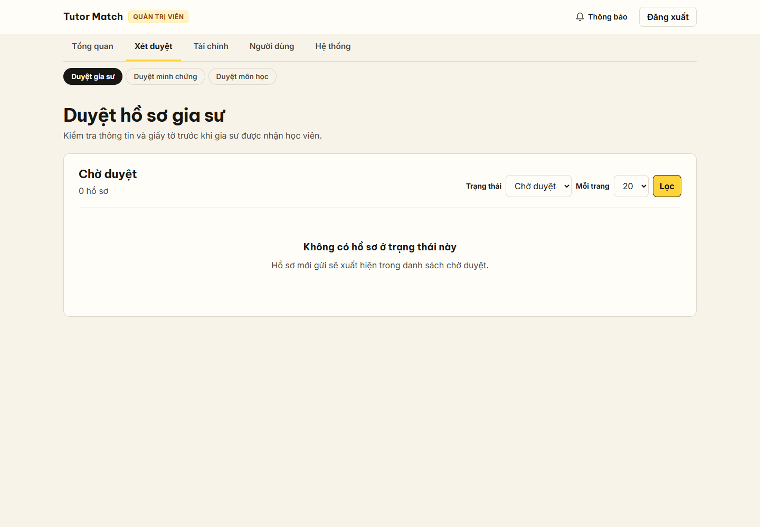
Hình 126 — Giao diện Admin · Teachers tại /admin/teachers — QA local, desktop 1440 × 1000, ngày 30/10/2026; nhóm admin.
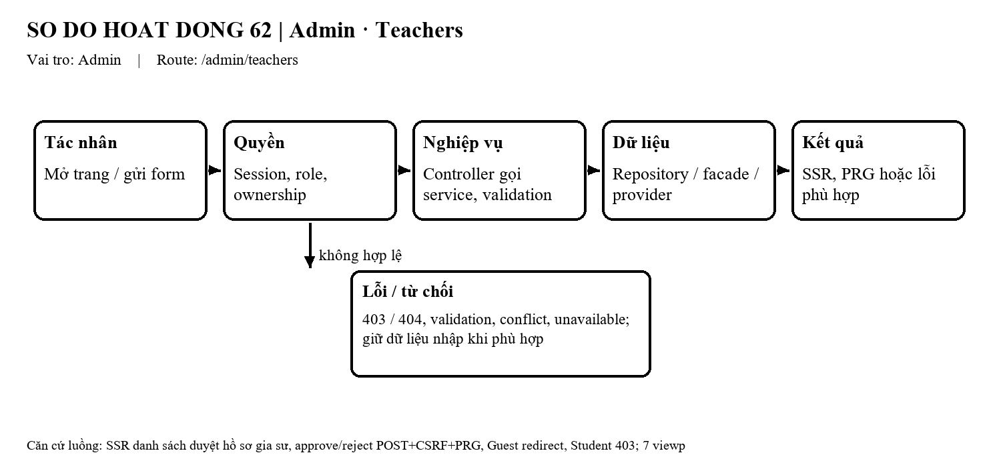
Hình 127 — Sơ đồ hoạt động của chức năng Admin · Teachers.
Diễn giải mã nguồn:
Trang SSR dùng template `backend/src/main/resources/templates/workspace/admin-teachers.html`. Controller/handler liên quan: `backend/src/main/java/com/edtech/platform/**/web/AdminTeacherApprovalsPageController.java`. Controller nhận route và dữ liệu form/query, gọi service nghiệp vụ thay vì truy cập repository trực tiếp. Service là nơi kiểm tra ownership, trạng thái và invariant; kết quả được render lại hoặc redirect theo luồng HTML hiện hành.
Quyền và an toàn: Session/role guard chặn vai trò không phù hợp; mọi đọc/ghi dữ liệu cá nhân phải kiểm tra quyền sở hữu phía backend.
Bằng chứng: Ảnh giao diện được chụp trên QA local ngày 30/10/2026; đây là bằng chứng hiển thị route, không thay thế kiểm thử nghiệp vụ/acceptance.

4.4.4. Admin · Credentials — /admin/credentials
Mục đích: SSR duyệt minh chứng năng lực, approve/reject POST+CSRF+PRG, Guest redirect, Student 403.
Vai trò: Admin | Trạng thái tài liệu: Hoàn thành
Luồng chính: Người dùng mở biểu mẫu, nhập dữ liệu và gửi POST kèm CSRF. Controller nhận request theo session; service kiểm tra quyền sở hữu, trạng thái, dữ liệu/version và invariant. Nếu hợp lệ, service ghi dữ liệu trong transaction rồi redirect theo PRG; nếu không, trang giữ/hiện lỗi validation, quyền, conflict hoặc lỗi dịch vụ.
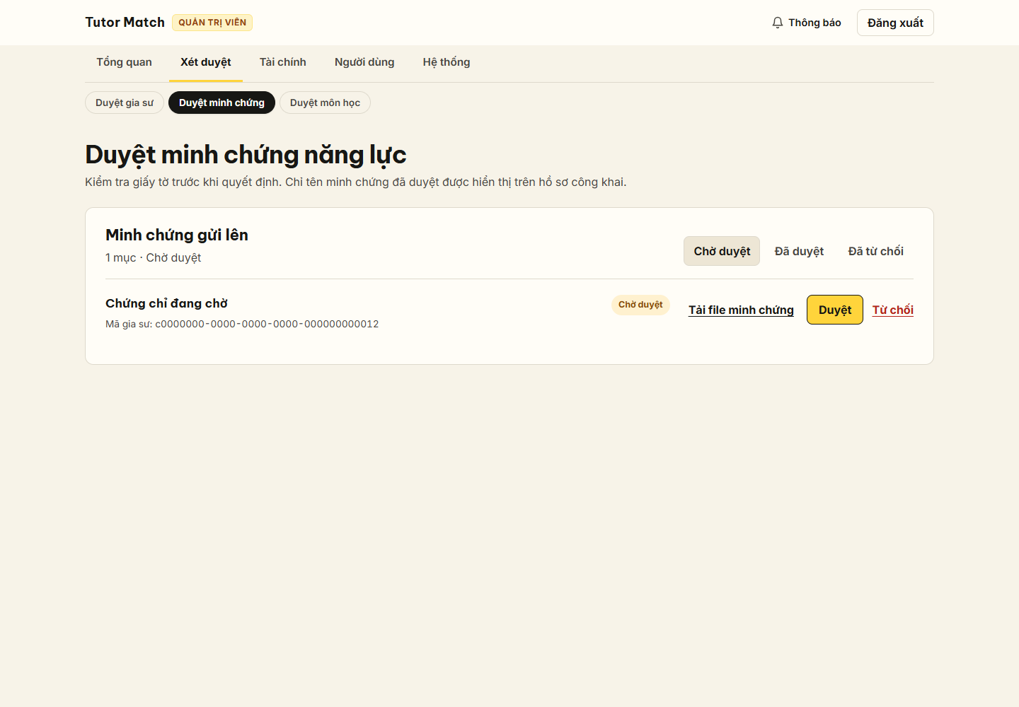
Hình 128 — Giao diện Admin · Credentials tại /admin/credentials — QA local, desktop 1440 × 1000, ngày 30/10/2026; nhóm admin.
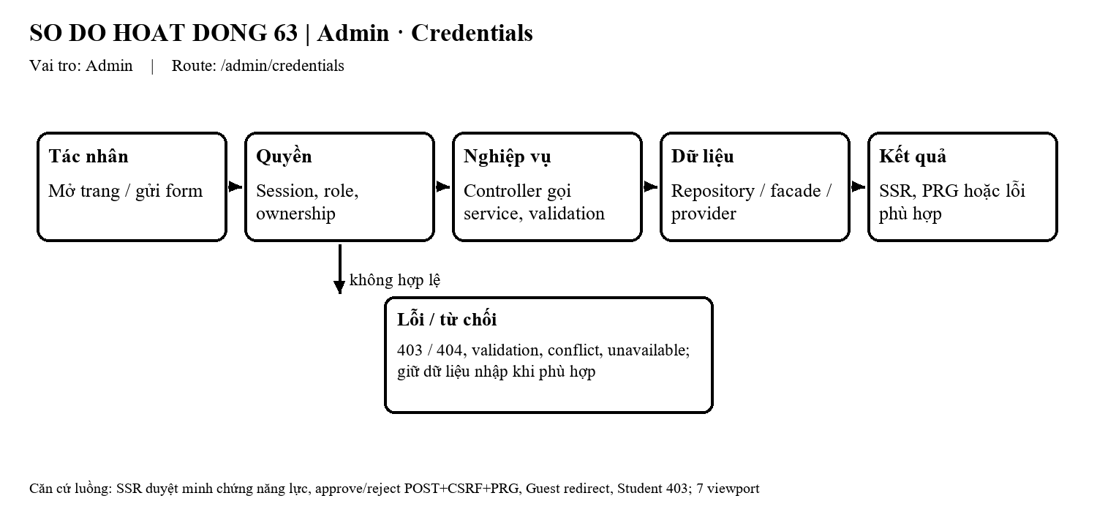
Hình 129 — Sơ đồ hoạt động của chức năng Admin · Credentials.
Diễn giải mã nguồn:
Trang SSR dùng template `backend/src/main/resources/templates/workspace/admin-credentials.html`. Controller/handler liên quan: `backend/src/main/java/com/edtech/platform/**/web/AdminCredentialsPageController.java`. Controller nhận route và dữ liệu form/query, gọi service nghiệp vụ thay vì truy cập repository trực tiếp. Service là nơi kiểm tra ownership, trạng thái và invariant; kết quả được render lại hoặc redirect theo luồng HTML hiện hành.
Quyền và an toàn: Session/role guard chặn vai trò không phù hợp; mọi đọc/ghi dữ liệu cá nhân phải kiểm tra quyền sở hữu phía backend.
Bằng chứng: Ảnh giao diện được chụp trên QA local ngày 30/10/2026; đây là bằng chứng hiển thị route, không thay thế kiểm thử nghiệp vụ/acceptance.

4.4.5. Admin · Subjects — /admin/subjects
Mục đích: SSR duyệt đề xuất môn học, approve/reject POST+CSRF+PRG, Guest redirect, Student 403.
Vai trò: Admin | Trạng thái tài liệu: Hoàn thành
Luồng chính: Người dùng mở biểu mẫu, nhập dữ liệu và gửi POST kèm CSRF. Controller nhận request theo session; service kiểm tra quyền sở hữu, trạng thái, dữ liệu/version và invariant. Nếu hợp lệ, service ghi dữ liệu trong transaction rồi redirect theo PRG; nếu không, trang giữ/hiện lỗi validation, quyền, conflict hoặc lỗi dịch vụ.
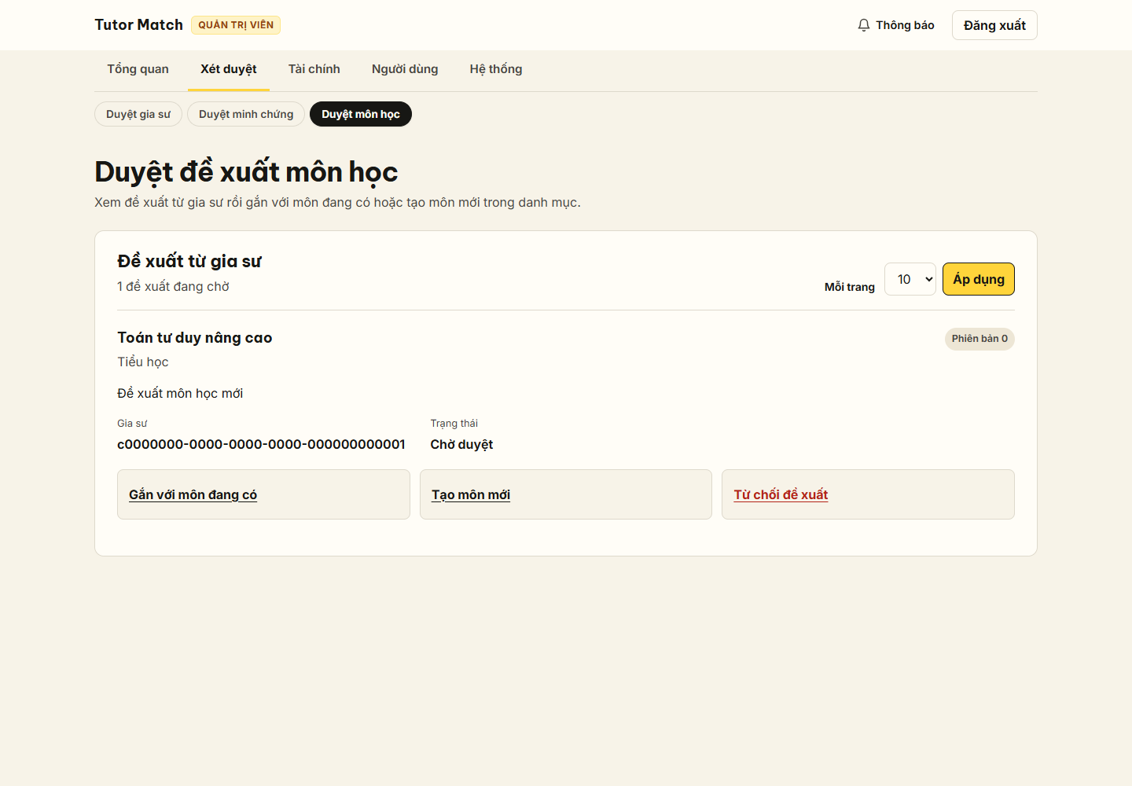
Hình 130 — Giao diện Admin · Subjects tại /admin/subjects — QA local, desktop 1440 × 1000, ngày 30/10/2026; nhóm admin.
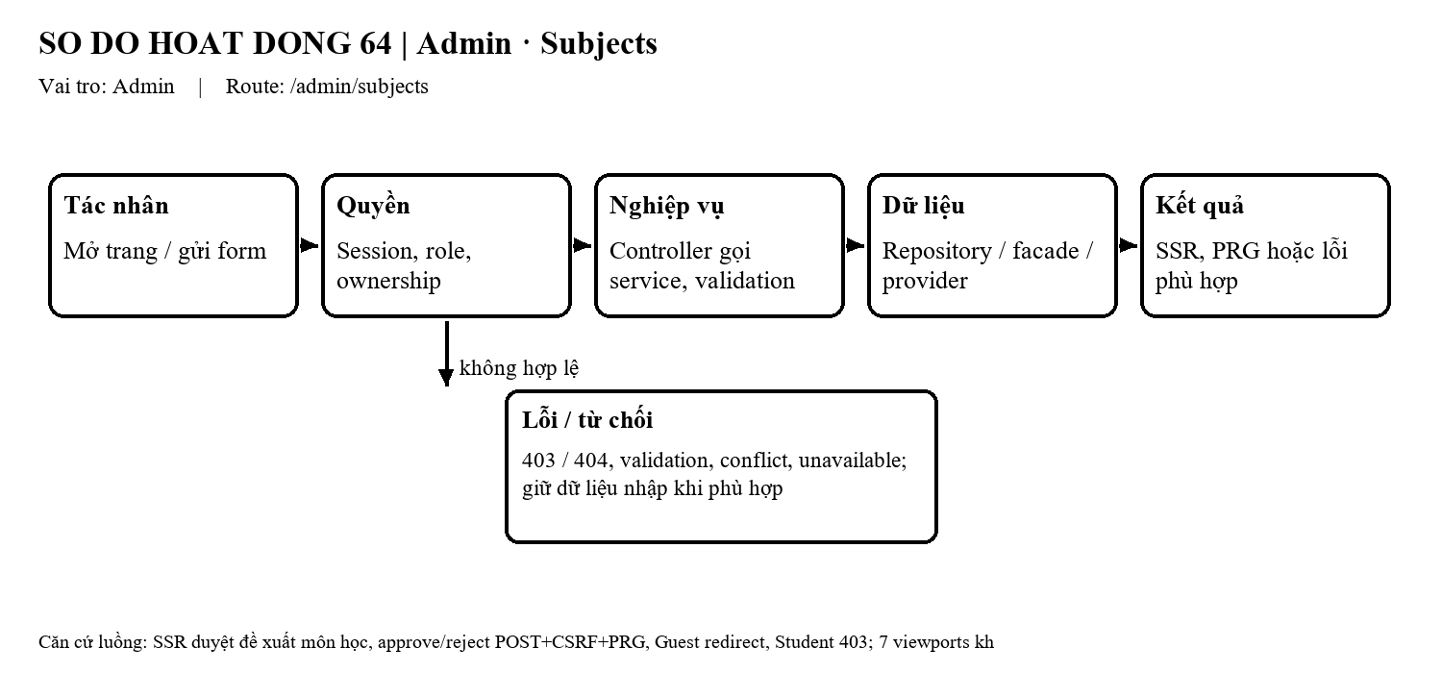
Hình 131 — Sơ đồ hoạt động của chức năng Admin · Subjects.
Diễn giải mã nguồn:
Trang SSR dùng template `backend/src/main/resources/templates/workspace/admin-subjects.html`. Controller/handler liên quan: `backend/src/main/java/com/edtech/platform/**/web/AdminSubjectsPageController.java`. Controller nhận route và dữ liệu form/query, gọi service nghiệp vụ thay vì truy cập repository trực tiếp. Service là nơi kiểm tra ownership, trạng thái và invariant; kết quả được render lại hoặc redirect theo luồng HTML hiện hành.
Quyền và an toàn: Session/role guard chặn vai trò không phù hợp; mọi đọc/ghi dữ liệu cá nhân phải kiểm tra quyền sở hữu phía backend.
Bằng chứng: Ảnh giao diện được chụp trên QA local ngày 30/10/2026; đây là bằng chứng hiển thị route, không thay thế kiểm thử nghiệp vụ/acceptance.

4.4.6. Admin · Users — /admin/users
Mục đích: SSR danh bạ người dùng, lọc, khóa/mở tài khoản POST+CSRF+PRG, link audit logs, Guest redirect, Student 403.
Vai trò: Admin | Trạng thái tài liệu: Hoàn thành
Luồng chính: Người dùng mở biểu mẫu, nhập dữ liệu và gửi POST kèm CSRF. Controller nhận request theo session; service kiểm tra quyền sở hữu, trạng thái, dữ liệu/version và invariant. Nếu hợp lệ, service ghi dữ liệu trong transaction rồi redirect theo PRG; nếu không, trang giữ/hiện lỗi validation, quyền, conflict hoặc lỗi dịch vụ.
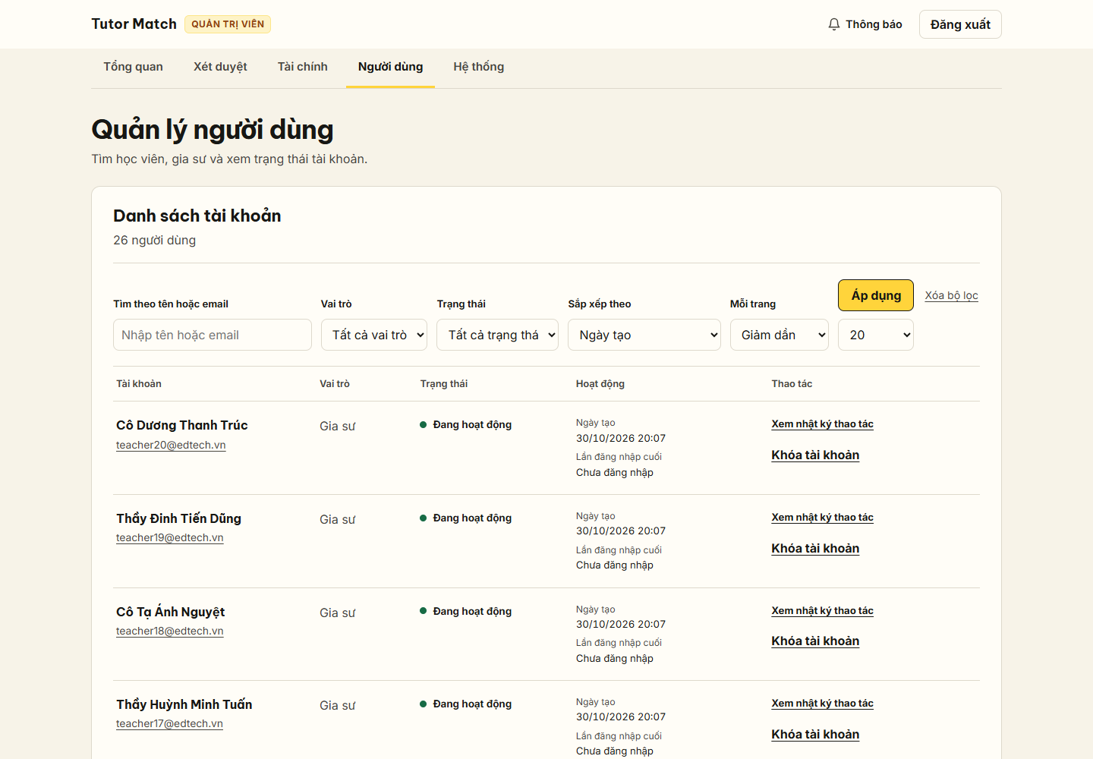
Hình 132 — Giao diện Admin · Users tại /admin/users — QA local, desktop 1440 × 1000, ngày 30/10/2026; nhóm admin.
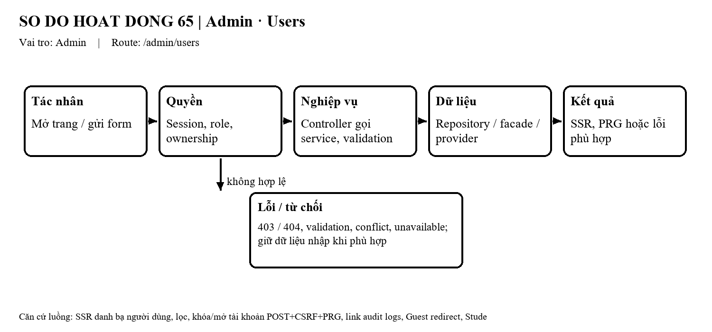
Hình 133 — Sơ đồ hoạt động của chức năng Admin · Users.
Diễn giải mã nguồn:
Trang SSR dùng template `backend/src/main/resources/templates/workspace/admin-users.html`. Controller/handler liên quan: `backend/src/main/java/com/edtech/platform/**/web/AdminUsersPageController.java`. Controller nhận route và dữ liệu form/query, gọi service nghiệp vụ thay vì truy cập repository trực tiếp. Service là nơi kiểm tra ownership, trạng thái và invariant; kết quả được render lại hoặc redirect theo luồng HTML hiện hành.
Quyền và an toàn: Session/role guard chặn vai trò không phù hợp; mọi đọc/ghi dữ liệu cá nhân phải kiểm tra quyền sở hữu phía backend.
Bằng chứng: Ảnh giao diện được chụp trên QA local ngày 30/10/2026; đây là bằng chứng hiển thị route, không thay thế kiểm thử nghiệp vụ/acceptance.

4.4.7. Admin · Refunds — /admin/refunds
Mục đích: SSR đối soát yêu cầu hoàn tiền, duyệt hoàn tiền POST+CSRF+PRG, Guest redirect, Student 403.
Vai trò: Admin | Trạng thái tài liệu: Hoàn thành
Luồng chính: Người dùng mở biểu mẫu, nhập dữ liệu và gửi POST kèm CSRF. Controller nhận request theo session; service kiểm tra quyền sở hữu, trạng thái, dữ liệu/version và invariant. Nếu hợp lệ, service ghi dữ liệu trong transaction rồi redirect theo PRG; nếu không, trang giữ/hiện lỗi validation, quyền, conflict hoặc lỗi dịch vụ.
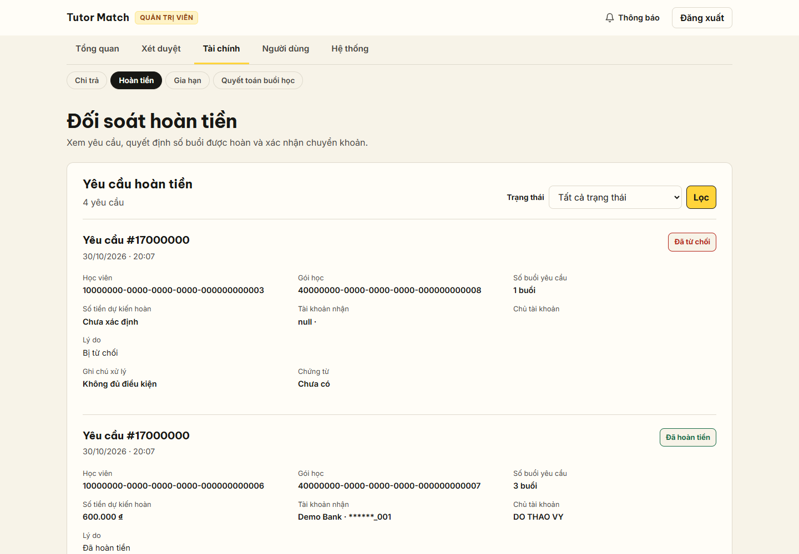
Hình 134 — Giao diện Admin · Refunds tại /admin/refunds — QA local, desktop 1440 × 1000, ngày 30/10/2026; nhóm admin.
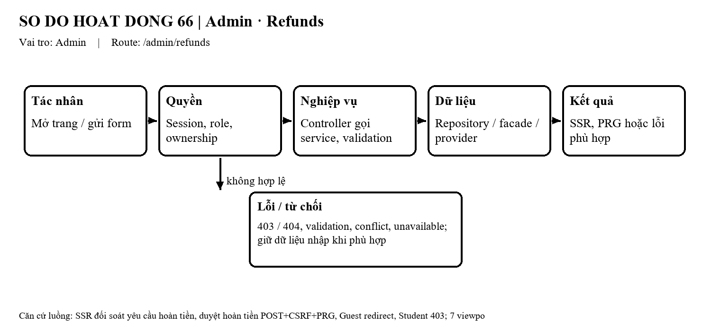
Hình 135 — Sơ đồ hoạt động của chức năng Admin · Refunds.
Diễn giải mã nguồn:
Trang SSR dùng template `backend/src/main/resources/templates/workspace/admin-refunds.html`. Controller/handler liên quan: `backend/src/main/java/com/edtech/platform/**/web/AdminRefundsPageController.java`. Controller nhận route và dữ liệu form/query, gọi service nghiệp vụ thay vì truy cập repository trực tiếp. Service là nơi kiểm tra ownership, trạng thái và invariant; kết quả được render lại hoặc redirect theo luồng HTML hiện hành.
Quyền và an toàn: Session/role guard chặn vai trò không phù hợp; mọi đọc/ghi dữ liệu cá nhân phải kiểm tra quyền sở hữu phía backend.
Bằng chứng: Ảnh giao diện được chụp trên QA local ngày 30/10/2026; đây là bằng chứng hiển thị route, không thay thế kiểm thử nghiệp vụ/acceptance.

4.4.8. Admin · Extensions — /admin/extensions
Mục đích: SSR duyệt gia hạn khóa học, approve/reject POST+CSRF+PRG, Guest redirect, Student 403.
Vai trò: Admin | Trạng thái tài liệu: Hoàn thành
Luồng chính: Người dùng mở biểu mẫu, nhập dữ liệu và gửi POST kèm CSRF. Controller nhận request theo session; service kiểm tra quyền sở hữu, trạng thái, dữ liệu/version và invariant. Nếu hợp lệ, service ghi dữ liệu trong transaction rồi redirect theo PRG; nếu không, trang giữ/hiện lỗi validation, quyền, conflict hoặc lỗi dịch vụ.
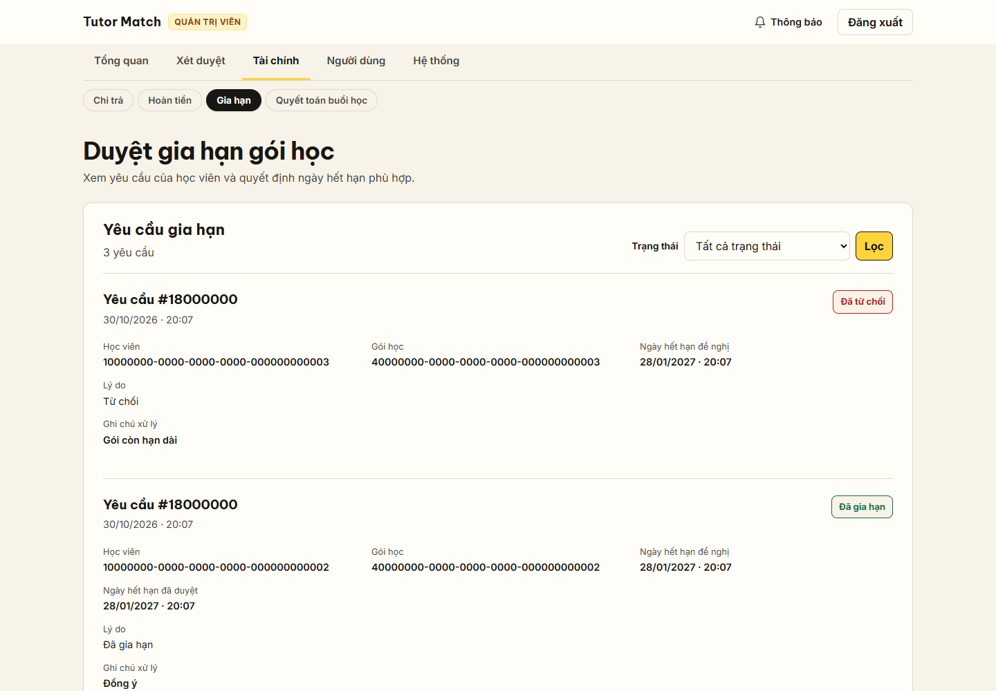
Hình 136 — Giao diện Admin · Extensions tại /admin/extensions — QA local, desktop 1440 × 1000, ngày 30/10/2026; nhóm admin.
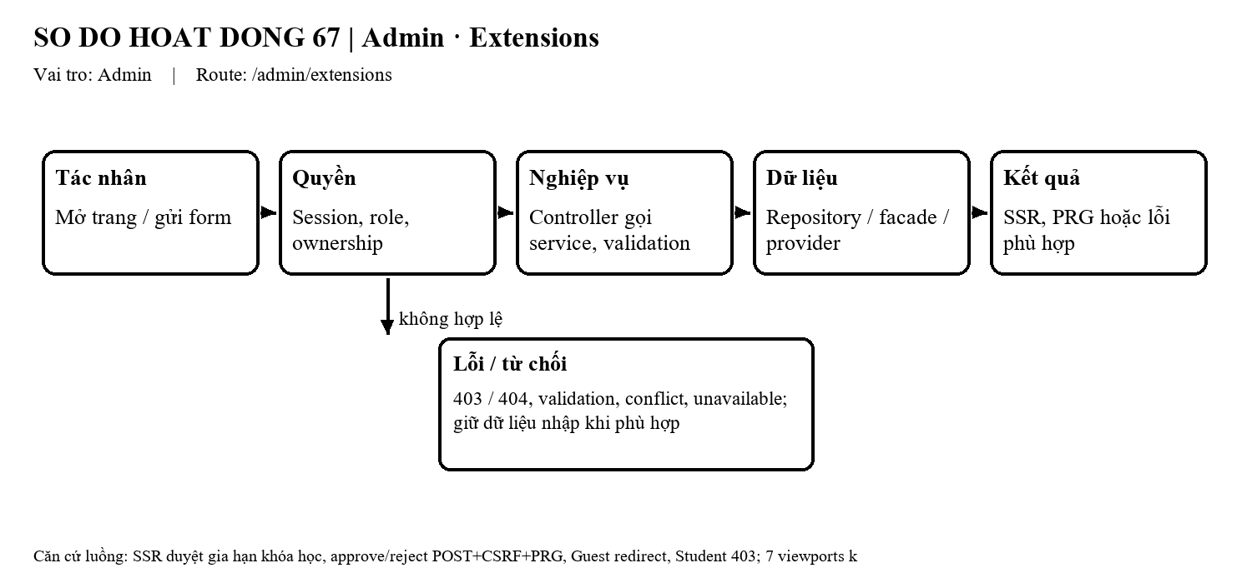
Hình 137 — Sơ đồ hoạt động của chức năng Admin · Extensions.
Diễn giải mã nguồn:
Trang SSR dùng template `backend/src/main/resources/templates/workspace/admin-extensions.html`. Controller/handler liên quan: `backend/src/main/java/com/edtech/platform/**/web/AdminExtensionsPageController.java`. Controller nhận route và dữ liệu form/query, gọi service nghiệp vụ thay vì truy cập repository trực tiếp. Service là nơi kiểm tra ownership, trạng thái và invariant; kết quả được render lại hoặc redirect theo luồng HTML hiện hành.
Quyền và an toàn: Session/role guard chặn vai trò không phù hợp; mọi đọc/ghi dữ liệu cá nhân phải kiểm tra quyền sở hữu phía backend.
Bằng chứng: Ảnh giao diện được chụp trên QA local ngày 30/10/2026; đây là bằng chứng hiển thị route, không thay thế kiểm thử nghiệp vụ/acceptance.

4.4.9. Admin · Payouts — /admin/payouts
Mục đích: SSR duyệt lệnh chi trả cho gia sư, xác nhận chuyển khoản POST+CSRF+PRG, Guest redirect, Student 403.
Vai trò: Admin | Trạng thái tài liệu: Hoàn thành
Luồng chính: Người dùng mở biểu mẫu, nhập dữ liệu và gửi POST kèm CSRF. Controller nhận request theo session; service kiểm tra quyền sở hữu, trạng thái, dữ liệu/version và invariant. Nếu hợp lệ, service ghi dữ liệu trong transaction rồi redirect theo PRG; nếu không, trang giữ/hiện lỗi validation, quyền, conflict hoặc lỗi dịch vụ.
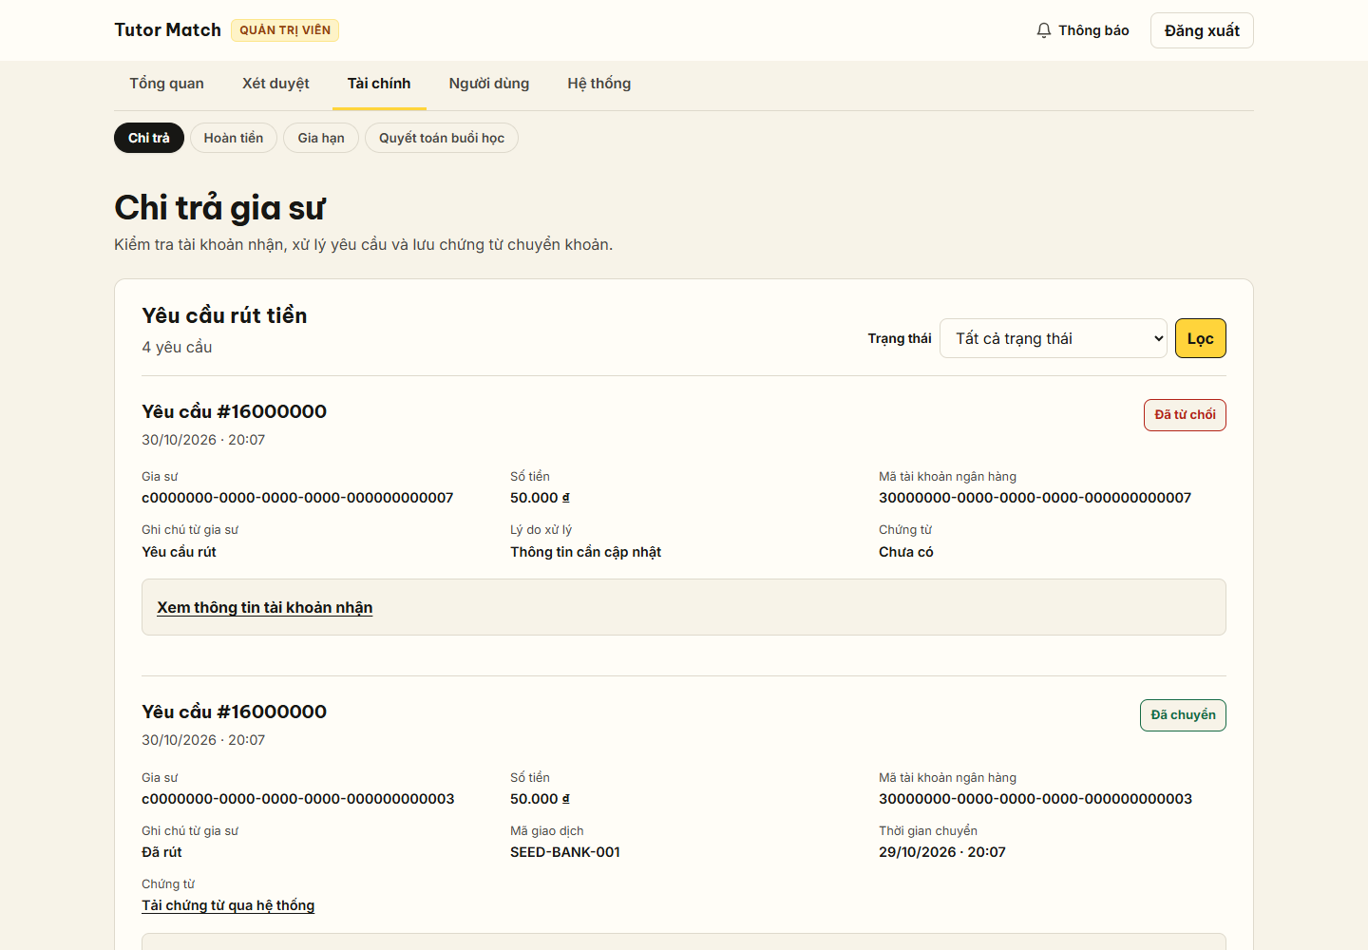
Hình 138 — Giao diện Admin · Payouts tại /admin/payouts — QA local, desktop 1440 × 1000, ngày 30/10/2026; nhóm admin.
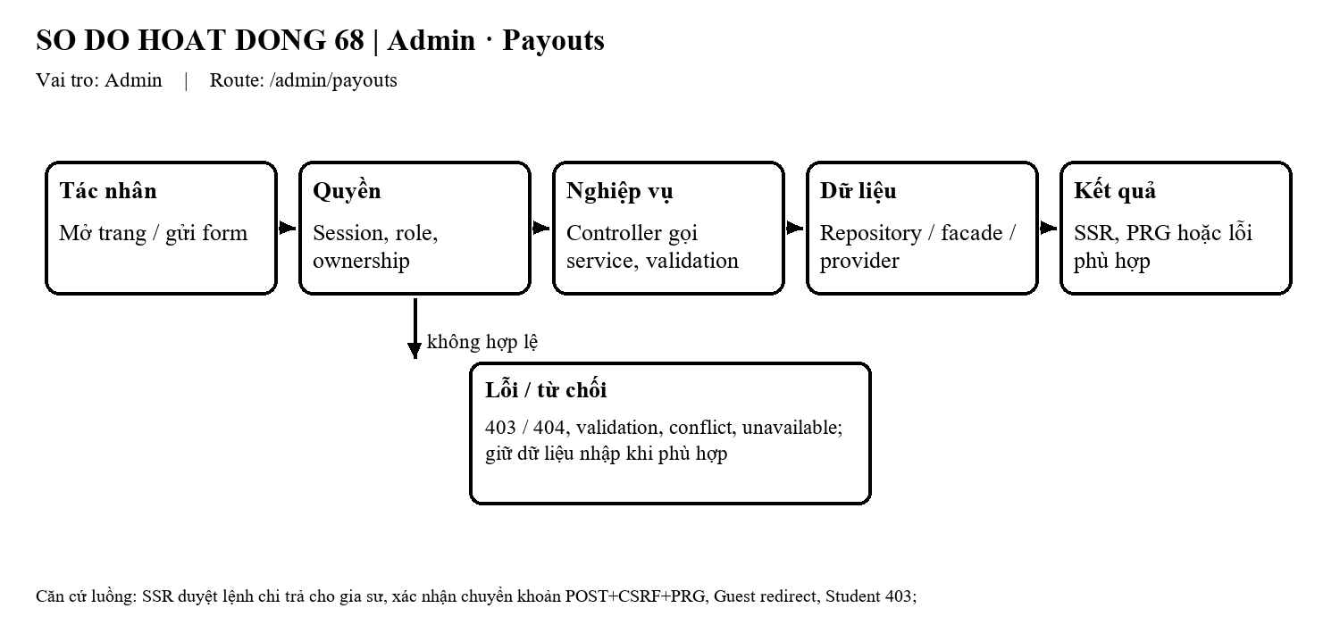
Hình 139 — Sơ đồ hoạt động của chức năng Admin · Payouts.
Diễn giải mã nguồn:
Trang SSR dùng template `backend/src/main/resources/templates/workspace/admin-payouts.html`. Controller/handler liên quan: `backend/src/main/java/com/edtech/platform/**/web/AdminPayoutsPageController.java`. Controller nhận route và dữ liệu form/query, gọi service nghiệp vụ thay vì truy cập repository trực tiếp. Service là nơi kiểm tra ownership, trạng thái và invariant; kết quả được render lại hoặc redirect theo luồng HTML hiện hành.
Quyền và an toàn: Session/role guard chặn vai trò không phù hợp; mọi đọc/ghi dữ liệu cá nhân phải kiểm tra quyền sở hữu phía backend.
Bằng chứng: Ảnh giao diện được chụp trên QA local ngày 30/10/2026; đây là bằng chứng hiển thị route, không thay thế kiểm thử nghiệp vụ/acceptance.

4.4.10. Admin · Booking-Settlements — /admin/booking-settlements
Mục đích: SSR quyết toán buổi học, xác nhận giải ngân POST+CSRF+PRG, Guest redirect, Student 403.
Vai trò: Admin | Trạng thái tài liệu: Hoàn thành
Luồng chính: Người dùng mở biểu mẫu, nhập dữ liệu và gửi POST kèm CSRF. Controller nhận request theo session; service kiểm tra quyền sở hữu, trạng thái, dữ liệu/version và invariant. Nếu hợp lệ, service ghi dữ liệu trong transaction rồi redirect theo PRG; nếu không, trang giữ/hiện lỗi validation, quyền, conflict hoặc lỗi dịch vụ.
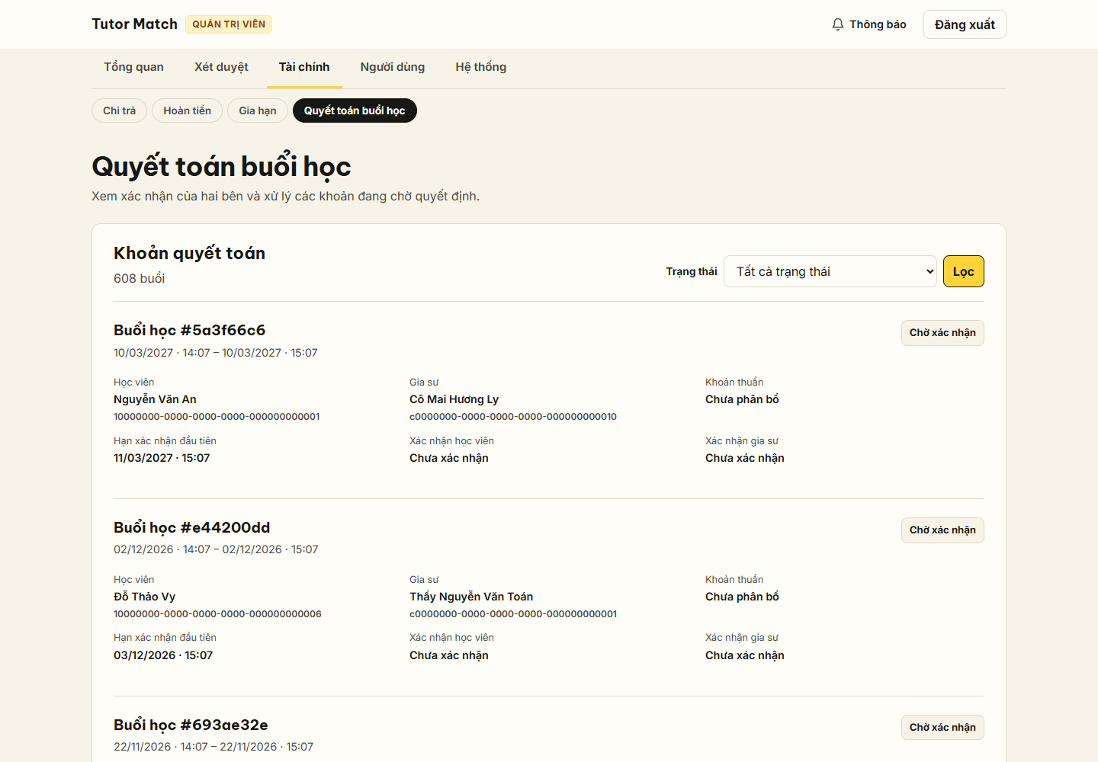
Hình 140 — Giao diện Admin · Booking-Settlements tại /admin/booking-settlements — QA local, desktop 1440 × 1000, ngày 30/10/2026; nhóm admin.
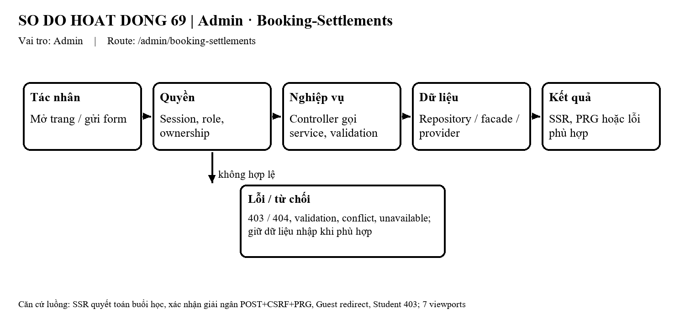
Hình 141 — Sơ đồ hoạt động của chức năng Admin · Booking-Settlements.
Diễn giải mã nguồn:
Trang SSR dùng template `backend/src/main/resources/templates/workspace/admin-booking-settlements.html`. Controller/handler liên quan: `backend/src/main/java/com/edtech/platform/**/web/AdminBookingSettlementsPageController.java`. Controller nhận route và dữ liệu form/query, gọi service nghiệp vụ thay vì truy cập repository trực tiếp. Service là nơi kiểm tra ownership, trạng thái và invariant; kết quả được render lại hoặc redirect theo luồng HTML hiện hành.
Quyền và an toàn: Session/role guard chặn vai trò không phù hợp; mọi đọc/ghi dữ liệu cá nhân phải kiểm tra quyền sở hữu phía backend.
Bằng chứng: Ảnh giao diện được chụp trên QA local ngày 30/10/2026; đây là bằng chứng hiển thị route, không thay thế kiểm thử nghiệp vụ/acceptance.

4.4.11. Admin · Settings — /admin/settings
Mục đích: SSR cấu hình phí nền tảng, chính sách, lưu cấu hình POST+CSRF+PRG, Guest redirect, Student 403.
Vai trò: Admin | Trạng thái tài liệu: Hoàn thành
Luồng chính: Người dùng mở biểu mẫu, nhập dữ liệu và gửi POST kèm CSRF. Controller nhận request theo session; service kiểm tra quyền sở hữu, trạng thái, dữ liệu/version và invariant. Nếu hợp lệ, service ghi dữ liệu trong transaction rồi redirect theo PRG; nếu không, trang giữ/hiện lỗi validation, quyền, conflict hoặc lỗi dịch vụ.
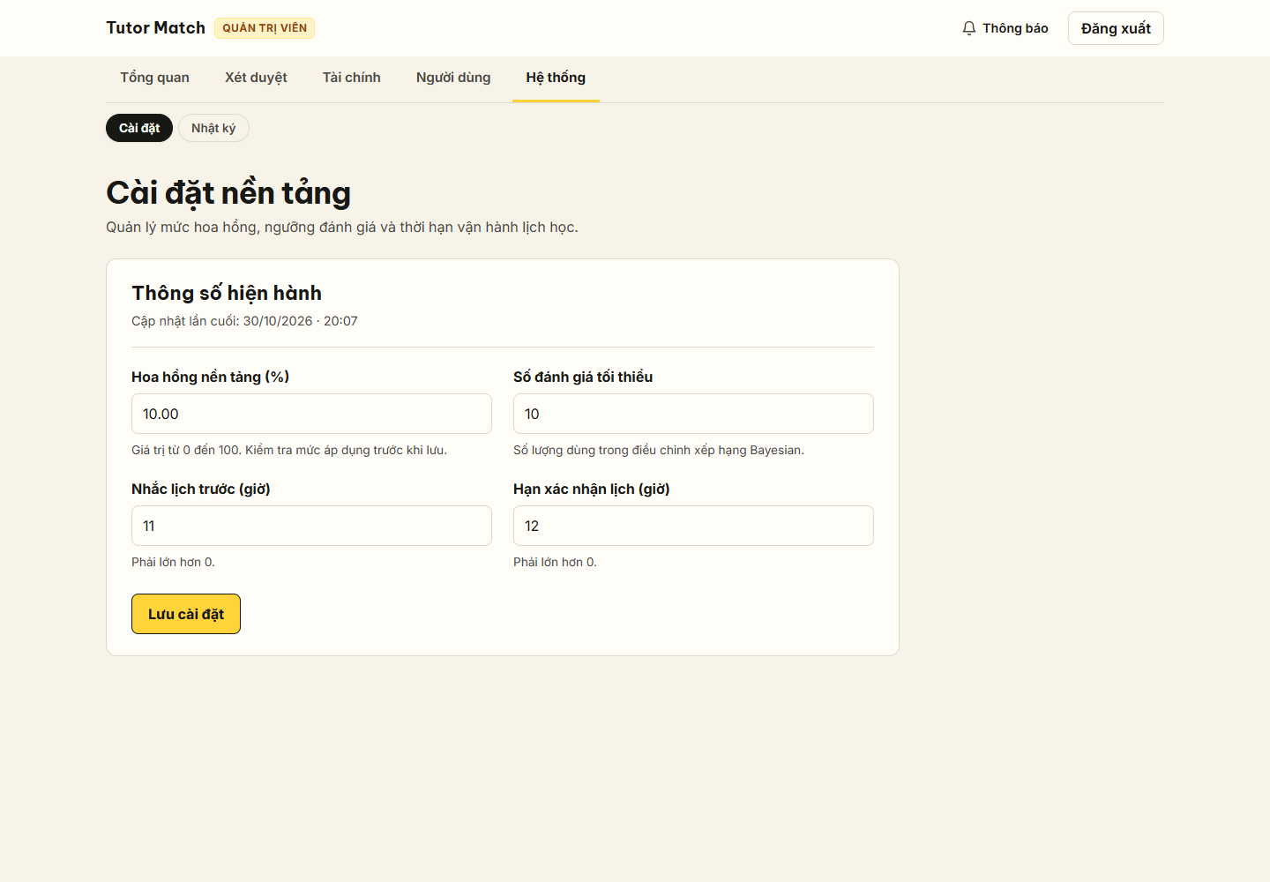
Hình 142 — Giao diện Admin · Settings tại /admin/settings — QA local, desktop 1440 × 1000, ngày 30/10/2026; nhóm admin.
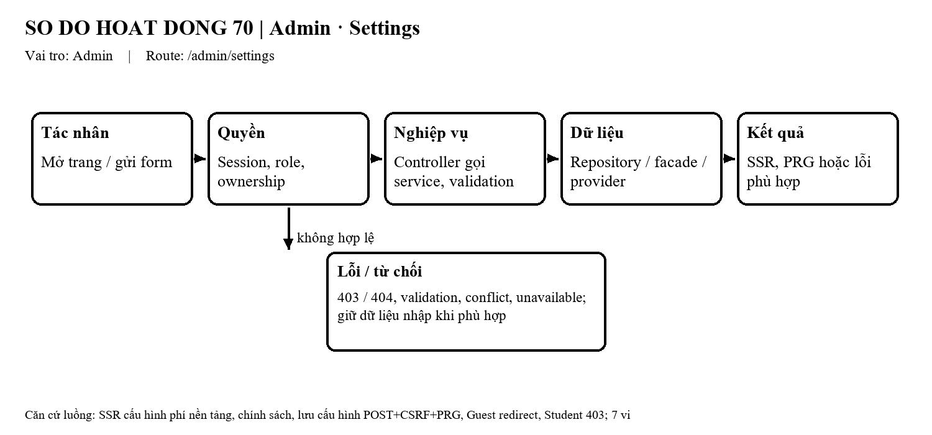
Hình 143 — Sơ đồ hoạt động của chức năng Admin · Settings.
Diễn giải mã nguồn:
Trang SSR dùng template `backend/src/main/resources/templates/workspace/admin-settings.html`. Controller/handler liên quan: `backend/src/main/java/com/edtech/platform/**/web/AdminSettingsPageController.java`. Controller nhận route và dữ liệu form/query, gọi service nghiệp vụ thay vì truy cập repository trực tiếp. Service là nơi kiểm tra ownership, trạng thái và invariant; kết quả được render lại hoặc redirect theo luồng HTML hiện hành.
Quyền và an toàn: Session/role guard chặn vai trò không phù hợp; mọi đọc/ghi dữ liệu cá nhân phải kiểm tra quyền sở hữu phía backend.
Bằng chứng: Ảnh giao diện được chụp trên QA local ngày 30/10/2026; đây là bằng chứng hiển thị route, không thay thế kiểm thử nghiệp vụ/acceptance.

4.4.12. Admin · Audit-Logs — /admin/audit-logs
Mục đích: SSR nhật ký kiểm toán hành vi quản trị, lọc theo actor/action, Guest redirect, Student 403.
Vai trò: Admin | Trạng thái tài liệu: Hoàn thành
Luồng chính: Người dùng mở route; backend xác thực phiên và vai trò nếu trang được bảo vệ, đọc dữ liệu qua service/facade theo quyền sở hữu, rồi render HTML SSR. Trang hiển thị dữ liệu hoặc trạng thái rỗng/lỗi; resource không thuộc người dùng được từ chối theo contract.
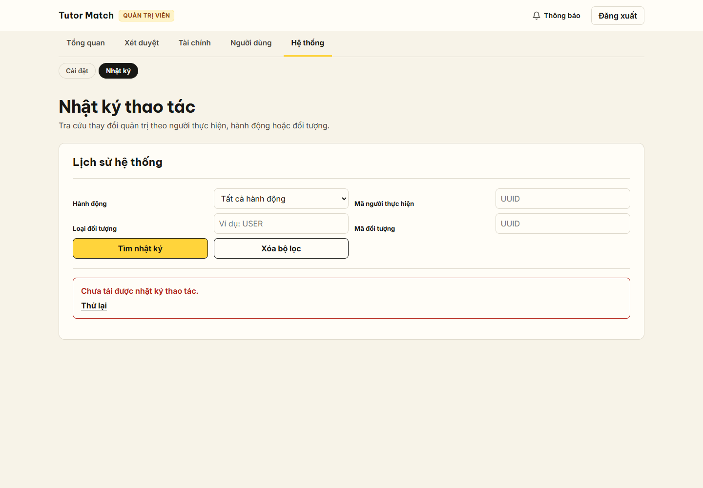
Hình 144 — Giao diện Admin · Audit-Logs tại /admin/audit-logs — QA local, desktop 1440 × 1000, ngày 30/10/2026; nhóm admin.
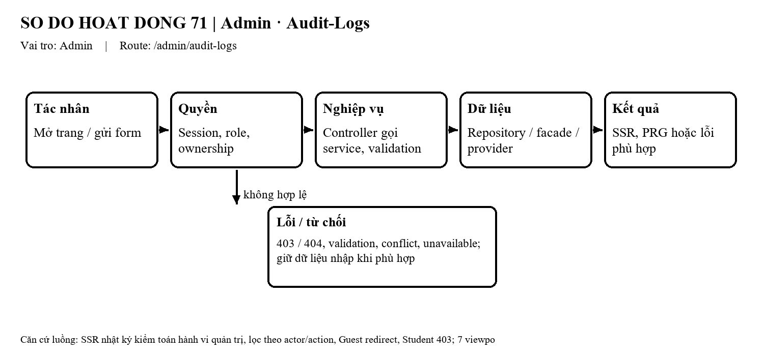
Hình 145 — Sơ đồ hoạt động của chức năng Admin · Audit-Logs.
Diễn giải mã nguồn:
Trang SSR dùng template `backend/src/main/resources/templates/workspace/admin-audit-logs.html`. Controller/handler liên quan: `backend/src/main/java/com/edtech/platform/**/web/AdminAuditLogsPageController.java`. Controller nhận route và dữ liệu form/query, gọi service nghiệp vụ thay vì truy cập repository trực tiếp. Service là nơi kiểm tra ownership, trạng thái và invariant; kết quả được render lại hoặc redirect theo luồng HTML hiện hành.
Quyền và an toàn: Session/role guard chặn vai trò không phù hợp; mọi đọc/ghi dữ liệu cá nhân phải kiểm tra quyền sở hữu phía backend.
Bằng chứng: Ảnh giao diện được chụp trên QA local ngày 30/10/2026; đây là bằng chứng hiển thị route, không thay thế kiểm thử nghiệp vụ/acceptance.

Chương 5. Kiểm thử, trạng thái và giới hạn
Nội dung chức năng và đường đi mã nguồn được đối chiếu với source hiện hành ngày 30/10/2026. Trong lượt cập nhật này, cả 71/71 route có ảnh giao diện mới chụp trên QA local, desktop 1440 × 1000, dùng dữ liệu mẫu từ seed; không dùng ảnh route cũ để thay thế. Route `/teachers/{id}` được chụp sau khi sửa tham chiếu giá ở booking dock sang model attribute `packages` do controller cung cấp. Ảnh là bằng chứng hiển thị trang, không phải nghiệm thu toàn bộ logic nghiệp vụ. Workflow `/teacher/booking-requests` là route bổ sung theo ADR 0017. [3][5]
Nhóm | Ảnh giao diện QA local | Giới hạn
Guest + Auth | 16/16 route chụp được. | Không xác minh toàn bộ submit, OAuth hoặc email thật.
Student | 15/15 route chụp được bằng tài khoản mẫu. | Không chạy lại bộ kiểm thử nghiệp vụ; dữ liệu là seed cục bộ.
Teacher | 28/28 route chụp được. | Ảnh không xác nhận thao tác ghi dữ liệu hoặc tích hợp provider.
Admin | 12/12 route chụp được bằng tài khoản mẫu. | Ảnh không xác nhận thao tác quản trị hoặc tích hợp provider.
Tổng | 71/71 route có ảnh mới. | Không chạy full acceptance/no-JS; chỉ chụp GET trên QA local.
Bảng 6 — Bảng tổng hợp: Nhóm, Ảnh giao diện QA local, Giới hạn

5.1. Những giới hạn cần nói rõ
- Các ảnh trong chương chức năng được chụp từ phiên QA local ngày 30/10/2026 với dữ liệu mẫu; không kết nối `tutormatch.id.vn`, production hoặc Supabase.
- Ảnh `/teachers/{id}` được chụp sau khi sửa template dùng model attribute `packages` thay vì đọc nhầm `teacher.packages`; request trả HTTP 200 và booking dock hiển thị giá từ gói đầu tiên hoặc `Liên hệ` khi danh sách rỗng.
- Ảnh ghi nhận request GET và giao diện trả về. Không thực hiện thao tác thay đổi dữ liệu, thanh toán thật, OAuth/email thật hoặc kiểm thử quyền/CSRF/no-JS toàn diện.
- 71/71 route có ảnh không đồng nghĩa toàn bộ chức năng đã được nghiệm thu nghiệp vụ; kết quả test được nêu riêng theo test suite đã chạy.
- Không kết nối hoặc thay đổi Supabase; QA dùng PostgreSQL ephemeral local và dữ liệu seed mẫu.

Chương 6. AI hỗ trợ và kết luận

6.1. Cách nhóm định hướng AI
AI được yêu cầu làm theo context nghiệp vụ, API/architecture, ADR, trạng thái và tài liệu thiết kế thay vì nhận yêu cầu cô lập. Tài liệu đưa cho AI làm ngữ cảnh không phải prompt tự thân; mục prompt bên dưới ghi rõ tài liệu ngữ cảnh, câu lệnh tái dựng và đầu ra/commit đối chiếu.
Do repository không lưu đầy đủ lịch sử chat, prompt xây dựng từ commit/docs được đánh dấu tái dựng. Mô tả imagegen P/A/S/T/X được giữ đúng mức tóm tắt như README nguồn; không tự nhận chúng là câu lệnh nguyên văn. [10]

6.2. Kết luận
Tutor Match có các luồng marketplace, học tập, tài chính và quản trị được tổ chức theo vai trò trên nền Spring Boot modular monolith. Báo cáo trình bày đường đi từ giao diện SSR đến controller/service và persistence/integration, đồng thời phân biệt bằng chứng trong repository với phần chưa xác minh. Trước khi nộp, nhóm cần điền thông tin trang bìa và cập nhật các trường mục lục/danh mục trong Word.

Phụ lục A. Danh mục prompt AI
Các mục PAI-01 đến PAI-20 dưới đây là prompt tái dựng theo tài liệu/commit. Chúng phản ánh mục tiêu và ràng buộc của từng đợt, không phải bản ghi nguyên văn hội thoại. Trong mỗi prompt, “tài liệu ngữ cảnh” là các nguồn AI cần tuân theo.

PAI-01 — Thiết kế kiến trúc và ranh giới module
Mức bằng chứng: PROMPT TÁI DỰNG THEO COMMIT/DOCS — không phải bản ghi nguyên văn chat.
Tài liệu ngữ cảnh được đối chiếu: CONTEXT.md; docs/architecture/BACKEND_ARCHITECTURE.md; docs/architecture/API_CONTRACT.md; ADR 0006
Prompt tái dựng:
“Dựa trên context và contract hiện hành, thiết kế phần việc theo modular monolith Spring Boot. Giữ mỗi module sở hữu entity/repository/invariant; module khác chỉ gọi qua facade/DTO/event; controller không truy cập repository module khác. Trước khi sửa, đối chiếu code và giữ API/DB contract hiện tại. Trình bày thay đổi, file liên quan và bằng chứng kiểm tra.”
Đầu ra/commit đối chiếu: Commit architecture/backend và các ADR/contract liên quan.
Căn cứ: Git history; docs/architecture; docs/adr/0006.

PAI-02 — Đăng ký, đăng nhập, xác minh và session
Mức bằng chứng: PROMPT TÁI DỰNG THEO COMMIT/DOCS — không phải bản ghi nguyên văn chat.
Tài liệu ngữ cảnh được đối chiếu: CONTEXT.md; API_CONTRACT.md; AUTH_AND_SECURITY.md; ADR 0014, 0016
Prompt tái dựng:
“Hãy triển khai luồng account access theo contract: role Student/Teacher, xác minh email, khôi phục mật khẩu, OAuth và session phù hợp từng client. Bảo vệ ownership, CSRF cho form HTML, không đưa access/refresh token vào HTML hoặc URL; giữ lỗi an toàn và cập nhật test cho success, validation, permission và retry.”
Đầu ra/commit đối chiếu: Auth service/controllers, Thymeleaf account pages, session/security tests.
Căn cứ: 163f0320; các commit auth và docs/thymeleaf.

PAI-03 — Marketplace, tìm gia sư và hồ sơ công khai
Mức bằng chứng: PROMPT TÁI DỰNG THEO COMMIT/DOCS — không phải bản ghi nguyên văn chat.
Tài liệu ngữ cảnh được đối chiếu: CONTEXT.md; API_CONTRACT.md; FRONTEND_SPEC.md; PAGE_DESIGN_PLAN.md; ADR 0015
Prompt tái dựng:
“Dựa vào contract, hãy hoàn thiện trải nghiệm tìm và xem gia sư: filter/sort/page phải phản ánh dữ liệu backend, hồ sơ chỉ hiện thông tin public được phép, CTA dẫn đúng flow đăng nhập/mua gói/học thử. Không bịa số liệu, giá, review, trạng thái hoặc tính năng; giữ responsive, keyboard focus và empty/error states.”
Đầu ra/commit đối chiếu: Trang search/profile, service/controller mapping, UI acceptance evidence.
Căn cứ: a9d0109c; e4c4b4cd; commit catalog/UI; docs/redesign.

PAI-04 — Danh mục môn học và subject proposals
Mức bằng chứng: PROMPT TÁI DỰNG THEO COMMIT/DOCS — không phải bản ghi nguyên văn chat.
Tài liệu ngữ cảnh được đối chiếu: CONTEXT.md; API_CONTRACT.md; docs/thymeleaf/ROUTES_AND_PAGES.md
Prompt tái dựng:
“Hãy triển khai danh mục public và quy trình gia sư đề xuất môn theo API contract. Tách thao tác Teacher với duyệt Admin, kiểm tra state/version/ownership trong service, dùng form CSRF+PRG ở SSR và chỉ hiển thị thao tác có backend mapping thật.”
Đầu ra/commit đối chiếu: Subject catalog, teacher proposal and admin review pages.
Căn cứ: f1e67805; d5ea5420; docs route/API.

PAI-05 — Gói học và mua gói
Mức bằng chứng: PROMPT TÁI DỰNG THEO COMMIT/DOCS — không phải bản ghi nguyên văn chat.
Tài liệu ngữ cảnh được đối chiếu: CONTEXT.md; API_CONTRACT.md; ERD.md; ADR 0001
Prompt tái dựng:
“Hãy triển khai vòng đời gói: gia sư quản lý gói, học viên xem snapshot trước khi mua, invoice phải giữ điều khoản/giá/commission snapshot. Kiểm tra role, trạng thái APPROVED, version và invariant số buổi; không đọc lại giá hiện tại để diễn giải invoice cũ.”
Đầu ra/commit đối chiếu: Teacher packages, student packages, enrollment/payment integration.
Căn cứ: Các commit package/enrollment; ADR 0001; route docs.

PAI-06 — Checkout, PayOS và VietQR
Mức bằng chứng: PROMPT TÁI DỰNG THEO COMMIT/DOCS — không phải bản ghi nguyên văn chat.
Tài liệu ngữ cảnh được đối chiếu: API_CONTRACT.md; docs/STATUS.md; coding convention
Prompt tái dựng:
“Hãy tích hợp provider qua adapter hiện có. Xác minh webhook signature, invoice/order/amount, xử lý idempotent và chỉ kích hoạt package theo trạng thái backend đã xác nhận. Tạo QR vector phía server nếu cần; không lộ secret/provider response; thêm test cấu hình, webhook và checkout states.”
Đầu ra/commit đối chiếu: PayOS gateway, QR SVG, checkout SSR and payment tests.
Căn cứ: aed08411; STATUS 30/10; payment contract.

PAI-07 — Booking trả phí, học thử và lịch
Mức bằng chứng: PROMPT TÁI DỰNG THEO COMMIT/DOCS — không phải bản ghi nguyên văn chat.
Tài liệu ngữ cảnh được đối chiếu: CONTEXT.md; API_CONTRACT.md; ADR 0013, 0017
Prompt tái dựng:
“Hãy triển khai luồng booking theo đúng thuật ngữ: Student gửi booking request, chưa giữ lượt; Teacher chốt giờ/hình thức mới tạo booking và reserve buổi. Bảo vệ ownership, overlap, version, session count và xác nhận hai bên; nhánh từ chối/hủy/lỗi phải giữ state hợp lệ.”
Đầu ra/commit đối chiếu: Student request, teacher request/trial, booking pages and settlement workflow.
Căn cứ: ccd1979b; 8308f6ce; ADR 0013/0017.

PAI-08 — Bài tập, bài nộp và báo cáo buổi học
Mức bằng chứng: PROMPT TÁI DỰNG THEO COMMIT/DOCS — không phải bản ghi nguyên văn chat.
Tài liệu ngữ cảnh được đối chiếu: CONTEXT.md; API_CONTRACT.md; ROUTES_AND_PAGES.md
Prompt tái dựng:
“Dựa vào role/ownership contract, hãy triển khai giao bài, xem bài, nộp tệp/nội dung, chấm điểm và xem session report. Giữ trạng thái Draft/Submitted/Graded, version và attachment ownership; validation/error không làm mất nội dung người dùng; ghi test cho các nhánh.”
Đầu ra/commit đối chiếu: Learning controllers/services/templates and student/teacher workflows.
Căn cứ: 5e58653d; route/API contracts; recent Thymeleaf migration commits.

PAI-09 — Chat, attachment và notification
Mức bằng chứng: PROMPT TÁI DỰNG THEO COMMIT/DOCS — không phải bản ghi nguyên văn chat.
Tài liệu ngữ cảnh được đối chiếu: CONTEXT.md; API_CONTRACT.md; ADR 0002
Prompt tái dựng:
“Hãy bổ sung chat/realtime theo membership của conversation, chống gửi trùng bằng clientMessageId và chỉ broadcast sau commit. Bảo vệ attachment ownership và private URLs; notification read state phải theo principal. Giữ REST/WebSocket contract và kiểm thử reconnect/authorization/error.”
Đầu ra/commit đối chiếu: Communication service, STOMP auth/session and notification pages.
Căn cứ: 427dc099; f3a1343c; ADR 0002.

PAI-10 — Wallet, refund, extension và payout
Mức bằng chứng: PROMPT TÁI DỰNG THEO COMMIT/DOCS — không phải bản ghi nguyên văn chat.
Tài liệu ngữ cảnh được đối chiếu: CONTEXT.md; API_CONTRACT.md; ERD.md; ADR 0005, 0009
Prompt tái dựng:
“Hãy xây dựng finance commands với idempotency/version, audit và ownership. Wallet phải khớp ledger; refund amount do backend phân bổ bằng số nguyên VND; proof do server sở hữu; admin approve/reject phải hợp lệ với state. Không ghi số 0, không log proof URL hoặc secret.”
Đầu ra/commit đối chiếu: Finance services/controllers/admin pages and tests.
Căn cứ: 9f4d3723; 6e7bcb26; a71cb655; ADR 0005/0009.

PAI-11 — Admin moderation và audit
Mức bằng chứng: PROMPT TÁI DỰNG THEO COMMIT/DOCS — không phải bản ghi nguyên văn chat.
Tài liệu ngữ cảnh được đối chiếu: CONTEXT.md; API_CONTRACT.md; ERROR_CODES.md; ADR 0009
Prompt tái dựng:
“Hãy triển khai công cụ Admin để duyệt gia sư/chứng chỉ/môn, quản lý user và xử lý tài chính. Chỉ hiện hành động hợp lệ theo state; mọi mutation cần role, CSRF, version và audit. Không thêm CRUD/API khi chưa có mapping hoặc contract.”
Đầu ra/commit đối chiếu: Admin workspace, approval, moderation and audit workflows.
Căn cứ: d5ea5420; 2411b5c4; add0e098; route/API docs.

PAI-12 — Dashboard và thống kê
Mức bằng chứng: PROMPT TÁI DỰNG THEO COMMIT/DOCS — không phải bản ghi nguyên văn chat.
Tài liệu ngữ cảnh được đối chiếu: CONTEXT.md; API_CONTRACT.md; ADR 0010
Prompt tái dựng:
“Hãy tạo dashboard read model theo principal và role. Chỉ đọc projection từ module nghiệp vụ; không tạo entity hoặc mutation mới trong dashboard. Tránh N+1 bằng truy vấn/batch phù hợp, không trả dữ liệu ngoài ownership; kiểm tra empty, error và pagination.”
Đầu ra/commit đối chiếu: Student/Teacher/Admin dashboard query services and views.
Căn cứ: cc8a259d; 5aa7ecf7; ADR 0010.

PAI-13 — Security, persistence và deploy local
Mức bằng chứng: PROMPT TÁI DỰNG THEO COMMIT/DOCS — không phải bản ghi nguyên văn chat.
Tài liệu ngữ cảnh được đối chiếu: AGENTS.md; docs/DEPLOYMENT_LOCAL.md; ADR 0003, 0007, 0016
Prompt tái dựng:
“Hãy điều chỉnh cấu hình/runtime theo kiến trúc đã chốt, giữ secret trong môi trường, migration lịch sử bất biến và health check an toàn. Không kết nối/mutate Supabase cho thay đổi docs/frontend/backend không có migration mới. Cập nhật setup/status/changelog bằng kết quả thật; nêu riêng phần chưa xác minh.”
Đầu ra/commit đối chiếu: Compose/Nginx/Redis session deployment, config checks, docs.
Căn cứ: fbd9c446; 3a966f3f; ADR 0003/0007/0016.

PAI-14 — Chuyển giao giao diện sang Thymeleaf SSR
Mức bằng chứng: PROMPT TÁI DỰNG THEO COMMIT/DOCS — không phải bản ghi nguyên văn chat.
Tài liệu ngữ cảnh được đối chiếu: CONTEXT.md; docs/thymeleaf/PRODUCT_SCOPE.md; API_CONTRACT.md; AUTH_AND_SECURITY.md; ADR 0016
Prompt tái dựng:
“Chuyển từng route sang Thymeleaf SSR theo inventory. Dùng service/facade trong process, không gọi REST loopback; form dùng POST+CSRF+PRG, filter/paging dùng GET; giữ session, ownership và API contract. Đánh dấu route LIVE riêng với route đã nghiệm thu; cập nhật progress/evidence.”
Đầu ra/commit đối chiếu: SSR controllers/templates, route registry, progress and cutover.
Căn cứ: 163f0320; a9d0109c; 3dc4365b; 45dba686; 3a966f3f.

PAI-15 — Thiết kế responsive và hệ thống giao diện
Mức bằng chứng: PROMPT TÁI DỰNG THEO COMMIT/DOCS — không phải bản ghi nguyên văn chat.
Tài liệu ngữ cảnh được đối chiếu: ADR 0015; docs/redesign/design/DESIGN_SYSTEM.md; PAGE_DESIGN_PLAN.md; UI_ACCEPTANCE_CHECKLIST.md
Prompt tái dựng:
“Áp dụng design system cho route được giao, giữ bố cục phù hợp desktop/mobile, touch targets, focus và reduced motion. Dùng dữ liệu/contract thật; coi concept image là tham khảo bố cục, không lấy placeholder hoặc chức năng giả làm sản phẩm. Chụp before/after, chạy acceptance tests và ghi trạng thái.”
Đầu ra/commit đối chiếu: Responsive UI, mobile navigation, filter sheet, booking dock and screenshots.
Căn cứ: ffabee29; 67a787db; f3b80dd8; 5e58653d; 2d660f7b; 6a31f200.

PAI-16 — Tạo concept board bằng imagegen
Mức bằng chứng: PROMPT TÁI DỰNG THEO COMMIT/DOCS — không phải bản ghi nguyên văn chat.
Tài liệu ngữ cảnh được đối chiếu: docs/redesign/references/README.md; ADR 0015; design system
Prompt tái dựng:
“Tạo concept board theo nhóm Public/Auth/Student/Teacher/Admin, với bố cục desktop và mobile, màu nhận diện tham khảo và hierarchy rõ. Xem mọi tên, số, giá, rating và dữ liệu trong ảnh là placeholder; không đưa chúng vào tính năng/code. Chỉ dùng concept để duyệt bố cục và ghi rõ phạm vi được duyệt.”
Đầu ra/commit đối chiếu: Năm concept P/A/S/T/X trong docs/redesign/references/.
Căn cứ: docs/redesign/references/README.md: mô tả prompt tóm tắt; chưa có nguyên văn imagegen.

PAI-17 — Kiểm thử và ghi lại bằng chứng
Mức bằng chứng: PROMPT TÁI DỰNG THEO COMMIT/DOCS — không phải bản ghi nguyên văn chat.
Tài liệu ngữ cảnh được đối chiếu: AGENTS.md; docs/STATUS.md; docs/thymeleaf/PROGRESS.md; docs/CHANGELOG.md
Prompt tái dựng:
“Với thay đổi đã hoàn tất, đối chiếu acceptance criteria, chạy đúng test liên quan, ghi tên test và kết quả thật. Phân biệt pass, chưa chạy, bị chặn; không gọi compile/static analysis là pass chức năng. Cập nhật status/changelog và không ghi secret/token.”
Đầu ra/commit đối chiếu: Test suites, route evidence, STATUS and CHANGELOG entries.
Căn cứ: docs/STATUS.md; docs/CHANGELOG.md; docs/thymeleaf/PROGRESS.md.

PAI-18 — Cập nhật dashboard gia sư theo luồng công việc
Mức bằng chứng: PROMPT TÁI DỰNG THEO COMMIT/DOCS — không phải bản ghi nguyên văn chat.
Tài liệu ngữ cảnh được đối chiếu: CONTEXT.md; docs/STATUS.md; ADR 0010; route inventory; dashboard templates và CSS hiện hành
Prompt tái dựng:
“Đối chiếu dashboard Teacher với read-model và route hiện tại. Tổ chức thông tin theo lịch hôm nay, booking requests, trial requests, bài tập và thu nhập; giữ empty/error states, quyền theo principal, liên kết tới trang thao tác tương ứng và bố cục desktop/mobile. Không bịa dữ liệu; cập nhật template, CSS và test layout/controller liên quan.”
Đầu ra/commit đối chiếu: Teacher dashboard template/styles, dashboard projection/controller tests.
Căn cứ: cc8a259d và thay đổi UI/dashboard sau đó; template hiện hành; STATUS 30/10.

PAI-19 — Tích hợp PayOS và hiển thị VietQR ở checkout
Mức bằng chứng: PROMPT TÁI DỰNG THEO COMMIT/DOCS — không phải bản ghi nguyên văn chat.
Tài liệu ngữ cảnh được đối chiếu: CONTEXT.md; API_CONTRACT.md; ADR 0001; docs/STATUS.md; payment configuration
Prompt tái dựng:
“Tích hợp PayOS qua gateway/adapter hiện có; xác minh webhook, invoice, order code và amount; xử lý idempotent; chỉ xác nhận thanh toán theo trạng thái backend. Sinh VietQR phía server nếu cấu hình đủ, polling invoice có giới hạn và trạng thái rõ ràng. Giữ secret ngoài source/log, thêm test cho cấu hình và các nhánh checkout.”
Đầu ra/commit đối chiếu: PayOS gateway, QR SVG service, checkout view/polling and payment tests.
Căn cứ: aed08411; STATUS/CHANGELOG 30/10; payment contract.

PAI-20 — Hoàn thiện giao diện responsive và các trạng thái tương tác
Mức bằng chứng: PROMPT TÁI DỰNG THEO COMMIT/DOCS — không phải bản ghi nguyên văn chat.
Tài liệu ngữ cảnh được đối chiếu: AGENTS.md; CONTEXT.md; ADR 0015; docs/redesign/design/DESIGN_SYSTEM.md; STATUS và acceptance checklist
Prompt tái dựng:
“Đối chiếu từng thay đổi giao diện với source và evidence mới nhất. Chuẩn hóa mobile bottom navigation, filter bottom sheet, sticky booking dock, touch targets, safe-area, form zoom và card border theo design tokens; giữ trạng thái active, empty và validation. Chụp lại trên môi trường QA tách biệt, không dùng production; ghi ngày và nguồn ảnh, không gọi ảnh cũ là nghiệm thu mới.”
Đầu ra/commit đối chiếu: Student/Teacher mobile navigation, marketplace responsive behavior, screenshots and layout tests.
Căn cứ: e4c4b4cd; 6a31f200; STATUS/CHANGELOG 30/10; current templates/CSS.

Phụ lục B. Danh mục tài liệu tham khảo
Mã | Tài liệu
[1] | AGENTS.md — quy ước làm việc và đồng bộ tài liệu/schema.
[2] | CONTEXT.md — mục tiêu, vai trò, thuật ngữ, invariant và xác thực giao diện.
[3] | docs/STATUS.md — trạng thái, test evidence và các mục chưa xác minh.
[4] | docs/architecture/BACKEND_ARCHITECTURE.md; FRONTEND_ARCHITECTURE.md; API_CONTRACT.md; ERD.md.
[5] | docs/thymeleaf/ROUTES_AND_PAGES.md và docs/thymeleaf/PROGRESS.md.
[6] | docs/thymeleaf/AUTH_AND_SECURITY.md; PRODUCT_SCOPE.md; TEST_AND_ACCEPTANCE.md.
[7] | docs/DEPLOYMENT_LOCAL.md và docker-compose.yml; docker-compose.tunnel.yml (chỉ tham khảo cấu hình, không lấy secret).
[8] | docs/guidelines/SETUP.md — tài liệu setup cũ; cần đọc cùng trạng thái/runtime hiện hành.
[9] | docs/adr/0013-two-party-booking-settlement.md; 0016-server-rendered-authentication.md; 0017-paid-booking-request-workflow.md.
[10] | docs/redesign/references/README.md; docs/redesign/design/DESIGN_SYSTEM.md; docs/redesign/implementation/IMPLEMENTATION_PLAN.md.
[11] | Git history của các commit được tham chiếu trong Phụ lục A; commit message là bằng chứng đầu việc, không phải nguyên văn prompt AI.
Bảng 7 — Bảng tổng hợp: Mã, Tài liệu

Phụ lục C. Lưu ý trước khi nộp
- Điền trường, môn học, giảng viên, nhóm và danh sách thành viên trên bìa.
- Mở DOCX bằng Microsoft Word, chọn toàn bộ nội dung và cập nhật trường (Ctrl+A, F9) để làm mới mục lục, danh mục hình/bảng và số trang; lưu lại.
- Đối chiếu ảnh `/teachers/{id}` và các trang chức năng với giao diện mới trước khi nộp.
- Đối chiếu tên thành viên, mã môn và yêu cầu định dạng riêng của giảng viên trước khi nộp.

